

RÉPUBLIQUE DE MADAGASCAR
Collection J-Learn
SCIENCES PHYSIQUES
Physique - Chimie
Classe de T7
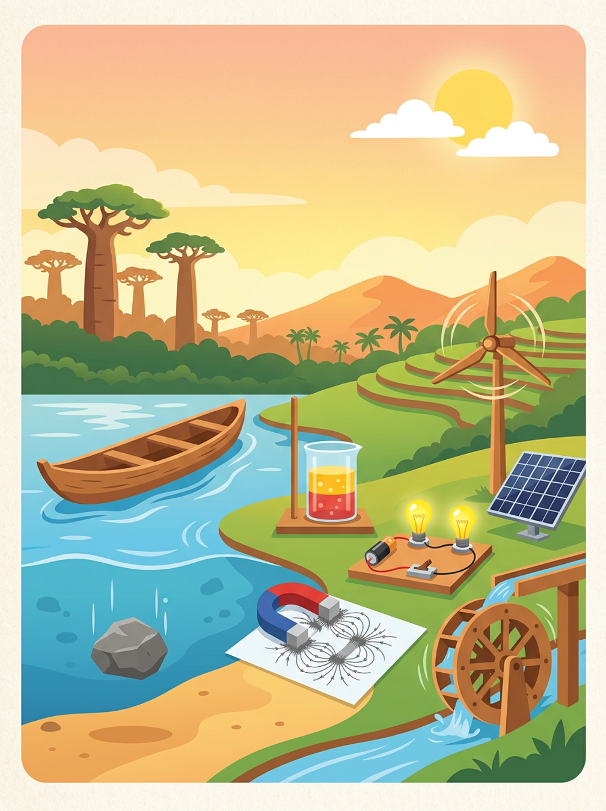
Manuel de l'enseignant et de l'apprenant
Fiches de préparation • Leçons illustrées • Exercices corrigés
Version V1 — Année scolaire 2026-2027

AVANT-PROPOS
Ce manuel de Sciences Physiques pour la classe de T7 a été conçu conformément au programme d'études officiel du Ministère de l'Éducation Nationale de Madagascar. Il couvre l'intégralité du programme de l'année en trente-trois séances, complétées par un examen blanc de fin d'année.
Chaque séance est construite selon la même architecture en trois temps : la fiche de préparation destinée à l'enseignant, avec le déroulement complet de la séance (révision, nouvelle leçon en six étapes, évaluation) ; la leçon illustrée à destination de l'apprenant, avec ses mots-clés mis en évidence ; et une série d'exercices notés sur 20 points, accompagnés de leur corrigé détaillé.
Une attention particulière a été portée au contexte malgache : les exemples, les anecdotes et les expériences s'appuient sur la vie quotidienne des élèves — la marmite de riz, le fatapera, les salines de Toliara, les pirogues du canal des Pangalanes, le barrage d'Andekaleka ou les orpailleurs de Maevatanana. Chaque séance propose en outre une rubrique « Expérience à la maison » réalisable avec du matériel simple, un encadré « Le savais-tu ? » pour éveiller la curiosité, et un tableau de matériel de substitution qui remplace le matériel de laboratoire par des équivalents locaux faciles à trouver.
Quatre sujets d'examen d'unité et un examen blanc final, tous corrigés et barémés, permettent d'évaluer régulièrement les acquis. Le tableau de bord placé au début du manuel aide l'apprenant à suivre sa progression séance après séance.
Nous souhaitons que ce manuel soit un compagnon fidèle de l'enseignant comme de l'apprenant, et qu'il contribue à faire aimer les sciences physiques à tous les élèves de T7.
L'équipe J-Learn

MODE D'EMPLOI DU MANUEL
Pour l'enseignant
• La fiche de préparation ouvre chaque séance : elle contient l'objectif, la documentation, les supports, puis le déroulement complet en tableau (étapes, activités de l'enseignant, activités des apprenants, techniques et supports).
• Les questions prévues sont accompagnées des réponses attendues (R.A.).
• Le tableau « Matériel de substitution » propose, pour chaque matériel du programme, un équivalent local disponible partout.
• Le champ Durée est laissé vide : chaque enseignant l'adapte à sa classe et à son emploi du temps.
Pour l'apprenant
• La leçon illustrée reprend l'essentiel à connaître ; les mots-clés y sont mis en évidence en couleur.
• L'encadré « Le savais-tu ? » raconte une anecdote scientifique liée à Madagascar ou à l'histoire des sciences.
• L'encadré « Expérience à la maison » propose une manipulation simple et sans danger à refaire chez soi.
• Les exercices notés sur 20 points permettent de s'entraîner ; le corrigé, imprimé en rose, se consulte après avoir cherché.
Les évaluations
• Chaque unité se termine par une séance de révision (l'essentiel à retenir + exercices) puis un sujet d'examen corrigé et barémé.
• L'examen blanc final (séance 34) couvre tout le programme : il prépare aux compositions de fin d'année.
• Le tableau de bord, page suivante, permet de cocher chaque séance étudiée et d'y reporter ses notes.
Les annexes
• En fin de manuel : formules et grandeurs, tableau périodique simplifié, conversions d'unités, glossaire, mémo sécurité, fiche d'auto-évaluation, index alphabétique et bibliographie-webographie.
• Le sommaire est interactif : dans la version numérique, cliquer sur un titre conduit directement à la page correspondante.

SOMMAIRE
Avant-propos
Mode d'emploi du manuel
Tableau de bord de l'apprenant

UNITÉ I — La matière
Séance 1 — La masse volumique d'un corps
Séance 2 — La densité par rapport à l'eau
Séance 3 — La flottabilité d'un corps
Séance 4 — Les mélanges homogènes et hétérogènes
Séance 5 — Dissolution et miscibilité : solution, solvant, soluté
Séance 6 — Séparer un mélange : décantation et filtration
Séance 7 — Séparer un mélange : évaporation et distillation
Séance 8 — Séparer un mélange : tamisage et pressage
Séance 9 — Les transformations physiques
Séance 10 — Les transformations chimiques
Séance 11 — Révision de l'Unité I — Matière
Séance 12 — Examen de l'Unité I — Matière

UNITÉ II — Électricité et magnétisme
Séance 13 — Les circuits en série, en dérivation et mixtes
Séance 14 — Schémas normalisés et association de piles
Séance 15 — Les lois de la tension
Séance 16 — Les lois de l'intensité
Séance 17 — Résoudre des problèmes avec les lois des circuits
Séance 18 — Les aimants et leurs pôles
Séance 19 — Le champ magnétique et la boussole
Séance 20 — La bobine parcourue par un courant
Séance 21 — L'électroaimant et ses applications
Séance 22 — Révision de l'Unité II — Électricité et magnétisme
Séance 23 — Examen de l'Unité II — Électricité et magnétisme

UNITÉ III — Le mouvement
Séance 24 — Le mobile et le relevé de ses positions
Séance 25 — Mouvements rectilignes : uniforme, accéléré, retardé
Séance 26 — Révision et Examen de l'Unité III — Mouvement

UNITÉ IV — L'énergie
Séance 27 — Le concept d'énergie et les sources d'énergie
Séance 28 — Le stockage de l'énergie
Séance 29 — Les formes d'énergie
Séance 30 — Les transformations d'énergie
Séance 31 — Projet technologique : four solaire et moulin à eau
Séance 32 — Révision de l'Unité IV — Énergie
Séance 33 — Examen de l'Unité IV — Énergie

EXAMEN BLANC DE FIN D'ANNÉE
Séance 34 — Examen blanc final — Tout le programme de T7

ANNEXES
Annexe 1 — Formules et grandeurs physiques
Annexe 2 — Tableau périodique
Annexe 3 — Tableaux de conversion d'unités
Annexe 4 — Glossaire
Annexe 5 — Mémo sécurité
Annexe 6 — Fiche d'auto-évaluation
Annexe 7 — Index alphabétique
Annexe 8 — Bibliographie, webographie et table des illustrations

TABLEAU DE BORD DE L'APPRENANT
Coche la case quand la séance est étudiée, puis note tes résultats. Objectif : toutes les cases cochées avant l'examen blanc !
Séance | Titre | Étudiée | Exercices refaits | Note / 20
UNITÉ I — La matière
1 | La masse volumique d'un corps | ☐ | ☐ | ……… / 20
2 | La densité par rapport à l'eau | ☐ | ☐ | ……… / 20
3 | La flottabilité d'un corps | ☐ | ☐ | ……… / 20
4 | Les mélanges homogènes et hétérogènes | ☐ | ☐ | ……… / 20
5 | Dissolution et miscibilité : solution, solvant, soluté | ☐ | ☐ | ……… / 20
6 | Séparer un mélange : décantation et filtration | ☐ | ☐ | ……… / 20
7 | Séparer un mélange : évaporation et distillation | ☐ | ☐ | ……… / 20
8 | Séparer un mélange : tamisage et pressage | ☐ | ☐ | ……… / 20
9 | Les transformations physiques | ☐ | ☐ | ……… / 20
10 | Les transformations chimiques | ☐ | ☐ | ……… / 20
11 | Révision de l'Unité I — Matière | ☐ | ☐ | ……… / 20
12 | Examen de l'Unité I — Matière | ☐ | ☐ | ……… / 20
UNITÉ II — Électricité et magnétisme
13 | Les circuits en série, en dérivation et mixtes | ☐ | ☐ | ……… / 20
14 | Schémas normalisés et association de piles | ☐ | ☐ | ……… / 20
15 | Les lois de la tension | ☐ | ☐ | ……… / 20
16 | Les lois de l'intensité | ☐ | ☐ | ……… / 20
17 | Résoudre des problèmes avec les lois des circuits | ☐ | ☐ | ……… / 20
18 | Les aimants et leurs pôles | ☐ | ☐ | ……… / 20
19 | Le champ magnétique et la boussole | ☐ | ☐ | ……… / 20
20 | La bobine parcourue par un courant | ☐ | ☐ | ……… / 20
21 | L'électroaimant et ses applications | ☐ | ☐ | ……… / 20
22 | Révision de l'Unité II — Électricité et magnétisme | ☐ | ☐ | ……… / 20
23 | Examen de l'Unité II — Électricité et magnétisme | ☐ | ☐ | ……… / 20
UNITÉ III — Le mouvement
24 | Le mobile et le relevé de ses positions | ☐ | ☐ | ……… / 20
25 | Mouvements rectilignes : uniforme, accéléré, retardé | ☐ | ☐ | ……… / 20
26 | Révision et Examen de l'Unité III — Mouvement | ☐ | ☐ | ……… / 20
UNITÉ IV — L'énergie
27 | Le concept d'énergie et les sources d'énergie | ☐ | ☐ | ……… / 20
28 | Le stockage de l'énergie | ☐ | ☐ | ……… / 20
29 | Les formes d'énergie | ☐ | ☐ | ……… / 20
30 | Les transformations d'énergie | ☐ | ☐ | ……… / 20
31 | Projet technologique : four solaire et moulin à eau | ☐ | ☐ | ……… / 20
32 | Révision de l'Unité IV — Énergie | ☐ | ☐ | ……… / 20
33 | Examen de l'Unité IV — Énergie | ☐ | ☐ | ……… / 20
EXAMEN BLANC DE FIN D'ANNÉE
34 | Examen blanc final — Tout le programme de T7 | ☐ | ☐ | ……… / 20

UNITÉ I
LA MATIÈRE


Dans cette unité :
• Séance 1 — La masse volumique d'un corps
• Séance 2 — La densité par rapport à l'eau
• Séance 3 — La flottabilité d'un corps
• Séance 4 — Les mélanges homogènes et hétérogènes
• Séance 5 — Dissolution et miscibilité : solution, solvant, soluté
• Séance 6 — Séparer un mélange : décantation et filtration
• Séance 7 — Séparer un mélange : évaporation et distillation
• Séance 8 — Séparer un mélange : tamisage et pressage
• Séance 9 — Les transformations physiques
• Séance 10 — Les transformations chimiques
• Séance 11 — Révision de l'Unité I — Matière
• Séance 12 — Examen de l'Unité I — Matière

SÉANCE 1 / 34
La masse volumique d'un corps
FICHE DE PRÉPARATION
Discipline : Sciences Physiques  Sous discipline : Physique-Chimie  Thème : Matière  Titre : La masse volumique d'un corps  Objectif spécifique : À la fin de la séance, l'apprenant sera capable d'établir la relation entre la masse et le volume d'un corps et de calculer sa masse volumique.  Documentation : Programme d'études T7 — Sciences Physiques (MEN Madagascar) ; manuel J-Learn  Support et matériel : Balance, éprouvette graduée ou récipient gradué, eau, huile, cailloux, morceaux de bois et de fer | Date : ________________  Classe : T7  Séance n° : 1 / 34  Durée : ________________

Étapes et Durée | Déroulement de la leçon |  | Technique et Stratégie | Support et Matériel | Observation
Étapes et Durée | Enseignant | Apprenants | Technique et Stratégie | Support et Matériel | Observation
I. Révision | En quelle unité mesure-t-on la masse, et avec quel instrument ?  En quelle unité mesure-t-on le volume ?  Convertis : 1 L = …… mL ; 1 mL = …… cm³. | R.A. : En kilogrammes (kg), avec une balance.  R.A. : En mètres cubes (m³) ; on utilise aussi le litre : 1 L = 1 dm³.  R.A. : 1 L = 1 000 mL ; 1 mL = 1 cm³. | Questions-réponses orales | —
II. NOUVELLE LEÇON
1. Mise en situation | Au marché d'Analakely, Noro soulève un petit sac : il est très lourd, il contient des clous. Son frère soulève un sac trois fois plus gros : il est tout léger, il contient du riz soufflé !  Pourquoi le petit sac est-il plus lourd que le grand ?  R.A. : Parce que la matière qu'il contient est plus « serrée », plus lourde pour le même volume. | Écoutent et répondent à l'oral. | Anecdote contextualisée | Tableau noir
2. Présentation | Aujourd'hui nous allons apprendre : « La masse volumique d'un corps ». Après cette séance, vous serez capables de mesurer la masse et le volume d'un corps, puis de calculer sa masse volumique. | Écoutent. | Présentation orale | Tableau noir, cahier
3. Observation | Regardez et observez bien : je mesure avec la balance la masse d'un litre d'eau, puis la masse d'un litre d'huile, puis celle d'un caillou dont je mesure aussi le volume par déplacement d'eau dans l'éprouvette. Je note tous les résultats au tableau. | Observent silencieusement. | Démarche d'observation, expérimentation | Balance, éprouvette, eau, huile, caillou
4. Analyse | Quelle est la masse d'un litre d'eau ?  Un litre d'huile a-t-il la même masse qu'un litre d'eau ?  Comment calculer la masse d'un litre de la matière du caillou ?  Comment s'appelle ce rapport masse ÷ volume ?  En quelle unité s'exprime-t-elle ? | R.A. : 1 kg, soit 1 000 g.  R.A. : Non : environ 900 g seulement. À volume égal, les matières ont des masses différentes.  R.A. : En divisant sa masse par son volume : masse ÷ volume.  R.A. : La masse volumique de la matière.  R.A. : En grammes par centimètre cube (g/cm³) ou en kilogrammes par litre (kg/L). | Questions-réponses, démarche d'investigation | Résultats de mesures au tableau
5. Synthèse | Donc, la masse volumique d'une matière est la masse d'une unité de volume de cette matière. On la calcule en divisant la masse du corps par son volume : masse volumique = masse ÷ volume. Elle s'exprime en g/cm³ ou en kg/L. Chaque matière a sa masse volumique propre : 1 g/cm³ pour l'eau, environ 0,9 g/cm³ pour l'huile, 7,8 g/cm³ pour le fer, 2,7 g/cm³ pour l'aluminium. | Écoutent. | Exposé | Tableau noir
6. Application | Calcule la masse volumique de chaque corps :  a) Un caillou de masse 150 g et de volume 60 cm³.  b) Un morceau de fer de masse 390 g et de volume 50 cm³.  c) 2 L d'huile de masse 1,8 kg.  Réponds par Vrai ou Faux :  a) Un litre d'eau a une masse de 1 kg.  b) Toutes les matières ont la même masse volumique.  c) La masse volumique se calcule par masse ÷ volume.  d) 1 g/cm³ = 1 kg/L. | a) 150 ÷ 60 = 2,5 g/cm³.  b) 390 ÷ 50 = 7,8 g/cm³ : c'est bien du fer.  c) 1,8 ÷ 2 = 0,9 kg/L.  a) Vrai.  b) Faux : chaque matière a sa masse volumique propre.  c) Vrai.  d) Vrai : les deux unités sont équivalentes. | Travail individuel sur ardoise | Ardoise
III. Évaluation | Complète avec les mots proposés : volume – matière – masse volumique – g/cm³ – divise.  a) La ……… d'un corps est la masse d'une unité de volume de sa ……… .  b) Pour la calculer, on ……… la masse par le ……… .  c) Elle s'exprime en ……… ou en kg/L.  Petit problème : Fetra plonge un objet métallique dans une éprouvette contenant 40 mL d'eau ; le niveau monte à 65 mL. La balance indique 67,5 g.  a) Quel est le volume de l'objet ?  b) Calcule sa masse volumique.  c) Sachant que l'aluminium a une masse volumique de 2,7 g/cm³, de quel métal s'agit-il ? | a) La masse volumique d'un corps est la masse d'une unité de volume de sa matière.  b) Pour la calculer, on divise la masse par le volume.  c) Elle s'exprime en g/cm³ ou en kg/L.  a) 65 − 40 = 25 cm³.  b) 67,5 ÷ 25 = 2,7 g/cm³.  c) C'est de l'aluminium : sa masse volumique correspond. | Travail individuel écrit | Cahier, feuille d'évaluation

LEÇON
La masse volumique d'un corps
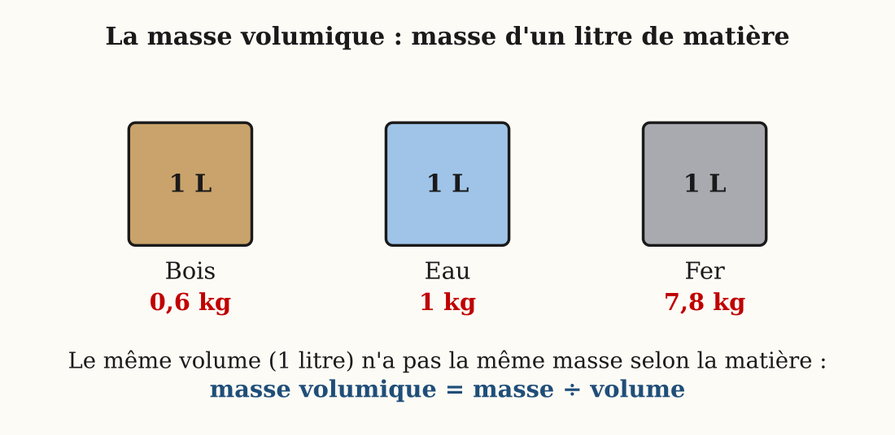
Figure 1 — Un litre de bois, un litre d'eau et un litre de fer n'ont pas la même masse
1. Le même volume, des masses différentes
Un litre d'eau pèse 1 kg ; un litre d'huile pèse environ 0,9 kg ; un litre de fer pèserait 7,8 kg ! À volume égal, chaque matière a sa propre masse.
C'est pour cela qu'un « petit » objet peut être très lourd (une enclume) et un « gros » objet très léger (un ballot de paille) : la taille ne dit pas tout, la matière compte.
2. La masse volumique
La masse volumique d'une matière est la masse d'une unité de volume de cette matière.
Formule : masse volumique = masse ÷ volume
Unités : le gramme par centimètre cube (g/cm³) ou le kilogramme par litre (kg/L). Les deux sont équivalentes : 1 g/cm³ = 1 kg/L.
Astuce du triangle : place la masse m en haut, la masse volumique et le volume V en bas. Cache la grandeur cherchée : masse = masse volumique × V ; V = masse ÷ masse volumique.
Piège à éviter : la masse et le volume doivent être mesurés sur le MÊME échantillon, et les unités doivent aller ensemble : grammes avec cm³, kilogrammes avec litres.
3. Quelques masses volumiques à connaître
• Eau : 1 g/cm³ (exactement 1 kg par litre) ;
• Huile : environ 0,9 g/cm³ ;
• Bois sec : 0,4 à 0,8 g/cm³ selon l'essence ;
• Aluminium : 2,7 g/cm³ ;
• Fer : 7,8 g/cm³ ;
• Or : 19,3 g/cm³ — le plus dense des métaux usuels !
4. Mesurer pour identifier une matière
La masse volumique est une carte d'identité de la matière : en mesurant la masse (balance) et le volume (éprouvette, déplacement d'eau), puis en calculant le rapport, on peut reconnaître de quel matériau un objet est fait.
5. Exemples résolus
Exemple 1 — Un caillou a une masse de 60 g et fait monter l'eau d'une éprouvette de 20 mL. Calcule sa masse volumique. Données : m = 60 g ; V = 20 mL = 20 cm³. Formule : masse volumique = m ÷ V. Calcul : 60 ÷ 20 = 3 g/cm³. Vérification : 3 × 20 = 60 g ✔.
Exemple 2 — Un morceau de métal gris pèse 54 g pour un volume de 20 cm³. Quel est ce métal ? Solution : masse volumique = 54 ÷ 20 = 2,7 g/cm³. En comparant au tableau : c'est l'aluminium. La masse volumique a servi de carte d'identité !

Le savais-tu ?
Les orpailleurs malgaches, sur les rivières de la région de Maevatanana, utilisent la masse volumique sans le savoir : en lavant le sable dans leur batée, l'or (19,3 g/cm³), beaucoup plus dense que le sable (2,6 g/cm³), reste au fond pendant que le sable part avec l'eau !
L'air aussi a une masse volumique : environ 1,2 g par litre. L'air contenu dans ta salle de classe pèse plusieurs dizaines de kilogrammes… l'équivalent d'un élève entier, invisible au-dessus de vos têtes !

Expérience à la maison
Mesure la masse volumique d'un caillou :
Matériel : un caillou, une balance de cuisine, un verre doseur (ou une bouteille graduée), de l'eau.
Protocole : 1. Pèse le caillou et note sa masse en grammes.
2. Remplis le verre doseur jusqu'à une graduation précise : note le niveau.
3. Plonge doucement le caillou : note le nouveau niveau ; la différence donne son volume en mL (= cm³).
4. Divise la masse par le volume.
Observation : par exemple 60 g pour 20 cm³ : masse volumique = 3 g/cm³, plus dense que l'eau.
Conclusion : deux mesures simples (balance + niveau d'eau) suffisent pour calculer la masse volumique de n'importe quel objet insoluble — la méthode d'Archimède, vieille de 2 300 ans !

Matériel de substitution
Matériel du programme | Équivalent local
Éprouvette graduée | Verre doseur de cuisine ou bouteille graduée à la main
Balance de précision | Balance de cuisine ou balance du marché

EXERCICES
Total : 20 points
Exercice 1 (4 points)
Choisis la bonne réponse pour chaque question :
1. La masse volumique se calcule par : a) masse × volume b) masse ÷ volume c) volume ÷ masse
2. La masse volumique de l'eau est : a) 1 g/cm³ b) 7,8 g/cm³ c) 0,9 g/cm³
3. 1 g/cm³ est équivalent à : a) 1 kg/m³ b) 1 kg/L c) 1 g/L
4. Le métal le plus dense parmi ces trois est : a) l'aluminium b) le fer c) l'or

Exercice 2 (4 points)
Réponds par Vrai ou Faux et corrige les affirmations fausses :
1. À volume égal, toutes les matières ont la même masse.
2. La masse volumique permet d'identifier une matière.
3. Un litre d'huile est plus lourd qu'un litre d'eau.
4. Le volume d'un caillou peut se mesurer par déplacement d'eau.

Exercice 3 (6 points)
Calculs. Donne chaque masse volumique :
1. Un morceau de bois : masse 120 g, volume 200 cm³.
2. Une brique : masse 1,8 kg, volume 1 L.
3. Une pièce métallique : masse 39 g, volume 5 cm³. Quel est ce métal ?

Exercice 4 (6 points)
Problème. Vola veut vérifier qu'un bijou « en or » n'est pas une imitation. Le bijou pèse 57,9 g. Plongé dans une éprouvette contenant 20 mL d'eau, il fait monter le niveau à 23 mL.
1. Quel est le volume du bijou ?
2. Calcule sa masse volumique.
3. L'or a une masse volumique de 19,3 g/cm³. Le bijou est-il en or pur ? Justifie.

CORRIGÉ
Corrigé de l'exercice 1
1. Réponse b) : masse ÷ volume.
2. Réponse a) : 1 g/cm³.
3. Réponse b) : 1 kg/L.
4. Réponse c) : l'or (19,3 g/cm³).

Corrigé de l'exercice 2
1. Faux : chaque matière a sa masse volumique propre.
2. Vrai : c'est sa carte d'identité.
3. Faux : l'huile (0,9 kg) est plus légère que l'eau (1 kg).
4. Vrai.

Corrigé de l'exercice 3
1. 120 ÷ 200 = 0,6 g/cm³.
2. 1,8 ÷ 1 = 1,8 kg/L.
3. 39 ÷ 5 = 7,8 g/cm³ : c'est du fer.

Corrigé de l'exercice 4
1. 23 − 20 = 3 cm³.
2. 57,9 ÷ 3 = 19,3 g/cm³.
3. Oui : sa masse volumique est exactement celle de l'or (19,3 g/cm³).

SÉANCE 2 / 34
La densité par rapport à l'eau
FICHE DE PRÉPARATION
Discipline : Sciences Physiques  Sous discipline : Physique-Chimie  Thème : Matière  Titre : La densité par rapport à l'eau  Objectif spécifique : À la fin de la séance, l'apprenant sera capable de déterminer la densité d'une substance par rapport à l'eau et de classer des liquides selon leur densité.  Documentation : Programme d'études T7 — Sciences Physiques (MEN Madagascar) ; manuel J-Learn  Support et matériel : Verre haut et transparent, eau, huile, sirop ou miel, cuillère, tableau des masses volumiques | Date : ________________  Classe : T7  Séance n° : 2 / 34  Durée : ________________

Étapes et Durée | Déroulement de la leçon |  | Technique et Stratégie | Support et Matériel | Observation
Étapes et Durée | Enseignant | Apprenants | Technique et Stratégie | Support et Matériel | Observation
I. Révision | Rappelle la formule de la masse volumique.  Quelle est la masse volumique de l'eau ?  Comment mesure-t-on le volume d'un objet irrégulier ? | R.A. : Masse volumique = masse ÷ volume.  R.A. : 1 g/cm³, soit 1 kg/L.  R.A. : Par déplacement d'eau dans un récipient gradué. | Questions-réponses orales | —
II. NOUVELLE LEÇON
1. Mise en situation | Dans la sauce de sa grand-mère, Lova remarque que l'huile forme toujours de petites gouttes dorées qui restent à la surface du bouillon, jamais au fond.  Pourquoi l'huile reste-t-elle toujours au-dessus de l'eau ?  R.A. : Parce qu'elle est plus légère que l'eau, à volume égal. | Écoutent et répondent à l'oral. | Anecdote contextualisée | Tableau noir
2. Présentation | Aujourd'hui nous allons apprendre : « La densité par rapport à l'eau ». Après cette séance, vous serez capables de calculer la densité d'une substance, d'expliquer pourquoi elle n'a pas d'unité, et de classer des liquides selon leur densité. | Écoutent. | Présentation orale | Tableau noir, cahier
3. Observation | Regardez et observez bien : je verse doucement dans ce grand verre du sirop, puis de l'eau, puis de l'huile. Observez comment les trois liquides se rangent : forment-ils un mélange ou des étages ? | Observent silencieusement. | Démarche d'observation, expérimentation | Verre, sirop, eau, huile
4. Analyse | Comment les trois liquides se sont-ils placés ?  Quel liquide est le plus dense ? Le moins dense ?  Comment compare-t-on une matière à l'eau ?  Quelle est la densité de l'huile (masse volumique 0,9 g/cm³) ?  Pourquoi la densité n'a-t-elle pas d'unité ? | R.A. : En étages : le sirop au fond, l'eau au milieu, l'huile au-dessus.  R.A. : Le sirop est le plus dense ; l'huile est la moins dense.  R.A. : En divisant sa masse volumique par celle de l'eau : c'est la densité.  R.A. : 0,9 ÷ 1 = 0,9.  R.A. : Parce que c'est un rapport entre deux masses volumiques : les unités se simplifient. | Questions-réponses, démarche d'investigation | Cocktail à étages
5. Synthèse | Donc, la densité d'une substance est le rapport entre sa masse volumique et celle de l'eau : densité = masse volumique de la substance ÷ masse volumique de l'eau. C'est un nombre sans unité. La densité de l'eau vaut 1. Une substance de densité inférieure à 1 est moins dense que l'eau ; une substance de densité supérieure à 1 est plus dense. Dans un mélange de liquides non miscibles, le plus dense se place en bas et le moins dense en haut : c'est le cocktail à étages. | Écoutent. | Exposé | Tableau noir
6. Application | Calcule la densité de chaque substance (masse volumique de l'eau : 1 g/cm³) :  a) Huile : 0,9 g/cm³.  b) Fer : 7,8 g/cm³.  c) Bois : 0,6 g/cm³.  d) Sirop : 1,3 g/cm³.  On verse dans un verre trois liquides non miscibles : liquide A (d = 1,4), liquide B (d = 0,8), liquide C (d = 1). Dans quel ordre se placent-ils, de bas en haut ? | a) d = 0,9 (sans unité).  b) d = 7,8.  c) d = 0,6.  d) d = 1,3.  De bas en haut : A (1,4), puis C (1), puis B (0,8) : le plus dense au fond, le moins dense en surface. | Travail en binôme | Ardoise
III. Évaluation | Complète avec les mots proposés : unité – eau – rapport – dense – densité – 1.  a) La ……… est le ……… entre la masse volumique d'une substance et celle de l'……… .  b) Elle n'a pas d'……… ; la densité de l'eau vaut ……… .  c) Un liquide de densité 1,3 est plus ……… que l'eau : il se place en dessous.  Réponds aux questions par une phrase complète :  a) Pourquoi la densité n'a-t-elle pas d'unité ?  b) Décris la fabrication d'un cocktail à étages avec trois liquides.  c) Où se place le liquide le plus dense ? Le moins dense ?  d) L'alcool a une densité de 0,8. Se place-t-il au-dessus ou en dessous de l'eau ? | a) La densité est le rapport entre la masse volumique d'une substance et celle de l'eau.  b) Elle n'a pas d'unité ; la densité de l'eau vaut 1.  c) Un liquide de densité 1,3 est plus dense que l'eau.  a) Parce que c'est un rapport de deux masses volumiques : les unités se simplifient.  b) On verse d'abord le plus dense (sirop), puis l'eau, puis le moins dense (huile), doucement le long de la paroi.  c) Le plus dense au fond ; le moins dense en surface.  d) Au-dessus : sa densité (0,8) est inférieure à celle de l'eau (1). | Travail individuel écrit | Cahier, feuille d'évaluation

LEÇON
La densité par rapport à l'eau
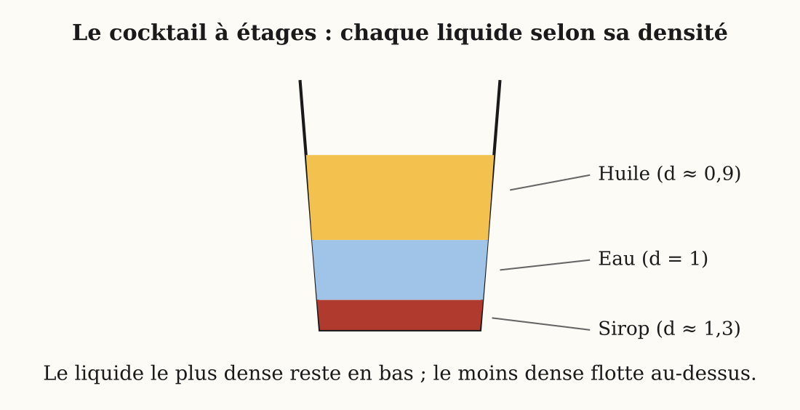
Figure 2 — Le cocktail à étages : chaque liquide se place selon sa densité
1. Comparer une matière à l'eau
L'eau est la référence : sa masse volumique vaut 1 g/cm³. Pour comparer une matière à l'eau, on calcule sa densité :
densité = masse volumique de la substance ÷ masse volumique de l'eau
La densité est un nombre sans unité, car les deux unités du rapport se simplifient.
Conséquence pratique : quand la masse volumique est exprimée en g/cm³, la densité a la même valeur numérique : le fer (7,8 g/cm³) a une densité de 7,8. Simple !
2. Lire une densité
• d = 1 : même densité que l'eau.
• d < 1 : moins dense que l'eau (huile 0,9 ; alcool 0,8 ; bois 0,6).
• d > 1 : plus dense que l'eau (sirop 1,3 ; aluminium 2,7 ; fer 7,8 ; or 19,3).
3. Le cocktail à étages
Quand on superpose délicatement des liquides non miscibles, chacun se place selon sa densité : le plus dense au fond, le moins dense en surface.
Exemple avec trois étages : sirop (d ≈ 1,3) en bas, eau (d = 1) au milieu, huile (d ≈ 0,9) en haut.
Méthode pour réussir : toujours verser du plus dense au moins dense, doucement, le long d'une cuillère : sinon tout se mélange !
4. Exemples résolus
Exemple 1 — L'alcool a une masse volumique de 0,8 g/cm³. Calcule sa densité et dis s'il flotterait sur l'eau. Solution : d = 0,8 ÷ 1 = 0,8 (sans unité). d < 1 : l'alcool est moins dense que l'eau : versé délicatement, il resterait au-dessus.
Exemple 2 — La densité du fer est 7,8. Quelle est la masse d'un litre de fer ? Solution : d = 7,8 signifie que le fer est 7,8 fois plus dense que l'eau. Or 1 L d'eau pèse 1 kg : 1 L de fer pèse donc 7,8 kg. La densité permet de calculer sans même connaître la formule !

Le savais-tu ?
Dans le canal du Mozambique, l'eau de mer est plus dense que l'eau douce à cause du sel dissous (d ≈ 1,03). C'est pourquoi il est plus facile de flotter dans la mer que dans un lac ! Dans la mer Morte, au Proche-Orient, l'eau est si salée (d ≈ 1,24) qu'on y flotte sans nager.
Pour vérifier qu'un lait n'a pas été coupé d'eau, les laiteries plongent un densimètre : le lait pur a une densité d'environ 1,03 ; si l'appareil s'enfonce trop, c'est qu'il y a de l'eau ajoutée. La densité, détectrice de fraude !

Expérience à la maison
Fabrique ton cocktail à étages :
Matériel : un grand verre transparent, du sirop ou du miel, de l'eau (colorée si possible), de l'huile, une cuillère.
Protocole : 1. Verse 3 cm de sirop au fond du verre.
2. Verse doucement l'eau en la faisant couler sur le dos de la cuillère retournée.
3. Verse enfin l'huile de la même façon.
4. Pour aller plus loin : dépose un petit objet (grain de riz, morceau de bougie) et observe où il s'arrête.
Observation : trois étages nets se forment : sirop en bas (d ≈ 1,3), eau au milieu (d = 1), huile en haut (d ≈ 0,9).
Conclusion : chaque liquide se place selon sa densité, le plus dense au fond : la densité est le classement vertical de la matière.

Matériel de substitution
Matériel du programme | Équivalent local
Liquides de laboratoire calibrés | Sirop ou miel, eau, huile de cuisine
Densimètre | Calcul de densité à partir de masse et volume mesurés

EXERCICES
Total : 20 points
Exercice 1 (4 points)
Choisis la bonne réponse pour chaque question :
1. La densité de l'eau vaut : a) 0 b) 1 c) 10
2. La densité s'exprime : a) en g/cm³ b) en kg/L c) sans unité
3. Un liquide de densité 0,85 : a) coule sous l'eau b) flotte sur l'eau c) se mélange toujours
4. Dans un cocktail à étages, le liquide du fond est : a) le moins dense b) le plus dense c) le plus clair

Exercice 2 (4 points)
Réponds par Vrai ou Faux et corrige les affirmations fausses :
1. La densité du fer vaut 7,8 g/cm³.
2. L'huile est moins dense que l'eau.
3. Pour calculer une densité, on divise la masse volumique de la substance par celle de l'eau.
4. Un liquide de densité 1,2 se place au-dessus de l'eau.

Exercice 3 (6 points)
Calcule la densité de chaque substance et indique si elle flotte ou coule dans l'eau :
1. Le liège : masse volumique 0,24 g/cm³.
2. Le granite : masse volumique 2,6 g/cm³.
3. La glace : masse volumique 0,92 g/cm³.

Exercice 4 (6 points)
Observe la figure 2 (le cocktail à étages), puis réponds :
1. Nomme les trois liquides du verre, de bas en haut, avec leur densité.
2. Explique pourquoi ils ne se mélangent pas et restent en étages.
3. On ajoute délicatement de l'alcool (d = 0,8). Où va-t-il se placer ?

CORRIGÉ
Corrigé de l'exercice 1
1. Réponse b) : 1.
2. Réponse c) : sans unité : c'est un rapport.
3. Réponse b) : il flotte sur l'eau (d < 1).
4. Réponse b) : le plus dense.

Corrigé de l'exercice 2
1. Faux : la densité vaut 7,8 sans unité ; c'est la masse volumique qui vaut 7,8 g/cm³.
2. Vrai (d ≈ 0,9).
3. Vrai.
4. Faux : plus dense que l'eau, il se place en dessous.

Corrigé de l'exercice 3
1. d = 0,24 : il flotte (d < 1).
2. d = 2,6 : il coule (d > 1).
3. d = 0,92 : elle flotte — c'est pourquoi les glaçons flottent dans un verre !

Corrigé de l'exercice 4
1. De bas en haut : sirop (d ≈ 1,3), eau (d = 1), huile (d ≈ 0,9).
2. Ils sont non miscibles et de densités différentes : chacun se range selon sa densité.
3. Tout en haut, au-dessus de l'huile : c'est le moins dense (0,8 < 0,9).

SÉANCE 3 / 34
La flottabilité d'un corps
FICHE DE PRÉPARATION
Discipline : Sciences Physiques  Sous discipline : Physique-Chimie  Thème : Matière  Titre : La flottabilité d'un corps  Objectif spécifique : À la fin de la séance, l'apprenant sera capable de prédire si un corps flotte ou coule en comparant sa masse volumique (ou sa densité) à celle de l'eau.  Documentation : Programme d'études T7 — Sciences Physiques (MEN Madagascar) ; manuel J-Learn  Support et matériel : Bassine d'eau, objets divers : bouchon, clou, caillou, morceau de bois, bouteille vide bouchée, orange | Date : ________________  Classe : T7  Séance n° : 3 / 34  Durée : ________________

Étapes et Durée | Déroulement de la leçon |  | Technique et Stratégie | Support et Matériel | Observation
Étapes et Durée | Enseignant | Apprenants | Technique et Stratégie | Support et Matériel | Observation
I. Révision | Qu'est-ce que la densité d'une substance ?  Que signifie une densité inférieure à 1 ?  Dans le cocktail à étages, où va le liquide le plus dense ? | R.A. : Le rapport entre sa masse volumique et celle de l'eau ; c'est un nombre sans unité.  R.A. : La substance est moins dense que l'eau.  R.A. : Au fond du verre. | Questions-réponses orales | —
II. NOUVELLE LEÇON
1. Mise en situation | Sur le canal des Pangalanes, une pirogue en bois chargée de sacs glisse sur l'eau. Tsiry se demande : « Le bois flotte… mais pourquoi ce petit caillou que je jette coule-t-il aussitôt, alors qu'il est bien plus léger que la pirogue ? »  Qu'en pensez-vous : est-ce le poids qui décide si un objet flotte ?  R.A. : Non, la grosse pirogue flotte et le petit caillou coule : ce n'est pas une question de poids total. | Écoutent et répondent à l'oral. | Question problème | Tableau noir
2. Présentation | Aujourd'hui nous allons apprendre : « La flottabilité d'un corps ». Après cette séance, vous serez capables de prédire si un corps flotte ou coule, en comparant sa masse volumique ou sa densité à celle de l'eau. | Écoutent. | Présentation orale | Tableau noir, cahier
3. Observation | Regardez et observez bien : je plonge un à un dans la bassine : le bouchon, le clou, le morceau de bois, le caillou, la bouteille vide bouchée, l'orange. Notez dans un tableau : flotte ou coule. | Observent silencieusement et notent. | Démarche d'observation, expérimentation | Bassine, objets divers
4. Analyse | Quels objets flottent ? Lesquels coulent ?  Le clou est petit et léger : pourquoi coule-t-il ?  Qu'ont en commun les objets qui flottent ?  Quelle est donc la règle de la flottabilité ?  Pourquoi un bateau en acier flotte-t-il alors ? | R.A. : Flottent : bouchon, bois, bouteille bouchée, orange. Coulent : clou, caillou.  R.A. : Parce que sa matière, le fer, est plus dense que l'eau (d = 7,8).  R.A. : Leur masse volumique est inférieure à celle de l'eau : densité < 1.  R.A. : Un corps flotte si sa masse volumique est inférieure à celle de l'eau ; il coule si elle est supérieure.  R.A. : Parce qu'il est creux : avec l'air qu'il contient, sa masse volumique moyenne devient inférieure à celle de l'eau. | Questions-réponses, démarche d'investigation | Tableau flotte/coule
5. Synthèse | Donc, la flottabilité d'un corps ne dépend pas de sa taille ni de son poids total, mais de sa masse volumique comparée à celle de l'eau. Si la masse volumique du corps est inférieure à celle de l'eau (densité < 1), il flotte ; si elle est supérieure (densité > 1), il coule. Un objet creux rempli d'air, comme un bateau ou une bouteille bouchée, a une masse volumique moyenne faible : c'est pourquoi il flotte même si sa coque est en métal. | Écoutent. | Exposé | Tableau noir
6. Application | Prédis si chaque corps flotte ou coule dans l'eau (d eau = 1) :  a) Une bille de verre (d = 2,5).  b) Un bouchon de liège (d = 0,24).  c) Un glaçon (d = 0,92).  d) Une pièce en aluminium (d = 2,7).  Réponds par Vrai ou Faux :  a) Un objet lourd coule toujours.  b) La flottabilité dépend de la masse volumique du corps.  c) Un corps de densité 0,7 flotte sur l'eau.  d) Un bateau en acier flotte parce qu'il est creux. | a) Coule : d > 1.  b) Flotte : d < 1.  c) Flotte : 0,92 < 1, il dépasse à peine de la surface.  d) Coule : d > 1.  a) Faux : une pirogue lourde flotte, un petit clou coule.  b) Vrai.  c) Vrai : 0,7 < 1.  d) Vrai : l'air qu'il contient abaisse sa masse volumique moyenne. | Travail de groupe | Bassine, objets, ardoise
III. Évaluation | Complète avec les mots proposés : coule – flotte – masse volumique – inférieure – supérieure – creux.  a) Un corps ……… si sa ……… est ……… à celle de l'eau.  b) Il ……… si elle est ……… à celle de l'eau.  c) Un bateau en métal flotte parce qu'il est ……… et rempli d'air.  Réponds aux questions par une phrase complète :  a) Énonce la règle de la flottabilité.  b) Pourquoi un petit clou coule-t-il alors qu'une grosse pirogue flotte ?  c) Pourquoi une bouteille vide et bouchée flotte-t-elle, alors que remplie d'eau elle coule ?  d) L'œuf frais coule dans l'eau douce mais flotte dans l'eau très salée. Explique. | a) Un corps flotte si sa masse volumique est inférieure à celle de l'eau.  b) Il coule si elle est supérieure à celle de l'eau.  c) Un bateau en métal flotte parce qu'il est creux et rempli d'air.  a) Un corps flotte si sa masse volumique est inférieure à celle de l'eau ; il coule si elle est supérieure.  b) Parce que le fer est plus dense que l'eau, le bois moins dense : c'est la matière qui compte, pas le poids total.  c) Vide et bouchée, elle contient de l'air : sa masse volumique moyenne est faible ; remplie d'eau, sa masse volumique moyenne dépasse celle de l'eau.  d) L'eau très salée est plus dense que l'œuf : l'œuf devient « moins dense que le liquide » et flotte. | Travail individuel écrit | Cahier, feuille d'évaluation

LEÇON
La flottabilité d'un corps

Figure 3 — La pirogue et le bouchon flottent ; le caillou et le clou coulent
1. Flotter ou couler : ce n'est pas une question de poids
Une pirogue de 300 kg flotte ; un clou de 2 g coule. Ce n'est donc pas le poids total qui décide, mais la matière dont le corps est fait.
2. La règle de la flottabilité
Méthode : pour prévoir le comportement d'un corps, il suffit donc de comparer sa densité à 1 — une simple comparaison de nombres remplace l'expérience !
• Si la masse volumique du corps est inférieure à celle de l'eau (densité < 1) : le corps flotte.
• Si elle est supérieure (densité > 1) : le corps coule.
• Si elle est égale (densité = 1) : le corps reste entre deux eaux.
3. Le cas des objets creux
Un objet creux contient de l'air, très léger. Sa masse volumique moyenne (métal + air) peut devenir inférieure à celle de l'eau : c'est pourquoi les navires en acier, les bidons vides et les bouteilles bouchées flottent.
Si l'eau entre et chasse l'air, la masse volumique moyenne augmente : l'objet coule. C'est le naufrage !
4. La flottabilité dépend aussi du liquide
Un même corps peut flotter dans un liquide dense et couler dans un liquide léger. L'œuf frais coule dans l'eau douce (d de l'œuf ≈ 1,03) mais flotte dans l'eau très salée (d ≈ 1,1).
5. Exemples résolus
Exemple 1 — Un morceau de bois de densité 0,6 et une bille de verre de densité 2,5 sont jetés dans l'eau. Prévois leur comportement. Solution : bois : 0,6 < 1 → il flotte, en partie immergé. Verre : 2,5 > 1 → la bille coule. Il suffit de comparer chaque densité à 1.
Exemple 2 — Un bidon métallique fermé flotte ; percé, il coule lentement. Explique. Solution rédigée : fermé, le bidon contient beaucoup d'air : sa masse volumique moyenne (métal + air) est inférieure à 1. Percé, l'eau remplace l'air : la masse volumique moyenne dépasse 1 et le bidon coule. La densité moyenne décide, pas le métal seul.

Le savais-tu ?
Les pirogues à balancier des pêcheurs vezo sont creusées dans le tronc très léger du farafatse (d ≈ 0,4). Grâce à cette essence peu dense et au balancier qui les stabilise, elles affrontent la houle du canal du Mozambique depuis des siècles !
Les icebergs (glace : d ≈ 0,92) flottent, mais à peine : 90 % de leur volume reste caché sous l'eau ! D'où l'expression « la partie émergée de l'iceberg » pour parler du peu que l'on voit.

Expérience à la maison
L'œuf qui flotte (expérience de la densité) :
Matériel : un œuf frais, un grand verre, de l'eau, du sel, une cuillère.
Protocole : 1. Dépose délicatement l'œuf dans le verre d'eau douce.
2. Retire l'œuf, ajoute 4 à 5 cuillères à soupe de sel et mélange bien.
3. Redépose l'œuf.
4. Ajoute doucement de l'eau douce par-dessus, sans mélanger.
Observation : dans l'eau douce, l'œuf coule (d œuf ≈ 1,03 > 1) ; dans l'eau salée, il flotte (l'eau salée est devenue plus dense que lui) ; avec la couche d'eau douce, il reste suspendu entre les deux eaux.
Conclusion : la flottabilité dépend de la comparaison entre les densités du corps ET du liquide : en changeant le liquide, on change le verdict.

Matériel de substitution
Matériel du programme | Équivalent local
Cuve de flottabilité | Bassine, seau ou grande cuvette
Corps d'épreuve calibrés | Bouchon, clou, caillou, bois, bouteille, orange, œuf

EXERCICES
Total : 20 points
Exercice 1 (4 points)
Choisis la bonne réponse pour chaque question :
1. Un corps flotte si sa densité est : a) supérieure à 1 b) inférieure à 1 c) égale à 100
2. Le clou coule car : a) il est petit b) le fer est plus dense que l'eau c) il est pointu
3. Un corps de densité exactement 1 : a) flotte en surface b) coule au fond c) reste entre deux eaux
4. Le navire en acier flotte grâce à : a) sa peinture b) l'air qu'il contient c) son ancre

Exercice 2 (4 points)
Réponds par Vrai ou Faux et corrige les affirmations fausses :
1. Plus un objet est gros, plus il coule facilement.
2. Le bois flotte car sa densité est inférieure à 1.
3. Une bouteille remplie d'eau flotte mieux qu'une bouteille vide bouchée.
4. Un même objet peut flotter dans un liquide et couler dans un autre.

Exercice 3 (6 points)
Pour chaque corps, calcule la densité puis prédis : flotte ou coule ?
1. Corps A : masse 240 g, volume 300 cm³.
2. Corps B : masse 540 g, volume 200 cm³.
3. Corps C : masse 100 g, volume 100 cm³.

Exercice 4 (6 points)
Observe la figure 3, puis réponds :
1. Classe les objets de la figure en deux groupes : flottent / coulent.
2. Explique pourquoi la pirogue en bois flotte malgré sa grande masse.
3. Que se passerait-il si la pirogue se remplissait d'eau ? Justifie.

CORRIGÉ
Corrigé de l'exercice 1
1. Réponse b) : inférieure à 1.
2. Réponse b) : le fer est plus dense que l'eau (d = 7,8).
3. Réponse c) : il reste entre deux eaux.
4. Réponse b) : l'air qu'il contient abaisse sa masse volumique moyenne.

Corrigé de l'exercice 2
1. Faux : seule compte la masse volumique comparée à celle de l'eau.
2. Vrai.
3. Faux : pleine d'eau, sa masse volumique moyenne augmente et elle coule.
4. Vrai : tout dépend de la densité du liquide.

Corrigé de l'exercice 3
1. 240 ÷ 300 = 0,8 g/cm³, d = 0,8 < 1 : il flotte.
2. 540 ÷ 200 = 2,7 g/cm³, d = 2,7 > 1 : il coule.
3. 100 ÷ 100 = 1 g/cm³, d = 1 : il reste entre deux eaux.

Corrigé de l'exercice 4
1. Flottent : la pirogue, le bouchon, la bouteille vide ; coulent : le caillou, le clou.
2. Le bois a une masse volumique inférieure à celle de l'eau : la taille ne compte pas.
3. Elle coulerait peu à peu : l'eau chasse l'air et la masse volumique moyenne dépasse celle de l'eau.

SÉANCE 4 / 34
Les mélanges homogènes et hétérogènes
FICHE DE PRÉPARATION
Discipline : Sciences Physiques  Sous discipline : Physique-Chimie  Thème : Matière  Titre : Les mélanges homogènes et hétérogènes  Objectif spécifique : À la fin de la séance, l'apprenant sera capable de différencier un mélange homogène d'un mélange hétérogène et de classer des mélanges courants.  Documentation : Programme d'études T7 — Sciences Physiques (MEN Madagascar) ; manuel J-Learn  Support et matériel : Verres transparents, eau, sel, sable, huile, jus de fruits, riz, petites pierres, cuillères | Date : ________________  Classe : T7  Séance n° : 4 / 34  Durée : ________________

Étapes et Durée | Déroulement de la leçon |  | Technique et Stratégie | Support et Matériel | Observation
Étapes et Durée | Enseignant | Apprenants | Technique et Stratégie | Support et Matériel | Observation
I. Révision | Énonce la règle de la flottabilité.  Pourquoi l'huile flotte-t-elle sur l'eau ?  Qu'est-ce que la densité ? | R.A. : Un corps flotte si sa masse volumique est inférieure à celle de l'eau, il coule si elle est supérieure.  R.A. : Parce que sa densité (0,9) est inférieure à celle de l'eau (1).  R.A. : Le rapport entre la masse volumique d'une substance et celle de l'eau ; sans unité. | Questions-réponses orales | —
II. NOUVELLE LEÇON
1. Mise en situation | Hanitra prépare le repas : elle mélange du sel dans l'eau de cuisson — le sel disparaît complètement. Puis elle verse le riz dans l'eau — les grains restent bien visibles !  Ces deux mélanges se ressemblent-ils ?  R.A. : Non : dans l'un on ne voit plus rien, dans l'autre on distingue les grains. | Écoutent et répondent à l'oral. | Anecdote contextualisée | Tableau noir
2. Présentation | Aujourd'hui nous allons apprendre : « Les mélanges homogènes et hétérogènes ». Après cette séance, vous serez capables de différencier ces deux types de mélanges et de classer les mélanges de la vie courante. | Écoutent. | Présentation orale | Tableau noir, cahier
3. Observation | Regardez et observez bien ces quatre verres : eau + sel bien remué ; eau + sable ; eau + huile ; jus d'orange pressé et filtré. Dans lesquels peut-on distinguer les constituants à l'œil nu ? | Observent silencieusement. | Démarche d'observation, expérimentation | Verres, eau, sel, sable, huile, jus
4. Analyse | Dans l'eau salée, voit-on encore le sel ?  Dans l'eau et le sable, distingue-t-on les constituants ?  Comment appelle-t-on un mélange où l'on ne distingue pas les constituants ?  Et un mélange où on les distingue à l'œil nu ?  L'eau et l'huile forment-elles un mélange homogène ? | R.A. : Non : on ne distingue qu'un seul liquide.  R.A. : Oui : le sable est visible au fond.  R.A. : Un mélange homogène.  R.A. : Un mélange hétérogène.  R.A. : Non : on voit deux couches distinctes, c'est un mélange hétérogène. | Questions-réponses, démarche d'investigation | Les quatre verres
5. Synthèse | Donc, un mélange est constitué d'au moins deux substances. Dans un mélange homogène, on ne distingue pas les constituants à l'œil nu : l'ensemble paraît uniforme, comme l'eau salée ou le jus filtré. Dans un mélange hétérogène, on distingue les constituants à l'œil nu : eau et sable, eau et huile, riz et cailloux. Le même couple de substances peut donner l'un ou l'autre : le sel se dissout dans l'eau (homogène), le sable non (hétérogène). | Écoutent. | Exposé | Tableau noir
6. Application | Classe chaque mélange : homogène ou hétérogène ?  a) L'eau sucrée bien remuée.  b) L'eau boueuse d'une rizière.  c) L'air que nous respirons.  d) La salade de fruits.  Réponds par Vrai ou Faux :  a) Dans un mélange homogène, on distingue les constituants à l'œil nu.  b) L'eau et l'huile forment un mélange hétérogène.  c) Un mélange contient au moins deux substances.  d) L'eau salée est un mélange hétérogène. | a) Homogène : le sucre est invisible.  b) Hétérogène : on voit les particules de terre.  c) Homogène : on ne distingue pas ses gaz.  d) Hétérogène : chaque fruit est visible.  a) Faux : c'est la définition du mélange hétérogène.  b) Vrai : deux couches bien visibles.  c) Vrai.  d) Faux : elle est homogène, le sel dissous est invisible. | Travail en binôme | Ardoise
III. Évaluation | Complète avec les mots proposés : hétérogène – distingue – homogène – substances – œil nu.  a) Un mélange contient au moins deux ……… .  b) Dans un mélange ………, on ne ……… pas les constituants à l'……… .  c) Dans un mélange ………, les constituants restent visibles.  Réponds aux questions par une phrase complète :  a) Donne la définition d'un mélange homogène, avec deux exemples.  b) Donne la définition d'un mélange hétérogène, avec deux exemples.  c) Le lait paraît homogène à l'œil nu, mais au microscope on voit des gouttelettes de graisse. Que peut-on en conclure ?  d) Cite un mélange homogène et un mélange hétérogène que l'on trouve dans une cuisine malgache. | a) Un mélange contient au moins deux substances.  b) Dans un mélange homogène, on ne distingue pas les constituants à l'œil nu.  c) Dans un mélange hétérogène, les constituants restent visibles.  a) Mélange dont on ne distingue pas les constituants à l'œil nu : eau salée, jus filtré.  b) Mélange dont on distingue les constituants à l'œil nu : eau boueuse, eau et huile.  c) Que le classement dépend de l'observation : homogène à l'œil nu ne veut pas dire homogène au microscope.  d) Par exemple : l'eau sucrée (homogène) et le romazava avec ses brèdes et morceaux (hétérogène). | Travail individuel écrit | Cahier, feuille d'évaluation

LEÇON
Les mélanges homogènes et hétérogènes

Figure 4 — Mélanges homogènes (jus, eau salée) et hétérogènes (eau boueuse, eau et huile)
1. Qu'est-ce qu'un mélange ?
Un mélange est formé d'au moins deux substances réunies. Presque tout ce qui nous entoure est un mélange : l'air, l'eau de mer, la terre, le jus de fruits, le béton…
Le contraire d'un mélange est un corps pur, formé d'une seule substance : l'eau distillée, le sucre pur, le dioxygène. Les corps purs sont rares dans la nature !
2. Le mélange homogène
Dans un mélange homogène, on ne distingue pas les constituants à l'œil nu : l'ensemble paraît uniforme, d'un seul tenant.
• l'eau salée ou l'eau sucrée bien remuées ;
• le jus de fruits filtré ;
• l'air (mélange de gaz : diazote, dioxygène…) ;
• le café bien dissous dans l'eau chaude.
3. Le mélange hétérogène
Dans un mélange hétérogène, on distingue les constituants à l'œil nu.
• l'eau boueuse : particules de terre visibles ;
• l'eau et l'huile : deux couches distinctes ;
• le riz mêlé de petites pierres, avant le tri ;
• la salade de fruits, le romazava.
4. Attention aux apparences
Le classement dépend de l'observation : le lait semble homogène, mais au microscope on découvre des gouttelettes de graisse dispersées dans l'eau. À l'œil nu, on le classe cependant parmi les mélanges homogènes.
Méthode : pour classer un mélange, observe-le devant la lumière et pose LA question : « Est-ce que je distingue plusieurs constituants ? » Oui → hétérogène ; non → homogène (à l'œil nu).
5. Exemples résolus
Exemple 1 — Classe : eau sucrée remuée, eau + sable agité, air, jus d'orange avec pulpe. Solution : eau sucrée : homogène (le sucre est invisible) ; eau + sable : hétérogène (grains visibles qui se déposent) ; air : homogène (aucun constituant visible) ; jus avec pulpe : hétérogène (particules de pulpe visibles).
Exemple 2 — Naina affirme : « L'eau salée est un corps pur, car on ne voit qu'un liquide. » Corrige-le. Solution : ne rien voir ne prouve pas qu'il n'y a qu'une substance ! L'eau salée contient de l'eau ET du sel : c'est un mélange homogène. Preuve : l'évaporation fait réapparaître le sel.

Le savais-tu ?
L'eau de mer est un mélange homogène d'eau et d'environ 35 g de sels par litre. Dans les salines de Toliara et de Morondava, on laisse le soleil évaporer l'eau des bassins : le sel réapparaît ! Preuve qu'il était bien là, invisible, dans le mélange homogène.
Les métaux de tes pièces de monnaie sont aussi des mélanges homogènes… de métaux ! On les appelle des alliages : le bronze (cuivre + étain), le laiton (cuivre + zinc), l'acier (fer + carbone). Mélanger pour améliorer : plus dur, plus brillant, moins rouillable !

Expérience à la maison
Chasse aux mélanges dans la cuisine :
Matériel : quatre petits verres, de l'eau, du sucre, de la terre, de l'huile, du thé ou du café filtré.
Protocole : 1. Prépare : eau + sucre bien remué ; eau + terre agitée ; eau + quelques gouttes d'huile ; thé ou café filtré.
2. Observe chaque verre devant la lumière : distingues-tu les constituants ?
3. Classe chaque mélange : homogène ou hétérogène.
4. Laisse reposer une heure et observe à nouveau.
Observation : eau sucrée et thé restent uniformes (homogènes) ; la terre se dépose et l'huile remonte en couche (hétérogènes) : le repos rend l'hétérogénéité encore plus visible.
Conclusion : l'œil et le temps sont tes deux instruments : un mélange qui se sépare tout seul au repos était forcément hétérogène.

Matériel de substitution
Matériel du programme | Équivalent local
Tubes à essai | Petits verres transparents ou flacons de récupération
Agitateur en verre | Cuillère ou baguette en bois propre

EXERCICES
Total : 20 points
Exercice 1 (4 points)
Choisis la bonne réponse pour chaque question :
1. Un mélange homogène est un mélange : a) d'une seule substance b) où l'on ne distingue pas les constituants c) toujours liquide
2. L'eau boueuse est un mélange : a) homogène b) hétérogène c) pur
3. L'air est : a) un corps pur b) un mélange homogène de gaz c) un mélange hétérogène
4. L'eau et l'huile forment : a) un mélange homogène b) un mélange hétérogène c) une solution

Exercice 2 (4 points)
Réponds par Vrai ou Faux et corrige les affirmations fausses :
1. L'eau sucrée est un mélange homogène.
2. Un mélange peut contenir une seule substance.
3. Dans le riz mêlé de cailloux, on distingue les constituants : mélange hétérogène.
4. Un mélange homogène à l'œil nu l'est forcément aussi au microscope.

Exercice 3 (6 points)
Classe ces huit mélanges en deux colonnes (homogène / hétérogène) : eau salée, salade de fruits, air, eau + sable, café dissous, eau + huile, jus filtré, riz + cailloux.

Exercice 4 (6 points)
Petite enquête. Mamy verse une poudre blanche dans l'eau et remue longtemps : le mélange reste trouble et, après une heure, un dépôt blanc s'est formé au fond.
1. Ce mélange est-il homogène ou hétérogène ? Justifie.
2. La poudre s'est-elle dissoute ?
3. Si Mamy avait utilisé du sel, qu'aurait-elle observé ?

CORRIGÉ
Corrigé de l'exercice 1
1. Réponse b) : où l'on ne distingue pas les constituants à l'œil nu.
2. Réponse b) : hétérogène.
3. Réponse b) : un mélange homogène de gaz.
4. Réponse b) : un mélange hétérogène : deux couches visibles.

Corrigé de l'exercice 2
1. Vrai.
2. Faux : il faut au moins deux substances.
3. Vrai.
4. Faux : le lait paraît homogène mais montre des gouttelettes au microscope.

Corrigé de l'exercice 3
Homogènes : eau salée, air, café dissous, jus filtré.
Hétérogènes : salade de fruits, eau + sable, eau + huile, riz + cailloux.

Corrigé de l'exercice 4
1. Hétérogène : on distingue le dépôt et le liquide trouble.
2. Non : elle se dépose au fond au lieu de disparaître dans l'eau.
3. Un mélange homogène : le sel se serait dissous, liquide limpide sans dépôt.

SÉANCE 5 / 34
Dissolution et miscibilité : solution, solvant, soluté
FICHE DE PRÉPARATION
Discipline : Sciences Physiques  Sous discipline : Physique-Chimie  Thème : Matière  Titre : Dissolution et miscibilité : solution, solvant, soluté  Objectif spécifique : À la fin de la séance, l'apprenant sera capable d'expliquer les propriétés des mélanges (dissolution, miscibilité) et d'utiliser le vocabulaire solution, solvant, soluté.  Documentation : Programme d'études T7 — Sciences Physiques (MEN Madagascar) ; manuel J-Learn  Support et matériel : Verres, eau, sel, sucre, sable, huile, sirop, alcool à brûler (démonstration), cuillères | Date : ________________  Classe : T7  Séance n° : 5 / 34  Durée : ________________

Étapes et Durée | Déroulement de la leçon |  | Technique et Stratégie | Support et Matériel | Observation
Étapes et Durée | Enseignant | Apprenants | Technique et Stratégie | Support et Matériel | Observation
I. Révision | Qu'est-ce qu'un mélange homogène ? Donne un exemple.  Qu'est-ce qu'un mélange hétérogène ? Donne un exemple.  L'air est-il un mélange ? | R.A. : Un mélange dont on ne distingue pas les constituants : l'eau salée.  R.A. : Un mélange dont on distingue les constituants : l'eau et l'huile.  R.A. : Oui, un mélange homogène de gaz. | Questions-réponses orales | —
II. NOUVELLE LEÇON
1. Mise en situation | Pour sucrer son café, Dada verse une cuillerée de sucre et remue : le sucre disparaît, mais le café est bien sucré ! « Où est passé le sucre ? », demande la petite Fara.  Le sucre a-t-il vraiment disparu ?  R.A. : Non : on le goûte encore ! Il est dans l'eau, mais invisible. | Écoutent et répondent à l'oral. | Question problème | Tableau noir
2. Présentation | Aujourd'hui nous allons apprendre : « Dissolution et miscibilité ». Après cette séance, vous serez capables d'expliquer la dissolution et la miscibilité, et d'employer correctement les mots solution, solvant et soluté. | Écoutent. | Présentation orale | Tableau noir, cahier
3. Observation | Regardez et observez bien : je verse du sel dans l'eau et je remue : que devient-il ? Je fais de même avec du sable. Ensuite, je verse du sirop dans l'eau, puis de l'huile dans l'eau, et je remue chaque verre. | Observent silencieusement. | Démarche d'observation, expérimentation | Verres, sel, sable, sirop, huile
4. Analyse | Que devient le sel dans l'eau ?  Et le sable ?  Comment appelle-t-on le liquide qui dissout ? Le solide dissous ? Le mélange obtenu ?  Le sirop et l'eau se mélangent-ils complètement ?  Et l'huile et l'eau ?  Peut-on dissoudre du sel sans fin dans un verre d'eau ? | R.A. : Il se dissout : il disparaît à l'œil nu, le mélange devient homogène.  R.A. : Il ne se dissout pas : il se dépose au fond, le mélange reste hétérogène.  R.A. : Le solvant ; le soluté ; la solution.  R.A. : Oui : ils sont miscibles, le mélange est homogène.  R.A. : Non : elles sont non miscibles, l'huile reste au-dessus.  R.A. : Non : au-delà d'une certaine quantité, le sel ne se dissout plus : la solution est saturée. | Questions-réponses, démarche d'investigation | Les verres d'expérience
5. Synthèse | Donc, la dissolution est le passage d'un soluté (solide, liquide ou gaz) dans un solvant pour former une solution homogène : dans l'eau salée, l'eau est le solvant, le sel le soluté, l'eau salée la solution. Le soluté dissous ne disparaît pas : sa masse se conserve. Quand le solvant ne peut plus rien dissoudre, la solution est saturée. Pour les liquides, on parle de miscibilité : deux liquides miscibles (eau et sirop) forment un mélange homogène ; deux liquides non miscibles (eau et huile) forment un mélange hétérogène. | Écoutent. | Exposé | Tableau noir
6. Application | Dans chaque cas, nomme le solvant, le soluté et la solution :  a) Du sucre dissous dans de l'eau.  b) Du sel dissous dans de l'eau.  c) Du sirop de grenadine dans de l'eau (miscibles).  Réponds par Vrai ou Faux :  a) Le sel dissous a disparu pour toujours.  b) L'eau et l'huile sont miscibles.  c) Une solution saturée ne peut plus dissoudre de soluté.  d) Le sable se dissout dans l'eau. | a) Solvant : l'eau ; soluté : le sucre ; solution : l'eau sucrée.  b) Solvant : l'eau ; soluté : le sel ; solution : l'eau salée.  c) Solvant : l'eau ; soluté : le sirop ; solution : l'eau sirupeuse (boisson).  a) Faux : il est toujours là (le goût le prouve) et sa masse se conserve.  b) Faux : elles sont non miscibles.  c) Vrai.  d) Faux : il se dépose au fond. | Travail en binôme | Ardoise
III. Évaluation | Complète avec les mots proposés : soluté – saturée – solvant – miscibles – solution – masse.  a) Dans l'eau sucrée, l'eau est le ………, le sucre le ……… et l'eau sucrée la ……… .  b) Lors d'une dissolution, la ……… du soluté se conserve.  c) Deux liquides qui se mélangent complètement sont ……… ; une solution qui ne peut plus dissoudre est ……… .  Petit problème : Faly dissout 25 g de sel dans 200 g d'eau.  a) Quelle est la masse de la solution obtenue ? Justifie.  b) Nomme le solvant et le soluté.  c) Faly ajoute encore du sel : au bout d'un moment, des grains restent au fond malgré l'agitation. Comment appelle-t-on cette solution ? | a) L'eau est le solvant, le sucre le soluté et l'eau sucrée la solution.  b) La masse du soluté se conserve.  c) Ils sont miscibles ; elle est saturée.  a) 200 + 25 = 225 g : la masse du soluté se conserve lors de la dissolution.  b) Solvant : l'eau ; soluté : le sel.  c) Une solution saturée. | Travail individuel écrit | Cahier, feuille d'évaluation

LEÇON
Dissolution et miscibilité : solution, solvant, soluté
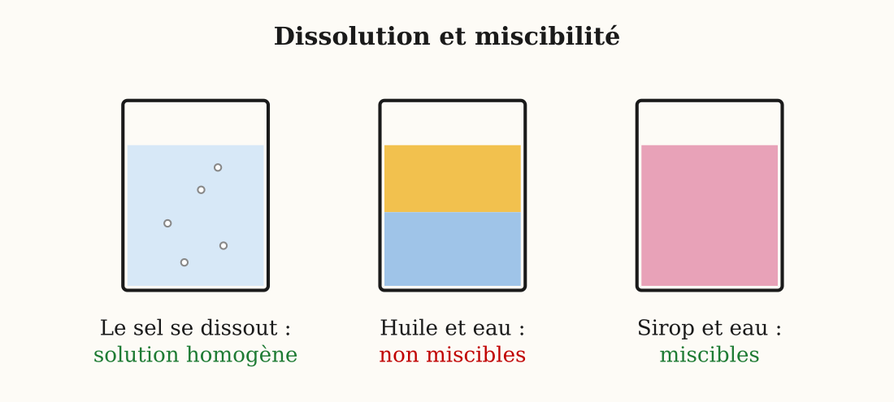
Figure 5 — Dissolution du sel ; huile et eau non miscibles ; sirop et eau miscibles
1. La dissolution
La dissolution est le passage d'une substance (le soluté) dans un liquide (le solvant) pour former un mélange homogène appelé solution.
Exemple : sel (soluté) + eau (solvant) → eau salée (solution).
Le soluté ne disparaît pas : il est dispersé dans le solvant en particules invisibles. La masse totale se conserve : 200 g d'eau + 25 g de sel = 225 g d'eau salée.
Moyen mnémotechnique : le solUTé est la substance ajoutée (souvent solide), le solVANT est le liquide qui reçoit : « le soluté va dans le solvant ».
2. La saturation
Un solvant ne peut pas dissoudre une quantité illimitée de soluté. Quand il ne peut plus rien dissoudre, la solution est saturée : le soluté en excès reste au fond. Dans un litre d'eau, on peut dissoudre au maximum environ 360 g de sel.
La température joue : l'eau chaude dissout généralement plus vite et davantage. C'est pourquoi le sucre fond mieux dans le thé chaud que dans l'eau fraîche.
3. La miscibilité des liquides
• Deux liquides miscibles se mélangent complètement en un mélange homogène : eau et sirop, eau et alcool.
• Deux liquides non miscibles restent séparés en couches : eau et huile, eau et pétrole.
4. Solides qui ne se dissolvent pas
Certains solides, comme le sable ou la craie, ne se dissolvent pas dans l'eau : ils restent en suspension puis se déposent. Le mélange reste hétérogène.
5. Exemples résolus
Exemple 1 — On dissout 30 g de sucre dans 250 g d'eau. Nomme le soluté, le solvant, la solution, et calcule la masse totale. Solution : soluté : le sucre ; solvant : l'eau ; solution : l'eau sucrée. Masse : 250 + 30 = 280 g : la masse se conserve pendant la dissolution.
Exemple 2 — Peut-on dissoudre 200 g de sel dans un demi-litre d'eau ? Donnée : saturation à 360 g par litre. Solution : dans 0,5 L, on peut dissoudre au maximum 360 × 0,5 = 180 g. Or 200 > 180 : la solution sera saturée et 200 − 180 = 20 g de sel resteront au fond.

Le savais-tu ?
Le lamba des Hautes Terres est parfois teint avec des teintures végétales dissoutes dans l'eau bouillante : la couleur est un soluté ! Et quand tu prépares un ranon'ampango (eau de riz grillé), tu fabriques toi-même une solution : l'eau dissout les arômes du riz grillé au fond de la marmite.
Les boissons gazeuses cachent un soluté surprenant : un GAZ ! Le dioxyde de carbone est dissous sous pression dans le liquide. À l'ouverture, la pression chute et le gaz s'échappe en bulles : une « dé-dissolution » sous tes yeux.

Expérience à la maison
La masse se conserve-t-elle vraiment ?
Matériel : une balance de cuisine, un verre d'eau, 20 g de sel, une cuillère.
Protocole : 1. Pèse le verre d'eau et note sa masse.
2. Pèse 20 g de sel à part.
3. Verse le sel dans l'eau et remue jusqu'à dissolution complète : le sel devient invisible.
4. Repèse le verre.
Observation : la masse finale = masse de l'eau + 20 g, exactement. Rien ne s'est perdu, alors que le sel a « disparu » à l'œil.
Conclusion : la dissolution disperse le soluté en particules invisibles mais ne détruit rien : la masse se conserve toujours.

Matériel de substitution
Matériel du programme | Équivalent local
Balance de précision et verrerie | Balance de cuisine, verres et cuillères
Solutés de laboratoire | Sel, sucre, sirop, café soluble

EXERCICES
Total : 20 points
Exercice 1 (4 points)
Choisis la bonne réponse pour chaque question :
1. Dans l'eau sucrée, le sucre est : a) le solvant b) le soluté c) la solution
2. Deux liquides qui se mélangent complètement sont : a) miscibles b) non miscibles c) saturés
3. Lors d'une dissolution, la masse du soluté : a) disparaît b) diminue c) se conserve
4. Une solution qui ne peut plus dissoudre de soluté est : a) diluée b) saturée c) filtrée

Exercice 2 (4 points)
Réponds par Vrai ou Faux et corrige les affirmations fausses :
1. L'eau et l'alcool sont miscibles.
2. Le sable est soluble dans l'eau.
3. On peut dissoudre du sel sans limite dans un verre d'eau.
4. Une solution est toujours un mélange homogène.

Exercice 3 (6 points)
Complète avec les mots proposés : solution – conserve – soluté – homogène – solvant – saturée.
Le sucre versé dans l'eau est le ……… ; l'eau est le ……… ; l'eau sucrée est la ……… , un mélange ……… . La masse du sucre se ……… . Si on en ajoute trop, la solution devient ……… .

Exercice 4 (6 points)
Problème. Niry prépare une boisson : elle verse 30 g de sirop dans 270 g d'eau et remue.
1. Le sirop et l'eau sont-ils miscibles ? Quel type de mélange obtient-elle ?
2. Quelle est la masse de la boisson ?
3. Elle verse ensuite une cuillerée d'huile par erreur. Décris ce qu'elle observe et explique.

CORRIGÉ
Corrigé de l'exercice 1
1. Réponse b) : le soluté.
2. Réponse a) : miscibles.
3. Réponse c) : elle se conserve.
4. Réponse b) : saturée.

Corrigé de l'exercice 2
1. Vrai.
2. Faux : il ne se dissout pas, il se dépose.
3. Faux : au-delà d'environ 360 g/L, la solution est saturée.
4. Vrai : c'est sa définition.

Corrigé de l'exercice 3
Le sucre est le soluté ; l'eau est le solvant ; l'eau sucrée est la solution, un mélange homogène. La masse du sucre se conserve. Si on en ajoute trop, la solution devient saturée.

Corrigé de l'exercice 4
1. Oui, miscibles : mélange homogène.
2. 270 + 30 = 300 g : la masse se conserve.
3. L'huile forme une couche à la surface : elle est non miscible avec l'eau et moins dense.

SÉANCE 6 / 34
Séparer un mélange : décantation et filtration
FICHE DE PRÉPARATION
Discipline : Sciences Physiques  Sous discipline : Physique-Chimie  Thème : Matière  Titre : Séparer un mélange : décantation et filtration  Objectif spécifique : À la fin de la séance, l'apprenant sera capable d'expliquer et mettre en pratique la décantation et la filtration pour séparer un mélange hétérogène.  Documentation : Programme d'études T7 — Sciences Physiques (MEN Madagascar) ; manuel J-Learn  Support et matériel : Eau boueuse, verres, filtre (tissu propre, papier filtre ou passoire fine), entonnoir, bassines | Date : ________________  Classe : T7  Séance n° : 6 / 34  Durée : ________________

Étapes et Durée | Déroulement de la leçon |  | Technique et Stratégie | Support et Matériel | Observation
Étapes et Durée | Enseignant | Apprenants | Technique et Stratégie | Support et Matériel | Observation
I. Révision | Qu'est-ce qu'une solution ? Donne ses trois éléments.  Le sable se dissout-il dans l'eau ?  Que sont deux liquides non miscibles ? Exemple. | R.A. : Un mélange homogène formé d'un solvant et d'un soluté dissous.  R.A. : Non : il se dépose au fond, le mélange reste hétérogène.  R.A. : Des liquides qui ne se mélangent pas : eau et huile. | Questions-réponses orales | —
II. NOUVELLE LEÇON
1. Mise en situation | Pendant la saison des pluies, l'eau du puits de Soanavela devient trouble et jaunâtre. Sa maman la laisse reposer dans un grand seau toute la nuit, puis la verse à travers un linge propre avant de la faire bouillir.  À quoi servent ces deux gestes : laisser reposer, puis verser à travers un linge ?  R.A. : À enlever la terre de l'eau : d'abord elle tombe au fond, puis le linge retient le reste. | Écoutent et répondent à l'oral. | Anecdote contextualisée | Tableau noir
2. Présentation | Aujourd'hui nous allons apprendre : « La décantation et la filtration ». Après cette séance, vous serez capables d'expliquer le principe de ces deux techniques et de les mettre en pratique pour séparer un mélange hétérogène. | Écoutent. | Présentation orale | Tableau noir, cahier
3. Observation | Regardez et observez bien : ce verre d'eau boueuse repose depuis ce matin : où sont les particules de terre ? Je verse maintenant doucement le liquide du dessus dans un autre verre, sans remuer le dépôt. Puis je verse de l'eau boueuse fraîche à travers ce filtre posé sur l'entonnoir. | Observent silencieusement. | Démarche d'observation, expérimentation | Eau boueuse, verres, filtre, entonnoir
4. Analyse | Où se retrouvent les particules après une nuit de repos ?  Comment s'appelle cette technique de séparation par repos ?  Sur quoi repose la décantation ?  Que retient le filtre ? Que laisse-t-il passer ?  La filtration enlève-t-elle le sel dissous dans l'eau ?  Peut-on décanter l'eau et l'huile ? | R.A. : Au fond du verre : elles se sont déposées.  R.A. : La décantation.  R.A. : Sur la différence de densité : les particules plus denses tombent au fond.  R.A. : Il retient les particules solides ; il laisse passer le liquide, appelé filtrat.  R.A. : Non : le sel dissous traverse le filtre, car il est en particules invisibles.  R.A. : Oui : les deux liquides non miscibles se séparent en couches, on soutire ensuite celle du bas. | Questions-réponses, démarche d'investigation | Expériences de décantation et filtration
5. Synthèse | Donc, la décantation consiste à laisser reposer un mélange hétérogène : les particules les plus denses se déposent au fond, et les liquides non miscibles se séparent en couches ; on récupère ensuite le liquide clair. La filtration consiste à verser le mélange à travers un filtre : les particules solides sont retenues, le liquide clair, appelé filtrat, traverse. Ces techniques séparent les mélanges hétérogènes, mais elles ne peuvent pas retirer un soluté dissous : le filtrat d'eau salée reste salé. | Écoutent. | Exposé | Tableau noir
6. Application | Décantation ou filtration ? Choisis la technique la plus adaptée :  a) Récupérer l'eau claire d'un seau d'eau très boueuse, sans matériel.  b) Retirer les grains de thé d'une infusion.  c) Séparer l'huile et l'eau d'une sauce.  d) Enlever les dernières particules fines d'une eau déjà reposée.  Réponds par Vrai ou Faux :  a) La décantation utilise la différence de densité.  b) Le filtrat est le solide retenu par le filtre.  c) La filtration retire le sel dissous de l'eau salée.  d) On peut séparer l'eau et l'huile par décantation. | a) Décantation : laisser reposer puis verser doucement.  b) Filtration : la passoire retient les feuilles.  c) Décantation : les liquides non miscibles se séparent en couches.  d) Filtration : le filtre retient les fines particules.  a) Vrai.  b) Faux : le filtrat est le liquide clair qui traverse le filtre.  c) Faux : le soluté dissous traverse le filtre.  d) Vrai : elles se séparent en deux couches. | Travail de groupe | Matériel de filtration, ardoise
III. Évaluation | Complète avec les mots proposés : filtrat – décantation – dépose – filtration – retient – hétérogène.  a) La ……… consiste à laisser reposer : le solide se ……… au fond.  b) La ……… consiste à verser à travers un filtre qui ……… les particules ; le liquide clair recueilli est le ……… .  c) Ces deux techniques séparent les mélanges ……… .  Réponds aux questions par une phrase complète :  a) Décris les étapes pour clarifier une eau boueuse avec ces deux techniques.  b) Pourquoi la filtration ne suffit-elle pas à rendre l'eau potable ?  c) Pourquoi la décantation fonctionne-t-elle aussi avec l'eau et l'huile ?  d) Cite deux exemples d'utilisation de la filtration dans la vie quotidienne. | a) La décantation consiste à laisser reposer : le solide se dépose au fond.  b) La filtration consiste à verser à travers un filtre qui retient les particules ; le liquide clair est le filtrat.  c) Elles séparent les mélanges hétérogènes.  a) D'abord la décantation (laisser reposer, verser le clair), puis la filtration du liquide restant.  b) Parce qu'elle ne retire ni les microbes ni les substances dissoutes : il faut encore bouillir ou traiter l'eau (Sûr'Eau).  c) Parce que ces liquides sont non miscibles et de densités différentes : ils se séparent en couches.  d) Le café filtre, le thé passé à la passoire, le linge pour l'eau du puits. | Travail individuel écrit | Cahier, feuille d'évaluation

LEÇON
Séparer un mélange : décantation et filtration

Figure 6 — La décantation laisse déposer ; la filtration retient les particules
1. La décantation
La décantation consiste à laisser reposer un mélange hétérogène sans le remuer :
• les particules solides, plus denses, se déposent au fond (le dépôt) ;
• les liquides non miscibles se séparent en couches selon leur densité ;
• on verse ou on soutire ensuite doucement le liquide clarifié.
2. La filtration
La filtration consiste à faire passer le mélange à travers un filtre (papier, tissu serré, passoire fine) :
• les particules solides, trop grosses pour passer, sont retenues par le filtre ;
• le liquide clair qui traverse s'appelle le filtrat.
3. Décanter puis filtrer : le bon ordre
En pratique, on décante d'abord (gratuit, sans matériel), puis on filtre le liquide déjà clarifié : le filtre se bouche moins vite et travaille mieux. C'est exactement l'ordre suivi par les stations de traitement d'eau.
4. Les limites de ces techniques
Décantation et filtration ne séparent que les mélanges hétérogènes. Elles ne peuvent pas retirer un soluté dissous : l'eau salée filtrée reste salée ! Et une eau claire n'est pas forcément potable : les microbes, invisibles, traversent le filtre ordinaire. Il faut la faire bouillir ou la traiter.
5. Exemples résolus
Exemple 1 — Quelle(s) technique(s) pour séparer l'eau et l'huile d'une part, l'eau et le sable d'autre part ? Solution : eau + huile (liquides non miscibles) : décantation : l'huile forme une couche au-dessus, on soutire. Eau + sable (solide dans un liquide) : décantation puis filtration : le sable est retenu, le filtrat est clair.
Exemple 2 — Hery filtre de l'eau salée et goûte le filtrat : il est encore salé. A-t-il raté sa filtration ? Solution rédigée : non, sa filtration est réussie… mais inutile ici : le sel est DISSOUS, ses particules invisibles passent à travers tous les filtres. Pour retirer un soluté, il faut évaporer ou distiller (séance suivante).

Le savais-tu ?
Les stations de traitement de la JIRAMA utilisent exactement ces techniques à grande échelle : l'eau des rivières passe d'abord dans de grands bassins de décantation, puis à travers des filtres à sable, avant d'être désinfectée et envoyée dans les robinets de la ville !
Au bord des rivières sableuses, certains villageois creusent un trou à un mètre de la rive : l'eau qui s'y infiltre arrive déjà filtrée par le sable ! Un filtre naturel gratuit… mais l'ébullition reste indispensable avant de boire.

Expérience à la maison
Fabrique un filtre à étages :
Matériel : une bouteille en plastique, un tissu propre, du charbon de bois pilé, du sable fin, des graviers, de l'eau boueuse décantée, deux récipients.
Protocole : 1. Coupe le fond de la bouteille et retourne-la comme un entonnoir.
2. Superpose dedans, de bas en haut : le tissu, le charbon pilé, le sable fin, les graviers.
3. Verse doucement l'eau boueuse décantée et récupère le filtrat.
4. Compare la clarté avant/après.
Observation : le filtrat est nettement plus clair : chaque étage a retenu des particules de plus en plus fines.
Conclusion : un bon filtre superpose des mailles de plus en plus serrées. Attention : cette eau claire reste NON potable : les microbes passent : il faudrait la faire bouillir !

Matériel de substitution
Matériel du programme | Équivalent local
Papier filtre et entonnoir de laboratoire | Tissu propre serré, passoire fine, bouteille coupée
Bécher | Verres et bocaux transparents

EXERCICES
Total : 20 points
Exercice 1 (4 points)
Choisis la bonne réponse pour chaque question :
1. La décantation consiste à : a) chauffer le mélange b) laisser reposer le mélange c) remuer le mélange
2. Le liquide clair qui traverse le filtre s'appelle : a) le dépôt b) le filtrat c) le soluté
3. La filtration retient : a) les particules solides b) le sel dissous c) l'eau
4. L'eau filtrée et claire est : a) toujours potable b) pas forcément potable c) toujours salée

Exercice 2 (4 points)
Réponds par Vrai ou Faux et corrige les affirmations fausses :
1. Pendant la décantation, il faut remuer régulièrement.
2. La décantation sépare aussi deux liquides non miscibles.
3. Le filtrat d'une eau salée ne contient plus de sel.
4. Le dépôt est le solide qui s'accumule au fond pendant la décantation.

Exercice 3 (6 points)
Complète avec les mots proposés : filtre – dépôt – décantation – filtrat – densité – hétérogènes.
La ……… utilise la différence de ……… : les particules forment un ……… au fond. La filtration utilise un ……… qui retient le solide et laisse passer le ……… . Ces techniques séparent les mélanges ……… .

Exercice 4 (6 points)
Situation. Après l'orage, Tojo doit clarifier 10 L d'eau très boueuse pour la lessive.
1. Décris, dans l'ordre, les deux étapes qu'il doit suivre et ce que chacune enlève.
2. Pourquoi commence-t-on par la décantation plutôt que par la filtration ?
3. Cette eau clarifiée est-elle bonne à boire ? Justifie.

CORRIGÉ
Corrigé de l'exercice 1
1. Réponse b) : laisser reposer le mélange.
2. Réponse b) : le filtrat.
3. Réponse a) : les particules solides.
4. Réponse b) : pas forcément potable : les microbes traversent le filtre.

Corrigé de l'exercice 2
1. Faux : il faut au contraire laisser reposer sans remuer.
2. Vrai : ils se séparent en couches.
3. Faux : le sel dissous traverse le filtre, le filtrat reste salé.
4. Vrai.

Corrigé de l'exercice 3
La décantation utilise la différence de densité : les particules forment un dépôt au fond. La filtration utilise un filtre qui retient le solide et laisse passer le filtrat. Ces techniques séparent les mélanges hétérogènes.

Corrigé de l'exercice 4
1. Décantation (le gros des particules se dépose), puis filtration (le linge retient les particules fines).
2. Pour ne pas boucher le filtre avec la grande quantité de boue : la décantation dégrossit le travail.
3. Non : elle peut contenir des microbes invisibles ; il faudrait la faire bouillir ou la traiter.

SÉANCE 7 / 34
Séparer un mélange : évaporation et distillation
FICHE DE PRÉPARATION
Discipline : Sciences Physiques  Sous discipline : Physique-Chimie  Thème : Matière  Titre : Séparer un mélange : évaporation et distillation  Objectif spécifique : À la fin de la séance, l'apprenant sera capable d'expliquer les principes de l'évaporation et de la distillation et de choisir la technique adaptée pour séparer un mélange homogène.  Documentation : Programme d'études T7 — Sciences Physiques (MEN Madagascar) ; manuel J-Learn  Support et matériel : Eau salée, assiette plate, bouilloire ou marmite avec couvercle, verre froid, réchaud (démonstration) | Date : ________________  Classe : T7  Séance n° : 7 / 34  Durée : ________________

Étapes et Durée | Déroulement de la leçon |  | Technique et Stratégie | Support et Matériel | Observation
Étapes et Durée | Enseignant | Apprenants | Technique et Stratégie | Support et Matériel | Observation
I. Révision | Quelles techniques séparent un mélange hétérogène ?  La filtration peut-elle retirer le sel de l'eau salée ?  Qu'est-ce que le filtrat ? | R.A. : La décantation et la filtration.  R.A. : Non : le sel dissous traverse le filtre.  R.A. : Le liquide clair qui traverse le filtre. | Questions-réponses orales | —
II. NOUVELLE LEÇON
1. Mise en situation | Aux salines de Toliara, on fait entrer l'eau de mer dans de grands bassins plats. Quelques semaines de soleil plus tard, l'eau a disparu… et il reste des montagnes de sel blanc !  Où est passée l'eau ? Comment le sel invisible est-il réapparu ?  R.A. : L'eau s'est évaporée au soleil, et le sel dissous est resté sur place. | Écoutent et répondent à l'oral. | Anecdote contextualisée | Tableau noir, photo de salines
2. Présentation | Aujourd'hui nous allons apprendre : « L'évaporation et la distillation ». Après cette séance, vous serez capables d'expliquer ces deux techniques et de choisir celle qui convient pour séparer un mélange homogène. | Écoutent. | Présentation orale | Tableau noir, cahier
3. Observation | Regardez et observez bien : cette assiette d'eau salée est exposée depuis trois jours près de la fenêtre : que voit-on au fond ? Maintenant, je fais bouillir de l'eau salée dans la marmite couverte, et je tiens ce verre froid au-dessus de la vapeur qui s'échappe : que se forme-t-il sur le verre ? Goûtons prudemment ces gouttes. | Observent silencieusement. | Démarche d'observation, expérimentation | Assiette, marmite, verre froid
4. Analyse | Que reste-t-il dans l'assiette après évaporation ?  Où est partie l'eau ?  Que se forme-t-il sur le verre froid tenu au-dessus de la vapeur ?  Ces gouttelettes sont-elles salées ?  Quelle technique récupère seulement le sel ? Et laquelle récupère aussi l'eau pure ? | R.A. : Des cristaux de sel : le soluté est resté.  R.A. : Dans l'air, sous forme de vapeur invisible.  R.A. : Des gouttelettes d'eau : la vapeur se condense au contact du froid.  R.A. : Non : elles sont douces, le sel n'est pas parti avec la vapeur.  R.A. : L'évaporation récupère le sel ; la distillation (évaporation + condensation) récupère les deux. | Questions-réponses, démarche d'investigation | Expériences
5. Synthèse | Donc, l'évaporation consiste à laisser ou faire partir le solvant en vapeur : le soluté dissous reste et cristallise ; c'est ainsi qu'on récolte le sel marin, mais l'eau est perdue dans l'air. La distillation va plus loin : on fait bouillir le mélange, puis on refroidit la vapeur pour la condenser en liquide pur recueilli à part ; on récupère ainsi l'eau pure ET le sel reste dans le récipient. Ces deux techniques séparent les mélanges homogènes, ce que la filtration ne peut pas faire. | Écoutent. | Exposé | Tableau noir
6. Application | Évaporation ou distillation ? Choisis la technique adaptée :  a) Récolter le sel de l'eau de mer dans les salines.  b) Obtenir de l'eau pure à partir d'eau salée, sur un bateau.  c) Faire réapparaître le sucre dissous dans un fond de verre.  d) Séparer et récupérer l'eau ET le sel d'une solution.  Réponds par Vrai ou Faux :  a) L'évaporation fait partir le solvant et laisse le soluté.  b) La vapeur d'eau salée est salée.  c) La distillation comprend une ébullition puis une condensation.  d) L'évaporation permet de récupérer l'eau pure. | a) Évaporation : le soleil fait le travail, seul le sel intéresse.  b) Distillation : on condense la vapeur pour boire l'eau pure.  c) Évaporation : laisser sécher, le sucre cristallise.  d) Distillation : elle récupère les deux constituants.  a) Vrai.  b) Faux : le sel ne s'évapore pas, la vapeur est douce.  c) Vrai.  d) Faux : l'eau part dans l'air ; c'est la distillation qui la récupère. | Travail en binôme | Ardoise
III. Évaluation | Complète avec les mots proposés : condensation – cristallise – évaporation – vapeur – distillation – pure.  a) Dans l'………, le solvant part en ……… et le soluté ……… .  b) La ……… ajoute une ……… : la vapeur refroidie redevient de l'eau ……… .  Réponds aux questions par une phrase complète :  a) Explique comment on récolte le sel dans les salines de Toliara.  b) Décris les deux étapes de la distillation.  c) Pourquoi l'eau distillée n'est-elle pas salée ?  d) Quelle différence essentielle y a-t-il entre filtration et distillation ? | a) Dans l'évaporation, le solvant part en vapeur et le soluté cristallise.  b) La distillation ajoute une condensation : la vapeur refroidie redevient de l'eau pure.  a) L'eau de mer est enfermée dans des bassins plats : le soleil évapore l'eau et le sel cristallise au fond.  b) Ébullition du mélange, puis condensation de la vapeur refroidie, recueillie dans un autre récipient.  c) Parce que le sel ne s'évapore pas : seule l'eau part en vapeur.  d) La filtration sépare les mélanges hétérogènes ; la distillation sépare les mélanges homogènes (soluté dissous). | Travail individuel écrit | Cahier, feuille d'évaluation

LEÇON
Séparer un mélange : évaporation et distillation
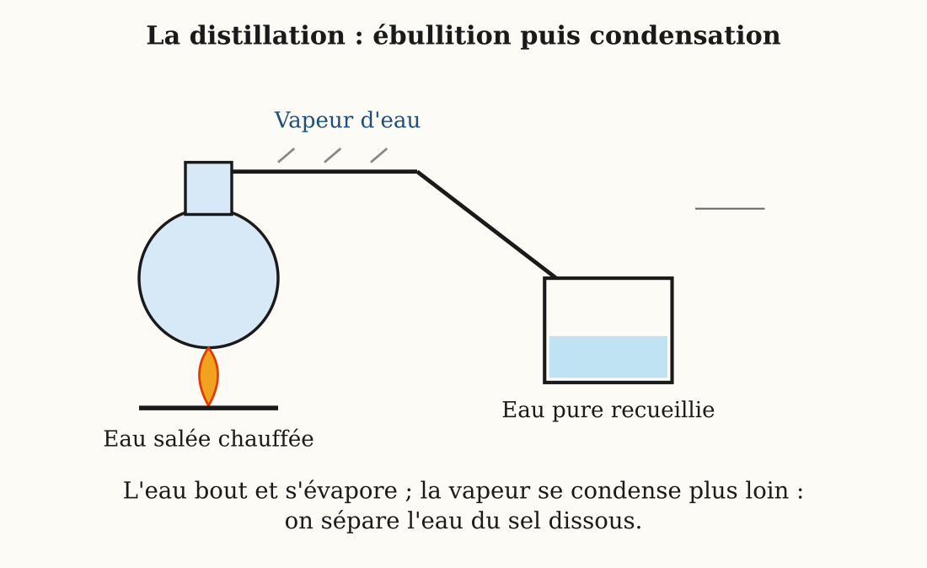
Figure 7 — La distillation : l'eau s'évapore puis se condense, le sel reste dans le ballon
1. L'évaporation
L'évaporation consiste à faire partir le solvant sous forme de vapeur, naturellement au soleil ou en chauffant. Le soluté dissous, qui ne s'évapore pas, reste et cristallise.
Exemple : dans les salines, l'eau de mer s'évapore au soleil et le sel se dépose. Inconvénient : le solvant est perdu dans l'air.
2. La distillation
La distillation permet de récupérer les deux constituants d'un mélange homogène. Elle comprend deux étapes :
• l'ébullition : le solvant part en vapeur, le soluté reste dans le récipient ;
• la condensation : la vapeur, refroidie dans un tube, redevient liquide pur recueilli à part.
3. Quelle technique pour quel mélange ?
Méthode de choix : demande-toi d'abord « homogène ou hétérogène ? », puis « qu'est-ce que je veux récupérer ? ». La réponse désigne la technique.
• Mélange hétérogène solide-liquide : décantation puis filtration.
• Liquides non miscibles : décantation.
• Soluté dissous (mélange homogène) : évaporation (pour le soluté) ou distillation (pour les deux).
4. Exemples résolus
Exemple 1 — Tu veux récupérer À LA FOIS l'eau pure et le sel d'une eau salée. Quelle technique choisir et pourquoi ? Solution : la distillation : l'ébullition fait partir l'eau en vapeur (le sel reste et cristallise), puis la condensation dans un tube refroidi redonne l'eau liquide pure. L'évaporation simple aurait perdu l'eau dans l'air.
Exemple 2 — Un marais salant produit du sel à partir d'une eau de mer à 35 g de sel par litre. Quelle masse de sel donne 1 000 L d'eau de mer évaporée ? Calcul : 35 × 1 000 = 35 000 g = 35 kg. L'énergie du chauffage est fournie… gratuitement par le Soleil !

Le savais-tu ?
L'alambic des distillateurs d'huiles essentielles fonctionne exactement comme notre distillation : à Ambanja et sur la côte Est, on distille l'ylang-ylang, le girofle et le ravintsara ! La vapeur d'eau entraîne les parfums de la plante, puis se condense dans un serpentin refroidi : on recueille l'huile essentielle qui flotte sur l'eau (décantation finale !).
L'eau distillée est si pure qu'on la réserve aux usages techniques : batteries de voiture, fers à repasser, laboratoires. Pour la boisson, elle manque des sels minéraux dont le corps a besoin : la pureté totale n'est pas toujours l'idéal !

Expérience à la maison
Fais réapparaître le sel :
Matériel : du sel, un verre d'eau, une assiette plate, un endroit ensoleillé.
Protocole : 1. Dissous une cuillerée de sel dans un demi-verre d'eau : goutte une goutte : c'est salé, mais rien n'est visible.
2. Verse la solution dans l'assiette plate (grande surface = évaporation rapide).
3. Pose l'assiette au soleil, près d'une fenêtre, pendant 2 à 3 jours.
Observation : l'eau disparaît peu à peu ; des cristaux blancs apparaissent en bordure puis partout : le sel !
Conclusion : l'évaporation fait partir le solvant et laisse le soluté cristallisé : le sel n'avait jamais disparu — tu as reproduit le travail des salines de Toliara.

Matériel de substitution
Matériel du programme | Équivalent local
Appareil de distillation en verre | Marmite couverte + verre froid tenu au-dessus de la vapeur (démonstration prudente)
Plaque chauffante | Réchaud, fatapera (manipulé par l'adulte)

EXERCICES
Total : 20 points
Exercice 1 (4 points)
Choisis la bonne réponse pour chaque question :
1. L'évaporation fait partir : a) le soluté b) le solvant c) tout le mélange
2. Dans les salines, le sel réapparaît grâce à : a) la filtration b) l'évaporation c) la décantation
3. La condensation transforme : a) l'eau en vapeur b) la vapeur en liquide c) le sel en cristaux
4. Pour récupérer l'eau ET le sel, on utilise : a) la distillation b) l'évaporation c) la filtration

Exercice 2 (4 points)
Réponds par Vrai ou Faux et corrige les affirmations fausses :
1. Le sel s'évapore avec l'eau quand on chauffe l'eau salée.
2. L'eau distillée est de l'eau pure.
3. L'évaporation est plus rapide au soleil et au vent.
4. La distillation ne comporte qu'une seule étape.

Exercice 3 (6 points)
Associe chaque mélange à la technique de séparation la plus adaptée (décantation, filtration, évaporation, distillation) :
1. Eau + sable.
2. Eau de mer, pour récolter le sel.
3. Eau + huile.
4. Eau salée, pour obtenir de l'eau potable en mer.
5. Thé avec ses feuilles.
6. Eau sucrée, pour faire réapparaître le sucre.

Exercice 4 (6 points)
Observe la figure 7 (la distillation), puis réponds :
1. Que se passe-t-il dans le ballon chauffé ?
2. Que se passe-t-il dans le tube incliné ?
3. Que reste-t-il dans le ballon à la fin ? Que recueille-t-on dans le récipient ?

CORRIGÉ
Corrigé de l'exercice 1
1. Réponse b) : le solvant.
2. Réponse b) : l'évaporation au soleil.
3. Réponse b) : la vapeur en liquide.
4. Réponse a) : la distillation.

Corrigé de l'exercice 2
1. Faux : seule l'eau part en vapeur, le sel reste.
2. Vrai.
3. Vrai.
4. Faux : deux étapes, ébullition puis condensation.

Corrigé de l'exercice 3
1. Filtration (ou décantation puis filtration).
2. Évaporation.
3. Décantation.
4. Distillation.
5. Filtration (passoire).
6. Évaporation.

Corrigé de l'exercice 4
1. L'eau salée bout : l'eau part en vapeur, le sel reste.
2. La vapeur se refroidit et se condense en gouttelettes qui coulent vers le récipient.
3. Dans le ballon : le sel cristallisé ; dans le récipient : l'eau pure distillée.

SÉANCE 8 / 34
Séparer un mélange : tamisage et pressage
FICHE DE PRÉPARATION
Discipline : Sciences Physiques  Sous discipline : Physique-Chimie  Thème : Matière  Titre : Séparer un mélange : tamisage et pressage  Objectif spécifique : À la fin de la séance, l'apprenant sera capable d'expliquer les principes du tamisage et du pressage et de choisir la technique de séparation adaptée à un mélange donné.  Documentation : Programme d'études T7 — Sciences Physiques (MEN Madagascar) ; manuel J-Learn  Support et matériel : Tamis ou passoire, mélange sable + gravier, riz avec impuretés, fruits juteux (orange, citron), presse-agrumes ou mains, tissu | Date : ________________  Classe : T7  Séance n° : 8 / 34  Durée : ________________

Étapes et Durée | Déroulement de la leçon |  | Technique et Stratégie | Support et Matériel | Observation
Étapes et Durée | Enseignant | Apprenants | Technique et Stratégie | Support et Matériel | Observation
I. Révision | Quelle technique sépare le sel de l'eau en le récupérant ?  Que récupère la distillation ?  Rappelle les techniques déjà étudiées. | R.A. : L'évaporation (le sel cristallise).  R.A. : Le solvant pur (condensé) et le soluté (resté dans le récipient).  R.A. : Décantation, filtration, évaporation, distillation. | Questions-réponses orales | —
II. NOUVELLE LEÇON
1. Mise en situation | Avant de cuire le riz, Bao le secoue dans le sahafa (van) et le passe au tamis pour enlever les petites pierres et les balles. Et pour le jus du déjeuner, elle presse fortement les oranges au-dessus d'un bol.  Quels gestes de séparation Bao utilise-t-elle ?  R.A. : Le tamisage pour trier le riz, le pressage pour extraire le jus. | Écoutent et répondent à l'oral. | Anecdote contextualisée | Tamis, sahafa
2. Présentation | Aujourd'hui nous allons apprendre : « Le tamisage et le pressage ». Après cette séance, vous serez capables d'expliquer ces deux techniques et de choisir, parmi les six techniques étudiées, celle qui convient à un mélange donné. | Écoutent. | Présentation orale | Tableau noir, cahier
3. Observation | Regardez et observez bien : je verse ce mélange de sable et de gravier dans le tamis et je secoue au-dessus de la bassine. Où va le sable ? Où reste le gravier ? Maintenant, je presse cette moitié d'orange au-dessus du bol : que recueille-t-on ? Que reste-t-il dans la main ? | Observent silencieusement. | Démarche d'observation, expérimentation | Tamis, sable, gravier, orange, bol
4. Analyse | Que laisse passer le tamis ? Que retient-il ?  Sur quelle propriété repose le tamisage ?  Quelle différence avec la filtration ?  Que sépare le pressage ?  Cite d'autres exemples de pressage. | R.A. : Il laisse passer les grains plus petits que ses trous (sable) et retient les plus gros (gravier).  R.A. : Sur la différence de taille des grains.  R.A. : Même principe, mais le tamisage sépare des solides entre eux ; le filtre, aux trous très fins, sépare un solide d'un liquide.  R.A. : Un liquide contenu dans un solide : le jus sort, la pulpe reste.  R.A. : La canne à sucre écrasée pour le jus, le coco râpé pressé pour le lait de coco, les graines pressées pour l'huile. | Questions-réponses, démarche d'investigation | Expériences
5. Synthèse | Donc, le tamisage sépare les constituants solides d'un mélange selon la taille de leurs grains : les petits passent à travers les mailles du tamis, les gros sont retenus. Le pressage extrait un liquide contenu dans un solide en exerçant une forte pression : le jus de l'orange, le lait de coco, l'huile des graines. Nous connaissons maintenant six techniques de séparation : décantation, filtration, évaporation, distillation, tamisage et pressage : à chaque mélange sa technique ! | Écoutent. | Exposé | Tableau noir
6. Application | Choisis la technique adaptée (parmi les six) :  a) Séparer la farine des morceaux de son.  b) Extraire le lait de coco du coco râpé.  c) Séparer le gravier du sable de construction.  d) Extraire le jus de la canne à sucre.  Réponds par Vrai ou Faux :  a) Le tamisage sépare selon la taille des grains.  b) Le pressage sert à séparer deux solides.  c) Le tamis retient les gros éléments.  d) On peut extraire l'huile d'arachide par pressage. | a) Tamisage : la farine fine passe, le son reste.  b) Pressage : on presse le coco râpé dans un tissu.  c) Tamisage.  d) Pressage : on écrase la canne.  a) Vrai.  b) Faux : il extrait un liquide d'un solide.  c) Vrai.  d) Vrai : on presse les graines. | Travail de groupe | Tamis, mélanges, ardoise
III. Évaluation | Complète avec les mots proposés : liquide – taille – tamisage – pressage – retient – pression.  a) Le ……… sépare des solides selon la ……… de leurs grains : le tamis ……… les plus gros.  b) Le ……… extrait un ……… d'un solide grâce à une forte ……… .  Récapitulons les six techniques ! Associe chaque mélange à SA technique :  a) Eau boueuse à clarifier sans matériel.  b) Riz mêlé de sable fin.  c) Eau salée → obtenir de l'eau pure.  d) Café moulu dans l'eau chaude.  e) Arachides grillées → huile.  f) Eau de mer → récolter le sel. | a) Le tamisage sépare des solides selon la taille de leurs grains : le tamis retient les plus gros.  b) Le pressage extrait un liquide d'un solide grâce à une forte pression.  a) Décantation.  b) Tamisage.  c) Distillation.  d) Filtration.  e) Pressage.  f) Évaporation. | Travail individuel écrit | Cahier, feuille d'évaluation

LEÇON
Séparer un mélange : tamisage et pressage
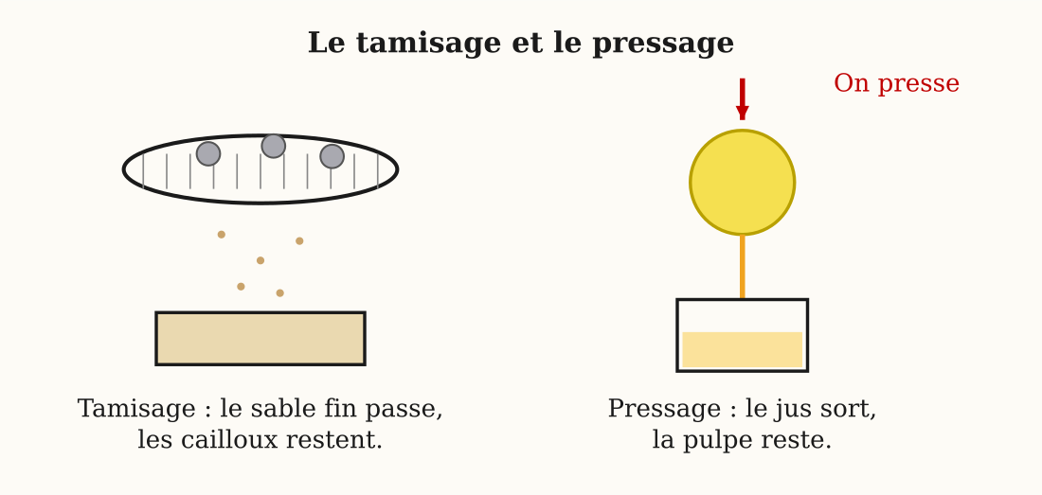
Figure 8 — Le tamisage sépare selon la taille ; le pressage extrait le liquide
1. Le tamisage
Le tamisage sépare les constituants solides d'un mélange selon la taille de leurs grains :
• les grains plus petits que les mailles passent à travers le tamis ;
• les grains plus gros sont retenus ;
• exemples : trier le riz, tamiser la farine, séparer sable et gravier sur les chantiers.
2. Le pressage
Le pressage extrait un liquide contenu dans un solide en exerçant une forte pression :
• le jus d'orange ou de citron pressé ;
• le lait de coco pressé du coco râpé dans un tissu ;
• le jus de canne à sucre écrasée ;
• l'huile extraite des graines d'arachide ou de coco.
3. Le tableau des six techniques
Pour choisir : identifie la DIFFÉRENCE exploitable entre les constituants : densité ? taille ? point d'ébullition ? liquide enfermé ? Chaque différence appelle sa technique.
• Décantation : différence de densité — eau boueuse, eau + huile.
• Filtration : filtre fin — solide dans un liquide.
• Évaporation : le solvant part, le soluté cristallise — salines.
• Distillation : ébullition + condensation — eau pure + sel.
• Tamisage : différence de taille — riz, farine, sable.
• Pressage : extraction d'un jus — agrumes, coco, canne.
4. Exemples résolus
Exemple 1 — Comment séparer un mélange de farine et de petits graviers ? Solution : par tamisage : la farine, aux grains minuscules, traverse les mailles fines ; les graviers restent sur le tamis. La différence exploitée est la taille des grains.
Exemple 2 — Décris les techniques pour obtenir du lait de coco bien lisse à partir d'un coco râpé. Solution : 1) pressage du coco râpé dans un tissu : le lait sort, les fibres restent ; 2) le tissu joue en même temps le rôle de filtre (filtration) : les morceaux sont retenus. Deux techniques dans un seul geste de cuisine !

Le savais-tu ?
Dans les campagnes malgaches, la canne à sucre est pressée entre deux rouleaux de bois actionnés à la main ou par des zébus : le jus recueilli, bouilli puis évaporé, donne le sucre roux ! Un seul aliment, trois techniques de séparation : pressage, filtration, évaporation.
Le vannage du riz est une technique de séparation bonus : en laissant tomber le riz pilé dans le vent, la balle légère s'envole et les grains denses tombent droit. Nos grands-mères utilisent la densité de l'air… sans jamais l'avoir apprise en classe !

Expérience à la maison
Le grand tri du mélange mystère :
Matériel : sable, gravier, sel, eau, un tamis (ou passoire), un tissu propre, une assiette, un endroit ensoleillé.
Protocole : 1. Prépare le mélange : sable + gravier + sel + un peu d'eau (le sel se dissout !).
2. Tamise : le gravier reste sur le tamis.
3. Filtre à travers le tissu : le sable est retenu, l'eau salée passe.
4. Verse l'eau salée dans l'assiette au soleil et attends quelques jours.
Observation : gravier sur le tamis, sable dans le tissu, cristaux de sel dans l'assiette : les trois solides sont récupérés séparément.
Conclusion : trois différences (taille, taille plus fine, dissolution) ont appelé trois techniques (tamisage, filtration, évaporation) : tout mélange se démonte avec la bonne suite d'outils. Champion !

Matériel de substitution
Matériel du programme | Équivalent local
Tamis de laboratoire calibrés | Passoire de cuisine, tamis à riz, sahafa, moustiquaire tendue
Presse de laboratoire | Presse-agrumes, mains fortes, tissu tordu

EXERCICES
Total : 20 points
Exercice 1 (4 points)
Choisis la bonne réponse pour chaque question :
1. Le tamisage sépare selon : a) la densité b) la taille des grains c) la couleur
2. Le pressage extrait : a) un solide d'un liquide b) un liquide d'un solide c) un gaz
3. Pour trier le riz des petites pierres, on utilise : a) la distillation b) le tamisage c) l'évaporation
4. Le lait de coco s'obtient par : a) pressage b) filtration c) décantation

Exercice 2 (4 points)
Réponds par Vrai ou Faux et corrige les affirmations fausses :
1. Le tamis laisse passer les gros grains et retient les petits.
2. Presser une orange est une technique de séparation.
3. Le tamisage peut séparer le sel dissous de l'eau.
4. Le sahafa (van) du riz fait un tri comme le tamis.

Exercice 3 (6 points)
Complète avec les mots proposés : pressage – mailles – tamisage – jus – gros – pression.
Le ……… utilise un tamis : les grains plus petits que les ……… passent, les plus ……… restent. Le ……… utilise une forte ……… pour extraire le ……… d'un fruit ou d'une graine.

Exercice 4 (6 points)
Le grand défi des six techniques ! Un mélange contient : de l'eau, du sel dissous, du sable et des graviers. Décris les étapes, dans l'ordre, pour séparer les quatre constituants.

CORRIGÉ
Corrigé de l'exercice 1
1. Réponse b) : la taille des grains.
2. Réponse b) : un liquide d'un solide.
3. Réponse b) : le tamisage.
4. Réponse a) : le pressage du coco râpé.

Corrigé de l'exercice 2
1. Faux : c'est l'inverse, les petits passent et les gros restent.
2. Vrai : le pressage sépare le jus de la pulpe.
3. Faux : le sel dissous n'est pas un grain ; il faut l'évaporation.
4. Vrai : il sépare le riz de ses impuretés.

Corrigé de l'exercice 3
Le tamisage utilise un tamis : les grains plus petits que les mailles passent, les plus gros restent. Le pressage utilise une forte pression pour extraire le jus.

Corrigé de l'exercice 4
1. Tamisage : les graviers restent sur le tamis.
2. Filtration (ou décantation puis filtration) : le sable est retenu par le filtre.
3. Évaporation ou distillation de l'eau salée : le sel cristallise ; avec la distillation, on récupère aussi l'eau pure.

SÉANCE 9 / 34
Les transformations physiques
FICHE DE PRÉPARATION
Discipline : Sciences Physiques  Sous discipline : Physique-Chimie  Thème : Matière  Titre : Les transformations physiques  Objectif spécifique : À la fin de la séance, l'apprenant sera capable d'identifier une transformation physique et de montrer que la matière reste la même pendant cette transformation.  Documentation : Programme d'études T7 — Sciences Physiques (MEN Madagascar) ; manuel J-Learn  Support et matériel : Glaçons, bougie (cire), feuille de papier à plier et découper, craie à écraser, sel et eau, verre | Date : ________________  Classe : T7  Séance n° : 9 / 34  Durée : ________________

Étapes et Durée | Déroulement de la leçon |  | Technique et Stratégie | Support et Matériel | Observation
Étapes et Durée | Enseignant | Apprenants | Technique et Stratégie | Support et Matériel | Observation
I. Révision | Cite les six techniques de séparation étudiées.  Quelle technique choisir pour l'eau salée si l'on veut le sel ?  Le sel dissous a-t-il changé de nature dans l'eau ? | R.A. : Décantation, filtration, évaporation, distillation, tamisage, pressage.  R.A. : L'évaporation.  R.A. : Non : il est toujours là, on le récupère intact par évaporation. | Questions-réponses orales | —
II. NOUVELLE LEÇON
1. Mise en situation | Le matin, Fitia sort un glaçon du congélateur et le pose dans un verre : à midi, il est devenu de l'eau ; et l'eau du linge mouillé étendu au soleil disparaît dans l'air. Le soir, la vapeur de la marmite redevient des gouttelettes sur le couvercle froid.  L'eau qui change ainsi d'état devient-elle une autre matière ?  R.A. : Non, c'est toujours de l'eau : glace, liquide ou vapeur. | Écoutent et répondent à l'oral. | Anecdote contextualisée | Tableau noir
2. Présentation | Aujourd'hui nous allons apprendre : « Les transformations physiques ». Après cette séance, vous serez capables d'identifier une transformation physique et d'expliquer pourquoi la matière reste la même. | Écoutent. | Présentation orale | Tableau noir, cahier
3. Observation | Regardez et observez bien ces quatre expériences : je fais fondre un glaçon dans ma main ; je plie puis découpe cette feuille de papier ; j'écrase ce morceau de craie en poudre ; je dissous ce sel dans l'eau. Dans chaque cas, demandez-vous : la matière a-t-elle changé de nature ? | Observent silencieusement. | Démarche d'observation, expérimentation | Glaçon, papier, craie, sel, eau
4. Analyse | Le glaçon fondu est-il toujours de l'eau ?  Le papier plié ou découpé est-il toujours du papier ?  La craie écrasée est-elle toujours de la craie ?  Le sel dissous est-il toujours du sel ?  Qu'ont en commun toutes ces transformations ?  Ces transformations sont-elles réversibles ? | R.A. : Oui : il a changé d'état, pas de nature.  R.A. : Oui : sa forme a changé, pas sa matière.  R.A. : Oui : elle est en poudre, mais c'est la même matière (fragmentation).  R.A. : Oui : la preuve, on le récupère par évaporation.  R.A. : Aucune nouvelle substance n'apparaît : la matière reste la même.  R.A. : Souvent oui : l'eau regèle, le sel recristallise ; mais pas toujours (papier découpé). | Questions-réponses, démarche d'investigation | Les quatre expériences
5. Synthèse | Donc, une transformation physique est une transformation au cours de laquelle la matière change de forme, d'état ou d'aspect, mais reste la même substance : aucune nouvelle matière n'apparaît. Les changements d'état (fusion, solidification, vaporisation, liquéfaction), les déformations (pliage, dilatation, compression), la fragmentation (écrasement) et la dissolution sont des transformations physiques. Beaucoup sont réversibles : on peut revenir en arrière. | Écoutent. | Exposé | Tableau noir
6. Application | Ces transformations sont-elles physiques ? Justifie :  a) La glace qui fond au soleil.  b) Une barre de fer que l'on plie.  c) Du sucre dissous dans le thé.  d) Une assiette cassée en morceaux.  Nomme le changement d'état :  a) La glace devient liquide.  b) L'eau liquide devient vapeur.  c) La vapeur devient liquide.  d) L'eau liquide devient glace. | a) Oui : changement d'état, l'eau reste de l'eau.  b) Oui : déformation, le fer reste du fer.  c) Oui : dissolution, le sucre reste du sucre (le goût le prouve).  d) Oui : fragmentation, chaque morceau est toujours de la même matière.  a) La fusion.  b) La vaporisation (évaporation ou ébullition).  c) La liquéfaction (condensation).  d) La solidification. | Travail en binôme | Ardoise
III. Évaluation | Complète avec les mots proposés : substance – physique – état – forme – nouvelle – réversible.  a) Une transformation ……… change la ………, l'……… ou l'aspect de la matière.  b) Aucune ……… substance n'apparaît : la ……… reste la même.  c) La fusion de la glace est ……… : l'eau peut regeler.  Réponds aux questions par une phrase complète :  a) Donne la définition d'une transformation physique.  b) Cite les quatre familles de transformations physiques avec un exemple chacune.  c) Comment prouver que le sel dissous est toujours du sel ?  d) Le riz écrasé en farine a-t-il subi une transformation physique ? Justifie. | a) Une transformation physique change la forme, l'état ou l'aspect de la matière.  b) Aucune nouvelle substance n'apparaît : la substance reste la même.  c) La fusion de la glace est réversible.  a) Une transformation où la matière change de forme ou d'état sans devenir une nouvelle substance.  b) Changement d'état (fusion de la glace), déformation (pliage du fer), fragmentation (craie écrasée), dissolution (sel dans l'eau).  c) En évaporant l'eau : le sel réapparaît intact.  d) Oui : c'est une fragmentation ; la farine est toujours du riz. | Travail individuel écrit | Cahier, feuille d'évaluation

LEÇON
Les transformations physiques
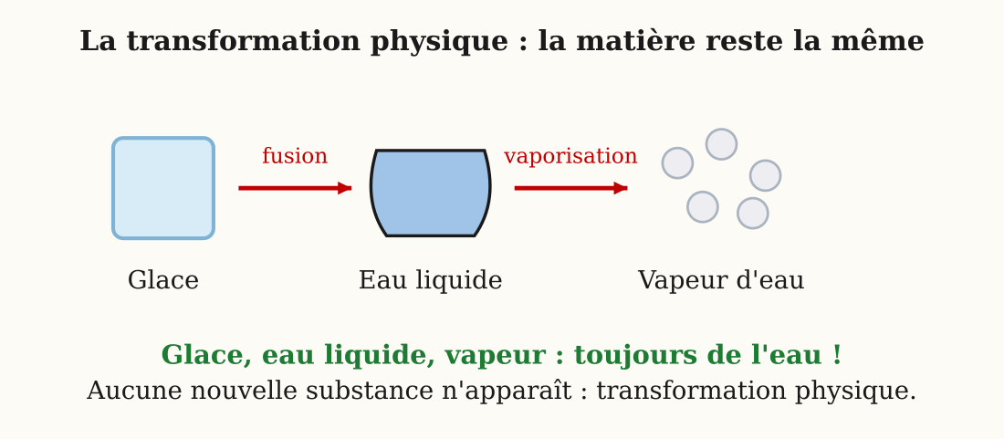
Figure 9 — Glace, eau liquide, vapeur : la matière eau reste la même
1. Qu'est-ce qu'une transformation physique ?
Une transformation physique est un processus au cours duquel la forme, l'état ou l'aspect d'une substance change, sans que la substance elle-même change : aucune nouvelle matière n'apparaît.
Le test infaillible : après la transformation, est-ce toujours la même substance ? La glace fondue redevient de l'eau ; la craie écrasée reste de la craie : transformations physiques.
2. Les quatre familles de transformations physiques
a. Les changements d'état
• Fusion : solide → liquide (la glace fond).
• Solidification : liquide → solide (l'eau gèle).
• Vaporisation : liquide → gaz (l'eau bout ou s'évapore).
• Liquéfaction (condensation) : gaz → liquide (la buée sur le couvercle).
b. Les déformations
Pliage, étirement, compression, dilatation : la forme change, la matière reste. Exemple : le fer plié du forgeron reste du fer.
c. La fragmentation
Casser, écraser, moudre : la craie en poudre reste de la craie, le riz moulu reste du riz.
d. La dissolution
Le sel dissous dans l'eau reste du sel : l'évaporation le fait réapparaître.
3. Des transformations souvent réversibles
Beaucoup de transformations physiques sont réversibles : l'eau gelée peut refondre, le sel dissous recristalliser, le fil de fer se déplier. Certaines ne le sont pas en pratique (le papier découpé), mais la matière n'a quand même pas changé de nature.
4. Exemples résolus
Exemple 1 — Classe ces transformations : le beurre fond à la poêle ; une feuille est déchirée ; du sucre se dissout dans le café. Solution : beurre fondu : changement d'état (fusion) ; feuille déchirée : fragmentation ; sucre dissous : dissolution. Trois transformations PHYSIQUES : dans chaque cas, la substance reste la même.
Exemple 2 — La buée qui apparaît sur le couvercle de la marmite est-elle de l'eau nouvelle ? Solution : non : c'est la vapeur d'eau de la marmite qui s'est LIQUÉFIÉE au contact du couvercle plus froid. Vaporisation puis liquéfaction : l'eau a fait l'aller-retour entre deux états, sans jamais changer de nature.

Le savais-tu ?
Le cycle de l'eau est une gigantesque suite de transformations physiques : l'eau des océans s'évapore au soleil, la vapeur se condense en nuages, la pluie tombe sur les montagnes, les rivières retournent à la mer… Depuis des milliards d'années, c'est toujours la même eau qui tourne : celle que tu bois a peut-être désaltéré un dinosaure !
Les rails de chemin de fer et les ponts métalliques sont posés avec de petits espaces de dilatation : au soleil, le métal s'allonge (transformation physique !) et sans ces joints, les rails se tordraient. Écoute le « tac-tac » du train : ce sont les joints de dilatation !

Expérience à la maison
Le voyage aller-retour de l'eau :
Matériel : un petit sac plastique transparent à fermeture, de l'eau, du ruban adhésif, une fenêtre ensoleillée.
Protocole : 1. Verse un fond d'eau dans le sac et ferme-le bien.
2. Scotche le sac sur la fenêtre, côté soleil.
3. Observe matin, midi et soir pendant une journée chaude.
Observation : des gouttelettes se forment en haut du sac (l'eau s'évapore puis se condense sur le plastique) et redescendent en coulant : l'eau monte et retombe sans jamais quitter le sac.
Conclusion : évaporation + condensation en boucle : tu as enfermé un mini cycle de l'eau dans un sachet : uniquement des transformations physiques, indéfiniment réversibles.

Matériel de substitution
Matériel du programme | Équivalent local
Plaque chauffante et cristallisoir | Soleil de la fenêtre, assiette, marmite (avec un adulte)
Mortier et pilon de laboratoire | Pilon à riz (leona) ou cuillère et bol solide

EXERCICES
Total : 20 points
Exercice 1 (4 points)
Choisis la bonne réponse pour chaque question :
1. Dans une transformation physique : a) une nouvelle substance apparaît b) la matière reste la même c) la matière disparaît
2. Le passage solide → liquide s'appelle : a) la fusion b) la solidification c) la vaporisation
3. Écraser de la craie est : a) une fragmentation b) une dissolution c) une combustion
4. La buée sur un couvercle froid est : a) une évaporation b) une liquéfaction c) une fusion

Exercice 2 (4 points)
Réponds par Vrai ou Faux et corrige les affirmations fausses :
1. La glace et la vapeur d'eau sont deux matières différentes.
2. Plier un fil de fer est une transformation physique.
3. La dissolution du sucre crée une nouvelle substance.
4. Beaucoup de transformations physiques sont réversibles.

Exercice 3 (6 points)
Nomme la famille de chaque transformation physique (changement d'état, déformation, fragmentation, dissolution) :
1. Le beurre fond dans la poêle.
2. On pile le riz pour faire de la farine.
3. Le sucre disparaît dans le café chaud.
4. Le forgeron aplatit une barre de fer rouge.
5. La rosée se forme sur l'herbe au petit matin.
6. L'eau du lac gèle en hiver à Antsirabe.

Exercice 4 (6 points)
Observe la figure 9, puis réponds :
1. Nomme les deux changements d'état représentés par les flèches.
2. Pourquoi dit-on que la matière n'a pas changé au long de cette chaîne ?
3. Complète la chaîne : quels changements d'état permettraient de revenir de la vapeur à la glace ?

CORRIGÉ
Corrigé de l'exercice 1
1. Réponse b) : la matière reste la même.
2. Réponse a) : la fusion.
3. Réponse a) : une fragmentation.
4. Réponse b) : une liquéfaction (condensation).

Corrigé de l'exercice 2
1. Faux : c'est la même eau dans deux états différents.
2. Vrai : déformation, le fer reste du fer.
3. Faux : le sucre est toujours là, dissous et invisible.
4. Vrai.

Corrigé de l'exercice 3
1. Changement d'état (fusion).
2. Fragmentation.
3. Dissolution.
4. Déformation.
5. Changement d'état (liquéfaction).
6. Changement d'état (solidification).

Corrigé de l'exercice 4
1. La fusion (glace → eau) et la vaporisation (eau → vapeur).
2. Parce que glace, liquide et vapeur sont trois états de la même substance : l'eau.
3. La liquéfaction (vapeur → eau) puis la solidification (eau → glace).

SÉANCE 10 / 34
Les transformations chimiques
FICHE DE PRÉPARATION
Discipline : Sciences Physiques  Sous discipline : Physique-Chimie  Thème : Matière  Titre : Les transformations chimiques  Objectif spécifique : À la fin de la séance, l'apprenant sera capable d'identifier une transformation chimique et de la distinguer d'une transformation physique.  Documentation : Programme d'études T7 — Sciences Physiques (MEN Madagascar) ; manuel J-Learn  Support et matériel : Bougie, allumettes, morceau de papier, clous rouillés et clous neufs, vinaigre, bicarbonate ou cendre, eau de chaux si disponible | Date : ________________  Classe : T7  Séance n° : 10 / 34  Durée : ________________

Étapes et Durée | Déroulement de la leçon |  | Technique et Stratégie | Support et Matériel | Observation
Étapes et Durée | Enseignant | Apprenants | Technique et Stratégie | Support et Matériel | Observation
I. Révision | Qu'est-ce qu'une transformation physique ?  Cite les quatre familles de transformations physiques.  Le sucre dissous a-t-il changé de nature ? | R.A. : Une transformation où la matière change de forme ou d'état sans changer de nature.  R.A. : Changements d'état, déformations, fragmentation, dissolution.  R.A. : Non : il est intact, dispersé dans l'eau. | Questions-réponses orales | —
II. NOUVELLE LEÇON
1. Mise en situation | Le vélo de Naivo est resté dehors toute la saison des pluies : son guidon brillant s'est couvert de plaques brunes de rouille qui s'effritent. Et ce matin, le papier qu'il a brûlé pour allumer le feu est devenu une cendre noire et légère.  Le fer rouillé est-il encore du fer ? Le papier brûlé est-il encore du papier ?  R.A. : Non : la rouille et la cendre sont des matières nouvelles, différentes. | Écoutent et répondent à l'oral. | Question problème | Clous rouillés
2. Présentation | Aujourd'hui nous allons apprendre : « Les transformations chimiques ». Après cette séance, vous serez capables d'identifier une transformation chimique, de citer ses signes, et de la distinguer d'une transformation physique. | Écoutent. | Présentation orale | Tableau noir, cahier
3. Observation | Regardez et observez bien : je fais brûler ce petit morceau de papier dans l'assiette : que devient-il ? Comparez ce clou neuf et ce clou rouillé : même matière ? Je verse maintenant du vinaigre sur la cendre : qu'observe-t-on ? (Il se forme des bulles.) | Observent silencieusement. | Démarche d'observation, expérimentation | Papier, allumettes, clous, vinaigre, cendre
4. Analyse | Que devient le papier brûlé ?  Peut-on retransformer la cendre en papier ?  La rouille est-elle du fer ?  Que montrent les bulles quand le vinaigre touche la cendre ?  Quelle est donc la grande différence avec une transformation physique ? | R.A. : De la cendre noire, de la fumée et des gaz : des substances nouvelles.  R.A. : Non : la transformation est irréversible.  R.A. : Non : c'est une nouvelle substance, brune et friable, formée par le fer, l'air et l'humidité.  R.A. : Qu'un gaz nouveau se forme : c'est le signe d'une transformation chimique.  R.A. : Dans une transformation chimique, de nouvelles substances apparaissent ; dans une transformation physique, la matière reste la même. | Questions-réponses, démarche d'investigation | Expériences
5. Synthèse | Donc, une transformation chimique est une transformation au cours de laquelle des substances disparaissent et de nouvelles substances apparaissent. Exemples : la combustion (le papier ou la bougie brûlent et donnent cendres, fumées et gaz), l'oxydation (le fer rouille), la précipitation (l'eau de chaux se trouble au contact du dioxyde de carbone), la neutralisation (le vinaigre qui mousse sur la cendre ou neutralise la soude). Les signes d'une transformation chimique : changement de couleur, dégagement de gaz, apparition d'un solide, production de chaleur ou de lumière. Attention : la combustion est dangereuse : on ne joue jamais avec le feu. | Écoutent. | Exposé | Tableau noir
6. Application | Transformation physique ou chimique ? Justifie :  a) La bougie qui fond près de la flamme.  b) La mèche de la bougie qui brûle.  c) Le clou qui rouille.  d) Le clou que l'on plie.  Cite le signe de transformation chimique observé :  a) L'eau de chaux devient blanche et trouble.  b) Le vinaigre versé sur la cendre produit des bulles.  c) Le bois qui brûle éclaire et chauffe.  d) Le fer brillant devient brun. | a) Physique : fusion de la cire, la cire fondue reste de la cire.  b) Chimique : combustion, il se forme des gaz et de la fumée.  c) Chimique : oxydation, la rouille est une substance nouvelle.  d) Physique : déformation, le fer reste du fer.  a) Apparition d'un solide (précipité).  b) Dégagement d'un gaz.  c) Production de chaleur et de lumière.  d) Changement de couleur. | Travail en binôme | Ardoise
III. Évaluation | Complète avec les mots proposés : nouvelles – chimique – combustion – rouille – disparaissent – oxydation.  a) Dans une transformation ………, des substances ……… et de ……… substances apparaissent.  b) La ……… du papier et l'……… du fer (la ………) sont des transformations chimiques.  Réponds aux questions par une phrase complète :  a) Quelle est la différence essentielle entre transformation physique et transformation chimique ?  b) Cite les quatre signes qui révèlent une transformation chimique.  c) Pourquoi la fonte de la cire est-elle physique alors que la combustion de la mèche est chimique ?  d) Cite deux dangers liés à la combustion et une précaution pour chacun. | a) Dans une transformation chimique, des substances disparaissent et de nouvelles substances apparaissent.  b) La combustion du papier et l'oxydation du fer (la rouille) sont des transformations chimiques.  a) Physique : la matière reste la même ; chimique : de nouvelles substances apparaissent.  b) Changement de couleur, dégagement de gaz, apparition d'un solide, production de chaleur ou de lumière.  c) La cire fondue reste de la cire (fusion) ; la mèche brûlée devient cendres et gaz (nouvelles substances).  d) L'incendie : ne jamais laisser un feu sans surveillance ; les brûlures : manipuler les flammes avec un adulte. | Travail individuel écrit | Cahier, feuille d'évaluation

LEÇON
Les transformations chimiques
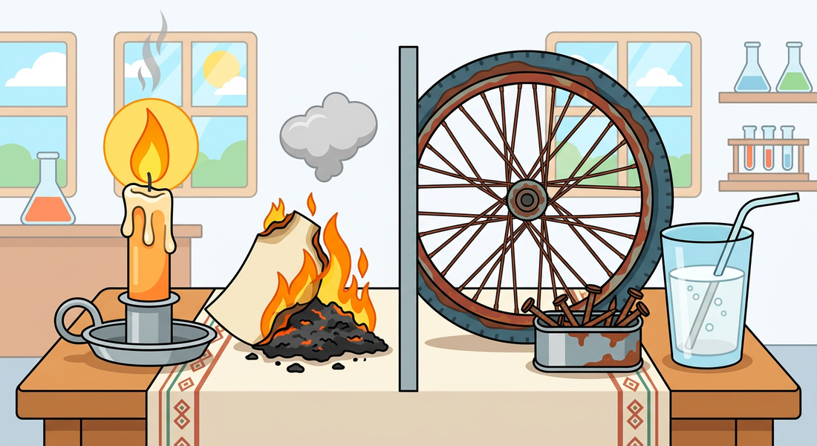
Figure 10 — Combustion et rouille : de nouvelles substances apparaissent
1. Qu'est-ce qu'une transformation chimique ?
Une transformation chimique est une transformation au cours de laquelle des substances disparaissent et de nouvelles substances apparaissent. On ne peut généralement pas revenir en arrière.
2. Quatre exemples importants
• La combustion : le papier, le bois ou la bougie brûlent avec le dioxygène de l'air et donnent cendres, fumées et gaz (dont le dioxyde de carbone).
• L'oxydation : le fer exposé à l'air humide se couvre de rouille, substance brune et friable.
• La précipitation : l'eau de chaux limpide se trouble au contact du dioxyde de carbone : un solide blanc se forme.
• La neutralisation : un acide (vinaigre) neutralise une base (soude, cendre) : bulles et chaleur.
3. Les signes d'une transformation chimique
Un seul de ces signes suffit à soupçonner une transformation chimique ; leur absence ne prouve pas le contraire : certains changements chimiques sont discrets et lents, comme la rouille.
• changement de couleur (fer → rouille brune) ;
• dégagement d'un gaz (bulles) ;
• apparition d'un solide (précipité) ;
• production de chaleur ou de lumière (flamme).
4. Physique ou chimique : le test de la question
Devant toute transformation, pose-toi LA question : « Une nouvelle substance est-elle apparue ? » Non → transformation physique. Oui → transformation chimique.
Attention danger : les combustions dégagent chaleur et gaz. On ne fait jamais d'expérience avec le feu sans un adulte, loin de tout produit inflammable.
5. Exemples résolus
Exemple 1 — Un clou brillant laissé sous la pluie devient brun et friable en quelques semaines. Transformation physique ou chimique ? Justifie. Solution : chimique : une NOUVELLE substance est apparue, la rouille (brune, friable, non attirée comme le fer par l'aimant). Signe observé : le changement de couleur et d'aspect. Impossible de « dérouiller » en revenant simplement en arrière.
Exemple 2 — Sur une bougie allumée, deux transformations ont lieu en même temps : la cire fond au pied de la flamme, et la mèche brûle. Classe-les. Solution : cire fondue : transformation PHYSIQUE (fusion : la cire reste de la cire, elle resolidifie en coulant) ; mèche et vapeurs qui brûlent : transformation CHIMIQUE (flamme, lumière, nouvelles substances : gaz et fumées). Une seule bougie, deux mondes !

Le savais-tu ?
La cuisson du riz est une transformation chimique : les grains durs deviennent tendres et parfumés, et l'ampango (croûte dorée du fond de marmite) doit sa couleur et son goût à des réactions chimiques de brunissement. Impossible de « décuire » le riz : les transformations chimiques sont irréversibles !
Les feux d'artifice doivent leurs couleurs à des transformations chimiques de métaux : le cuivre brûle en bleu-vert, le sodium en jaune-orangé, le strontium en rouge. Chaque explosion colorée du 26 juin est un cours de chimie dans le ciel !

Expérience à la maison
Le gaz mystérieux (avec un adulte) :
Matériel : du vinaigre, du bicarbonate de soude (ou de la cendre tamisée), un verre, une cuillère, une allumette, un adulte.
Protocole : 1. Verse trois cuillères de vinaigre dans le verre.
2. Ajoute une cuillère de bicarbonate.
3. Observe attentivement la surface.
4. Avec l'adulte : approche une allumette enflammée de l'ouverture du verre.
Observation : effervescence immédiate : des bulles d'un gaz nouveau s'échappent ; l'allumette s'éteint au-dessus du verre.
Conclusion : un gaz nouveau (le dioxyde de carbone) est apparu : c'est une transformation chimique ; ce gaz ne permet pas la combustion — il sert d'ailleurs dans les extincteurs !

Matériel de substitution
Matériel du programme | Équivalent local
Eau de chaux | Eau + chaux blanche de construction, filtrée et reposée
Bicarbonate de laboratoire | Bicarbonate alimentaire ou cendre de bois tamisée

EXERCICES
Total : 20 points
Exercice 1 (4 points)
Choisis la bonne réponse pour chaque question :
1. Dans une transformation chimique : a) rien ne change b) de nouvelles substances apparaissent c) seule la forme change
2. La rouille est : a) du fer déformé b) une nouvelle substance c) du fer fondu
3. La combustion d'une bougie concerne : a) la cire qui fond b) la mèche qui brûle c) la bougie qui penche
4. L'eau de chaux qui se trouble révèle : a) le dioxygène b) le dioxyde de carbone c) la vapeur d'eau

Exercice 2 (4 points)
Réponds par Vrai ou Faux et corrige les affirmations fausses :
1. On peut retransformer la cendre en papier.
2. Le dégagement de bulles peut révéler une transformation chimique.
3. La fonte du beurre est une transformation chimique.
4. La combustion produit de la chaleur et de la lumière.

Exercice 3 (6 points)
Classe ces transformations en deux colonnes (physique / chimique) : le riz qui cuit, la glace qui fond, le bois qui brûle, le sel qui se dissout, le clou qui rouille, le papier que l'on découpe.

Exercice 4 (6 points)
Enquête. Vero allume une bougie et observe attentivement.
1. Quelle partie de la bougie subit une transformation physique ? Laquelle ?
2. Quelle partie subit une transformation chimique ? Quels en sont les signes ?
3. Après une heure, la bougie est plus courte. Où est passée la matière disparue ?

CORRIGÉ
Corrigé de l'exercice 1
1. Réponse b) : de nouvelles substances apparaissent.
2. Réponse b) : une nouvelle substance, formée à partir du fer.
3. Réponse b) : la mèche qui brûle : c'est la combustion.
4. Réponse b) : le dioxyde de carbone.

Corrigé de l'exercice 2
1. Faux : la combustion est irréversible.
2. Vrai.
3. Faux : c'est une fusion, transformation physique.
4. Vrai.

Corrigé de l'exercice 3
Physiques : la glace qui fond, le sel qui se dissout, le papier découpé.
Chimiques : le riz qui cuit, le bois qui brûle, le clou qui rouille.

Corrigé de l'exercice 4
1. La cire près de la flamme : elle fond (fusion) puis se resolidifie en coulant.
2. La mèche et la cire vaporisée brûlent : flamme (lumière, chaleur) et gaz produits.
3. Elle est partie dans l'air sous forme de gaz et de fumée produits par la combustion.

SÉANCE 11 / 34
Révision de l'Unité I — Matière
La matière : masse volumique, mélanges et transformations
Objectif : réactiver et consolider toutes les connaissances de l'unité avant l'examen.
L'ESSENTIEL À RETENIR
Séances 1 à 3 — Masse volumique, densité, flottabilité
• La masse volumique d'une matière est la masse d'une unité de volume : masse volumique = masse ÷ volume (g/cm³ ou kg/L).
• Eau : 1 g/cm³ ; huile : 0,9 ; fer : 7,8 ; or : 19,3.
• La densité est le rapport à l'eau : nombre sans unité (eau = 1).
• Un corps flotte si sa masse volumique est inférieure à celle de l'eau (d < 1) ; il coule si elle est supérieure (d > 1).
• Un objet creux rempli d'air (bateau, bouteille bouchée) flotte : sa masse volumique moyenne est faible.
Séances 4 et 5 — Mélanges, dissolution, miscibilité
• Mélange homogène : on ne distingue pas les constituants (eau salée, air). Mélange hétérogène : on les distingue (eau boueuse, eau + huile).
• Dissolution : le soluté (sel) se disperse dans le solvant (eau) pour donner une solution ; la masse se conserve.
• Quand le solvant ne peut plus dissoudre, la solution est saturée.
• Liquides miscibles : eau + sirop ; non miscibles : eau + huile.
Séances 6 à 8 — Les techniques de séparation
• Décantation : laisser reposer, le plus dense se dépose (ou les liquides non miscibles s'étagent).
• Filtration : le filtre retient les particules solides ; le liquide clair est le filtrat.
• Évaporation : le solvant part en vapeur, le soluté cristallise (salines).
• Distillation : ébullition + condensation : on récupère le solvant pur ET le soluté.
• Tamisage : tri des solides selon la taille des grains. Pressage : extraction d'un liquide d'un solide (jus, lait de coco).
Séances 9 et 10 — Transformations physiques et chimiques
• Transformation physique : la matière change de forme ou d'état mais reste la même (fusion, déformation, fragmentation, dissolution) ; souvent réversible.
• Transformation chimique : de nouvelles substances apparaissent (combustion, rouille/oxydation, précipitation, neutralisation) ; généralement irréversible.
• Signes d'une transformation chimique : changement de couleur, gaz, précipité, chaleur/lumière.

EXERCICES DE RÉVISION
Total : 20 points
Exercice 1 (5 points)
Calculs de masse volumique et de densité :
1. Un objet : masse 540 g, volume 200 cm³. Calcule sa masse volumique.
2. Donne sa densité. Flotte-t-il ou coule-t-il ?
3. Un litre d'un liquide pèse 0,8 kg : masse volumique ? position par rapport à l'eau ?
4. Rappelle la masse volumique de l'eau.
5. Pourquoi la densité n'a-t-elle pas d'unité ?

Exercice 2 (5 points)
Vocabulaire des mélanges. Complète :
1. Dans l'eau sucrée : l'eau est le ………, le sucre le ………, l'eau sucrée la ……… .
2. Eau + huile : mélange ……… ; liquides ……… .
3. Une solution qui ne peut plus dissoudre est ……… .
4. 20 g de sel dans 180 g d'eau : masse de la solution ?
5. L'air est-il un mélange homogène ou hétérogène ?

Exercice 3 (5 points)
Choisis la technique de séparation adaptée :
1. Récolter le sel de l'eau de mer.
2. Enlever le sable d'une eau boueuse.
3. Obtenir de l'eau pure à partir d'eau salée.
4. Séparer le gravier du sable.
5. Extraire le lait de coco du coco râpé.

Exercice 4 (5 points)
Physique ou chimique ? Classe et justifie brièvement :
1. La glace qui fond.
2. Le papier qui brûle.
3. Le clou qui rouille.
4. Le sucre qui se dissout.
5. Cite deux signes d'une transformation chimique.

CORRIGÉ
Corrigé de l'exercice 1
1. 540 ÷ 200 = 2,7 g/cm³.
2. d = 2,7 : il coule (d > 1).
3. 0,8 kg/L : il flotterait au-dessus de l'eau (non miscible).
4. 1 g/cm³ (1 kg/L).
5. C'est un rapport de deux masses volumiques : les unités se simplifient.

Corrigé de l'exercice 2
1. Solvant, soluté, solution.
2. Hétérogène ; non miscibles.
3. Saturée.
4. 180 + 20 = 200 g : la masse se conserve.
5. Homogène : on ne distingue pas ses gaz.

Corrigé de l'exercice 3
1. Évaporation.
2. Décantation puis filtration.
3. Distillation.
4. Tamisage.
5. Pressage.

Corrigé de l'exercice 4
1. Physique : changement d'état, l'eau reste de l'eau.
2. Chimique : combustion, cendres et gaz nouveaux.
3. Chimique : oxydation, la rouille est une substance nouvelle.
4. Physique : dissolution, le sucre reste du sucre.
5. Changement de couleur, dégagement de gaz (ou précipité, chaleur/lumière).

SÉANCE 12 / 34
Examen de l'Unité I — Matière
SUJET D'EXAMEN No 1
Note : …… / 20
Consignes :
• Durée conseillée : une séance. Lis bien chaque question avant de répondre.
• Écris tes réponses au stylo, proprement, sur ta copie.
• Le corrigé et le barème se trouvent à la page suivante : ne les regarde qu'après avoir terminé.

Exercice 1 (4 points)
Questions de cours. Réponds par une phrase complète :
1. Donne la formule de la masse volumique et son unité. (1 pt)
2. Qu'est-ce que la densité d'une substance ? (1 pt)
3. Donne la définition d'un mélange homogène. (1 pt)
4. Quelle est la différence entre transformation physique et chimique ? (1 pt)

Exercice 2 (4 points)
Vrai ou Faux ? (1 pt par bonne réponse)
1. Un corps de densité 0,5 coule dans l'eau.
2. Le filtrat d'une eau salée filtrée reste salé.
3. La distillation comprend une ébullition puis une condensation.
4. La combustion est une transformation physique.

Exercice 3 (4 points)
Techniques de séparation. Associe chaque mélange à la bonne technique (décantation, filtration, évaporation, distillation) : (1 pt par bonne réponse)
1. Eau + huile.
2. Café moulu dans l'eau chaude.
3. Eau de mer, pour récolter le sel.
4. Eau salée, pour obtenir de l'eau potable.

Exercice 4 (4 points)
Expérience. Ravaka verse 15 g de sel dans 135 g d'eau et remue jusqu'à disparition complète du sel.
1. Nomme le solvant, le soluté et la solution. (1,5 pt)
2. Quelle est la masse de la solution ? Justifie. (1,5 pt)
3. Comment Ravaka peut-elle faire réapparaître le sel ? (1 pt)

Exercice 5 (4 points)
Problème. Un bijoutier vérifie un lingotin : masse 386 g ; plongé dans une éprouvette contenant 50 mL d'eau, le niveau monte à 70 mL.
1. Quel est le volume du lingotin ? (1 pt)
2. Calcule sa masse volumique. (1,5 pt)
3. L'or a une masse volumique de 19,3 g/cm³. Le lingotin est-il en or pur ? (1,5 pt)

CORRIGÉ ET BARÈME
Corrigé de l'exercice 1
1. Masse volumique = masse ÷ volume ; en g/cm³ ou kg/L. (1 pt)
2. Le rapport de sa masse volumique à celle de l'eau ; sans unité. (1 pt)
3. Un mélange dont on ne distingue pas les constituants à l'œil nu. (1 pt)
4. Physique : la matière reste la même ; chimique : de nouvelles substances apparaissent. (1 pt)

Corrigé de l'exercice 2
1. Faux : d < 1, il flotte. (1 pt)
2. Vrai : le sel dissous traverse le filtre. (1 pt)
3. Vrai. (1 pt)
4. Faux : c'est une transformation chimique. (1 pt)

Corrigé de l'exercice 3
1. Décantation. (1 pt)
2. Filtration. (1 pt)
3. Évaporation. (1 pt)
4. Distillation. (1 pt)

Corrigé de l'exercice 4
1. Solvant : l'eau ; soluté : le sel ; solution : l'eau salée. (1,5 pt)
2. 135 + 15 = 150 g : la masse du soluté se conserve. (1,5 pt)
3. Par évaporation de l'eau : le sel cristallise. (1 pt)

Corrigé de l'exercice 5
1. 70 − 50 = 20 cm³. (1 pt)
2. 386 ÷ 20 = 19,3 g/cm³. (1,5 pt)
3. Oui : sa masse volumique est exactement celle de l'or. (1,5 pt)

UNITÉ II
ÉLECTRICITÉ ET MAGNÉTISME
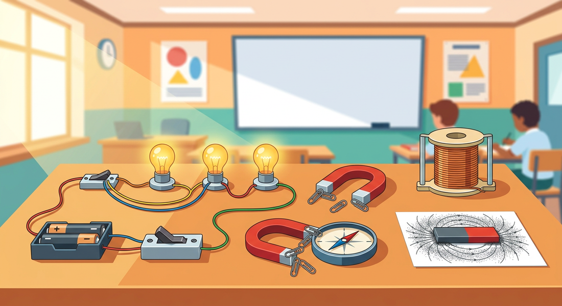

Dans cette unité :
• Séance 13 — Les circuits en série, en dérivation et mixtes
• Séance 14 — Schémas normalisés et association de piles
• Séance 15 — Les lois de la tension
• Séance 16 — Les lois de l'intensité
• Séance 17 — Résoudre des problèmes avec les lois des circuits
• Séance 18 — Les aimants et leurs pôles
• Séance 19 — Le champ magnétique et la boussole
• Séance 20 — La bobine parcourue par un courant
• Séance 21 — L'électroaimant et ses applications
• Séance 22 — Révision de l'Unité II — Électricité et magnétisme
• Séance 23 — Examen de l'Unité II — Électricité et magnétisme

SÉANCE 13 / 34
Les circuits en série, en dérivation et mixtes
FICHE DE PRÉPARATION
Discipline : Sciences Physiques  Sous discipline : Physique-Chimie  Thème : Électricité et magnétisme  Titre : Les circuits en série, en dérivation et mixtes  Objectif spécifique : À la fin de la séance, l'apprenant sera capable de réaliser et de comparer des circuits en série, en dérivation et mixtes comportant jusqu'à quatre lampes.  Documentation : Programme d'études T7 — Sciences Physiques (MEN Madagascar) ; manuel J-Learn  Support et matériel : Piles plates, ampoules avec supports, fils électriques, interrupteurs, schémas au tableau | Date : ________________  Classe : T7  Séance n° : 13 / 34  Durée : ________________

Étapes et Durée | Déroulement de la leçon |  | Technique et Stratégie | Support et Matériel | Observation
Étapes et Durée | Enseignant | Apprenants | Technique et Stratégie | Support et Matériel | Observation
I. Révision | De quoi est composé un circuit électrique simple ?  Qu'est-ce qu'un circuit en série, vu en T6 ?  Qu'est-ce qu'un circuit en dérivation ? | R.A. : D'un générateur (pile), de fils de connexion, d'un interrupteur et d'un récepteur (lampe).  R.A. : Un circuit où tous les dipôles forment une seule boucle.  R.A. : Un circuit avec plusieurs boucles : chaque récepteur a sa propre branche. | Questions-réponses orales | —
II. NOUVELLE LEÇON
1. Mise en situation | Chez Rina, l'installation est étonnante : l'interrupteur de l'entrée commande à la fois la lampe du couloir ET les deux lampes du salon ; mais le salon garde aussi ses propres interrupteurs !  Comment un seul circuit peut-il mélanger « tout ensemble » et « chacun pour soi » ?  R.A. : Il combine peut-être les deux montages : série et dérivation. | Écoutent et répondent à l'oral. | Question problème | Tableau noir
2. Présentation | Aujourd'hui nous allons apprendre : « Les circuits en série, en dérivation et mixtes ». Après cette séance, vous serez capables de réaliser ces trois types de circuits avec jusqu'à quatre lampes et de prévoir leur comportement. | Écoutent. | Présentation orale | Tableau noir, cahier
3. Observation | Regardez et observez bien ces trois montages : trois lampes en série ; trois lampes en dérivation ; et ce troisième montage où une lampe est en série avec deux lampes en dérivation. Je dévisse une lampe dans chaque montage : observez ce qui se passe pour les autres. | Observent silencieusement. | Démarche d'observation, expérimentation | Trois montages réalisés
4. Analyse | En série, que se passe-t-il quand on dévisse une lampe ?  En dérivation, que se passe-t-il ?  Dans le troisième montage, que se passe-t-il si on dévisse L1 (en série) ?  Et si on dévisse L2 (une des lampes en dérivation) ?  Comment appelle-t-on ce montage qui combine série et dérivation ? | R.A. : Toutes les lampes s'éteignent : le circuit est ouvert.  R.A. : Seule la lampe dévissée s'éteint : les autres branches restent fermées.  R.A. : Tout s'éteint : L1 est sur le passage obligatoire du courant.  R.A. : L3 reste allumée : le courant passe encore par sa branche.  R.A. : Un circuit mixte. | Questions-réponses, démarche d'investigation | Les trois montages
5. Synthèse | Donc, il existe trois types de circuits. Dans le circuit en série, les dipôles forment une seule boucle : si l'un tombe en panne, tout s'arrête. Dans le circuit en dérivation, chaque récepteur a sa branche : les autres continuent de fonctionner en cas de panne. Le circuit mixte combine les deux : certains dipôles sont en série, d'autres en dérivation. Pour le comprendre, on repère le trajet du courant : un dipôle en série est sur le passage obligatoire ; un dipôle en dérivation partage un nœud avec une autre branche. | Écoutent. | Exposé | Tableau noir
6. Application | Dans le circuit mixte de la figure 11 (L1 en série ; L2 et L3 en dérivation), prévois ce qui se passe :  a) On dévisse L1.  b) On dévisse L2.  c) On dévisse L3.  Réponds par Vrai ou Faux :  a) Dans un circuit en série, le courant a plusieurs chemins possibles.  b) Un circuit mixte combine série et dérivation.  c) En dérivation, une panne sur une branche arrête tout le circuit.  d) Dans un circuit mixte, une lampe en série commande toutes les autres. | a) Tout s'éteint : L1 est sur le passage obligatoire du courant.  b) L1 et L3 restent allumées : le courant passe par la branche de L3.  c) L1 et L2 restent allumées.  a) Faux : une seule boucle, un seul chemin.  b) Vrai.  c) Faux : seules la branche en panne s'arrête.  d) Vrai : elle est sur le passage obligatoire. | Travail de groupe (montages) | Piles, lampes, fils
III. Évaluation | Complète avec les mots proposés : mixte – série – branche – dérivation – boucle – nœud.  a) En ………, les dipôles forment une seule ……… .  b) En ………, chaque récepteur a sa propre ……… reliée aux autres par un ……… .  c) Un circuit ……… combine les deux montages.  Un circuit mixte comporte quatre lampes : L1 en série, puis L2, L3 et L4 en dérivation. Réponds :  a) Quelles lampes s'éteignent si L1 grille ?  b) Quelles lampes s'éteignent si L3 grille ?  c) Dans quel montage brancher les lampes d'une maison ? Pourquoi ? | a) En série, les dipôles forment une seule boucle.  b) En dérivation, chaque récepteur a sa propre branche reliée aux autres par un nœud.  c) Un circuit mixte combine les deux montages.  a) Toutes : L1 est sur le passage obligatoire.  b) Seulement L3 : L2 et L4 gardent leur branche, L1 reste traversée par le courant.  c) En dérivation : chaque lampe fonctionne indépendamment des autres. | Travail individuel écrit | Cahier, feuille d'évaluation

LEÇON
Les circuits en série, en dérivation et mixtes
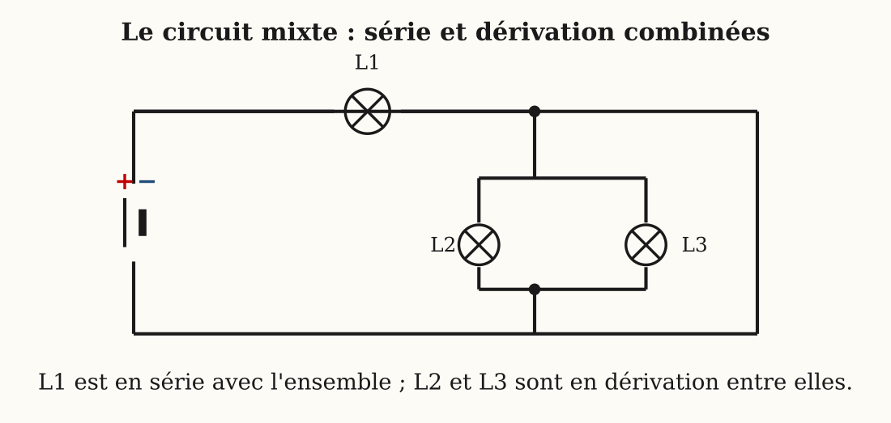
Figure 11 — Un circuit mixte : L1 en série avec L2 et L3 montées en dérivation
1. Les trois types de circuits
Vocabulaire à bien fixer : la boucle est le chemin fermé du courant ; une branche est une portion de circuit entre deux nœuds ; un nœud est un point où se rejoignent au moins trois fils.
• Circuit en série : tous les dipôles sont dans une seule boucle ; le courant n'a qu'un chemin.
• Circuit en dérivation : plusieurs branches reliées par des nœuds ; le courant se partage.
• Circuit mixte : combinaison des deux ; certains dipôles en série, d'autres en dérivation.
2. Que se passe-t-il en cas de panne ?
C'est LE test pratique pour reconnaître un montage : dévisse une lampe et observe les autres. Tout s'éteint → elle était en série ; le reste brille → elle était en dérivation.
• En série : une lampe grillée éteint tout le circuit.
• En dérivation : seule la branche en panne s'arrête.
• En mixte : un dipôle en série commande tout ; un dipôle en dérivation ne commande que sa branche.
3. Lire un circuit mixte
Pour analyser un circuit mixte, suis le trajet du courant depuis la borne + de la pile : un dipôle placé avant le premier nœud (ou après le dernier) est en série avec tout le reste ; les dipôles placés entre deux nœuds, chacun sur sa branche, sont en dérivation entre eux.
Exemple de la figure 11 : le courant traverse obligatoirement L1, puis se partage au nœud entre L2 et L3, avant de se reformer et de revenir à la pile.
4. Exemples résolus
Exemple 1 — Une guirlande de fête s'éteint entièrement quand une seule ampoule grille. Quel est le type de montage ? Justifie. Solution : c'est un montage en SÉRIE : le courant n'a qu'un seul chemin ; une ampoule grillée ouvre la boucle et coupe tout. En dérivation, seules les branches en panne s'éteindraient.
Exemple 2 — Dans un circuit, L1 est avant le nœud A ; L2 et L3 sont chacune sur une branche entre les nœuds A et B. On dévisse L2 : que deviennent L1 et L3 ? Solution : L1 (en série avec l'ensemble) et L3 (sur sa propre branche) restent allumées : le courant passe encore par L1 puis la branche de L3. Seule la branche de L2 est coupée.

Le savais-tu ?
L'installation électrique d'une maison est un immense circuit mixte : toutes les prises et lampes sont en dérivation (chacune s'allume indépendamment), mais le disjoncteur général est en série avec tout : quand il coupe, plus rien ne fonctionne. C'est sa mission de sécurité !
Les guirlandes modernes à DEL sont passées au montage en dérivation : une ampoule grillée ne gâche plus la fête ! Un simple choix de circuit a réglé un problème vieux de cent ans.

Expérience à la maison
Le circuit mixte à trois lampes (matériel de récupération) :
Matériel : une pile plate 4,5 V, des fils électriques, trois petites lampes avec supports (ou douilles improvisées), ruban adhésif.
Protocole : 1. Monte une lampe L1 à la sortie de la pile, puis, après elle, deux lampes L2 et L3 côte à côte sur deux branches.
2. Dévisse L1 et observe le circuit.
3. Revisse L1, puis dévisse L2 et observe.
4. Compare l'éclat des trois lampes.
Observation : sans L1, tout s'éteint ; sans L2, L1 et L3 restent allumées ; L1, traversée par tout le courant, brille plus fort que L2 et L3.
Conclusion : la position dans le circuit décide de tout : en série, on commande tout le monde ; en dérivation, chacun vit sa vie. Le circuit mixte combine les deux.

Matériel de substitution
Matériel du programme | Équivalent local
Supports de lampe et fils à fiches | Douilles de lampes torches, fils de récupération dénudés, ruban adhésif
Interrupteurs du commerce | Trombone pivotant sur deux punaises et planchette

EXERCICES
Total : 20 points
Exercice 1 (4 points)
Choisis la bonne réponse pour chaque question :
1. Dans un circuit en série, le courant a : a) un seul chemin b) deux chemins c) autant de chemins que de lampes
2. Un circuit mixte est : a) un circuit sans pile b) une combinaison série + dérivation c) un circuit à deux piles
3. En dérivation, si une lampe grille : a) tout s'éteint b) seule cette lampe s'éteint c) la pile s'use plus vite
4. Le point où le courant se partage s'appelle : a) une borne b) un nœud c) un interrupteur

Exercice 2 (4 points)
Réponds par Vrai ou Faux et corrige les affirmations fausses :
1. Les lampes d'une maison sont montées en série.
2. Dans un circuit mixte, certains dipôles sont en série et d'autres en dérivation.
3. Une lampe en série avec tout le circuit commande toutes les autres.
4. Un circuit en dérivation ne peut pas avoir d'interrupteur général.

Exercice 3 (6 points)
Un circuit comporte une pile, un interrupteur K, puis une lampe L1, puis deux branches parallèles portant L2 et L3.
1. Fais la liste des dipôles en série avec tout le circuit.
2. Quels dipôles sont en dérivation entre eux ?
3. On ouvre K : que se passe-t-il ? On ferme K et on dévisse L3 : que reste-t-il d'allumé ?

Exercice 4 (6 points)
Observe la figure 11, puis réponds :
1. Décris le trajet du courant depuis la borne + de la pile.
2. Pourquoi dit-on que L2 et L3 sont « en dérivation entre elles » ?
3. Ajoute par la pensée une lampe L4 pour qu'elle commande tout le circuit : où la placer ?

CORRIGÉ
Corrigé de l'exercice 1
1. Réponse a) : un seul chemin.
2. Réponse b) : une combinaison série + dérivation.
3. Réponse b) : seule cette lampe s'éteint.
4. Réponse b) : un nœud.

Corrigé de l'exercice 2
1. Faux : elles sont en dérivation, chacune indépendante.
2. Vrai.
3. Vrai : elle est sur le passage obligatoire du courant.
4. Faux : un interrupteur placé en série avant le premier nœud commande tout.

Corrigé de l'exercice 3
1. L'interrupteur K et la lampe L1 : le courant les traverse obligatoirement.
2. L2 et L3, chacune sur sa branche.
3. K ouvert : tout est éteint. L3 dévissée : L1 et L2 restent allumées.

Corrigé de l'exercice 4
1. Le courant sort de la borne +, traverse L1, se partage au nœud entre L2 et L3, se reforme au second nœud et revient à la borne −.
2. Parce qu'elles sont sur deux branches reliées aux deux mêmes nœuds.
3. En série, sur la boucle principale (avant le premier nœud ou après le second).

SÉANCE 14 / 34
Schémas normalisés et association de piles
FICHE DE PRÉPARATION
Discipline : Sciences Physiques  Sous discipline : Physique-Chimie  Thème : Électricité et magnétisme  Titre : Schémas normalisés et association de piles  Objectif spécifique : À la fin de la séance, l'apprenant sera capable de schématiser un circuit avec les symboles normalisés et d'associer des piles en série pour augmenter la tension.  Documentation : Programme d'études T7 — Sciences Physiques (MEN Madagascar) ; manuel J-Learn  Support et matériel : Piles rondes 1,5 V, pile plate 4,5 V, lampes, fils, symboles normalisés au tableau | Date : ________________  Classe : T7  Séance n° : 14 / 34  Durée : ________________

Étapes et Durée | Déroulement de la leçon |  | Technique et Stratégie | Support et Matériel | Observation
Étapes et Durée | Enseignant | Apprenants | Technique et Stratégie | Support et Matériel | Observation
I. Révision | Cite les trois types de circuits.  Dessine au tableau le symbole de la pile et celui de la lampe.  Quel est le symbole de l'interrupteur ouvert ? | R.A. : En série, en dérivation, mixte.  R.A. : Pile : un trait long (+) et un trait court épais (−) ; lampe : un cercle avec une croix.  R.A. : Un segment incliné entre deux points, comme une porte ouverte. | Questions-réponses orales | Tableau noir
II. NOUVELLE LEÇON
1. Mise en situation | La radio de Dadabe ne fonctionne qu'avec QUATRE piles rondes placées bout à bout, dans le bon sens. Avec deux piles seulement, rien ne se passe ; avec une pile à l'envers non plus !  Pourquoi faut-il plusieurs piles, et pourquoi dans un ordre précis ?  R.A. : Les piles s'additionnent peut-être pour donner plus de tension, à condition d'être dans le bon sens. | Écoutent et répondent à l'oral. | Question problème | Radio, piles
2. Présentation | Aujourd'hui nous allons apprendre : « Schémas normalisés et association de piles ». Après cette séance, vous serez capables de schématiser tout circuit avec les symboles normalisés et d'expliquer l'association de piles en série. | Écoutent. | Présentation orale | Tableau noir, cahier
3. Observation | Regardez et observez bien : je monte une lampe avec une seule pile ronde de 1,5 V : notez son éclat. J'ajoute une deuxième pile en série (+ contre −) : que devient l'éclat ? Puis une troisième. Enfin, je retourne l'une des piles : que se passe-t-il ? Pendant ce temps, je schématise chaque montage au tableau. | Observent silencieusement. | Démarche d'observation, expérimentation | Piles, lampe, fils, tableau
4. Analyse | Que devient l'éclat de la lampe quand on ajoute des piles en série ?  Pourquoi ?  Comment faut-il brancher les piles ?  Que se passe-t-il si une pile est retournée ?  À quoi sert un schéma normalisé ? | R.A. : Il augmente : la lampe brille de plus en plus fort.  R.A. : Parce que les tensions des piles s'ajoutent : 1,5 V, puis 3 V, puis 4,5 V.  R.A. : En série, borne + de l'une contre borne − de la suivante.  R.A. : Sa tension se retranche : la lampe faiblit ou s'éteint.  R.A. : À représenter un circuit de façon claire et comprise de tous, avec les mêmes symboles partout dans le monde. | Questions-réponses, démarche d'investigation | Montages et schémas
5. Synthèse | Donc, le schéma normalisé représente un circuit par un rectangle de fils avec les symboles internationaux : pile (trait long +, trait court −), lampe (cercle et croix), interrupteur, fil de connexion. Pour associer des piles en série, on relie la borne + de l'une à la borne − de la suivante : les tensions s'ajoutent. Trois piles de 1,5 V en série donnent 4,5 V, comme la pile plate. Une pile inversée retranche sa tension au lieu de l'ajouter. Une tension plus grande fait briller la lampe plus fort, mais attention : une tension trop grande grille la lampe ! | Écoutent. | Exposé | Tableau noir
6. Application | Calcule la tension totale de chaque association en série :  a) Deux piles de 1,5 V.  b) Trois piles de 1,5 V.  c) Une pile de 4,5 V et une pile de 1,5 V.  d) Quatre piles de 1,5 V dont une retournée.  Réponds par Vrai ou Faux :  a) En série, les tensions des piles s'ajoutent.  b) Le sens des piles n'a pas d'importance.  c) La pile plate de 4,5 V contient trois éléments de 1,5 V.  d) Le symbole de la lampe est un cercle avec une croix. | a) 1,5 + 1,5 = 3 V.  b) 1,5 × 3 = 4,5 V.  c) 4,5 + 1,5 = 6 V.  d) 1,5 + 1,5 + 1,5 − 1,5 = 3 V : la pile retournée se retranche.  a) Vrai.  b) Faux : une pile inversée retranche sa tension.  c) Vrai.  d) Vrai. | Travail individuel sur ardoise | Ardoise
III. Évaluation | Complète avec les mots proposés : symboles – ajoutent – série – tension – normalisé – borne.  a) Un schéma ……… utilise des ……… internationaux.  b) En associant des piles en ……… (……… + contre borne −), les tensions s'……… .  c) Trois piles de 1,5 V en série donnent une ……… de 4,5 V.  Réponds aux questions par une phrase complète :  a) Une lampe de poche fonctionne avec 3 V. Combien de piles de 1,5 V faut-il, et comment les brancher ?  b) La radio de Dadabe (6 V) fonctionne-t-elle avec quatre piles de 1,5 V dont une à l'envers ? Justifie par un calcul.  c) Pourquoi les schémas normalisés sont-ils utiles aux électriciens du monde entier ? | a) Un schéma normalisé utilise des symboles internationaux.  b) En associant des piles en série (borne + contre borne −), les tensions s'ajoutent.  c) Trois piles de 1,5 V en série donnent une tension de 4,5 V.  a) Deux piles de 1,5 V en série, borne + contre borne −.  b) Non : 1,5 × 3 − 1,5 = 3 V au lieu de 6 V : la tension est insuffisante.  c) Parce qu'ils utilisent les mêmes symboles partout : tout le monde lit le même schéma sans se tromper. | Travail individuel écrit | Cahier, feuille d'évaluation

LEÇON
Schémas normalisés et association de piles
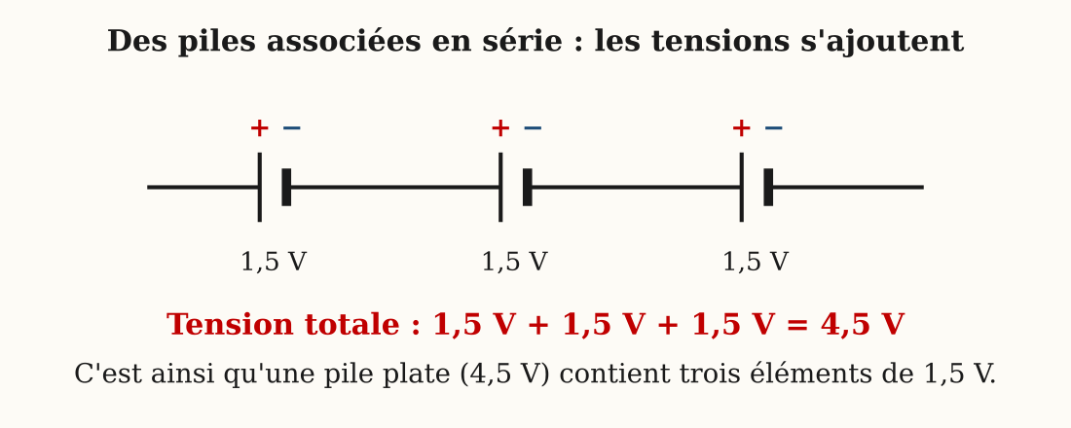
Figure 12 — Trois piles de 1,5 V en série : les tensions s'ajoutent (4,5 V)
1. Les symboles normalisés
Sur un schéma, le circuit est dessiné en rectangle, à la règle : c'est la convention internationale.
Méthode du bon schéma : 1) liste les dipôles du montage ; 2) dessine le rectangle à la règle ; 3) place les symboles sur les côtés ; 4) marque les bornes + et − de la pile ; 5) vérifie qu'aucun symbole n'est inventé !
• Pile : un trait long (borne +) et un trait court épais (borne −).
• Lampe : un cercle traversé d'une croix.
• Interrupteur ouvert : un segment incliné ; fermé : un segment aligné.
• Fil de connexion : un trait droit ; nœud : un gros point.
2. L'association de piles en série
Pour augmenter la tension, on associe des piles en série : la borne + de l'une touche la borne − de la suivante. Les tensions s'ajoutent :
1,5 V + 1,5 V + 1,5 V = 4,5 V : c'est exactement ce que contient une pile plate !
Attention au sens : une pile retournée retranche sa tension au lieu de l'ajouter. C'est pourquoi les appareils dessinent le sens des piles dans leur logement.
3. Tension et éclat de la lampe
Plus la tension appliquée à une lampe est grande, plus elle brille : mais chaque lampe a une tension nominale inscrite sur son culot (3,5 V ; 6 V…). Au-delà, le filament chauffe trop : la lampe grille !
Trois situations à connaître : U < tension nominale : sous-tension, la lampe brille faiblement ; U = tension nominale : éclat normal ; U > tension nominale : surtension, la lampe grille.
4. Exemples résolus
Exemple 1 — Radio à 4 piles de 1,5 V en série : quelle tension reçoit-elle ? Et si une pile est montée à l'envers ? Solution : 4 × 1,5 = 6 V. Avec une pile à l'envers : 1,5 + 1,5 + 1,5 − 1,5 = 3 V : la radio, prévue pour 6 V, fonctionne mal ou pas du tout. Le sens des piles compte !
Exemple 2 — Une lampe porte l'indication « 3,5 V ». Peut-on la brancher sur une pile plate de 4,5 V ? Solution : 4,5 > 3,5 : la lampe est en surtension : elle brillera très fort… puis grillera rapidement. Il faudrait une pile de tension égale (ou légèrement inférieure) à sa tension nominale.

Le savais-tu ?
La toute première pile a été inventée par Alessandro Volta en 1800 : un empilement (d'où le mot « pile » !) de disques de zinc et de cuivre séparés par du tissu imbibé d'eau salée. C'était déjà une association en série ! L'unité de tension, le volt, honore son nom.
Les symboles normalisés sont les mêmes à Antananarivo, à Paris et à Tokyo : un électricien malgache peut lire le schéma d'un appareil japonais sans parler un mot de japonais. Le schéma est la langue mondiale de l'électricité !

Expérience à la maison
Le porte-piles improvisé :
Matériel : deux ou trois piles rondes de 1,5 V, du carton, un élastique, deux fils dénudés, une petite lampe de torche.
Protocole : 1. Plie une gouttière de carton à la taille des piles.
2. Aligne les piles bout à bout (+ contre −) et serre-les avec l'élastique, un fil à chaque extrémité.
3. Branche la lampe avec 1 pile, puis 2, puis 3 : observe l'éclat à chaque étape.
4. Retourne une pile et recommence.
Observation : l'éclat augmente avec le nombre de piles (1,5 V ; 3 V ; 4,5 V) ; avec une pile retournée, la lampe faiblit nettement.
Conclusion : en série, les tensions s'ajoutent — à condition de respecter le sens + contre − : tu as construit et vérifié ta propre association de piles.

Matériel de substitution
Matériel du programme | Équivalent local
Coupleur de piles du commerce | Gouttière en carton + élastique + ruban adhésif
Voltmètre de démonstration | Comparaison d'éclat d'une même lampe

EXERCICES
Total : 20 points
Exercice 1 (4 points)
Choisis la bonne réponse pour chaque question :
1. Sur le symbole de la pile, le trait long représente : a) la borne − b) la borne + c) le fil
2. Trois piles de 1,5 V en série donnent : a) 1,5 V b) 3 V c) 4,5 V
3. Une pile montée à l'envers dans une série : a) ajoute sa tension b) retranche sa tension c) ne change rien
4. La tension s'exprime en : a) ampères b) volts c) grammes

Exercice 2 (4 points)
Réponds par Vrai ou Faux et corrige les affirmations fausses :
1. Un schéma normalisé se dessine à main levée, sans règle.
2. Pour associer deux piles en série, on relie + à −.
3. Une lampe brille d'autant plus fort que la tension est grande.
4. On peut appliquer n'importe quelle tension à une lampe sans risque.

Exercice 3 (6 points)
Calculs d'associations en série :
1. Quelle tension obtient-on avec deux piles plates de 4,5 V en série ?
2. Combien de piles rondes de 1,5 V faut-il pour obtenir 6 V ?
3. Quatre piles de 1,5 V sont en série mais deux sont retournées. Quelle est la tension totale ?

Exercice 4 (6 points)
Schéma. Un circuit comporte : une association de deux piles de 1,5 V en série, un interrupteur fermé et une lampe.
1. Décris (ou dessine) le schéma normalisé de ce circuit.
2. Quelle est la tension fournie à la lampe ?
3. La lampe porte l'inscription « 3,5 V ». Peut-on ajouter une troisième pile sans risque ? Justifie.

CORRIGÉ
Corrigé de l'exercice 1
1. Réponse b) : la borne +.
2. Réponse c) : 4,5 V.
3. Réponse b) : elle retranche sa tension.
4. Réponse b) : volts (V).

Corrigé de l'exercice 2
1. Faux : à la règle, en rectangle, avec les symboles normalisés.
2. Vrai.
3. Vrai (dans la limite de sa tension nominale).
4. Faux : au-delà de sa tension nominale, elle grille.

Corrigé de l'exercice 3
1. 4,5 + 4,5 = 9 V.
2. 6 ÷ 1,5 = 4 piles.
3. 1,5 + 1,5 − 1,5 − 1,5 = 0 V : la lampe reste éteinte !

Corrigé de l'exercice 4
1. Un rectangle : deux symboles de pile bout à bout, l'interrupteur fermé, la lampe (cercle + croix), reliés par des traits à la règle.
2. 1,5 + 1,5 = 3 V.
3. Non : 4,5 V dépasserait la tension nominale (3,5 V) : le filament grillerait.

SÉANCE 15 / 34
Les lois de la tension
FICHE DE PRÉPARATION
Discipline : Sciences Physiques  Sous discipline : Physique-Chimie  Thème : Électricité et magnétisme  Titre : Les lois de la tension  Objectif spécifique : À la fin de la séance, l'apprenant sera capable d'énoncer et d'appliquer la loi d'additivité de la tension en série et la loi d'unicité de la tension en dérivation.  Documentation : Programme d'études T7 — Sciences Physiques (MEN Madagascar) ; manuel J-Learn  Support et matériel : Multimètre (voltmètre) ou schémas chiffrés au tableau, piles, lampes, fils | Date : ________________  Classe : T7  Séance n° : 15 / 34  Durée : ________________

Étapes et Durée | Déroulement de la leçon |  | Technique et Stratégie | Support et Matériel | Observation
Étapes et Durée | Enseignant | Apprenants | Technique et Stratégie | Support et Matériel | Observation
I. Révision | Qu'est-ce que la tension électrique et son unité ?  Que font les tensions de piles associées en série ?  Avec quel appareil mesure-t-on une tension ? | R.A. : La grandeur qui mesure « l'énergie » fournie entre deux points du circuit ; elle s'exprime en volts (V).  R.A. : Elles s'ajoutent.  R.A. : Avec un voltmètre (fonction du multimètre), branché en dérivation. | Questions-réponses orales | —
II. NOUVELLE LEÇON
1. Mise en situation | Hery a monté deux lampes en série sur une pile de 6 V. Il mesure la tension aux bornes de la première : 4 V seulement. « Où sont passés les 2 V qui manquent ? », s'étonne-t-il.  À votre avis, où sont les 2 V manquants ?  R.A. : Peut-être aux bornes de la deuxième lampe : la tension se partagerait. | Écoutent et répondent à l'oral. | Question problème | Tableau noir
2. Présentation | Aujourd'hui nous allons apprendre : « Les lois de la tension ». Après cette séance, vous serez capables d'énoncer et d'appliquer la loi d'additivité (en série) et la loi d'unicité (en dérivation) de la tension. | Écoutent. | Présentation orale | Tableau noir, cahier
3. Observation | Regardez et observez bien : dans ce circuit en série (pile 6 V, deux lampes), je mesure au voltmètre : U aux bornes de la pile = 6 V ; U1 aux bornes de L1 = 4 V ; U2 aux bornes de L2 = 2 V. Dans ce circuit en dérivation (pile 6 V, deux lampes en branches), je mesure : U pile = 6 V ; U1 = 6 V ; U2 = 6 V. Je note tout au tableau. | Observent silencieusement et notent les mesures. | Démarche d'observation, mesures | Multimètre, circuits, tableau de mesures
4. Analyse | En série, compare U et U1 + U2.  Comment appelle-t-on cette loi ?  En dérivation, que remarques-tu sur les trois tensions ?  Comment appelle-t-on cette loi ?  Les deux lampes en série reçoivent 4 V et 2 V : sont-elles identiques ? | R.A. : U = U1 + U2 : 6 = 4 + 2. La tension de la pile se partage entre les lampes.  R.A. : La loi d'additivité de la tension (en série).  R.A. : Elles sont toutes égales : U = U1 = U2 = 6 V.  R.A. : La loi d'unicité de la tension (en dérivation).  R.A. : Non : la tension se partage inégalement si les lampes sont différentes. | Questions-réponses, démarche d'investigation | Tableau de mesures
5. Synthèse | Donc, deux lois gouvernent la tension. Loi d'additivité (circuit en série) : la tension aux bornes du générateur est égale à la somme des tensions aux bornes des récepteurs : U = U1 + U2 + … Loi d'unicité (circuit en dérivation) : la tension est la même aux bornes de toutes les branches : U = U1 = U2. C'est pourquoi les lampes d'une maison, toutes en dérivation, reçoivent toutes la même tension du secteur. | Écoutent. | Exposé | Tableau noir
6. Application | Applique la bonne loi :  a) En série : pile 4,5 V, U1 = 3 V. Que vaut U2 ?  b) En série : U1 = 2 V, U2 = 2,5 V, U3 = 1,5 V. Que vaut la tension de la pile ?  c) En dérivation : pile 6 V. Que valent U1 et U2 ?  Réponds par Vrai ou Faux :  a) En série, les tensions s'ajoutent.  b) En dérivation, chaque branche reçoit une tension différente.  c) La loi d'unicité concerne le circuit en dérivation.  d) En série, deux lampes différentes peuvent recevoir des tensions différentes. | a) U2 = 4,5 − 3 = 1,5 V (additivité).  b) U = 2 + 2,5 + 1,5 = 6 V (additivité).  c) U1 = U2 = 6 V (unicité).  a) Vrai : U = U1 + U2.  b) Faux : toutes les branches reçoivent la même tension.  c) Vrai.  d) Vrai : la tension se partage selon les lampes. | Travail individuel sur ardoise | Ardoise
III. Évaluation | Complète avec les mots proposés : unicité – somme – additivité – série – même – dérivation.  a) Loi d'……… : en ………, la tension du générateur est égale à la ……… des tensions des récepteurs.  b) Loi d'……… : en ………, la tension est la ……… aux bornes de toutes les branches.  Problèmes :  a) Trois lampes en série sur une pile de 9 V : U1 = 3,5 V et U2 = 2,5 V. Calcule U3.  b) Deux lampes en dérivation sur une pile de 4,5 V : donne U1 et U2.  c) Retrouve la réponse au problème de Hery (pile 6 V, U1 = 4 V) : que vaut U2 ? | a) Loi d'additivité : en série, la tension du générateur est égale à la somme des tensions des récepteurs.  b) Loi d'unicité : en dérivation, la tension est la même aux bornes de toutes les branches.  a) U3 = 9 − 3,5 − 2,5 = 3 V.  b) U1 = U2 = 4,5 V : loi d'unicité.  c) U2 = 6 − 4 = 2 V : les 2 V « manquants » sont aux bornes de L2 ! | Travail individuel écrit | Cahier, feuille d'évaluation

LEÇON
Les lois de la tension
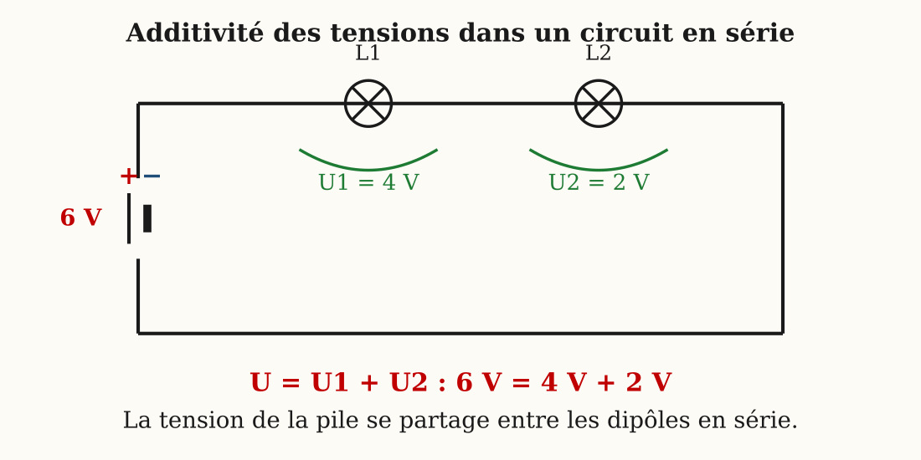
Figure 13 — En série, la tension de la pile se partage : U = U1 + U2
1. Rappel : la tension
La tension électrique U, exprimée en volts (V), se mesure aux bornes d'un dipôle avec un voltmètre branché en dérivation.
2. En série : la loi d'additivité
Dans un circuit en série, la tension aux bornes du générateur est égale à la somme des tensions aux bornes de chaque récepteur :
U (pile) = U1 + U2 + U3 + …
La tension de la pile « se partage » entre les récepteurs. Si les lampes sont identiques, le partage est égal ; sinon, chacune prend une part différente.
Analogie : la tension de la pile est comme une galette à partager : les convives en série se la divisent ; il ne reste rien en dehors des parts.
3. En dérivation : la loi d'unicité
Dans un circuit en dérivation, la tension est la même aux bornes de toutes les branches :
U (pile) = U1 = U2 = U3 = …
Chaque branche est directement reliée aux bornes du générateur : elle reçoit donc la tension entière.
4. Pourquoi c'est important
C'est la loi d'unicité qui explique le branchement des maisons : toutes les lampes et prises, en dérivation, reçoivent la même tension du secteur (220 V à Madagascar). En série, chaque appareil n'en recevrait qu'une fraction et rien ne fonctionnerait correctement !
5. Exemples résolus
Exemple 1 — Pile de 9 V, deux lampes en série : U1 = 5 V. Calcule U2. Solution : loi d'additivité : U = U1 + U2, donc U2 = 9 − 5 = 4 V. Vérification : 5 + 4 = 9 V ✔. Cohérence : chaque tension partielle est bien inférieure à 9 V.
Exemple 2 — Trois lampes différentes branchées en dérivation sur une pile de 4,5 V. Donne la tension aux bornes de chacune. Solution : loi d'unicité : U1 = U2 = U3 = 4,5 V : chaque branche est reliée directement aux bornes de la pile, quelle que soit la lampe. Pas de calcul à faire — juste la bonne loi !

Le savais-tu ?
Le réseau de la JIRAMA distribue le 220 V dans les maisons : toutes les prises sont en dérivation, conformément à la loi d'unicité. Mais attention : 220 V est une tension dangereuse, voire mortelle. On n'ouvre JAMAIS une prise ni un appareil branché : nos expériences se font uniquement avec des piles, sans danger.
Les oiseaux posés sur un fil électrique ne ressentent rien : leurs deux pattes touchent le même fil, la tension entre elles est quasi nulle ! C'est la différence de tension qui fait circuler le courant, pas la tension toute seule.

Expérience à la maison
Le partage de tension (visible sans voltmètre !) :
Matériel : une pile plate 4,5 V, deux lampes identiques, des fils.
Protocole : 1. Monte les deux lampes en série sur la pile et observe leur éclat.
2. Remonte les deux mêmes lampes en dérivation et observe à nouveau.
3. Explique la différence avec les deux lois de la tension.
Observation : en série, chaque lampe brille faiblement (elle ne reçoit que 4,5 ÷ 2 ≈ 2,25 V) ; en dérivation, chacune brille fort (elle reçoit les 4,5 V entiers).
Conclusion : l'éclat des lampes rend les lois visibles : additivité en série (la tension se partage), unicité en dérivation (chacun reçoit tout).

Matériel de substitution
Matériel du programme | Équivalent local
Voltmètre / multimètre | Comparaison d'éclat de lampes identiques ; schémas chiffrés au tableau
Générateur réglable | Piles rondes et plates associées en série

EXERCICES
Total : 20 points
Exercice 1 (4 points)
Choisis la bonne réponse pour chaque question :
1. En série, la tension de la pile : a) se partage entre les récepteurs b) est la même partout c) disparaît
2. En dérivation, chaque branche reçoit : a) la moitié de la tension b) la même tension que la pile c) une tension nulle
3. La loi d'additivité s'écrit : a) U = U1 = U2 b) U = U1 + U2 c) U = U1 − U2
4. Le voltmètre se branche : a) en série b) en dérivation c) n'importe comment

Exercice 2 (4 points)
Réponds par Vrai ou Faux et corrige les affirmations fausses :
1. La loi d'unicité concerne les circuits en série.
2. En série, deux lampes identiques se partagent la tension à égalité.
3. Dans une maison, toutes les prises reçoivent la même tension.
4. En série, la somme des tensions des lampes dépasse la tension de la pile.

Exercice 3 (6 points)
Calculs :
1. En série : pile 12 V, U1 = 5 V, U2 = 4 V. Calcule U3.
2. En série : deux lampes identiques sur une pile de 6 V. Quelle tension reçoit chacune ?
3. En dérivation : trois lampes sur une pile de 4,5 V. Donne U1, U2 et U3.

Exercice 4 (6 points)
Observe la figure 13, puis réponds :
1. Quelle loi illustre cette figure ? Énonce-la.
2. Vérifie la loi avec les valeurs de la figure.
3. On remplace L2 par un fil sans lampe. Que devient la tension aux bornes de L1 ? Que risque-t-il de se passer ?

CORRIGÉ
Corrigé de l'exercice 1
1. Réponse a) : elle se partage entre les récepteurs.
2. Réponse b) : la même tension que la pile.
3. Réponse b) : U = U1 + U2.
4. Réponse b) : en dérivation, aux bornes du dipôle.

Corrigé de l'exercice 2
1. Faux : elle concerne les circuits en dérivation.
2. Vrai.
3. Vrai : elles sont en dérivation (loi d'unicité).
4. Faux : elle lui est exactement égale (loi d'additivité).

Corrigé de l'exercice 3
1. U3 = 12 − 5 − 4 = 3 V.
2. 6 ÷ 2 = 3 V chacune : partage égal entre lampes identiques.
3. U1 = U2 = U3 = 4,5 V : loi d'unicité.

Corrigé de l'exercice 4
1. La loi d'additivité : en série, U = U1 + U2.
2. 6 V = 4 V + 2 V : la loi est vérifiée.
3. L1 reçoit alors toute la tension (6 V) : si sa tension nominale est plus faible, elle risque de griller.

SÉANCE 16 / 34
Les lois de l'intensité
FICHE DE PRÉPARATION
Discipline : Sciences Physiques  Sous discipline : Physique-Chimie  Thème : Électricité et magnétisme  Titre : Les lois de l'intensité  Objectif spécifique : À la fin de la séance, l'apprenant sera capable d'énoncer et d'appliquer la loi d'unicité de l'intensité en série et la loi d'additivité de l'intensité en dérivation.  Documentation : Programme d'études T7 — Sciences Physiques (MEN Madagascar) ; manuel J-Learn  Support et matériel : Multimètre (ampèremètre) ou schémas chiffrés, piles, lampes, fils | Date : ________________  Classe : T7  Séance n° : 16 / 34  Durée : ________________

Étapes et Durée | Déroulement de la leçon |  | Technique et Stratégie | Support et Matériel | Observation
Étapes et Durée | Enseignant | Apprenants | Technique et Stratégie | Support et Matériel | Observation
I. Révision | Énonce la loi d'additivité de la tension.  Énonce la loi d'unicité de la tension.  Qu'est-ce que l'intensité du courant et son unité ? | R.A. : En série, la tension du générateur est la somme des tensions des récepteurs : U = U1 + U2.  R.A. : En dérivation, la tension est la même aux bornes de toutes les branches.  R.A. : La grandeur qui mesure le débit de courant ; elle s'exprime en ampères (A). | Questions-réponses orales | —
II. NOUVELLE LEÇON
1. Mise en situation | Sur le canal d'irrigation de la rizière, l'eau arrive par un grand canal, se partage entre deux petits canaux pour arroser deux parcelles, puis se rassemble de l'autre côté. Le débit total qui entre est-il perdu ?  Que devient le débit d'eau du grand canal quand il se partage ?  R.A. : Il se répartit entre les deux canaux, puis se retrouve entier à la sortie. | Écoutent et répondent à l'oral. | Analogie avec l'eau | Tableau noir, schéma du canal
2. Présentation | Aujourd'hui nous allons apprendre : « Les lois de l'intensité ». Après cette séance, vous serez capables d'énoncer et d'appliquer la loi d'unicité (en série) et la loi d'additivité (en dérivation) de l'intensité. | Écoutent. | Présentation orale | Tableau noir, cahier
3. Observation | Regardez et observez bien : dans ce circuit en série, je mesure l'intensité à trois endroits différents avec l'ampèremètre : avant L1 : 0,4 A ; entre L1 et L2 : 0,4 A ; après L2 : 0,4 A. Dans ce circuit en dérivation, je mesure : branche principale : 0,5 A ; branche de L1 : 0,3 A ; branche de L2 : 0,2 A. Je note tout au tableau. | Observent silencieusement et notent les mesures. | Démarche d'observation, mesures | Multimètre, circuits, tableau de mesures
4. Analyse | En série, que remarques-tu sur l'intensité aux trois endroits ?  Comment appelle-t-on cette loi ?  En dérivation, compare I et I1 + I2.  Comment appelle-t-on cette loi ?  À quoi ressemble ce partage ? | R.A. : Elle est identique partout : 0,4 A. Le courant n'est ni usé ni perdu en route.  R.A. : La loi d'unicité de l'intensité (en série).  R.A. : I = I1 + I2 : 0,5 = 0,3 + 0,2. Le courant principal se partage entre les branches.  R.A. : La loi d'additivité de l'intensité (en dérivation).  R.A. : Au canal d'irrigation : le débit total se répartit entre les canaux puis se reforme. | Questions-réponses, démarche d'investigation | Tableau de mesures
5. Synthèse | Donc, deux lois gouvernent l'intensité, et elles sont « croisées » par rapport à celles de la tension ! Loi d'unicité (circuit en série) : l'intensité est la même en tout point du circuit : I1 = I2 = I. Loi d'additivité (circuit en dérivation) : l'intensité du courant principal est égale à la somme des intensités des branches : I = I1 + I2 + … Retenez le tableau croisé : en série, la tension s'ajoute et l'intensité est unique ; en dérivation, c'est l'inverse. | Écoutent. | Exposé | Tableau noir
6. Application | Applique la bonne loi :  a) En série : l'ampèremètre indique 0,3 A avant la lampe. Qu'indique-t-il après ?  b) En dérivation : I1 = 0,25 A et I2 = 0,15 A. Que vaut l'intensité principale I ?  c) En dérivation : I = 0,6 A et I1 = 0,35 A. Que vaut I2 ?  Réponds par Vrai ou Faux :  a) En série, l'intensité diminue après chaque lampe.  b) En dérivation, les intensités des branches s'ajoutent.  c) L'intensité se mesure en volts.  d) Les lois de l'intensité sont croisées avec celles de la tension. | a) 0,3 A : loi d'unicité, le courant ne s'use pas.  b) I = 0,25 + 0,15 = 0,4 A (additivité).  c) I2 = 0,6 − 0,35 = 0,25 A.  a) Faux : elle est identique partout (unicité).  b) Vrai : I = I1 + I2.  c) Faux : en ampères (A).  d) Vrai : unicité/additivité s'échangent. | Travail individuel sur ardoise | Ardoise
III. Évaluation | Complète avec les mots proposés : additivité – série – même – branches – unicité – somme.  a) Loi d'……… de l'intensité : en ………, l'intensité est la ……… en tout point.  b) Loi d'……… de l'intensité : en dérivation, l'intensité principale est la ……… des intensités des ……… .  Problèmes :  a) Trois lampes en dérivation : I1 = 0,2 A, I2 = 0,3 A, I3 = 0,1 A. Calcule le courant principal.  b) Dans un circuit en série, l'intensité vaut 0,45 A à l'entrée de la première lampe. Que vaut-elle à la sortie de la dernière ?  c) En dérivation, I = 1 A et les deux branches sont identiques. Que vaut chaque intensité de branche ? | a) Loi d'unicité : en série, l'intensité est la même en tout point.  b) Loi d'additivité : en dérivation, l'intensité principale est la somme des intensités des branches.  a) I = 0,2 + 0,3 + 0,1 = 0,6 A.  b) 0,45 A : l'intensité est la même en tout point.  c) 1 ÷ 2 = 0,5 A par branche : partage égal entre branches identiques. | Travail individuel écrit | Cahier, feuille d'évaluation

LEÇON
Les lois de l'intensité
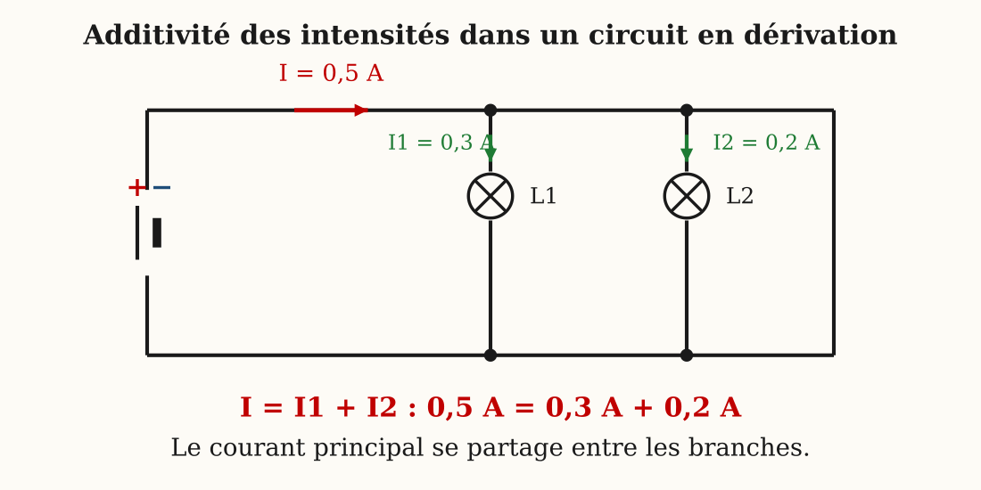
Figure 14 — En dérivation, le courant principal se partage : I = I1 + I2
1. Rappel : l'intensité
L'intensité I mesure le débit du courant électrique. Elle s'exprime en ampères (A) et se mesure avec un ampèremètre branché en série dans le circuit.
2. En série : la loi d'unicité
Dans un circuit en série, l'intensité est la même en tout point :
I = I1 = I2 = I3 = …
Le courant ne s'use pas en traversant les lampes : ce qui entre dans le circuit en ressort intégralement. Une lampe placée « après » ne brille pas moins fort qu'une lampe placée « avant » !
3. En dérivation : la loi d'additivité
Dans un circuit en dérivation, l'intensité du courant principal est égale à la somme des intensités des branches :
I = I1 + I2 + I3 + …
Comme l'eau d'un canal qui se partage entre les rizières, le courant se répartit aux nœuds puis se reforme.
4. Le tableau croisé des quatre lois
Retiens ce croisement : c'est la clé de tous les exercices d'électricité !
Moyen mnémotechnique : les deux lois se CROISENT : ce qui s'additionne en série (la tension) est unique en dérivation, et inversement. Si tu te souviens d'une case, tu retrouves les trois autres.
• En série : tension ADDITIVE (U = U1 + U2) et intensité UNIQUE (I partout).
• En dérivation : tension UNIQUE (U partout) et intensité ADDITIVE (I = I1 + I2).
5. Exemples résolus
Exemple 1 — Dans un circuit en série, l'ampèremètre placé avant la première lampe indique 0,3 A. Qu'indiquerait-il placé après la deuxième lampe ? Solution : loi d'unicité de l'intensité en série : 0,3 A, exactement pareil. Le courant ne s'use pas en traversant les dipôles.
Exemple 2 — Un circuit en dérivation a deux branches : I1 = 0,25 A et I2 = 0,15 A. Calcule l'intensité du courant principal. Solution : loi d'additivité : I = I1 + I2 = 0,25 + 0,15 = 0,4 A. Cohérence : chaque branche (0,25 et 0,15) est bien inférieure au courant principal (0,4 A) ✔.

Le savais-tu ?
L'ampère doit son nom au physicien français André-Marie Ampère (1775-1836), fondateur de l'électrodynamique. Un courant de 1 A correspond au passage d'environ six milliards de milliards d'électrons par seconde dans le fil : un débit vertigineux et pourtant invisible !
L'analogie de l'eau et des rizières n'est pas qu'une image : les ingénieurs hydrauliciens et les électriciens utilisent les mêmes mathématiques ! Débit d'eau et intensité électrique obéissent aux mêmes lois de partage aux nœuds.

Expérience à la maison
Le courant ne s'use pas (démonstration par l'éclat) :
Matériel : une pile plate, deux lampes identiques, des fils.
Protocole : 1. Monte les deux lampes en série sur la pile.
2. Compare précisément l'éclat des deux lampes.
3. Échange les deux lampes de position et observe encore.
Observation : les deux lampes brillent exactement pareil, avant comme après l'échange : la lampe « après » ne reçoit pas moins de courant que la lampe « avant ».
Conclusion : l'intensité est la même en tout point d'un circuit en série : le courant n'est pas « consommé » par les dipôles — c'est l'énergie qui l'est, pas le courant !

Matériel de substitution
Matériel du programme | Équivalent local
Ampèremètre / multimètre | Comparaison d'éclat de lampes identiques ; schémas chiffrés
Câbles de mesure | Fils de récupération dénudés

EXERCICES
Total : 20 points
Exercice 1 (4 points)
Choisis la bonne réponse pour chaque question :
1. L'intensité se mesure en : a) volts b) ampères c) grammes
2. En série, l'intensité est : a) plus forte près de la pile b) la même partout c) nulle après la lampe
3. En dérivation, le courant principal : a) se partage entre les branches b) reste dans une branche c) disparaît
4. L'ampèremètre se branche : a) en dérivation b) en série c) aux bornes de la pile seulement

Exercice 2 (4 points)
Réponds par Vrai ou Faux et corrige les affirmations fausses :
1. Le courant s'use en traversant les lampes.
2. En dérivation, I = I1 + I2.
3. En série, la lampe la plus proche de la pile brille plus fort.
4. Les lois de la tension et de l'intensité sont croisées.

Exercice 3 (6 points)
Calculs :
1. En dérivation : I1 = 0,18 A, I2 = 0,22 A. Calcule le courant principal I.
2. En dérivation : I = 0,9 A, I1 = 0,4 A, I2 = 0,3 A. Calcule I3.
3. En série : l'ampèremètre indique 250 mA avant L1. Qu'indique-t-il entre L1 et L2 ? (Réponds aussi en ampères.)

Exercice 4 (6 points)
Observe la figure 14, puis réponds :
1. Quelle loi illustre cette figure ? Énonce-la.
2. Vérifie la loi avec les valeurs de la figure.
3. On débranche la branche de L2. Que devient l'intensité principale ? Justifie.

CORRIGÉ
Corrigé de l'exercice 1
1. Réponse b) : ampères (A).
2. Réponse b) : la même partout.
3. Réponse a) : il se partage entre les branches.
4. Réponse b) : en série, dans le circuit.

Corrigé de l'exercice 2
1. Faux : l'intensité est la même en tout point du circuit en série.
2. Vrai.
3. Faux : même intensité, même éclat pour des lampes identiques.
4. Vrai : additivité et unicité s'échangent entre série et dérivation.

Corrigé de l'exercice 3
1. I = 0,18 + 0,22 = 0,4 A.
2. I3 = 0,9 − 0,4 − 0,3 = 0,2 A.
3. 250 mA, soit 0,25 A : loi d'unicité.

Corrigé de l'exercice 4
1. La loi d'additivité de l'intensité : en dérivation, I = I1 + I2.
2. 0,5 A = 0,3 A + 0,2 A : la loi est vérifiée.
3. Elle devient I = I1 = 0,3 A : seul le courant de la branche de L1 circule encore.

SÉANCE 17 / 34
Résoudre des problèmes avec les lois des circuits
FICHE DE PRÉPARATION
Discipline : Sciences Physiques  Sous discipline : Physique-Chimie  Thème : Électricité et magnétisme  Titre : Résoudre des problèmes avec les lois des circuits  Objectif spécifique : À la fin de la séance, l'apprenant sera capable de mobiliser les quatre lois de la tension et de l'intensité pour résoudre des situations-problèmes sur les circuits.  Documentation : Programme d'études T7 — Sciences Physiques (MEN Madagascar) ; manuel J-Learn  Support et matériel : Schémas de circuits chiffrés au tableau, multimètre si disponible, cahier d'exercices | Date : ________________  Classe : T7  Séance n° : 17 / 34  Durée : ________________

Étapes et Durée | Déroulement de la leçon |  | Technique et Stratégie | Support et Matériel | Observation
Étapes et Durée | Enseignant | Apprenants | Technique et Stratégie | Support et Matériel | Observation
I. Révision | Énonce les deux lois de la tension.  Énonce les deux lois de l'intensité.  Quels appareils mesurent U et I, et comment se branchent-ils ? | R.A. : Additivité en série (U = U1 + U2) ; unicité en dérivation (U identique sur chaque branche).  R.A. : Unicité en série (I identique partout) ; additivité en dérivation (I = I1 + I2).  R.A. : Le voltmètre en dérivation ; l'ampèremètre en série. Les deux sont réunis dans le multimètre. | Questions-réponses orales | —
II. NOUVELLE LEÇON
1. Mise en situation | L'électricien du quartier dépanne une installation : sans démonter les appareils, il mesure quelques tensions et intensités, réfléchit un instant… et annonce exactement où est la panne !  Quel est son secret pour deviner ce qu'il ne peut pas voir ?  R.A. : Il utilise les lois des circuits pour calculer les valeurs manquantes. | Écoutent et répondent à l'oral. | Anecdote contextualisée | Tableau noir
2. Présentation | Aujourd'hui nous allons apprendre : « Résoudre des problèmes avec les lois des circuits ». Après cette séance, vous serez capables de choisir la bonne loi et de calculer toute tension ou intensité manquante dans un circuit, même mixte. | Écoutent. | Présentation orale | Tableau noir, cahier
3. Observation | Regardez et observez bien ce problème résolu au tableau : circuit mixte avec L1 en série puis L2 et L3 en dérivation ; pile 9 V, U1 = 3 V, I = 0,6 A, I2 = 0,4 A. Je cherche U2, U3 et I3 en suivant la méthode : 1) identifier série ou dérivation pour chaque partie ; 2) choisir la loi ; 3) calculer. | Observent silencieusement la méthode. | Démonstration commentée | Tableau noir
4. Analyse | Comment trouver la tension aux bornes de l'ensemble en dérivation ?  Que valent alors U2 et U3 ?  Comment trouver I3 ?  Quelle intensité traverse L1 ?  Quelle est la démarche générale ? | R.A. : Par additivité en série : U(ensemble) = 9 − 3 = 6 V.  R.A. : 6 V chacune : unicité de la tension en dérivation.  R.A. : Par additivité de l'intensité : I3 = I − I2 = 0,6 − 0,4 = 0,2 A.  R.A. : 0,6 A : en série, l'intensité est la même que le courant principal.  R.A. : Identifier le montage (série/dérivation), choisir la loi correspondante, poser le calcul. | Questions-réponses, résolution guidée | Problème au tableau
5. Synthèse | Donc, pour résoudre un problème de circuit, on suit trois étapes. 1) Identifier : chaque dipôle est-il en série ou en dérivation ? 2) Choisir la loi : en série, tension additive et intensité unique ; en dérivation, tension unique et intensité additive. 3) Calculer, en écrivant la loi avant le calcul, et en vérifiant que le résultat est cohérent (une tension partielle ne dépasse jamais celle de la pile ; une intensité de branche ne dépasse jamais le courant principal). | Écoutent. | Exposé | Tableau noir
6. Application | Circuit en série : pile 6 V, deux lampes ; U1 = 2,5 V ; I = 0,3 A.  a) Calcule U2.  b) Quelle intensité traverse chaque lampe ?  Circuit en dérivation : pile 4,5 V ; I1 = 0,2 A ; I2 = 0,3 A.  a) Donne U1 et U2.  b) Calcule le courant principal. | a) U2 = 6 − 2,5 = 3,5 V (additivité).  b) 0,3 A chacune (unicité en série).  a) U1 = U2 = 4,5 V (unicité).  b) I = 0,2 + 0,3 = 0,5 A (additivité). | Travail en binôme | Ardoise, cahier
III. Évaluation | Circuit mixte : pile 12 V ; L1 en série (U1 = 4 V) ; L2 et L3 en dérivation ; I = 0,8 A ; I3 = 0,3 A.  a) Calcule la tension aux bornes de l'ensemble L2-L3.  b) Donne U2 et U3.  c) Calcule I2.  d) Quelle intensité traverse L1 ?  Chasse à l'erreur ! Un élève écrit : « Pile 6 V, deux lampes en série : U1 = 4 V et U2 = 3 V. » Et : « En dérivation, I = 0,4 A et I1 = 0,6 A. »  a) Trouve et corrige la première erreur.  b) Trouve et corrige la seconde erreur. | a) 12 − 4 = 8 V (additivité en série).  b) U2 = U3 = 8 V (unicité en dérivation).  c) I2 = 0,8 − 0,3 = 0,5 A (additivité en dérivation).  d) 0,8 A : tout le courant principal la traverse.  a) 4 + 3 = 7 V > 6 V : impossible, la somme doit faire 6 V (par exemple U2 = 2 V).  b) Une branche (0,6 A) ne peut pas dépasser le courant principal (0,4 A) : il faut I1 < I. | Travail individuel écrit | Cahier, feuille d'évaluation

LEÇON
Résoudre des problèmes avec les lois des circuits
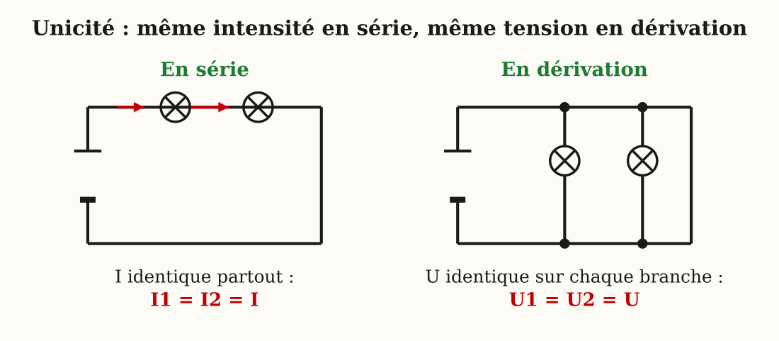
Figure 15 — Unicité et additivité : les quatre lois en un coup d'œil
1. La méthode en trois étapes
Le piège classique de l'étape 1 : se fier à la position des dipôles sur le dessin plutôt qu'au trajet du courant. Deux lampes côte à côte peuvent être en série, et deux lampes éloignées en dérivation : seuls les nœuds font foi !
• Étape 1 — IDENTIFIER : repérer, pour chaque dipôle, s'il est en série ou en dérivation (suivre le trajet du courant, repérer les nœuds).
• Étape 2 — CHOISIR LA LOI : série → U additive, I unique ; dérivation → U unique, I additive.
• Étape 3 — CALCULER : écrire la loi, remplacer par les valeurs, poser l'opération.
2. Vérifier la cohérence du résultat
• Une tension partielle ne dépasse jamais la tension de la pile.
• Une intensité de branche ne dépasse jamais l'intensité principale.
• La somme des parts retrouve toujours le total : rien ne se perd !
3. Le multimètre, l'outil du diagnostic
Le multimètre réunit voltmètre (branché en dérivation, aux bornes du dipôle) et ampèremètre (branché en série, dans le circuit). En mesurant quelques valeurs et en appliquant les lois, on peut calculer toutes les autres : c'est le secret de l'électricien !
4. Exemples résolus
Exemple 1 — Circuit mixte, pile 9 V : L1 en série (U1 = 3 V), puis L2 et L3 en dérivation ; I = 0,6 A ; I2 = 0,4 A. Calcule toutes les grandeurs. Solution : U aux bornes de l'ensemble en dérivation : 9 − 3 = 6 V (additivité) ; donc U2 = U3 = 6 V (unicité). I3 = 0,6 − 0,4 = 0,2 A (additivité de l'intensité) ; et L1 est traversée par 0,6 A (unicité en série).
Exemple 2 — Un camarade annonce : pile 4,5 V, deux lampes en série avec U1 = 3 V et U2 = 2 V. Que réponds-tu ? Solution : contrôle de cohérence : U1 + U2 = 3 + 2 = 5 V > 4,5 V : IMPOSSIBLE ! La somme des tensions partielles doit égaler la tension de la pile. Une des mesures est fausse : il faut les refaire. La vérification de cohérence évite d'accepter des résultats absurdes.

Le savais-tu ?
Les techniciens qui entretiennent les centrales hydroélectriques d'Andekaleka ou de Mandraka utilisent chaque jour ces quatre lois : leurs multimètres et leurs calculs leur permettent de surveiller des circuits transportant des milliers d'ampères, sans jamais les « voir » directement !
Les réparateurs de téléphones du marché appliquent la même méthode en miniature : quelques mesures au multimètre sur une carte grande comme un timbre, les lois des circuits… et la panne est localisée. Mêmes lois, du barrage géant au smartphone !

Expérience à la maison
Le jeu du circuit mystère (à deux) :
Matériel : papier, crayon, et éventuellement pile + lampes pour vérifier en vrai.
Protocole : 1. Ton camarade invente un circuit (série, dérivation ou mixte) avec une pile et 2 ou 3 lampes, et choisit des valeurs cohérentes de U et I.
2. Il ne te donne que quelques valeurs : à toi de calculer toutes les autres avec les lois.
3. Vérifiez ensemble la cohérence : sommes exactes, aucune valeur impossible.
4. Échangez les rôles.
Observation : chaque circuit bien posé n'a qu'une seule solution : les lois déterminent toutes les valeurs manquantes.
Conclusion : les quatre lois des circuits forment un vrai jeu de logique : quelques indices suffisent pour tout reconstituer — exactement le travail du technicien de diagnostic.

Matériel de substitution
Matériel du programme | Équivalent local
Multimètre numérique | Problèmes chiffrés sur schémas, valeurs données par l'enseignant
Maquettes de circuits | Schémas au tableau et sur ardoises

EXERCICES
Total : 20 points
Exercice 1 (4 points)
Choisis la bonne réponse pour chaque question :
1. La première étape face à un problème de circuit est : a) calculer b) identifier série ou dérivation c) mesurer la pile
2. En série, l'intensité est : a) additive b) unique c) nulle
3. En dérivation, la tension est : a) additive b) unique c) doublée
4. Une intensité de branche de 0,7 A avec un courant principal de 0,5 A est : a) possible b) impossible c) normale

Exercice 2 (4 points)
Circuit en série : pile 9 V, trois lampes ; U1 = 2 V, U2 = 3,5 V ; I = 0,25 A.
1. Calcule U3.
2. Quelle intensité traverse L2 ?
3. Quelle intensité traverse L3 ?
4. Vérifie la cohérence de U1, U2, U3 avec la pile.

Exercice 3 (6 points)
Circuit en dérivation : pile 6 V, trois branches ; I = 1,2 A ; I1 = 0,5 A ; I2 = 0,4 A.
1. Donne la tension aux bornes de chaque branche.
2. Calcule I3.
3. On coupe la branche 1 : que deviennent le courant principal et les tensions ?

Exercice 4 (6 points)
Grand problème mixte. Pile 12 V ; L1 en série, puis L2 et L3 en dérivation ; U1 = 5 V ; I2 = 0,35 A ; I3 = 0,25 A.
1. Calcule la tension aux bornes de L2 et de L3.
2. Calcule le courant principal I.
3. Quelle intensité traverse L1 ? Récapitule toutes les valeurs du circuit.

CORRIGÉ
Corrigé de l'exercice 1
1. Réponse b) : identifier série ou dérivation.
2. Réponse b) : unique.
3. Réponse b) : unique.
4. Réponse b) : impossible : une branche ne dépasse jamais le principal.

Corrigé de l'exercice 2
1. U3 = 9 − 2 − 3,5 = 3,5 V.
2. 0,25 A (unicité).
3. 0,25 A (unicité).
4. 2 + 3,5 + 3,5 = 9 V = tension de la pile : cohérent.

Corrigé de l'exercice 3
1. U1 = U2 = U3 = 6 V (unicité).
2. I3 = 1,2 − 0,5 − 0,4 = 0,3 A.
3. I = 0,4 + 0,3 = 0,7 A ; les tensions restent 6 V sur les branches restantes.

Corrigé de l'exercice 4
1. U2 = U3 = 12 − 5 = 7 V (additivité puis unicité).
2. I = 0,35 + 0,25 = 0,6 A (additivité).
3. L1 : 0,6 A. Récapitulatif : U1 = 5 V ; U2 = U3 = 7 V ; I = I(L1) = 0,6 A ; I2 = 0,35 A ; I3 = 0,25 A.

SÉANCE 18 / 34
Les aimants et leurs pôles
FICHE DE PRÉPARATION
Discipline : Sciences Physiques  Sous discipline : Physique-Chimie  Thème : Électricité et magnétisme  Titre : Les aimants et leurs pôles  Objectif spécifique : À la fin de la séance, l'apprenant sera capable d'identifier les pôles d'un aimant et de décrire les interactions entre aimants et avec les matériaux.  Documentation : Programme d'études T7 — Sciences Physiques (MEN Madagascar) ; manuel J-Learn  Support et matériel : Aimants droits et en U, clous en fer, pièces, objets en cuivre, aluminium, bois, plastique, trombones | Date : ________________  Classe : T7  Séance n° : 18 / 34  Durée : ________________

Étapes et Durée | Déroulement de la leçon |  | Technique et Stratégie | Support et Matériel | Observation
Étapes et Durée | Enseignant | Apprenants | Technique et Stratégie | Support et Matériel | Observation
I. Révision | Cite les quatre lois des circuits étudiées.  Quels matériaux conduisent le courant ?  Le bois et le plastique conduisent-ils le courant ? | R.A. : Tension : additive en série, unique en dérivation ; intensité : unique en série, additive en dérivation.  R.A. : Les métaux (fer, cuivre, aluminium…) : ce sont des conducteurs.  R.A. : Non : ce sont des isolants. | Questions-réponses orales | —
II. NOUVELLE LEÇON
1. Mise en situation | Le petit haut-parleur démonté d'une vieille radio contient un disque gris étonnant : il attire les clous, les trombones, la porte du buffet… mais refuse d'attirer la pièce en aluminium et le bouchon en plastique !  Pourquoi cet objet attire-t-il certains objets et pas d'autres ?  R.A. : C'est un aimant : il n'attire que certains métaux, comme le fer. | Écoutent et répondent à l'oral. | Question problème | Aimant de récupération
2. Présentation | Aujourd'hui nous allons apprendre : « Les aimants et leurs pôles ». Après cette séance, vous serez capables d'identifier les pôles d'un aimant, de décrire les interactions entre deux aimants et de dire quels matériaux sont attirés. | Écoutent. | Présentation orale | Tableau noir, cahier
3. Observation | Regardez et observez bien : j'approche l'aimant de ces objets : clou en fer, pièce, fil de cuivre, papier d'aluminium, bois, plastique. Lesquels sont attirés ? Je plonge maintenant l'aimant dans les trombones : où s'accrochent-ils le plus ? Enfin, j'approche deux aimants l'un de l'autre, dans un sens, puis dans l'autre. | Observent silencieusement. | Démarche d'observation, expérimentation | Aimants, objets divers, trombones
4. Analyse | Quels objets sont attirés par l'aimant ?  Où les trombones s'accrochent-ils le plus ?  Comment s'appellent les deux pôles ?  Que se passe-t-il quand on approche deux pôles différents ? Deux pôles identiques ?  Peut-on isoler un pôle en cassant un aimant en deux ? | R.A. : Seulement les objets en fer (ou en acier) : clou, trombones. Ni le cuivre, ni l'aluminium, ni le bois, ni le plastique.  R.A. : Aux deux extrémités de l'aimant : ce sont les pôles, où l'aimant est le plus fort.  R.A. : Le pôle Nord et le pôle Sud.  R.A. : Différents : ils s'attirent ; identiques : ils se repoussent.  R.A. : Non : chaque morceau redevient un aimant complet avec deux pôles. | Questions-réponses, démarche d'investigation | Expériences
5. Synthèse | Donc, un aimant est un objet qui attire le fer et l'acier : il n'attire ni les autres métaux (cuivre, aluminium) ni les isolants. Tout aimant possède deux pôles, appelés pôle Nord et pôle Sud, situés à ses extrémités, là où l'attraction est la plus forte. Deux pôles différents s'attirent ; deux pôles identiques se repoussent. Et il est impossible d'isoler un seul pôle : un aimant brisé donne deux aimants complets. L'aimant agit même à distance et à travers certains matériaux : papier, verre, eau. | Écoutent. | Exposé | Tableau noir
6. Application | L'aimant attire-t-il ces objets ? Réponds et justifie :  a) Un clou en fer.  b) Un fil de cuivre.  c) Une cuillère en acier.  d) Une règle en plastique.  Attraction ou répulsion ?  a) Pôle Nord face à pôle Sud.  b) Pôle Nord face à pôle Nord.  c) Pôle Sud face à pôle Sud.  d) Un pôle (n'importe lequel) face à un clou en fer. | a) Oui : le fer est attiré.  b) Non : le cuivre n'est pas attiré, bien que ce soit un métal.  c) Oui : l'acier contient du fer.  d) Non : le plastique n'est jamais attiré.  a) Attraction : pôles différents.  b) Répulsion : pôles identiques.  c) Répulsion.  d) Attraction : le fer est attiré par les deux pôles. | Travail de groupe (manipulations) | Aimants, objets
III. Évaluation | Complète avec les mots proposés : repoussent – fer – pôles – attirent – Nord – extrémités.  a) Un aimant attire le ……… et l'acier.  b) Ses deux ………, appelés pôle ……… et pôle Sud, se trouvent à ses ……… .  c) Deux pôles différents s'……… ; deux pôles identiques se ……… .  Réponds aux questions par une phrase complète :  a) Comment repérer les pôles d'un aimant avec des trombones ?  b) Un aimant attire-t-il tous les métaux ? Donne un contre-exemple.  c) On casse un aimant droit en deux. Obtient-on un pôle Nord isolé ? Explique.  d) L'aimant attire un clou à travers une feuille de papier. Que montre cette expérience ? | a) Un aimant attire le fer et l'acier.  b) Ses deux pôles, appelés pôle Nord et pôle Sud, se trouvent à ses extrémités.  c) Deux pôles différents s'attirent ; deux pôles identiques se repoussent.  a) On le plonge dans les trombones : ils s'accrochent en plus grand nombre aux deux extrémités : les pôles.  b) Non : le cuivre et l'aluminium ne sont pas attirés.  c) Non : chaque moitié devient un aimant complet avec ses deux pôles.  d) Que l'aimant agit à distance et à travers certains matériaux. | Travail individuel écrit | Cahier, feuille d'évaluation

LEÇON
Les aimants et leurs pôles
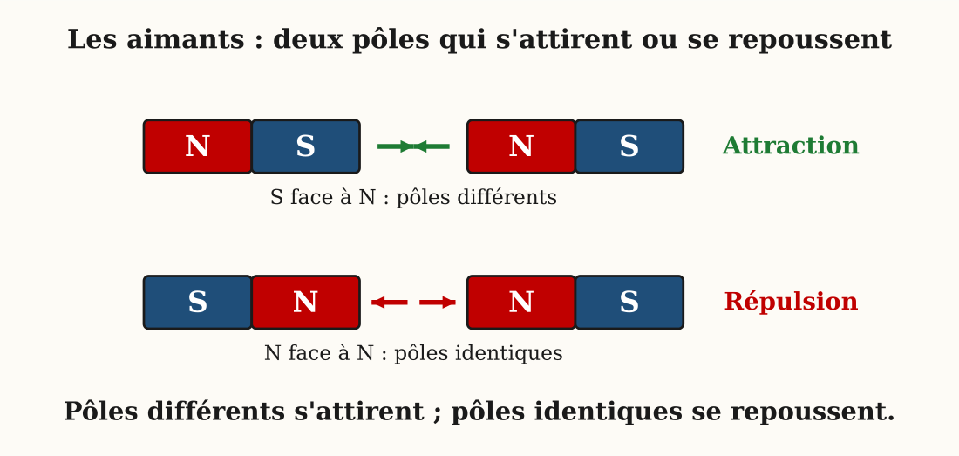
Figure 16 — Pôles différents : attraction ; pôles identiques : répulsion
1. Ce qu'attire un aimant
Un aimant attire le fer et les matériaux qui en contiennent (acier, fonte). Il n'attire ni les autres métaux (cuivre, aluminium, or), ni les isolants (bois, plastique, verre).
L'attraction agit à distance, et même à travers le papier, le verre ou l'eau.
Piège à éviter : « métal » ne veut pas dire « attiré par l'aimant » ! La plupart des métaux (cuivre, aluminium, or, argent) ne sont PAS attirés : seul le fer et ses alliages le sont.
2. Les deux pôles
Tout aimant possède deux pôles, situés là où l'attraction est la plus forte, à ses extrémités : le pôle Nord (souvent peint en rouge) et le pôle Sud (souvent en bleu).
Impossible d'isoler un pôle : un aimant cassé en deux donne deux aimants complets, chacun avec son Nord et son Sud !
3. La règle des interactions
C'est la règle d'or du magnétisme : elle rappelle un peu l'électricité statique, mais attention, aimants et charges électriques sont deux phénomènes différents.
La répulsion est la vraie signature de l'aimant : un simple morceau de fer est TOUJOURS attiré ; seul un autre aimant peut être repoussé. Pour savoir si un objet est aimanté, cherche la répulsion !
• Deux pôles différents (N-S) s'attirent.
• Deux pôles identiques (N-N ou S-S) se repoussent.
4. Exemples résolus
Exemple 1 — Trie ces objets selon qu'ils sont attirés ou non : clou en fer, cuillère en aluminium, pièce en acier, stylo en plastique, fil de cuivre. Solution : attirés : clou en fer, pièce en acier (alliage de fer). Non attirés : aluminium, plastique, cuivre. La règle : fer et alliages de fer seulement.
Exemple 2 — Deux barres métalliques identiques : l'une est un aimant, l'autre du fer doux. Comment les distinguer sans autre matériel ? Solution : approche les extrémités deux à deux. Si une configuration donne une RÉPULSION, les deux extrémités sont des pôles identiques de deux aimants : la barre testée est l'aimant. Le fer doux, lui, est attiré dans tous les cas, jamais repoussé.

Le savais-tu ?
La Terre elle-même est un aimant géant ! Son champ magnétique, créé par le fer liquide en mouvement dans son noyau, fait tourner toutes les boussoles du monde… et dévie les particules dangereuses venues du Soleil. Sans ce bouclier magnétique, la vie serait bien difficile sur notre planète.
La magnétite, l'aimant naturel, doit son nom à la région de Magnésie, en Grèce antique. On en trouve aussi à Madagascar : certains sables noirs de nos plages contiennent des grains de magnétite… qu'un aimant ramasse comme par magie !

Expérience à la maison
La course aux trombones :
Matériel : un aimant (haut-parleur usagé, fermeture de sac, aimant de réfrigérateur), dix objets variés de la maison, des trombones.
Protocole : 1. Liste dix objets et prédis lesquels seront attirés.
2. Teste chaque objet et compare avec tes prédictions.
3. Plonge l'aimant dans un tas de trombones et observe où ils s'accrochent.
Observation : seuls les objets en fer ou en acier sont attirés (pièges classiques : l'aluminium et le cuivre ne le sont pas !) ; les trombones s'accumulent aux deux extrémités de l'aimant.
Conclusion : l'aimant ne choisit que le fer et ses alliages, et sa force se concentre à ses deux pôles.

Matériel de substitution
Matériel du programme | Équivalent local
Aimants droits et en U de laboratoire | Aimants de haut-parleurs usagés, fermetures magnétiques, aimants de réfrigérateur
Limaille de fer | Poudre obtenue en limant un clou (avec précaution)

EXERCICES
Total : 20 points
Exercice 1 (4 points)
Choisis la bonne réponse pour chaque question :
1. Un aimant attire : a) tous les métaux b) le fer et l'acier c) tous les objets
2. Les pôles d'un aimant se trouvent : a) au centre b) aux extrémités c) partout
3. Deux pôles Nord face à face : a) s'attirent b) se repoussent c) ne font rien
4. Un aimant cassé en deux donne : a) un pôle Nord et un pôle Sud séparés b) deux aimants complets c) deux morceaux sans pouvoir

Exercice 2 (4 points)
Réponds par Vrai ou Faux et corrige les affirmations fausses :
1. Le cuivre est attiré par l'aimant.
2. L'aimant agit à travers une feuille de papier.
3. Deux pôles différents se repoussent.
4. L'attraction est la plus forte aux pôles.

Exercice 3 (6 points)
Prédis le comportement (attraction, répulsion ou rien) :
1. Pôle Sud d'un aimant face au pôle Nord d'un autre.
2. Pôle Sud face au pôle Sud.
3. Pôle Nord face à une gomme en caoutchouc.
4. Pôle Sud face à un trombone en acier.
5. Aimant posé sur une porte de réfrigérateur (tôle d'acier).
6. Pôle Nord face à une bague en or.

Exercice 4 (6 points)
Énigmes d'aimants :
1. Deux barres identiques : l'une est un aimant, l'autre du fer simple. Sans autre objet, comment reconnaître l'aimant ? (Indice : seule la répulsion prouve l'aimantation.)
2. Comment récupérer des clous tombés dans un seau d'eau sans se mouiller les mains ?
3. Pourquoi les fermetures de sacs et de boîtes utilisent-elles souvent des aimants ?

CORRIGÉ
Corrigé de l'exercice 1
1. Réponse b) : le fer et l'acier.
2. Réponse b) : aux extrémités.
3. Réponse b) : ils se repoussent.
4. Réponse b) : deux aimants complets.

Corrigé de l'exercice 2
1. Faux : seuls le fer et l'acier sont attirés.
2. Vrai : il agit à distance et à travers certains matériaux.
3. Faux : ils s'attirent ; ce sont les pôles identiques qui se repoussent.
4. Vrai.

Corrigé de l'exercice 3
1. Attraction (pôles différents).
2. Répulsion (pôles identiques).
3. Rien : le caoutchouc n'est pas attiré.
4. Attraction : l'acier contient du fer.
5. Attraction : il tient collé à la tôle d'acier.
6. Rien : l'or n'est pas attiré.

Corrigé de l'exercice 4
1. On approche l'extrémité de l'une du MILIEU de l'autre : si elle attire fort, c'est l'aimant (le milieu d'un aimant n'attire presque pas) ; et seule une répulsion prouve deux aimants.
2. En promenant un aimant contre la paroi extérieure : il attire les clous à travers le plastique et l'eau.
3. Parce que l'attraction agit à distance, sans crochet ni effort, et se répète sans usure.

SÉANCE 19 / 34
Le champ magnétique et la boussole
FICHE DE PRÉPARATION
Discipline : Sciences Physiques  Sous discipline : Physique-Chimie  Thème : Électricité et magnétisme  Titre : Le champ magnétique et la boussole  Objectif spécifique : À la fin de la séance, l'apprenant sera capable de mettre en évidence le champ magnétique d'un aimant, de tracer ses lignes de champ et d'expliquer le fonctionnement de la boussole.  Documentation : Programme d'études T7 — Sciences Physiques (MEN Madagascar) ; manuel J-Learn  Support et matériel : Aimant droit, limaille de fer, feuille de papier ou carton, boussoles, aiguille à coudre, liège, bol d'eau | Date : ________________  Classe : T7  Séance n° : 19 / 34  Durée : ________________

Étapes et Durée | Déroulement de la leçon |  | Technique et Stratégie | Support et Matériel | Observation
Étapes et Durée | Enseignant | Apprenants | Technique et Stratégie | Support et Matériel | Observation
I. Révision | Où se trouvent les pôles d'un aimant ?  Rappelle la règle des interactions entre pôles.  L'aimant agit-il à distance ? | R.A. : À ses extrémités, là où l'attraction est la plus forte.  R.A. : Pôles différents : attraction ; pôles identiques : répulsion.  R.A. : Oui, même à travers le papier, le verre ou l'eau. | Questions-réponses orales | —
II. NOUVELLE LEÇON
1. Mise en situation | Les marins boutres qui traversent le canal du Mozambique n'ont longtemps eu qu'un seul guide par ciel couvert : une petite aiguille aimantée flottant dans une coupelle, qui pointait toujours vers le nord.  Qui « dit » à l'aiguille où se trouve le nord, en pleine mer, sans aucun repère ?  R.A. : Une force invisible : le magnétisme de la Terre agit sur l'aiguille. | Écoutent et répondent à l'oral. | Anecdote historique | Boussole
2. Présentation | Aujourd'hui nous allons apprendre : « Le champ magnétique et la boussole ». Après cette séance, vous serez capables de mettre en évidence le champ magnétique d'un aimant, de dessiner ses lignes de champ et d'expliquer le fonctionnement de la boussole. | Écoutent. | Présentation orale | Tableau noir, cahier
3. Observation | Regardez et observez bien : je pose cette feuille de carton sur l'aimant droit, puis je saupoudre de la limaille de fer et je tapote doucement. Que dessine la limaille ? Maintenant, je promène une petite boussole tout autour de l'aimant : comment se comporte son aiguille à chaque position ? | Observent silencieusement. | Démarche d'observation, expérimentation | Aimant, limaille, carton, boussole
4. Analyse | Que dessine la limaille autour de l'aimant ?  Que révèlent ces lignes ?  Comment se comporte la boussole près de l'aimant ?  Dans quel sens oriente-t-on les lignes de champ ?  Pourquoi la boussole indique-t-elle le nord, loin de tout aimant ? | R.A. : Des lignes courbes régulières qui relient les deux pôles : les lignes de champ.  R.A. : Que l'aimant crée autour de lui une zone d'influence invisible : le champ magnétique.  R.A. : Son aiguille s'aligne le long des lignes de champ, et change de direction selon sa position.  R.A. : Elles sortent du pôle Nord et entrent au pôle Sud de l'aimant.  R.A. : Parce que la Terre elle-même crée un champ magnétique : l'aiguille s'aligne dessus. | Questions-réponses, démarche d'investigation | Figure de limaille, boussoles
5. Synthèse | Donc, tout aimant crée autour de lui un champ magnétique : une zone invisible où il exerce son influence. La limaille de fer le rend visible en dessinant les lignes de champ, orientées du pôle Nord vers le pôle Sud à l'extérieur de l'aimant ; elles sont serrées près des pôles, là où le champ est fort. La boussole est une petite aiguille aimantée pivotante : elle s'aligne sur le champ magnétique du lieu. Loin de tout aimant, elle s'aligne sur le champ magnétique terrestre : sa pointe rouge indique le nord. C'est l'instrument d'orientation des marins depuis mille ans. | Écoutent. | Exposé | Tableau noir
6. Application | Réponds par Vrai ou Faux :  a) Le champ magnétique est visible à l'œil nu.  b) Les lignes de champ sortent du pôle Nord de l'aimant.  c) Le champ est plus fort là où les lignes sont serrées.  d) La boussole fonctionne grâce au champ magnétique terrestre.  Réponds aux questions :  a) Quel matériel simple révèle les lignes de champ ?  b) Où le champ d'un aimant droit est-il le plus intense ?  c) Que fait l'aiguille d'une boussole placée dans un champ magnétique ? | a) Faux : il est invisible ; la limaille le révèle.  b) Vrai : et elles entrent au pôle Sud.  c) Vrai : près des pôles.  d) Vrai.  a) La limaille de fer saupoudrée sur un carton posé sur l'aimant.  b) Près des pôles : les lignes y sont serrées.  c) Elle pivote et s'aligne le long des lignes de champ. | Travail de groupe | Aimants, limaille, boussoles
III. Évaluation | Complète avec les mots proposés : lignes de champ – terrestre – Nord – champ magnétique – limaille – boussole.  a) Tout aimant crée autour de lui un ……… invisible, que la ……… de fer révèle en dessinant les ……… .  b) Elles sortent du pôle ……… de l'aimant.  c) La ……… s'aligne sur le champ magnétique ……… et indique le nord.  Réponds aux questions par une phrase complète :  a) Décris l'expérience de la limaille de fer.  b) Pourquoi la boussole change-t-elle de direction quand on la déplace autour d'un aimant ?  c) Pourquoi ne faut-il jamais poser un aimant près d'une boussole qu'on utilise pour s'orienter ?  d) Explique la phrase : « La Terre est un aimant géant. » | a) Tout aimant crée un champ magnétique invisible, que la limaille révèle en dessinant les lignes de champ.  b) Elles sortent du pôle Nord.  c) La boussole s'aligne sur le champ magnétique terrestre.  a) On pose un carton sur un aimant, on saupoudre de la limaille et on tapote : elle dessine les lignes de champ.  b) Parce que son aiguille s'aligne sur la direction locale des lignes de champ, qui change autour de l'aimant.  c) Parce que son champ, plus fort que celui de la Terre à courte distance, fausse l'indication du nord.  d) Le noyau terrestre crée un champ magnétique semblable à celui d'un immense aimant, sur lequel toutes les boussoles s'alignent. | Travail individuel écrit | Cahier, feuille d'évaluation

LEÇON
Le champ magnétique et la boussole
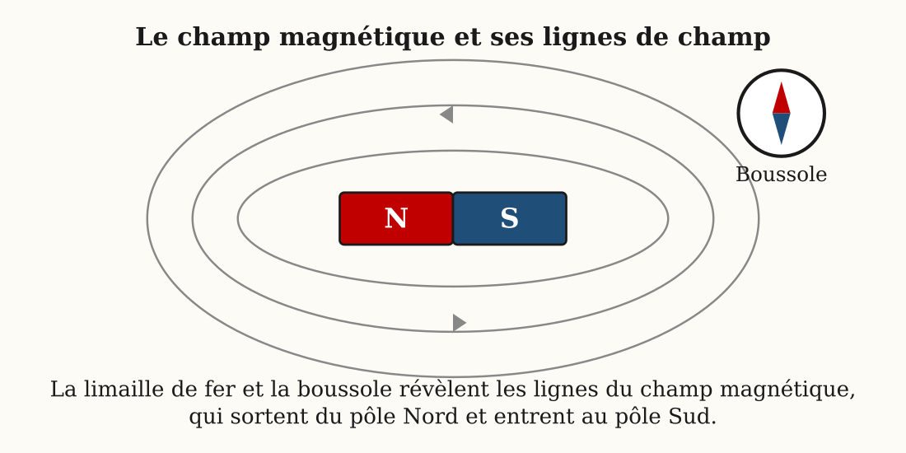
Figure 17 — Les lignes de champ sortent du pôle Nord et entrent au pôle Sud ; la boussole s'aligne
1. Le champ magnétique
Autour de tout aimant existe une zone invisible où il exerce son influence : le champ magnétique. Plus on s'éloigne de l'aimant, plus le champ faiblit.
Un champ est une idée puissante en physique : une influence répartie dans l'espace, invisible mais bien réelle : la limaille et la boussole la rendent visible.
2. Les lignes de champ
La limaille de fer saupoudrée sur un carton posé sur l'aimant dessine des courbes régulières : les lignes de champ.
• Elles sortent du pôle Nord et entrent au pôle Sud (à l'extérieur de l'aimant).
• Elles sont serrées près des pôles : champ fort ; espacées loin de l'aimant : champ faible.
• Elles ne se croisent jamais.
3. La boussole
La boussole est une aiguille aimantée libre de pivoter. Placée dans un champ magnétique, elle s'aligne sur les lignes de champ.
Loin de tout aimant, elle s'aligne sur le champ magnétique de la Terre : sa pointe rouge (pôle Nord de l'aiguille) pointe vers le nord géographique. C'est l'instrument d'orientation le plus ancien et le plus fiable : il ne demande ni pile ni réseau !
Précaution d'usage : éloigne la boussole de tout objet en fer et de tout aimant (couteau, téléphone, table métallique) : sinon elle indique le champ de l'objet, pas celui de la Terre !
4. Exemples résolus
Exemple 1 — Sur un dessin de lignes de champ, les lignes sont très serrées en A et très espacées en B. Où le champ est-il le plus fort ? Solution : en A : le resserrement des lignes de champ indique un champ fort (on est près d'un pôle) ; en B, lignes espacées : champ faible (on est loin de l'aimant).
Exemple 2 — La boussole de Faly indique un nord bizarre quand elle est posée sur sa table de camping en acier. Explique et corrige. Solution : l'acier de la table (alliage de fer) crée son propre effet magnétique et dévie l'aiguille. Correction : tenir la boussole en l'air, loin de la table et de tout objet en fer : l'aiguille retrouve alors le champ terrestre.

Le savais-tu ?
La boussole a été inventée en Chine il y a environ mille ans : une cuillère de magnétite posée sur un plateau de bronze poli, puis une aiguille aimantée flottant sur l'eau. Les navigateurs arabes et européens l'ont adoptée : sans elle, pas de grandes traversées océaniques… ni de peuplement de Madagascar par les navigateurs austronésiens venus de si loin !
Certains animaux ont une boussole intégrée : les tortues marines qui traversent l'océan Indien et les oiseaux migrateurs perçoivent le champ magnétique terrestre et s'en servent pour naviguer sur des milliers de kilomètres, sans carte ni GPS !

Expérience à la maison
Fabrique ta boussole flottante :
Matériel : une aiguille à coudre, un aimant, une rondelle de liège (ou un petit morceau de feuille sèche), un bol d'eau.
Protocole : 1. Frotte l'aiguille 30 fois sur l'aimant, toujours dans le même sens : elle s'aimante.
2. Pique-la à travers le liège ou pose-la délicatement sur la feuille.
3. Fais-la flotter au centre du bol, loin de tout objet en fer.
4. Fais pivoter doucement le bol : observe l'aiguille.
Observation : l'aiguille pivote lentement puis s'immobilise toujours dans la même direction nord-sud, même quand on tourne le bol : vérifie avec le soleil levant (est).
Conclusion : ton aiguille aimantée s'aligne sur le champ magnétique terrestre : tu as fabriqué une vraie boussole, l'instrument qui a guidé les navigateurs jusqu'à Madagascar.

Matériel de substitution
Matériel du programme | Équivalent local
Limaille de fer de laboratoire | Poudre de fer obtenue en limant un clou, ou débris fins de paille de fer
Boussoles d'étude | Aiguille aimantée sur liège flottant dans un bol

EXERCICES
Total : 20 points
Exercice 1 (4 points)
Choisis la bonne réponse pour chaque question :
1. Le champ magnétique d'un aimant est : a) visible b) invisible c) coloré
2. Les lignes de champ sortent : a) du pôle Sud b) du pôle Nord c) du milieu
3. Le champ est le plus fort : a) près des pôles b) au milieu de l'aimant c) très loin
4. La pointe rouge de la boussole indique : a) le sud b) le nord c) l'est

Exercice 2 (4 points)
Réponds par Vrai ou Faux et corrige les affirmations fausses :
1. Les lignes de champ se croisent près des pôles.
2. La boussole fonctionne sans pile.
3. Une boussole posée près d'un aimant indique toujours le nord géographique.
4. La Terre possède un champ magnétique.

Exercice 3 (6 points)
Complète avec les mots proposés : serrées – aligne – Nord – limaille – invisible – terrestre.
Le champ magnétique est ……… ; la ……… de fer le révèle. Les lignes sortent du pôle ……… et sont ……… près des pôles. L'aiguille de la boussole s'……… sur le champ ……… .

Exercice 4 (6 points)
Observe la figure 17, puis réponds :
1. Que représentent les courbes autour de l'aimant ? Dans quel sens sont-elles orientées ?
2. Où les courbes sont-elles les plus serrées, et qu'est-ce que cela signifie ?
3. La boussole de la figure est placée près du pôle Nord de l'aimant. Vers où pointe sa pointe rouge ? Justifie.

CORRIGÉ
Corrigé de l'exercice 1
1. Réponse b) : invisible : la limaille le révèle.
2. Réponse b) : du pôle Nord.
3. Réponse a) : près des pôles.
4. Réponse b) : le nord.

Corrigé de l'exercice 2
1. Faux : les lignes de champ ne se croisent jamais.
2. Vrai : elle n'utilise que le champ terrestre.
3. Faux : l'aimant proche fausse son indication.
4. Vrai : c'est lui qui oriente les boussoles.

Corrigé de l'exercice 3
Le champ magnétique est invisible ; la limaille de fer le révèle. Les lignes sortent du pôle Nord et sont serrées près des pôles. L'aiguille s'aligne sur le champ terrestre.

Corrigé de l'exercice 4
1. Les lignes de champ, orientées du pôle Nord vers le pôle Sud à l'extérieur.
2. Près des pôles : le champ y est le plus fort.
3. Sa pointe rouge (Nord) est attirée par le pôle... différent : elle pointe vers le pôle Sud de l'aimant, en s'alignant sur la ligne de champ locale.

SÉANCE 20 / 34
La bobine parcourue par un courant
FICHE DE PRÉPARATION
Discipline : Sciences Physiques  Sous discipline : Physique-Chimie  Thème : Électricité et magnétisme  Titre : La bobine parcourue par un courant  Objectif spécifique : À la fin de la séance, l'apprenant sera capable de montrer qu'une bobine parcourue par un courant se comporte comme un aimant avec une face Nord et une face Sud.  Documentation : Programme d'études T7 — Sciences Physiques (MEN Madagascar) ; manuel J-Learn  Support et matériel : Fil de cuivre isolé, tube ou gros stylo pour enrouler, pile plate, trombones, boussole, aimant droit | Date : ________________  Classe : T7  Séance n° : 20 / 34  Durée : ________________

Étapes et Durée | Déroulement de la leçon |  | Technique et Stratégie | Support et Matériel | Observation
Étapes et Durée | Enseignant | Apprenants | Technique et Stratégie | Support et Matériel | Observation
I. Révision | Qu'est-ce qu'un champ magnétique ?  Comment la boussole réagit-elle dans un champ magnétique ?  Qu'attire un aimant ? | R.A. : La zone d'influence invisible créée autour d'un aimant.  R.A. : Son aiguille s'aligne sur les lignes de champ.  R.A. : Le fer et l'acier seulement. | Questions-réponses orales | —
II. NOUVELLE LEÇON
1. Mise en situation | À la casse automobile d'Anosizato, une grue soulève une voiture entière avec un simple disque suspendu… puis la lâche d'un coup, exprès ! Aucun aimant ordinaire ne sait « lâcher » sa proie.  Quel aimant mystérieux peut-on allumer et éteindre à volonté ?  R.A. : Un aimant électrique : le courant crée le magnétisme, et on peut le couper. | Écoutent et répondent à l'oral. | Question problème | Tableau noir
2. Présentation | Aujourd'hui nous allons apprendre : « La bobine parcourue par un courant ». Après cette séance, vous serez capables de montrer qu'une bobine traversée par un courant se comporte comme un aimant, avec une face Nord et une face Sud. | Écoutent. | Présentation orale | Tableau noir, cahier
3. Observation | Regardez et observez bien : j'ai enroulé ce fil de cuivre isolé en une bobine de nombreuses spires. Sans courant, j'approche des trombones : rien. Je branche la bobine sur la pile : approchons les trombones à nouveau ! J'approche aussi la boussole de chaque face de la bobine, puis j'inverse le branchement de la pile. | Observent silencieusement. | Démarche d'observation, expérimentation | Bobine, pile, trombones, boussole
4. Analyse | La bobine sans courant attire-t-elle les trombones ?  Et quand le courant passe ?  Que montre la boussole face aux deux extrémités de la bobine ?  Que se passe-t-il quand on inverse le sens du courant ?  Que se passe-t-il quand on coupe le courant ? | R.A. : Non : le fil de cuivre seul n'est pas un aimant.  R.A. : Oui : elle attire les trombones, comme un aimant !  R.A. : Une face attire le pôle Sud de l'aiguille, l'autre le pôle Nord : la bobine a une face Nord et une face Sud.  R.A. : Les faces s'échangent : la face Nord devient Sud et inversement.  R.A. : La bobine perd son magnétisme : c'est un aimant temporaire, commandé par le courant. | Questions-réponses, démarche d'investigation | Expériences
5. Synthèse | Donc, une bobine est un enroulement de fil conducteur isolé. Parcourue par un courant électrique, elle crée un champ magnétique et se comporte comme un aimant : elle attire le fer, possède une face Nord et une face Sud, et interagit avec un aimant (attraction ou répulsion selon les faces). Ses particularités précieuses : son magnétisme s'arrête dès qu'on coupe le courant, il augmente avec le nombre de spires et l'intensité du courant, et il s'inverse quand on inverse le sens du courant. L'électricité sait donc fabriquer du magnétisme : c'est l'électromagnétisme. | Écoutent. | Exposé | Tableau noir
6. Application | Réponds par Vrai ou Faux :  a) Une bobine sans courant attire le fer.  b) Une bobine parcourue par un courant a une face Nord et une face Sud.  c) Couper le courant arrête le magnétisme de la bobine.  d) Inverser le courant ne change rien aux faces de la bobine.  On approche le pôle Nord d'un aimant de la face Nord d'une bobine parcourue par un courant. Puis on inverse le courant.  a) Que se passe-t-il d'abord ?  b) Que se passe-t-il après l'inversion ? | a) Faux : sans courant, pas de magnétisme.  b) Vrai.  c) Vrai : c'est un aimant temporaire.  d) Faux : les faces Nord et Sud s'échangent.  a) Répulsion : deux faces/pôles identiques (Nord-Nord).  b) Attraction : la face est devenue Sud, face au pôle Nord de l'aimant. | Travail de groupe (manipulations) | Bobines, piles, boussole
III. Évaluation | Complète avec les mots proposés : temporaire – spires – courant – aimant – faces – inverse.  a) Une bobine parcourue par un ……… se comporte comme un ……… .  b) Elle possède deux ……… : Nord et Sud, qui s'échangent si on ……… le courant.  c) C'est un aimant ……… : son effet augmente avec le nombre de ……… .  Réponds aux questions par une phrase complète :  a) Décris une expérience qui prouve que la bobine sous courant est un aimant.  b) Cite deux moyens d'augmenter le magnétisme d'une bobine.  c) Quel avantage la bobine a-t-elle sur l'aimant ordinaire ? Donne une application.  d) Comment identifier la face Nord d'une bobine avec une boussole ? | a) Une bobine parcourue par un courant se comporte comme un aimant.  b) Elle possède deux faces : Nord et Sud, qui s'échangent si on inverse le courant.  c) C'est un aimant temporaire : son effet augmente avec le nombre de spires.  a) Branchée sur la pile, elle attire les trombones ; débranchée, elle les lâche.  b) Augmenter le nombre de spires et augmenter l'intensité du courant.  c) On peut l'allumer et l'éteindre à volonté : la grue magnétique des casses soulève puis lâche les voitures.  d) La face qui attire la pointe Sud (et repousse la pointe Nord) de l'aiguille est la face Nord. | Travail individuel écrit | Cahier, feuille d'évaluation

LEÇON
La bobine parcourue par un courant
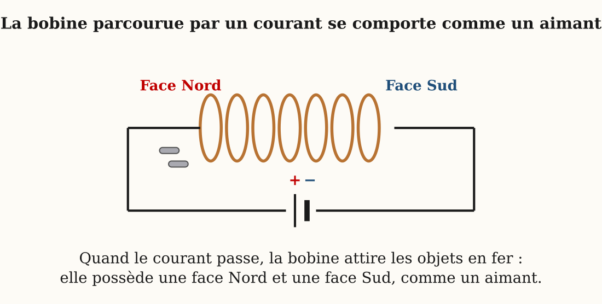
Figure 18 — La bobine parcourue par un courant attire le fer : c'est un aimant temporaire
1. Qu'est-ce qu'une bobine ?
Une bobine est un long fil conducteur isolé, enroulé en spires jointives autour d'un support. Sans courant, ce n'est qu'un enroulement de cuivre : elle n'attire rien.
2. La bobine sous courant : un aimant !
Dès qu'un courant traverse la bobine, elle crée un champ magnétique et se comporte comme un aimant droit :
• elle attire le fer et l'acier ;
• elle possède une face Nord et une face Sud ;
• elle attire ou repousse un aimant, selon la règle des pôles ;
• une boussole s'aligne sur son champ.
3. Un aimant commandé par le courant
Cette découverte, l'électromagnétisme, est l'une des plus importantes de la physique : elle unit l'électricité et le magnétisme.
C'est l'avantage décisif sur l'aimant permanent : la bobine s'allume, s'éteint, s'inverse et se règle à volonté. Un aimant qu'on COMMANDE, voilà la révolution !
• Courant coupé → magnétisme disparu : aimant temporaire.
• Courant inversé → faces Nord et Sud échangées.
• Plus de spires ou plus d'intensité → magnétisme plus fort.
4. Exemples résolus
Exemple 1 — Une bobine alimentée attire un trombone. On inverse les fils de la pile : la bobine attire-t-elle toujours le trombone ? Solution : oui ! Les faces Nord et Sud s'échangent, mais le fer doux du trombone est attiré par les DEUX pôles. L'inversion ne se remarque qu'avec un aimant ou une boussole, qui distinguent le Nord du Sud.
Exemple 2 — Cite trois moyens d'augmenter la force magnétique d'une bobine. Solution : 1) augmenter le nombre de spires ; 2) augmenter l'intensité du courant (pile plus puissante) ; 3) et, comme on le verra à la prochaine séance, glisser un noyau de fer doux à l'intérieur : c'est le futur électroaimant !

Le savais-tu ?
L'électromagnétisme a été découvert presque par hasard en 1820 : le danois Hans Christian Ørsted remarqua qu'une boussole déviait près d'un fil parcouru par un courant, pendant un cours devant ses étudiants ! Quelques semaines plus tard, Ampère expliquait le phénomène : l'électricité en mouvement crée du magnétisme.
Ta maison est pleine de bobines cachées : dans les haut-parleurs, les moteurs de ventilateur, les transformateurs de chargeurs, les sonnettes… Chaque fois que l'électricité doit produire du mouvement ou du son, une bobine est à l'œuvre !

Expérience à la maison
Ta première bobine magnétique :
Matériel : 1 à 2 m de fil de cuivre isolé fin, un gros stylo, une pile plate, un trombone léger, ta boussole flottante, papier de verre.
Protocole : 1. Enroule soigneusement 30 à 50 tours de fil autour du stylo, puis retire le stylo.
2. Dénude les deux extrémités du fil sur 1 cm.
3. Branche brièvement la bobine sur la pile et approche le trombone, puis la boussole.
4. Inverse les fils et recommence avec la boussole. (Ne laisse pas branché : la pile chauffe et s'use vite.)
Observation : sous courant, la bobine attire le trombone et fait tourner la boussole ; courant coupé, tout s'arrête ; courant inversé, la boussole tourne dans l'autre sens.
Conclusion : le courant électrique crée un champ magnétique commandable : tu viens de reproduire la découverte d'Ørsted avec un stylo et une pile.

Matériel de substitution
Matériel du programme | Équivalent local
Bobine de démonstration | Fil de cuivre isolé récupéré (transformateur, moteur usagé) enroulé sur un stylo
Alimentation stabilisée | Pile plate 4,5 V (branchements brefs)

EXERCICES
Total : 20 points
Exercice 1 (4 points)
Choisis la bonne réponse pour chaque question :
1. Une bobine attire le fer : a) toujours b) seulement quand un courant la traverse c) jamais
2. Les extrémités magnétiques d'une bobine s'appellent : a) des bornes b) des faces Nord et Sud c) des spires
3. Quand on inverse le courant : a) rien ne change b) les faces s'échangent c) la bobine chauffe seulement
4. Pour renforcer le magnétisme d'une bobine, on peut : a) réduire les spires b) augmenter les spires c) couper le courant

Exercice 2 (4 points)
Réponds par Vrai ou Faux et corrige les affirmations fausses :
1. Le fil de cuivre d'une bobine est attiré par un aimant.
2. Une bobine sous courant peut repousser un aimant.
3. Le magnétisme de la bobine survit à la coupure du courant.
4. L'électromagnétisme unit électricité et magnétisme.

Exercice 3 (6 points)
Expériences de pensée :
1. Une bobine branchée attire un trombone. On double le nombre de spires : que devient l'attraction ?
2. La face gauche d'une bobine attire le pôle Nord d'un aimant. Quelle est cette face ?
3. On inverse la pile. Que fait maintenant cette même face avec le même pôle Nord ?

Exercice 4 (6 points)
Observe la figure 18, puis réponds :
1. Pourquoi les trombones sont-ils attirés sur la figure ?
2. Que se passerait-il si on débranchait la pile ?
3. Compare la bobine et l'aimant droit : deux ressemblances et deux différences.

CORRIGÉ
Corrigé de l'exercice 1
1. Réponse b) : seulement quand un courant la traverse.
2. Réponse b) : des faces Nord et Sud.
3. Réponse b) : les faces s'échangent.
4. Réponse b) : augmenter les spires (ou l'intensité).

Corrigé de l'exercice 2
1. Faux : le cuivre n'est pas attiré ; c'est le courant qui crée le champ.
2. Vrai : face et pôle identiques se repoussent.
3. Faux : il disparaît aussitôt : aimant temporaire.
4. Vrai.

Corrigé de l'exercice 3
1. Elle devient plus forte : le magnétisme croît avec le nombre de spires.
2. Une face Sud : elle attire le pôle différent (Nord).
3. Elle le repousse : devenue face Nord après l'inversion du courant.

Corrigé de l'exercice 4
1. Parce que le courant de la pile traverse les spires : la bobine crée un champ magnétique.
2. Les trombones tomberaient : plus de courant, plus de magnétisme.
3. Ressemblances : attire le fer ; possède Nord et Sud. Différences : la bobine se commande (marche/arrêt, inversion) et a besoin d'une source de courant.

SÉANCE 21 / 34
L'électroaimant et ses applications
FICHE DE PRÉPARATION
Discipline : Sciences Physiques  Sous discipline : Physique-Chimie  Thème : Électricité et magnétisme  Titre : L'électroaimant et ses applications  Objectif spécifique : À la fin de la séance, l'apprenant sera capable de fabriquer un électroaimant et d'expliquer son rôle dans le moteur électrique et la sonnerie électrique.  Documentation : Programme d'études T7 — Sciences Physiques (MEN Madagascar) ; manuel J-Learn  Support et matériel : Fil de cuivre isolé, gros clou ou boulon en fer, pile plate, trombones, petits clous, images de moteur et sonnerie | Date : ________________  Classe : T7  Séance n° : 21 / 34  Durée : ________________

Étapes et Durée | Déroulement de la leçon |  | Technique et Stratégie | Support et Matériel | Observation
Étapes et Durée | Enseignant | Apprenants | Technique et Stratégie | Support et Matériel | Observation
I. Révision | Qu'est-ce qu'une bobine parcourue par un courant ?  Comment renforcer le magnétisme d'une bobine ?  Que devient le magnétisme quand on coupe le courant ? | R.A. : Un aimant temporaire, avec une face Nord et une face Sud.  R.A. : En augmentant le nombre de spires ou l'intensité du courant.  R.A. : Il disparaît aussitôt. | Questions-réponses orales | —
II. NOUVELLE LEÇON
1. Mise en situation | Notre bobine de la dernière séance attire à peine un trombone… Pourtant, la grue de la casse soulève des voitures ! Et la sonnerie du collège frappe sa cloche plusieurs fois par seconde, comme par magie.  Que manque-t-il à notre bobine pour devenir aussi puissante ?  R.A. : Peut-être un cœur de fer : un noyau qui concentre le magnétisme. | Écoutent et répondent à l'oral. | Question problème | Bobine de la séance 20
2. Présentation | Aujourd'hui nous allons apprendre : « L'électroaimant et ses applications ». Après cette séance, vous serez capables de fabriquer un électroaimant et d'expliquer son rôle dans le moteur électrique et la sonnerie électrique. | Écoutent. | Présentation orale | Tableau noir, cahier
3. Observation | Regardez et observez bien : je compare deux montages branchés sur la même pile : la bobine seule, puis la même bobine enroulée autour d'un gros clou en fer. Combien de trombones chacune soulève-t-elle ? Ensuite, observons ces schémas : que trouve-t-on à l'intérieur d'un moteur électrique et d'une sonnerie ? | Observent silencieusement et comptent les trombones. | Démarche d'observation, expérimentation | Bobine, clou, pile, trombones, schémas
4. Analyse | Quelle bobine attire le plus de trombones ?  Comment appelle-t-on la bobine à noyau de fer ?  Que fait le noyau de fer ?  L'électroaimant garde-t-il les qualités de la bobine ?  Où trouve-t-on des électroaimants ? | R.A. : Celle qui entoure le clou en fer : beaucoup plus que la bobine seule.  R.A. : Un électroaimant.  R.A. : Il concentre et amplifie fortement le champ magnétique de la bobine.  R.A. : Oui : il s'allume, s'éteint et s'inverse avec le courant.  R.A. : Dans les moteurs électriques, les sonneries, les grues magnétiques, les haut-parleurs, les relais. | Questions-réponses, démarche d'investigation | Comparaison des montages
5. Synthèse | Donc, un électroaimant est une bobine enroulée autour d'un noyau de fer : le noyau concentre le champ magnétique et rend l'attraction beaucoup plus puissante, tout en restant commandée par le courant. Dans le moteur électrique, des électroaimants attirent et repoussent un aimant ou d'autres bobines : les impulsions se succèdent et l'axe tourne : l'énergie électrique devient mouvement. Dans la sonnerie électrique, l'électroaimant attire un marteau qui frappe la cloche ; ce mouvement coupe le courant, l'électroaimant lâche, le marteau revient, le courant repasse… et le cycle recommence des dizaines de fois par seconde : dring ! | Écoutent. | Exposé | Tableau noir, schémas
6. Application | Réponds par Vrai ou Faux :  a) L'électroaimant est une bobine avec un noyau de fer.  b) Le noyau de fer affaiblit le champ magnétique.  c) L'électroaimant ne peut pas être éteint.  d) Le moteur électrique transforme l'électricité en mouvement.  Remets dans l'ordre les étapes du cycle de la sonnerie électrique :  (1) Le marteau frappe la cloche — (2) Le courant passe, l'électroaimant attire le marteau — (3) Le courant est coupé par le mouvement, le marteau revient — (4) Le contact se rétablit et tout recommence. | a) Vrai.  b) Faux : il le concentre et l'amplifie.  c) Faux : il suffit de couper le courant.  d) Vrai : grâce à ses électroaimants.  Ordre : 2 → 1 → 3 → 4 : le cycle se répète très vite : la cloche tinte sans arrêt. | Travail en binôme | Ardoise
III. Évaluation | Complète avec les mots proposés : noyau – amplifie – électroaimant – moteur – marteau – concentré.  a) Un ……… est une bobine enroulée sur un ……… de fer, qui ……… le champ magnétique.  b) Dans le ……… électrique, des électroaimants font tourner l'axe.  c) Dans la sonnerie, l'électroaimant attire un ……… qui frappe la cloche.  Réponds aux questions par une phrase complète :  a) Quelle est la différence entre une bobine et un électroaimant ?  b) Explique pourquoi la grue de la casse peut lâcher la voiture à volonté.  c) Décris le cycle complet de la sonnerie électrique.  d) Cite quatre appareils contenant un électroaimant ou un moteur électrique. | a) Un électroaimant est une bobine enroulée sur un noyau de fer, qui amplifie le champ magnétique.  b) Dans le moteur électrique, des électroaimants font tourner l'axe.  c) L'électroaimant attire un marteau qui frappe la cloche.  a) L'électroaimant possède en plus un noyau de fer qui amplifie fortement le champ magnétique.  b) Parce que son aimant est un électroaimant : couper le courant supprime l'attraction et la charge tombe.  c) Courant → attraction du marteau → coup de cloche → contact coupé → retour du marteau → contact rétabli → recommence.  d) Ventilateur, pompe à eau, sonnerie, haut-parleur, perceuse, jouet motorisé… | Travail individuel écrit | Cahier, feuille d'évaluation

LEÇON
L'électroaimant et ses applications
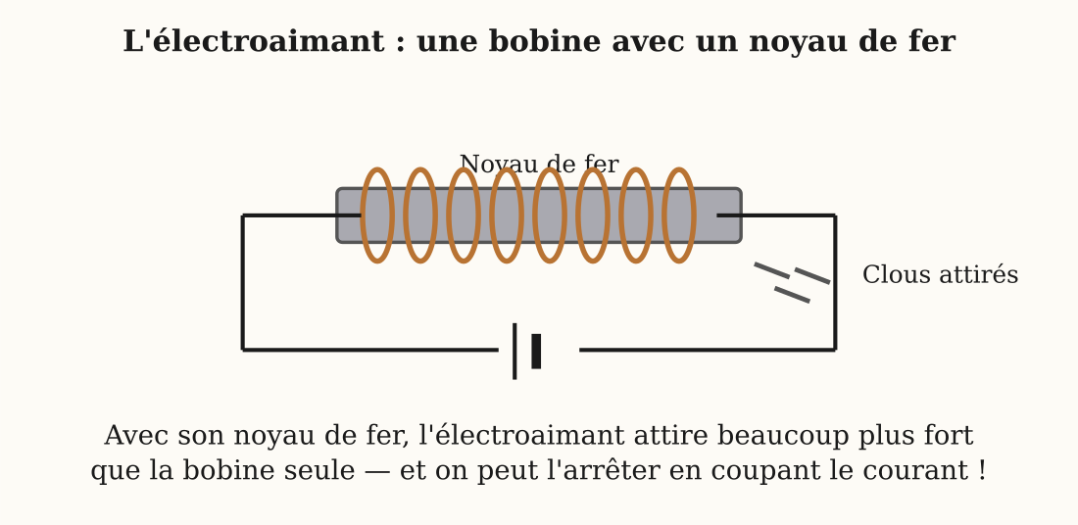
Figure 19 — L'électroaimant : une bobine enroulée sur un noyau de fer démultiplie l'attraction
1. L'électroaimant
Un électroaimant est une bobine enroulée autour d'un noyau de fer doux. Le noyau concentre les lignes de champ et amplifie considérablement l'attraction : là où la bobine seule soulevait un trombone, l'électroaimant soulève une poignée de clous !
Il garde toutes les qualités de la bobine : commandé par le courant (marche/arrêt), inversable, réglable.
Pourquoi du fer DOUX ? Parce qu'il perd son magnétisme dès que le courant s'arrête : l'électroaimant relâche sa charge à la demande. Un noyau d'acier resterait aimanté : impossible de « lâcher prise » !
2. Le moteur électrique
Le moteur électrique transforme l'énergie électrique en mouvement de rotation. Son principe : des électroaimants attirent et repoussent tour à tour un aimant (ou d'autres bobines) fixé sur un axe. Les impulsions magnétiques, bien synchronisées, entretiennent la rotation.
On trouve des moteurs partout : ventilateurs, pompes à eau, perceuses, jouets, véhicules électriques.
3. La sonnerie électrique
La sonnerie utilise un électroaimant et un contact mobile astucieux :
• le courant passe : l'électroaimant attire le marteau, qui frappe la cloche ;
• en bougeant, le marteau coupe le contact : plus de courant, plus d'attraction ;
• un ressort ramène le marteau : le contact se rétablit, et tout recommence ;
• le cycle se répète des dizaines de fois par seconde : dring !
4. Exemples résolus
Exemple 1 — Dans une casse automobile, une grue soulève les carcasses avec un gros disque suspendu, puis les lâche plus loin. Explique le fonctionnement. Solution : le disque est un électroaimant géant : courant établi → il attire et retient la carcasse d'acier ; courant coupé → le fer doux perd son magnétisme et la charge tombe. Un aimant permanent, lui, ne pourrait jamais « lâcher ».
Exemple 2 — Pourquoi la sonnerie électrique sonne-t-elle en continu tant qu'on appuie sur le bouton, alors que l'électroaimant coupe lui-même son courant ? Solution : c'est un cycle automatique : attiré, le marteau OUVRE le contact (le courant se coupe, l'attraction cesse) ; le ressort le ramène et FERME le contact (le courant revient). Ce va-et-vient se répète des dizaines de fois par seconde : le « dring » continu est en réalité une mitraille de petits coups !

Le savais-tu ?
Les trains à sustentation magnétique (Maglev) du Japon et de Chine roulent… sans toucher le rail ! D'immenses électroaimants les font léviter et les propulsent à plus de 600 km/h. Le record du monde ferroviaire appartient à un train qui ne touche pas le sol : merci l'électroaimant !
La pompe à eau du village et le ventilateur du bureau contiennent le même cœur : un moteur à électroaimants. Des milliards de moteurs électriques tournent en ce moment sur Terre : l'électroaimant est sans doute la machine la plus répandue du monde !

Expérience à la maison
Fabrique ton électroaimant pêcheur de clous :
Matériel : un gros clou, 1 à 2 m de fil de cuivre isolé, une pile plate, des trombones et petits clous, papier de verre.
Protocole : 1. Enroule 50 tours de fil bien serrés autour du gros clou (garde 15 cm de fil libre de chaque côté).
2. Dénude les extrémités et branche-les brièvement sur la pile.
3. Pêche des trombones et petits clous : compte ta récolte.
4. Compare : sans noyau (bobine seule), avec 25 spires, avec 50 spires. Coupe le courant à chaque fois.
Observation : avec le clou comme noyau, la récolte est bien plus grosse ; plus de spires = plus de prises ; courant coupé : tout tombe instantanément.
Conclusion : noyau de fer + spires nombreuses + courant = électroaimant puissant et commandable : le principe des grues magnétiques, des sonneries et des moteurs.

Matériel de substitution
Matériel du programme | Équivalent local
Électroaimant de démonstration | Gros clou ou boulon + fil de cuivre isolé de récupération
Maquette de sonnerie | Schéma au tableau + sonnerie réelle du collège observée

EXERCICES
Total : 20 points
Exercice 1 (4 points)
Choisis la bonne réponse pour chaque question :
1. L'électroaimant contient : a) un noyau de bois b) un noyau de fer c) un noyau de cuivre
2. Le noyau de fer : a) affaiblit le champ b) amplifie le champ c) coupe le courant
3. Le moteur électrique produit : a) de la lumière b) un mouvement de rotation c) du son uniquement
4. Dans la sonnerie, la cloche est frappée par : a) le noyau b) le marteau c) la pile

Exercice 2 (4 points)
Réponds par Vrai ou Faux et corrige les affirmations fausses :
1. Un électroaimant est plus puissant qu'une bobine seule.
2. Le moteur électrique transforme le mouvement en électricité.
3. La sonnerie coupe elle-même son courant à chaque coup de marteau.
4. On ne peut pas régler la force d'un électroaimant.

Exercice 3 (6 points)
Complète avec les mots proposés : rotation – lâche – noyau – électroaimants – attire – coupe.
La grue magnétique ……… la ferraille quand le courant passe et la ……… quand on ……… le courant. Le moteur électrique contient des ……… qui entretiennent la ……… de l'axe. Le ……… de fer amplifie le champ.

Exercice 4 (6 points)
Conception ! Tu fabriques un électroaimant avec un clou, du fil isolé et une pile.
1. Donne les trois éléments indispensables et le rôle de chacun.
2. Ton électroaimant est trop faible : propose deux améliorations.
3. Explique pourquoi il faut du fil ISOLÉ et non du fil nu.

CORRIGÉ
Corrigé de l'exercice 1
1. Réponse b) : un noyau de fer.
2. Réponse b) : il amplifie le champ.
3. Réponse b) : un mouvement de rotation.
4. Réponse b) : le marteau.

Corrigé de l'exercice 2
1. Vrai : grâce au noyau de fer.
2. Faux : il transforme l'électricité en mouvement (l'inverse est la dynamo).
3. Vrai : c'est ce qui fait vibrer le marteau.
4. Faux : spires et intensité règlent sa force.

Corrigé de l'exercice 3
La grue attire la ferraille quand le courant passe et la lâche quand on coupe le courant. Le moteur contient des électroaimants qui entretiennent la rotation. Le noyau de fer amplifie le champ.

Corrigé de l'exercice 4
1. Le clou (noyau : amplifie), le fil isolé (bobine : crée le champ), la pile (fournit le courant).
2. Ajouter des spires ; augmenter la tension (piles en série) ; serrer les spires régulièrement.
3. Avec du fil nu, le courant passerait directement de spire en spire (court-circuit) au lieu de parcourir toute la bobine.

SÉANCE 22 / 34
Révision de l'Unité II — Électricité et magnétisme
Circuits, lois électriques, aimants et électroaimants
Objectif : réactiver et consolider toutes les connaissances de l'unité avant l'examen.
L'ESSENTIEL À RETENIR
Séances 13 et 14 — Circuits et schémas
• Série : une seule boucle ; une panne arrête tout. Dérivation : plusieurs branches ; chaque récepteur est indépendant. Mixte : combinaison des deux.
• Le schéma normalisé utilise les symboles internationaux (pile : trait long +, trait court − ; lampe : cercle et croix).
• Piles en série (+ contre −) : les tensions s'ajoutent : 3 × 1,5 V = 4,5 V ; une pile inversée retranche sa tension.
Séances 15 à 17 — Les quatre lois des circuits
• Tension (volts, voltmètre en dérivation) : ADDITIVE en série (U = U1 + U2), UNIQUE en dérivation (U = U1 = U2).
• Intensité (ampères, ampèremètre en série) : UNIQUE en série (I partout), ADDITIVE en dérivation (I = I1 + I2).
• Méthode des problèmes : identifier le montage, choisir la loi, calculer, vérifier la cohérence.
Séances 18 et 19 — Aimants et champ magnétique
• L'aimant attire le fer et l'acier seulement ; ses deux pôles (Nord, Sud) sont à ses extrémités.
• Pôles différents : attraction ; pôles identiques : répulsion. Impossible d'isoler un pôle.
• La limaille dessine les lignes de champ : elles sortent du pôle Nord, entrent au pôle Sud, serrées là où le champ est fort.
• La boussole s'aligne sur le champ magnétique ; loin de tout aimant, elle suit le champ terrestre et indique le nord.
Séances 20 et 21 — Bobines et électroaimants
• Une bobine parcourue par un courant se comporte comme un aimant : faces Nord et Sud, inversables avec le courant ; aimant temporaire.
• L'électroaimant (bobine + noyau de fer) est beaucoup plus puissant ; il se commande avec le courant.
• Le moteur électrique transforme l'électricité en rotation ; la sonnerie utilise un électroaimant et un contact qui se coupe à chaque frappe.

EXERCICES DE RÉVISION
Total : 20 points
Exercice 1 (5 points)
Les circuits. Un circuit mixte comporte une pile, L1 en série, puis L2 et L3 en dérivation.
1. Que se passe-t-il si L1 grille ?
2. Que se passe-t-il si L2 grille ?
3. Où placer un interrupteur pour commander tout le circuit ?
4. Trois piles de 1,5 V en série : tension totale ?
5. Dessine (ou décris) le symbole normalisé de la pile.

Exercice 2 (5 points)
Les lois des circuits. Applique la bonne loi :
1. En série : pile 9 V, U1 = 4 V. Calcule U2.
2. En dérivation : pile 6 V. Que valent U1 et U2 ?
3. En série : I = 0,3 A avant L1. Après L2 ?
4. En dérivation : I1 = 0,4 A, I2 = 0,3 A. Courant principal ?
5. Comment se branchent le voltmètre et l'ampèremètre ?

Exercice 3 (5 points)
Aimants et champ magnétique :
1. Quels matériaux l'aimant attire-t-il ?
2. Pôle Nord face à pôle Nord : que se passe-t-il ?
3. Comment s'appellent les lignes dessinées par la limaille ?
4. Dans quel sens sont-elles orientées ?
5. Pourquoi la boussole indique-t-elle le nord ?

Exercice 4 (5 points)
Bobines et électroaimants. Vrai ou Faux ? Corrige si nécessaire :
1. Une bobine sans courant attire les trombones.
2. Le noyau de fer amplifie le champ de la bobine.
3. On ne peut pas éteindre un électroaimant.
4. Le moteur électrique transforme l'électricité en mouvement.
5. Dans la sonnerie, le courant se coupe à chaque frappe du marteau.

CORRIGÉ
Corrigé de l'exercice 1
1. Tout s'éteint : L1 est sur le passage obligatoire.
2. Seule L2 s'éteint : L1 et L3 restent allumées.
3. En série sur la boucle principale (avant le premier nœud).
4. 4,5 V.
5. Un trait long (+) et un trait court épais (−).

Corrigé de l'exercice 2
1. U2 = 9 − 4 = 5 V (additivité).
2. U1 = U2 = 6 V (unicité).
3. 0,3 A (unicité en série).
4. I = 0,4 + 0,3 = 0,7 A (additivité).
5. Voltmètre en dérivation ; ampèremètre en série.

Corrigé de l'exercice 3
1. Le fer et l'acier seulement.
2. Répulsion : pôles identiques.
3. Les lignes de champ.
4. Elles sortent du pôle Nord et entrent au pôle Sud.
5. Elle s'aligne sur le champ magnétique terrestre.

Corrigé de l'exercice 4
1. Faux : sans courant, pas de magnétisme.
2. Vrai.
3. Faux : il suffit de couper le courant.
4. Vrai.
5. Vrai : c'est ce qui entretient la vibration.

SÉANCE 23 / 34
Examen de l'Unité II — Électricité et magnétisme
SUJET D'EXAMEN No 2
Note : …… / 20
Consignes :
• Durée conseillée : une séance. Lis bien chaque question avant de répondre.
• Écris tes réponses au stylo, proprement, sur ta copie.
• Le corrigé et le barème se trouvent à la page suivante : ne les regarde qu'après avoir terminé.

Exercice 1 (4 points)
Questions de cours. Réponds par une phrase complète :
1. Qu'est-ce qu'un circuit mixte ? (1 pt)
2. Énonce la loi d'additivité de la tension. (1 pt)
3. Énonce la loi d'additivité de l'intensité. (1 pt)
4. Qu'est-ce qu'un électroaimant ? (1 pt)

Exercice 2 (4 points)
Vrai ou Faux ? (1 pt par bonne réponse)
1. En dérivation, toutes les branches reçoivent la même tension.
2. En série, l'intensité diminue après chaque lampe.
3. Deux pôles Sud se repoussent.
4. Les lignes de champ sortent du pôle Sud.

Exercice 3 (4 points)
Calculs. (1 pt par bonne réponse)
1. Quatre piles de 1,5 V en série, bien orientées : tension totale ?
2. En série : pile 6 V, U1 = 2,5 V. Calcule U2.
3. En dérivation : I = 0,8 A, I1 = 0,5 A. Calcule I2.
4. En série : l'ampèremètre indique 0,2 A près de la pile. Et entre les deux lampes ?

Exercice 4 (4 points)
Circuit mixte. Une pile de 12 V alimente L1 (en série), puis L2 et L3 en dérivation. On donne U1 = 5 V, I = 0,6 A, I2 = 0,4 A.
1. Calcule la tension aux bornes de L2 et de L3. (1,5 pt)
2. Calcule I3. (1,5 pt)
3. Quelle intensité traverse L1 ? (1 pt)

Exercice 5 (4 points)
Magnétisme. Faly fabrique un électroaimant : 40 spires de fil isolé autour d'un gros clou, branchées sur une pile plate.
1. Cite les trois éléments et le rôle du noyau. (1,5 pt)
2. L'électroaimant attire 8 trombones. Donne deux moyens d'en attirer plus. (1,5 pt)
3. Que se passe-t-il quand Faly débranche la pile ? Pourquoi ? (1 pt)

CORRIGÉ ET BARÈME
Corrigé de l'exercice 1
1. Un circuit qui combine série et dérivation. (1 pt)
2. En série, la tension du générateur est la somme des tensions des récepteurs. (1 pt)
3. En dérivation, l'intensité principale est la somme des intensités des branches. (1 pt)
4. Une bobine enroulée sur un noyau de fer, aimant commandé par le courant. (1 pt)

Corrigé de l'exercice 2
1. Vrai : loi d'unicité. (1 pt)
2. Faux : elle est la même en tout point. (1 pt)
3. Vrai : pôles identiques. (1 pt)
4. Faux : elles sortent du pôle Nord. (1 pt)

Corrigé de l'exercice 3
1. 4 × 1,5 = 6 V. (1 pt)
2. U2 = 6 − 2,5 = 3,5 V. (1 pt)
3. I2 = 0,8 − 0,5 = 0,3 A. (1 pt)
4. 0,2 A : unicité de l'intensité. (1 pt)

Corrigé de l'exercice 4
1. 12 − 5 = 7 V ; U2 = U3 = 7 V (additivité puis unicité). (1,5 pt)
2. I3 = 0,6 − 0,4 = 0,2 A. (1,5 pt)
3. 0,6 A : tout le courant principal. (1 pt)

Corrigé de l'exercice 5
1. Bobine (fil isolé), noyau (clou), pile ; le noyau concentre et amplifie le champ. (1,5 pt)
2. Augmenter le nombre de spires ; augmenter la tension (piles en série). (1,5 pt)
3. Les trombones tombent : sans courant, plus de champ magnétique. (1 pt)

UNITÉ III
LE MOUVEMENT


Dans cette unité :
• Séance 24 — Le mobile et le relevé de ses positions
• Séance 25 — Mouvements rectilignes : uniforme, accéléré, retardé
• Séance 26 — Révision et Examen de l'Unité III — Mouvement

SÉANCE 24 / 34
Le mobile et le relevé de ses positions
FICHE DE PRÉPARATION
Discipline : Sciences Physiques  Sous discipline : Physique-Chimie  Thème : Mouvement  Titre : Le mobile et le relevé de ses positions  Objectif spécifique : À la fin de la séance, l'apprenant sera capable de définir un mobile et de relever ses positions successives à des intervalles de temps réguliers sur une trajectoire rectiligne.  Documentation : Programme d'études T7 — Sciences Physiques (MEN Madagascar) ; manuel J-Learn  Support et matériel : Bille ou petite voiture, plan incliné, mètre ruban ou règle, craie, montre ou métronome (battements réguliers) | Date : ________________  Classe : T7  Séance n° : 24 / 34  Durée : ________________

Étapes et Durée | Déroulement de la leçon |  | Technique et Stratégie | Support et Matériel | Observation
Étapes et Durée | Enseignant | Apprenants | Technique et Stratégie | Support et Matériel | Observation
I. Révision | Comment mesure-t-on une longueur, et en quelle unité ?  Comment mesure-t-on une durée ?  Un objet peut-il être immobile pour l'un et en mouvement pour l'autre ? | R.A. : Avec une règle ou un mètre ruban ; en mètres (m) ou centimètres (cm).  R.A. : Avec une montre ou un chronomètre ; en secondes (s), minutes, heures.  R.A. : Oui : le passager du taxi-brousse est immobile par rapport au siège, en mouvement par rapport à la route. | Questions-réponses orales | —
II. NOUVELLE LEÇON
1. Mise en situation | Au bord de la RN7, Mahery regarde passer les véhicules : un camion lent, un taxi-brousse rapide, un vélo qui accélère dans la descente. Il aimerait décrire précisément leurs mouvements, mais comment « attraper » un mouvement qui ne s'arrête jamais ?  Comment garder une trace écrite du mouvement d'un objet ?  R.A. : En notant où il se trouve à intervalles réguliers, comme des photos prises régulièrement. | Écoutent et répondent à l'oral. | Question problème | Tableau noir
2. Présentation | Aujourd'hui nous allons apprendre : « Le mobile et le relevé de ses positions ». Après cette séance, vous serez capables de définir un mobile et de relever ses positions successives à intervalles de temps réguliers sur une droite. | Écoutent. | Présentation orale | Tableau noir, cahier
3. Observation | Regardez et observez bien : cette bille descend doucement la gouttière posée sur la table. Un camarade frappe dans ses mains chaque seconde ; à chaque battement, je marque à la craie la position de la bille. À la fin, mesurons les distances entre les marques M0, M1, M2, M3… et reportons-les dans un tableau. | Observent silencieusement, puis participent aux mesures. | Démarche d'observation, expérimentation | Bille, gouttière, craie, mètre
4. Analyse | Comment appelle-t-on l'objet dont on étudie le mouvement ?  Que représente chaque marque de craie ?  Pourquoi frapper des mains à intervalles réguliers ?  Comment nomme-t-on les positions successives ?  Quelle est la trajectoire de la bille dans la gouttière droite ? | R.A. : Un mobile.  R.A. : Une position du mobile à un instant donné.  R.A. : Pour relever les positions à des durées égales : c'est la condition pour comparer les distances.  R.A. : M0 (départ), M1, M2, M3… avec les instants t = 0 s, 1 s, 2 s…  R.A. : Une ligne droite : le mouvement est rectiligne. | Questions-réponses, démarche d'investigation | Relevé au sol, tableau de mesures
5. Synthèse | Donc, un mobile est un objet dont on étudie le mouvement : bille, voiture, coureur, goutte de pluie. Pour décrire son mouvement, on relève ses positions successives M0, M1, M2… à des intervalles de temps égaux, sur sa trajectoire. Si la trajectoire est une ligne droite, le mouvement est rectiligne. Le relevé de positions (positions et distances dans un tableau) est la photographie complète du mouvement : c'est à partir de lui que nous étudierons, à la prochaine séance, les différents types de mouvements. | Écoutent. | Exposé | Tableau noir
6. Application | Vocabulaire : réponds aux questions.  a) Comment appelle-t-on l'objet dont on étudie le mouvement ?  b) Comment appelle-t-on la ligne décrite par le mobile ?  c) Comment doit-on choisir les instants du relevé ?  Un mobile part de M0 = 0 cm. Relevé toutes les secondes : M1 = 12 cm, M2 = 24 cm, M3 = 36 cm.  a) Quelle distance parcourt-il entre M0 et M1 ? Entre M1 et M2 ? Entre M2 et M3 ?  b) Que remarques-tu ? | a) Un mobile.  b) Sa trajectoire ; en ligne droite, le mouvement est rectiligne.  c) À intervalles de temps égaux (par exemple toutes les secondes).  a) M0M1 = 12 cm ; M1M2 = 24 − 12 = 12 cm ; M2M3 = 36 − 24 = 12 cm.  b) Les distances sont égales à chaque seconde : le mobile avance toujours au même rythme. | Travail en binôme | Ardoise, tableau de mesures
III. Évaluation | Complète avec les mots proposés : intervalles – mobile – positions – rectiligne – trajectoire – réguliers.  a) Un ……… est un objet dont on étudie le mouvement.  b) On relève ses ……… successives à des ……… de temps ……… .  c) Si la ……… est une droite, le mouvement est ……… .  Un cycliste passe devant des bornes plantées le long d'une route droite. On note sa position toutes les 2 secondes : M0 = 0 m ; M1 = 10 m ; M2 = 20 m ; M3 = 30 m.  a) Qui est le mobile ? Quelle est sa trajectoire ?  b) L'intervalle de temps du relevé est-il régulier ? Lequel est-il ?  c) Présente le relevé dans un tableau (instants et positions). | a) Un mobile est un objet dont on étudie le mouvement.  b) On relève ses positions successives à des intervalles de temps réguliers.  c) Si la trajectoire est une droite, le mouvement est rectiligne.  a) Le mobile est le cycliste ; sa trajectoire est une ligne droite (mouvement rectiligne).  b) Oui : 2 secondes entre chaque relevé.  c) t (s) : 0 ; 2 ; 4 ; 6 : positions : 0 m ; 10 m ; 20 m ; 30 m. | Travail individuel écrit | Cahier, feuille d'évaluation

LEÇON
Le mobile et le relevé de ses positions
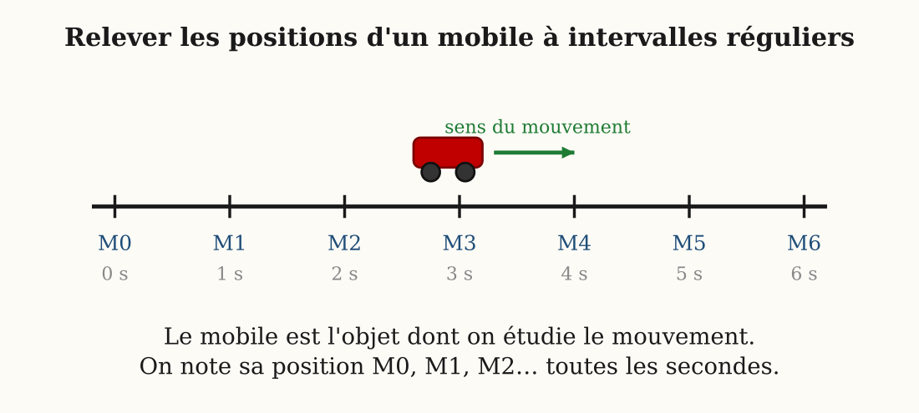
Figure 20 — Les positions M0, M1, M2… du mobile relevées à chaque seconde sur une droite graduée
1. Le mobile
Un mobile est un objet dont on étudie le mouvement : une bille qui roule, un taxi-brousse sur la route, un coureur sur la piste, la Lune autour de la Terre.
Précision importante : le mouvement se décrit toujours PAR RAPPORT à quelque chose. Assis dans le taxi-brousse, tu es immobile par rapport au siège… mais en mouvement par rapport à la route !
2. La trajectoire
La trajectoire est la ligne formée par toutes les positions successives du mobile. Quand cette ligne est droite, le mouvement est rectiligne : c'est le cas que nous étudions cette année.
Autres trajectoires que tu connais déjà : circulaire (bout de l'aiguille d'une montre) ou curviligne (fruit lancé). L'adjectif décrit la FORME de la ligne, rien d'autre.
3. Le relevé des positions
Pour décrire un mouvement avec précision, on relève les positions du mobile à des intervalles de temps égaux (chaque seconde, par exemple) :
• on note les positions M0 (départ), M1, M2, M3… sur la trajectoire ;
• on note les instants correspondants : t = 0 s, 1 s, 2 s, 3 s… ;
• on mesure les distances entre positions successives ;
• on rassemble le tout dans un tableau de relevé.
4. Pourquoi des intervalles réguliers ?
Si les durées sont toutes égales, comparer les distances M0M1, M1M2, M2M3 suffit pour savoir si le mobile va toujours aussi vite, accélère ou ralentit : c'est l'objet de la prochaine séance !
5. Exemples résolus
Exemple 1 — Une bille roule sur une table. Relevé chaque seconde : M0M1 = 20 cm ; M1M2 = 20 cm ; M2M3 = 20 cm. Décris la trajectoire et le mouvement. Solution : les positions sont alignées : trajectoire rectiligne ; les distances par seconde sont égales : la bille parcourt toujours 20 cm chaque seconde, son allure ne change pas.
Exemple 2 — Pourquoi faut-il relever les positions à intervalles de temps ÉGAUX ? Que se passerait-il sinon ? Solution : avec des durées égales, les distances se comparent directement : distances égales = allure constante. Avec des durées inégales, une grande distance pourrait venir d'une longue durée et non d'une grande vitesse : le relevé ne prouverait plus rien.

Le savais-tu ?
Avant le cinéma, le photographe Étienne-Jules Marey inventa en 1882 le « fusil photographique » : douze photos par seconde sur la même plaque ! Ses images d'oiseaux en vol et de chevaux au galop sont exactement des relevés de positions à intervalles réguliers : la science du mouvement a donné naissance au cinéma.
Le GPS de nos téléphones fait un relevé de positions permanent : plusieurs fois par seconde, il note où tu es. C'est en comparant ces positions successives qu'il calcule ta vitesse : exactement la méthode de cette séance, automatisée par des satellites !

Expérience à la maison
Le relevé de positions dans la cour :
Matériel : de la craie, un mètre ou une corde étalonnée, trois camarades (un marcheur, un métronome, un secrétaire).
Protocole : 1. Trace une ligne droite de 10 mètres, graduée tous les mètres.
2. Le marcheur avance le long de la ligne pendant que le « métronome » frappe des mains chaque seconde.
3. À chaque battement, le secrétaire note la position atteinte.
4. Dressez le tableau du relevé, puis recommencez avec une marche qui accélère.
Observation : marche régulière : positions régulièrement espacées ; marche accélérée : les espaces grandissent de battement en battement.
Conclusion : le tableau de relevé raconte toute l'histoire du mouvement : la régularité des espacements révèle la régularité de l'allure.

Matériel de substitution
Matériel du programme | Équivalent local
Table à coussin d'air et éclateur | Bille sur gouttière de bambou, camarade frappant la seconde
Chronomètre | Battements réguliers des mains, comptage « mille-un, mille-deux »

EXERCICES
Total : 20 points
Exercice 1 (4 points)
Choisis la bonne réponse pour chaque question :
1. Un mobile est : a) un téléphone b) un objet dont on étudie le mouvement c) toujours une voiture
2. La ligne décrite par le mobile s'appelle : a) la position b) la trajectoire c) la distance
3. Un mouvement rectiligne suit : a) un cercle b) une droite c) un zigzag
4. Les positions doivent être relevées : a) au hasard b) à intervalles de temps égaux c) une seule fois

Exercice 2 (4 points)
Réponds par Vrai ou Faux et corrige les affirmations fausses :
1. M0 désigne la position de départ du mobile.
2. Un relevé de positions peut se faire avec des durées inégales.
3. Une bille qui descend une gouttière droite a un mouvement rectiligne.
4. Le tableau de relevé contient les instants et les positions.

Exercice 3 (6 points)
Un mobile est relevé toutes les secondes : M0 = 0 cm ; M1 = 8 cm ; M2 = 16 cm ; M3 = 24 cm ; M4 = 32 cm.
1. Calcule les distances parcourues à chaque seconde.
2. Que remarques-tu ?
3. Où sera vraisemblablement le mobile à t = 5 s ?

Exercice 4 (6 points)
Observe la figure 20, puis réponds :
1. Combien de positions ont été relevées, et à quel intervalle de temps ?
2. Que représente l'écart entre deux repères successifs ?
3. Organise le relevé de la figure dans un tableau instants/positions.

CORRIGÉ
Corrigé de l'exercice 1
1. Réponse b) : un objet dont on étudie le mouvement.
2. Réponse b) : la trajectoire.
3. Réponse b) : une droite.
4. Réponse b) : à intervalles de temps égaux.

Corrigé de l'exercice 2
1. Vrai.
2. Faux : les intervalles doivent être réguliers pour comparer les distances.
3. Vrai.
4. Vrai.

Corrigé de l'exercice 3
1. M0M1 = M1M2 = M2M3 = M3M4 = 8 cm à chaque seconde.
2. Les distances sont toutes égales : le mobile garde le même rythme.
3. À 40 cm : 32 + 8.

Corrigé de l'exercice 4
1. Sept positions (M0 à M6), une par seconde.
2. La distance parcourue par le mobile pendant une seconde.
3. t (s) : 0, 1, 2, 3, 4, 5, 6 → positions M0 à M6 régulièrement espacées sur la droite graduée.

SÉANCE 25 / 34
Mouvements rectilignes : uniforme, accéléré, retardé
FICHE DE PRÉPARATION
Discipline : Sciences Physiques  Sous discipline : Physique-Chimie  Thème : Mouvement  Titre : Mouvements rectilignes : uniforme, accéléré, retardé  Objectif spécifique : À la fin de la séance, l'apprenant sera capable de distinguer les mouvements rectilignes uniforme, accéléré et retardé à partir d'un relevé de positions.  Documentation : Programme d'études T7 — Sciences Physiques (MEN Madagascar) ; manuel J-Learn  Support et matériel : Relevés de positions au tableau, bille, gouttière (à plat, inclinée montante et descendante), craie, mètre | Date : ________________  Classe : T7  Séance n° : 25 / 34  Durée : ________________

Étapes et Durée | Déroulement de la leçon |  | Technique et Stratégie | Support et Matériel | Observation
Étapes et Durée | Enseignant | Apprenants | Technique et Stratégie | Support et Matériel | Observation
I. Révision | Qu'est-ce qu'un mobile ?  Comment relève-t-on les positions d'un mobile ?  Qu'est-ce qu'un mouvement rectiligne ? | R.A. : Un objet dont on étudie le mouvement.  R.A. : À intervalles de temps égaux, en notant M0, M1, M2… sur la trajectoire.  R.A. : Un mouvement dont la trajectoire est une ligne droite. | Questions-réponses orales | —
II. NOUVELLE LEÇON
1. Mise en situation | Dans la descente d'Ambohijanahary, le vélo de Toky va de plus en plus vite sans pédaler ; sur le plat, il roule bien régulièrement ; puis dans la montée, il ralentit… jusqu'à devoir poser le pied !  Ces trois moments du trajet décrivent-ils le même type de mouvement ?  R.A. : Non : tantôt il accélère, tantôt il garde son allure, tantôt il ralentit. | Écoutent et répondent à l'oral. | Anecdote contextualisée | Tableau noir
2. Présentation | Aujourd'hui nous allons apprendre : « Les mouvements rectilignes uniforme, accéléré et retardé ». Après cette séance, vous serez capables de reconnaître chaque type de mouvement à partir d'un relevé de positions. | Écoutent. | Présentation orale | Tableau noir, cahier
3. Observation | Regardez et observez bien ces trois expériences avec la bille et la gouttière : à plat après une pichenette ; en descente ; lancée dans la montée. À chaque battement de seconde, nous marquons la position. Observez l'espacement des marques dans chaque cas : égal ? croissant ? décroissant ? | Observent silencieusement, participent au marquage. | Démarche d'observation, expérimentation | Bille, gouttière, craie, relevés
4. Analyse | À plat, comment sont les distances entre positions successives ?  Comment appelle-t-on ce mouvement ?  En descente, comment évoluent les distances ?  Dans la montée, comment évoluent-elles ?  Que suffit-il donc de comparer dans un relevé pour identifier le mouvement ? | R.A. : Égales : la bille parcourt la même distance à chaque seconde.  R.A. : Un mouvement rectiligne uniforme.  R.A. : Elles augmentent : le mobile va de plus en plus vite : mouvement accéléré.  R.A. : Elles diminuent : le mobile ralentit : mouvement retardé (ou ralenti).  R.A. : Les distances parcourues pendant des durées égales. | Questions-réponses, démarche d'investigation | Les trois relevés
5. Synthèse | Donc, sur une trajectoire rectiligne, trois types de mouvements se reconnaissent au relevé de positions à intervalles de temps égaux. Mouvement uniforme : les distances parcourues sont égales : le mobile garde la même vitesse. Mouvement accéléré : les distances augmentent : la vitesse croît. Mouvement retardé : les distances diminuent : la vitesse décroît. Un même trajet réel enchaîne souvent les trois : le taxi-brousse démarre (accéléré), roule sur la route droite (uniforme), freine au village (retardé). | Écoutent. | Exposé | Tableau noir
6. Application | Identifie le type de mouvement de chaque relevé (intervalles de 1 s) :  a) Distances successives : 5 cm ; 5 cm ; 5 cm ; 5 cm.  b) Distances successives : 2 cm ; 5 cm ; 9 cm ; 14 cm.  c) Distances successives : 20 cm ; 14 cm ; 8 cm ; 3 cm.  Associe chaque situation au bon type de mouvement :  a) Un fruit qui tombe de l'arbre.  b) Un taxi-brousse qui freine à l'entrée du village.  c) Une pirogue qui glisse à allure constante sur le lac calme. | a) Uniforme : distances égales.  b) Accéléré : distances croissantes.  c) Retardé : distances décroissantes.  a) Accéléré : il va de plus en plus vite en tombant.  b) Retardé : sa vitesse diminue.  c) Uniforme : même allure, ligne droite. | Travail individuel sur ardoise | Ardoise
III. Évaluation | Complète avec les mots proposés : retardé – égales – uniforme – augmentent – accéléré – diminuent.  a) Mouvement ……… : les distances parcourues à chaque seconde sont ……… .  b) Mouvement ……… : elles ……… ; le mobile va de plus en plus vite.  c) Mouvement ……… : elles ……… ; le mobile ralentit.  Un mobile est relevé toutes les secondes : positions 0 ; 4 cm ; 12 cm ; 24 cm ; 40 cm.  a) Calcule les distances parcourues à chaque seconde.  b) Identifie le type de mouvement. Justifie.  c) Invente un relevé de cinq positions pour un mouvement retardé. | a) Mouvement uniforme : les distances sont égales.  b) Mouvement accéléré : elles augmentent.  c) Mouvement retardé : elles diminuent.  a) 4 ; 8 ; 12 ; 16 cm : (4−0, 12−4, 24−12, 40−24).  b) Accéléré : les distances augmentent régulièrement.  c) Par exemple : 0 ; 16 ; 28 ; 36 ; 40 cm (distances 16, 12, 8, 4 : décroissantes). | Travail individuel écrit | Cahier, feuille d'évaluation

LEÇON
Mouvements rectilignes : uniforme, accéléré, retardé
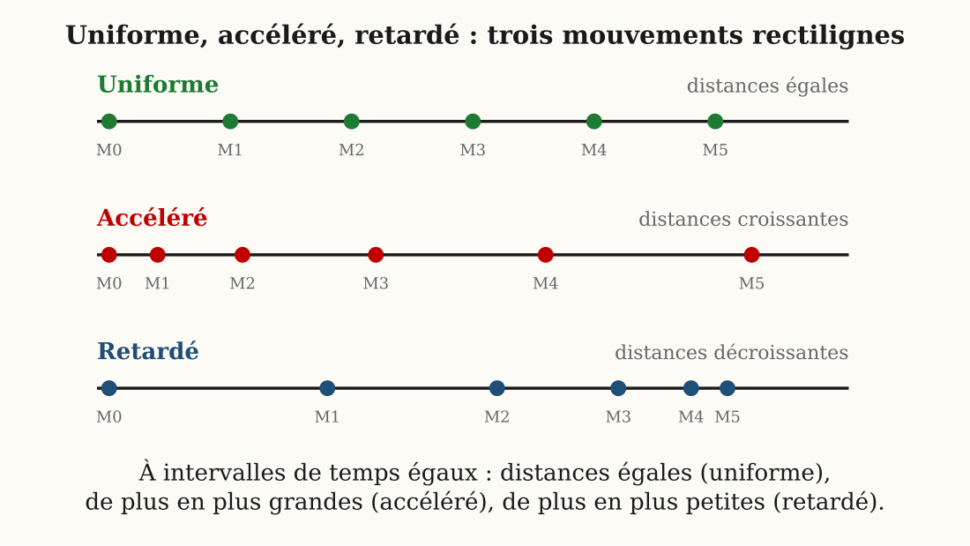
Figure 21 — Trois relevés : distances égales (uniforme), croissantes (accéléré), décroissantes (retardé)
1. La clé de lecture d'un relevé
Sur un relevé à intervalles de temps égaux, il suffit de comparer les distances parcourues entre positions successives pour connaître le type de mouvement.
2. Les trois mouvements rectilignes
Moyen mnémotechnique : regarde comment évoluent les écarts : constants, croissants ou décroissants : U-A-R comme Uniforme, Accéléré, Retardé.
• Uniforme : distances ÉGALES : la vitesse ne change pas. Exemple : pirogue glissant régulièrement, goutte de pluie en fin de chute.
• Accéléré : distances CROISSANTES : la vitesse augmente. Exemple : fruit qui tombe, vélo dans la descente, taxi-brousse qui démarre.
• Retardé : distances DÉCROISSANTES : la vitesse diminue. Exemple : véhicule qui freine, bille lancée dans une montée, pirogue qui accoste.
3. Les mouvements de la vie réelle
Un trajet réel enchaîne les trois types : le taxi-brousse démarre (accéléré), maintient son allure sur la route droite (uniforme), puis freine à l'arrivée (retardé). Savoir découper un mouvement en phases est le premier pas de toute la mécanique !
4. Exemples résolus
Exemple 1 — Relevé chaque seconde d'un cycliste : 2 m ; 4 m ; 6 m ; 8 m (distances successives). Analyse le mouvement. Solution : les distances par seconde augmentent régulièrement (2, 4, 6, 8) : le mouvement est rectiligne ACCÉLÉRÉ : le cycliste démarre et prend de la vitesse à chaque seconde.
Exemple 2 — Une bille lancée sur le carrelage donne : 50 cm ; 40 cm ; 30 cm ; 20 cm. Décris le mouvement et prédis la suite. Solution : distances décroissantes : mouvement RETARDÉ : les frottements freinent la bille. Prédiction : environ 10 cm à la seconde suivante, puis l'arrêt : la vitesse diminue jusqu'à s'annuler.

Le savais-tu ?
C'est Galilée qui, vers 1600, étudia le mouvement accéléré en faisant rouler des billes sur des plans inclinés : faute de chronomètre, il mesurait le temps... en chantant à rythme régulier et en pesant l'eau qui s'écoulait d'un robinet ! Il découvrit ainsi que la chute des corps est un mouvement uniformément accéléré.
Les radars de sécurité routière font exactement l'analyse de cette séance : deux positions du véhicule à un intervalle de temps connu, une division… et la vitesse s'affiche. Comparer des distances à durée égale : la méthode de Galilée protège aujourd'hui nos routes !

Expérience à la maison
Les trois mouvements de la bille :
Matériel : une gouttière (bambou fendu, rail), une bille, de la craie, un camarade « métronome ».
Protocole : 1. Pose la gouttière bien à plat : pichenette de départ, et marque la position de la bille à chaque battement de seconde.
2. Incline la gouttière en descente : lâche la bille SANS pousser et marque de la même façon.
3. Incline-la en montée et lance la bille vers le haut : marque encore.
4. Étiquette tes trois relevés.
Observation : à plat, marques régulièrement espacées (uniforme) ; en descente, écarts croissants (accéléré) ; en montée, écarts qui se resserrent (retardé).
Conclusion : la même bille réalise les trois mouvements rectilignes : seule la pente (et donc la cause du mouvement) a changé : tu as reproduit les expériences de Galilée !

Matériel de substitution
Matériel du programme | Équivalent local
Rail à coussin d'air | Gouttière de bambou fendu ou deux règles jointives
Chronomètre électronique | Battements des mains réguliers, comptage à voix haute

EXERCICES
Total : 20 points
Exercice 1 (4 points)
Choisis la bonne réponse pour chaque question :
1. Dans un mouvement uniforme, les distances par seconde sont : a) croissantes b) égales c) décroissantes
2. Un fruit qui tombe a un mouvement : a) uniforme b) accéléré c) retardé
3. Un véhicule qui freine a un mouvement : a) accéléré b) uniforme c) retardé
4. Pour identifier le mouvement, on compare : a) les couleurs b) les distances à durées égales c) les masses

Exercice 2 (4 points)
Réponds par Vrai ou Faux et corrige les affirmations fausses :
1. Dans un mouvement retardé, la vitesse augmente.
2. Une pirogue à allure constante en ligne droite a un mouvement rectiligne uniforme.
3. Un même trajet peut enchaîner les trois types de mouvements.
4. Des distances 3, 6, 10, 15 cm par seconde indiquent un mouvement uniforme.

Exercice 3 (6 points)
Pour chaque relevé (intervalles d'une seconde), calcule les distances successives et identifie le mouvement :
1. Positions : 0 ; 15 ; 30 ; 45 ; 60 cm.
2. Positions : 0 ; 25 ; 45 ; 60 ; 70 cm.
3. Positions : 0 ; 3 ; 9 ; 18 ; 30 cm.

Exercice 4 (6 points)
Le trajet du taxi-brousse. Entre Antananarivo et Ambatolampy, un taxi-brousse : (1) démarre de la gare ; (2) roule à allure constante sur la RN7 ; (3) freine à l'arrivée.
1. Nomme le type de mouvement de chaque phase.
2. Pour la phase 2, le relevé donne 25 m toutes les secondes : que peux-tu dire de sa vitesse ?
3. Dessine (ou décris) l'allure des positions relevées pendant la phase 3.

CORRIGÉ
Corrigé de l'exercice 1
1. Réponse b) : égales.
2. Réponse b) : accéléré.
3. Réponse c) : retardé.
4. Réponse b) : les distances parcourues à durées égales.

Corrigé de l'exercice 2
1. Faux : elle diminue ; c'est dans l'accéléré qu'elle augmente.
2. Vrai.
3. Vrai : démarrage, croisière, freinage.
4. Faux : elles augmentent : mouvement accéléré.

Corrigé de l'exercice 3
1. Distances 15 ; 15 ; 15 ; 15 : mouvement uniforme.
2. Distances 25 ; 20 ; 15 ; 10 : mouvement retardé.
3. Distances 3 ; 6 ; 9 ; 12 : mouvement accéléré.

Corrigé de l'exercice 4
1. (1) Accéléré ; (2) uniforme ; (3) retardé.
2. Elle est constante : 25 m par seconde.
3. Des repères de plus en plus rapprochés : les distances par seconde diminuent jusqu'à l'arrêt.

SÉANCE 26 / 34
Révision et Examen de l'Unité III — Mouvement
Le mouvement : relevés de positions et types de mouvements rectilignes
Première partie : révision de l'unité. Seconde partie : sujet d'examen.
L'ESSENTIEL À RETENIR
Séance 24 — Le mobile et le relevé de positions
• Le mobile est l'objet dont on étudie le mouvement ; sa trajectoire est la ligne qu'il décrit (droite : mouvement rectiligne).
• On relève ses positions M0, M1, M2… à des intervalles de temps égaux, et on les rassemble dans un tableau.
• Les intervalles réguliers permettent de comparer les distances parcourues à chaque durée.
Séance 25 — Uniforme, accéléré, retardé
• Mouvement uniforme : distances égales à chaque intervalle : vitesse constante.
• Mouvement accéléré : distances croissantes : la vitesse augmente (fruit qui tombe, descente).
• Mouvement retardé : distances décroissantes : la vitesse diminue (freinage, montée).
• Un trajet réel enchaîne souvent les trois phases : démarrage, croisière, freinage.

SUJET D'EXAMEN No 3
Note : …… / 20
Consignes :
• Réponds d'abord aux exercices de révision oralement, puis traite le sujet ci-dessous par écrit.
• Écris tes réponses au stylo, proprement, sur ta copie.
• Le corrigé et le barème se trouvent à la page suivante : ne les regarde qu'après avoir terminé.

Exercice 1 (5 points)
Questions de cours. Réponds par une phrase complète :
1. Qu'est-ce qu'un mobile ? (1 pt)
2. Qu'est-ce qu'un mouvement rectiligne ? (1 pt)
3. Pourquoi relever les positions à intervalles de temps égaux ? (1,5 pt)
4. À quoi reconnaît-on un mouvement uniforme sur un relevé ? (1,5 pt)

Exercice 2 (5 points)
Vrai ou Faux ? (1 pt par bonne réponse ; corrige les affirmations fausses)
1. Dans un mouvement accéléré, les distances par seconde augmentent.
2. Un véhicule qui freine a un mouvement uniforme.
3. M0 désigne la position de départ.
4. Les intervalles de temps du relevé peuvent être quelconques.
5. Une pirogue à allure constante en ligne droite a un mouvement rectiligne uniforme.

Exercice 3 (5 points)
Analyse de relevés. Chaque relevé est fait toutes les secondes ; identifie le mouvement : (des calculs sont attendus)
1. Positions : 0 ; 20 ; 40 ; 60 ; 80 cm. (1,5 pt)
2. Positions : 0 ; 5 ; 15 ; 30 ; 50 cm. (1,5 pt)
3. Positions : 0 ; 30 ; 50 ; 62 ; 68 cm. (2 pt)

Exercice 4 (5 points)
Problème. Une bille descend une gouttière : on marque sa position chaque seconde : M0 = 0 cm ; M1 = 6 cm ; M2 = 18 cm ; M3 = 36 cm.
1. Calcule les distances parcourues à chaque seconde. (2 pt)
2. Identifie le type de mouvement et justifie. (1,5 pt)
3. La gouttière est ensuite posée à plat : la bille parcourt 10 cm chaque seconde. Quel est ce mouvement ? (1,5 pt)

CORRIGÉ ET BARÈME
Corrigé de l'exercice 1
1. Un objet dont on étudie le mouvement. (1 pt)
2. Un mouvement dont la trajectoire est une ligne droite. (1 pt)
3. Pour pouvoir comparer les distances parcourues pendant des durées égales. (1,5 pt)
4. Les distances entre positions successives sont égales. (1,5 pt)

Corrigé de l'exercice 2
1. Vrai. (1 pt)
2. Faux : retardé. (1 pt)
3. Vrai. (1 pt)
4. Faux : ils doivent être égaux. (1 pt)
5. Vrai. (1 pt)

Corrigé de l'exercice 3
1. Distances 20 ; 20 ; 20 ; 20 : mouvement uniforme. (1,5 pt)
2. Distances 5 ; 10 ; 15 ; 20 : mouvement accéléré. (1,5 pt)
3. Distances 30 ; 20 ; 12 ; 6 : mouvement retardé. (2 pt)

Corrigé de l'exercice 4
1. 6 ; 12 ; 18 cm : (6−0, 18−6, 36−18). (2 pt)
2. Accéléré : les distances augmentent à chaque seconde. (1,5 pt)
3. Rectiligne uniforme : distances égales. (1,5 pt)

UNITÉ IV
L'ÉNERGIE


Dans cette unité :
• Séance 27 — Le concept d'énergie et les sources d'énergie
• Séance 28 — Le stockage de l'énergie
• Séance 29 — Les formes d'énergie
• Séance 30 — Les transformations d'énergie
• Séance 31 — Projet technologique : four solaire et moulin à eau
• Séance 32 — Révision de l'Unité IV — Énergie
• Séance 33 — Examen de l'Unité IV — Énergie

SÉANCE 27 / 34
Le concept d'énergie et les sources d'énergie
FICHE DE PRÉPARATION
Discipline : Sciences Physiques  Sous discipline : Physique-Chimie  Thème : Énergie  Titre : Le concept d'énergie et les sources d'énergie  Objectif spécifique : À la fin de la séance, l'apprenant sera capable de définir l'énergie par ses effets et de citer les principales sources d'énergie avec leurs propriétés.  Documentation : Programme d'études T7 — Sciences Physiques (MEN Madagascar) ; manuel J-Learn  Support et matériel : Images : Soleil, barrage, éolienne, bois de chauffe, panneau solaire ; bougie, lampe de poche, élastique | Date : ________________  Classe : T7  Séance n° : 27 / 34  Durée : ________________

Étapes et Durée | Déroulement de la leçon |  | Technique et Stratégie | Support et Matériel | Observation
Étapes et Durée | Enseignant | Apprenants | Technique et Stratégie | Support et Matériel | Observation
I. Révision | Que faut-il à une lampe pour éclairer ?  Que faut-il à un feu pour chauffer la marmite ?  Que faut-il à un vélo pour avancer ? | R.A. : Du courant électrique fourni par une pile ou le secteur.  R.A. : Du bois ou du charbon qui brûle.  R.A. : L'effort musculaire du cycliste. | Questions-réponses orales | —
II. NOUVELLE LEÇON
1. Mise en situation | Pas de charbon : pas de repas chaud. Pas de carburant : le taxi-brousse reste au garage. Pas de pile : la radio se tait. Coupure de la JIRAMA : toute la ville s'éteint !  Quel « ingrédient invisible » manque à chaque fois ?  R.A. : L'énergie : ce qu'il faut fournir pour chauffer, éclairer, faire bouger. | Écoutent et répondent à l'oral. | Question problème | Tableau noir
2. Présentation | Aujourd'hui nous allons apprendre : « Le concept d'énergie et les sources d'énergie ». Après cette séance, vous serez capables de reconnaître l'énergie par ses effets et de citer les principales sources d'énergie avec leurs propriétés. | Écoutent. | Présentation orale | Tableau noir, cahier
3. Observation | Regardez et observez bien : la bougie allumée éclaire et chauffe ; la lampe de poche éclaire grâce à sa pile ; l'élastique tendu propulse la boulette de papier ; et sur ces images : le Soleil, une chute d'eau, une éolienne, du bois de chauffe, un panneau solaire. Dans chaque cas, cherchez : d'où vient la capacité de produire chaleur, lumière ou mouvement ? | Observent silencieusement. | Démarche d'observation | Objets et images
4. Analyse | À quoi reconnaît-on la présence d'énergie ?  D'où vient l'énergie de la lampe de poche ? Du feu de cuisine ?  Cite des sources naturelles d'énergie.  Lesquelles se renouvellent naturellement ?  Et le pétrole, le charbon de terre, l'uranium ? | R.A. : À ses effets : produire un mouvement, de la chaleur ou de la lumière.  R.A. : De la pile ; du bois qui brûle : ce sont des sources d'énergie.  R.A. : Le Soleil, l'eau en mouvement, le vent, la biomasse (bois, charbon, déchets végétaux), l'uranium (nucléaire).  R.A. : Le solaire, l'hydraulique, l'éolien, la biomasse bien gérée : sources renouvelables.  R.A. : Ils s'épuisent : sources non renouvelables. | Questions-réponses, démarche d'investigation | Images, tableau
5. Synthèse | Donc, l'énergie est ce qu'il faut fournir pour produire un mouvement, de la chaleur ou de la lumière : on la reconnaît à ses effets. Elle provient de sources d'énergie : le Soleil (rayonnement), l'eau en mouvement (hydraulique), le vent (éolienne), la biomasse (bois, charbon de bois, déchets végétaux), et l'uranium (nucléaire). Les sources renouvelables se reconstituent naturellement (soleil, eau, vent, biomasse gérée) ; les sources non renouvelables (pétrole, charbon de terre, gaz, uranium) s'épuisent. Chaque source a ses propriétés : puissance, disponibilité, coût, pollution : les connaître aide à bien choisir. | Écoutent. | Exposé | Tableau noir
6. Application | Quel effet de l'énergie observes-tu ? (mouvement, chaleur, lumière)  a) Le fer à repasser au charbon lisse le linge.  b) Le moulin à eau tourne.  c) La lampe du salon éclaire.  d) Le feu de bois cuit le riz et éclaire la cuisine.  Renouvelable ou non renouvelable ?  a) Le vent. b) Le pétrole. c) Le soleil. d) Le charbon de terre. e) Le bois replanté. | a) Chaleur.  b) Mouvement.  c) Lumière.  d) Chaleur ET lumière : une source peut produire plusieurs effets.  Renouvelables : le vent, le soleil, le bois replanté. Non renouvelables : le pétrole, le charbon de terre. | Travail en binôme | Ardoise
III. Évaluation | Complète avec les mots proposés : effets – sources – renouvelables – énergie – s'épuisent – mouvement.  a) L'……… se reconnaît à ses ……… : produire un ………, de la chaleur ou de la lumière.  b) Elle provient de ……… d'énergie : certaines sont ………, d'autres ……… .  Réponds aux questions par une phrase complète :  a) Donne la définition de l'énergie par ses effets.  b) Cite cinq sources d'énergie et classe-les (renouvelable / non renouvelable).  c) Donne une propriété (avantage ou inconvénient) du solaire, de l'hydraulique et de la biomasse.  d) Pourquoi dit-on que couper le bois sans replanter rend la biomasse non renouvelable ? | a) L'énergie se reconnaît à ses effets : produire un mouvement, de la chaleur ou de la lumière.  b) Elle provient de sources d'énergie : certaines sont renouvelables, d'autres s'épuisent.  a) L'énergie est ce qu'il faut fournir pour produire un mouvement, de la chaleur ou de la lumière.  b) Renouvelables : soleil, eau, vent, biomasse gérée ; non renouvelables : pétrole (ou charbon de terre, gaz, uranium).  c) Solaire : gratuit mais absent la nuit ; hydraulique : puissant mais exige un cours d'eau ; biomasse : disponible partout mais fumées et déforestation.  d) Parce que la forêt ne se reconstitue plus assez vite : la source s'épuise comme un stock. | Travail individuel écrit | Cahier, feuille d'évaluation

LEÇON
Le concept d'énergie et les sources d'énergie
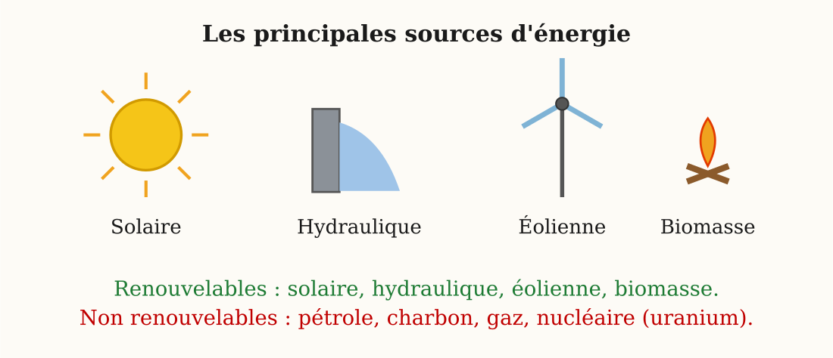
Figure 22 — Les grandes sources d'énergie : solaire, hydraulique, éolienne, biomasse
1. Qu'est-ce que l'énergie ?
L'énergie ne se voit pas directement : on la reconnaît à ses effets. Il faut de l'énergie pour :
• produire un mouvement (rouler, voler, pomper, moudre) ;
• produire de la chaleur (cuire, chauffer, repasser) ;
• produire de la lumière (éclairer).
2. Les principales sources d'énergie
Pour chaque source, prends l'habitude de peser AVANTAGES et INCONVÉNIENTS : aucune source n'est parfaite ; le bon choix dépend du lieu, du besoin et du budget.
• Le Soleil (énergie solaire) : gratuit, inépuisable, mais absent la nuit et par temps couvert.
• L'eau en mouvement (énergie hydraulique) : puissante et régulière, mais il faut un cours d'eau et des installations.
• Le vent (énergie éolienne) : gratuit, mais irrégulier.
• La biomasse (bois, charbon de bois, déchets végétaux) : disponible partout, mais fumées et risque de déforestation.
• L'uranium (énergie nucléaire) : très concentrée, mais déchets dangereux ; non renouvelable.
• Les combustibles fossiles (pétrole, gaz, charbon de terre) : pratiques mais polluants et épuisables.
3. Renouvelable ou non ?
Une source renouvelable se reconstitue naturellement à l'échelle humaine : soleil, vent, eau, biomasse bien gérée. Une source non renouvelable s'épuise : chaque litre de pétrole brûlé est perdu pour toujours.
À Madagascar, plus de la moitié de l'électricité provient déjà de l'hydraulique, et le solaire progresse partout : notre île est riche en énergies renouvelables !
4. Exemples résolus
Exemple 1 — Le charbon de bois est-il renouvelable ? Nuance ta réponse. Solution : oui SI la forêt est replantée au rythme des coupes : la biomasse se reconstitue. Non si l'on coupe plus vite que la forêt ne repousse : la source s'épuise alors comme un combustible fossile. Tout dépend de la gestion !
Exemple 2 — Un village isolé sans rivière veut électrifier son école. Compare deux solutions possibles. Solution : panneau solaire + batterie : source gratuite et renouvelable, mais production nulle la nuit (d'où la batterie) ; groupe électrogène : disponible à toute heure, mais carburant coûteux, non renouvelable et polluant. Pour une école (usage le jour), le solaire est le meilleur choix.

Le savais-tu ?
Le Soleil est la source de presque toutes les autres ! C'est lui qui évapore l'eau des océans (pluies → rivières → barrages), qui chauffe l'air inégalement (vents → éoliennes), et qui fait pousser les plantes (biomasse). Même le pétrole est du soleil fossile : des organismes marins nourris de lumière il y a des millions d'années.
En une heure, le Soleil envoie sur la Terre plus d'énergie que l'humanité entière n'en consomme en une année ! Tout l'enjeu des énergies renouvelables : apprendre à récolter cette pluie de lumière.

Expérience à la maison
L'inventaire énergétique de la maison :
Matériel : une feuille, un crayon, tes yeux !
Protocole : 1. Fais le tour de chez toi et liste tout ce qui produit mouvement, chaleur ou lumière.
2. Pour chaque objet, identifie la source d'énergie : bois, charbon, pétrole, pile, secteur JIRAMA, soleil, muscles !
3. Classe les sources en renouvelables et non renouvelables.
4. Compte la source la plus utilisée dans ta maison.
Observation : la cuisson repose souvent sur la biomasse (bois, charbon), l'éclairage sur l'électricité ou le pétrole, et bien des gestes… sur les muscles !
Conclusion : chaque maison possède son « bouquet énergétique » : le connaître est le premier pas pour l'améliorer (moins cher, plus propre, plus durable).

Matériel de substitution
Matériel du programme | Équivalent local
Documents et affiches sur l'énergie | Images de journaux, dessins au tableau, objets du quotidien
Maquettes de sources d'énergie | Bougie, lampe de poche, élastique, moulinet en papier

EXERCICES
Total : 20 points
Exercice 1 (4 points)
Choisis la bonne réponse pour chaque question :
1. On reconnaît l'énergie : a) à sa couleur b) à ses effets c) à son odeur
2. Une source renouvelable : a) s'épuise b) se reconstitue naturellement c) n'existe pas
3. Le pétrole est une source : a) renouvelable b) non renouvelable c) inépuisable
4. L'énergie du vent s'appelle : a) hydraulique b) éolienne c) biomasse

Exercice 2 (4 points)
Réponds par Vrai ou Faux et corrige les affirmations fausses :
1. Il faut de l'énergie pour produire de la lumière.
2. Le Soleil est une source non renouvelable.
3. La biomasse regroupe le bois et les déchets végétaux.
4. Une même source peut produire plusieurs effets.

Exercice 3 (6 points)
Associe chaque situation à sa source d'énergie (solaire, hydraulique, éolienne, biomasse, nucléaire) :
1. Le linge sèche au soleil.
2. Le barrage d'Andekaleka produit de l'électricité.
3. La pirogue à voile traverse la baie.
4. Le riz cuit sur le feu de charbon de bois.
5. Une centrale utilise l'uranium.
6. Le chauffe-eau du toit chauffe l'eau au soleil.

Exercice 4 (6 points)
Le village de Soavina veut installer une nouvelle source d'électricité. Trois projets : petit barrage sur la rivière, panneaux solaires, groupe électrogène à essence.
1. Classe les trois sources : renouvelable ou non ?
2. Donne un avantage et un inconvénient de chaque projet.
3. Quel projet conseillerais-tu si la rivière coule toute l'année ? Justifie.

CORRIGÉ
Corrigé de l'exercice 1
1. Réponse b) : à ses effets (mouvement, chaleur, lumière).
2. Réponse b) : elle se reconstitue naturellement.
3. Réponse b) : non renouvelable.
4. Réponse b) : éolienne.

Corrigé de l'exercice 2
1. Vrai.
2. Faux : il brille pour des milliards d'années : renouvelable.
3. Vrai.
4. Vrai : le feu de bois chauffe ET éclaire.

Corrigé de l'exercice 3
1. Solaire.
2. Hydraulique.
3. Éolienne : le vent pousse la voile.
4. Biomasse.
5. Nucléaire.
6. Solaire.

Corrigé de l'exercice 4
1. Barrage et solaire : renouvelables ; groupe à essence : non renouvelable.
2. Barrage : régulier / travaux coûteux ; solaire : simple / rien la nuit ; groupe : immédiat / carburant cher et polluant.
3. Le barrage : énergie régulière jour et nuit, sans carburant, la rivière étant permanente.

SÉANCE 28 / 34
Le stockage de l'énergie
FICHE DE PRÉPARATION
Discipline : Sciences Physiques  Sous discipline : Physique-Chimie  Thème : Énergie  Titre : Le stockage de l'énergie  Objectif spécifique : À la fin de la séance, l'apprenant sera capable d'expliquer comment l'énergie peut être stockée dans une pile, une batterie ou un barrage hydroélectrique.  Documentation : Programme d'études T7 — Sciences Physiques (MEN Madagascar) ; manuel J-Learn  Support et matériel : Piles neuve et usée, lampe, batterie de téléphone, images de barrage, bouteille d'eau percée, bassine | Date : ________________  Classe : T7  Séance n° : 28 / 34  Durée : ________________

Étapes et Durée | Déroulement de la leçon |  | Technique et Stratégie | Support et Matériel | Observation
Étapes et Durée | Enseignant | Apprenants | Technique et Stratégie | Support et Matériel | Observation
I. Révision | Qu'est-ce que l'énergie ?  Cite trois sources renouvelables.  Quel inconvénient partagent le soleil et le vent ? | R.A. : Ce qu'il faut fournir pour produire mouvement, chaleur ou lumière.  R.A. : Soleil, vent, eau en mouvement (et biomasse gérée).  R.A. : Ils sont irréguliers : pas de soleil la nuit, pas toujours de vent. | Questions-réponses orales | —
II. NOUVELLE LEÇON
1. Mise en situation | La lampe solaire de Voahangy éclaire toute la soirée… alors que le soleil est couché depuis des heures ! Et la JIRAMA fournit de l'électricité à minuit, quand la demande est faible mais que la rivière coule toujours.  Comment utiliser le soleil la nuit et garder l'eau de la rivière « en réserve » ?  R.A. : Il faut stocker l'énergie quelque part pour l'utiliser plus tard. | Écoutent et répondent à l'oral. | Question problème | Lampe solaire
2. Présentation | Aujourd'hui nous allons apprendre : « Le stockage de l'énergie ». Après cette séance, vous serez capables d'expliquer comment la pile, la batterie et le barrage hydroélectrique mettent l'énergie en réserve. | Écoutent. | Présentation orale | Tableau noir, cahier
3. Observation | Regardez et observez bien : cette pile neuve allume la lampe ; cette pile usée ne l'allume plus : qu'est-ce qui s'est vidé ? La batterie du téléphone se recharge le jour et sert le soir. Et cette bouteille pleine, percée en bas : tant que le bouchon du trou est fermé, rien ; j'ouvre : le jet d'eau fait tourner le moulinet ! Où l'énergie attendait-elle ? | Observent silencieusement. | Démarche d'observation, expérimentation | Piles, lampe, bouteille percée, moulinet
4. Analyse | Que contient une pile neuve que la pile usée n'a plus ?  Quelle différence entre pile et batterie ?  Où l'énergie de la bouteille attendait-elle ?  Comment le barrage stocke-t-il l'énergie ?  Pourquoi le stockage est-il si important pour le solaire et l'éolien ? | R.A. : Une réserve d'énergie chimique, transformée en électricité à la demande.  R.A. : La batterie est rechargeable : on peut la remplir à nouveau d'énergie ; la pile ordinaire ne l'est pas.  R.A. : Dans l'eau placée en hauteur : elle se libère quand l'eau descend.  R.A. : En retenant l'eau en hauteur dans sa retenue : en descendant dans les conduites, l'eau fait tourner les turbines.  R.A. : Parce que ces sources sont irrégulières : la batterie garde le surplus du jour pour la nuit. | Questions-réponses, démarche d'investigation | Expériences
5. Synthèse | Donc, l'énergie peut être mise en réserve pour être utilisée plus tard : c'est le stockage. La pile et la batterie stockent l'énergie sous forme chimique et la restituent en électricité ; la batterie, rechargeable, se remplit et se vide des centaines de fois : c'est elle qui équipe téléphones et lampes solaires. Le barrage hydroélectrique stocke l'énergie en retenant l'eau en hauteur : cette réserve d'eau, en descendant, fait tourner les turbines qui produisent l'électricité, à la demande, jour et nuit. Le stockage rend les énergies irrégulières (solaire, éolien) utilisables à tout moment. | Écoutent. | Exposé | Tableau noir
6. Application | Où l'énergie est-elle stockée ?  a) Dans la lampe solaire qui éclaire la nuit.  b) Derrière le mur du barrage.  c) Dans la radio à piles.  d) Dans le téléphone chargé.  Réponds par Vrai ou Faux :  a) Une pile usée a épuisé sa réserve d'énergie.  b) Une batterie ne peut se remplir qu'une seule fois.  c) Le barrage stocke l'énergie en retenant l'eau en hauteur.  d) Le stockage permet d'utiliser le soleil même la nuit. | a) Dans sa batterie (énergie chimique), remplie le jour par le panneau.  b) Dans l'eau retenue en hauteur.  c) Dans les piles (énergie chimique).  d) Dans sa batterie rechargeable.  a) Vrai.  b) Faux : elle se recharge des centaines de fois.  c) Vrai.  d) Vrai : grâce à la batterie chargée le jour. | Travail en binôme | Ardoise
III. Évaluation | Complète avec les mots proposés : batterie – hauteur – stockage – chimique – turbines – rechargeable.  a) Le ……… met l'énergie en réserve pour plus tard.  b) La pile stocke une énergie ……… ; la ………, elle, est ……… .  c) Le barrage retient l'eau en ……… ; en descendant, elle fait tourner les ……… .  Réponds aux questions par une phrase complète :  a) Explique le trajet de l'énergie dans une lampe solaire, du soleil du matin à la lumière du soir.  b) Pourquoi le barrage est-il à la fois une source et un stockage d'énergie ?  c) Quelle différence essentielle y a-t-il entre une pile et une batterie ?  d) Pourquoi ne faut-il jamais jeter les piles usées dans la nature ? | a) Le stockage met l'énergie en réserve pour plus tard.  b) La pile stocke une énergie chimique ; la batterie, elle, est rechargeable.  c) Le barrage retient l'eau en hauteur ; en descendant, elle fait tourner les turbines.  a) Le jour, le panneau charge la batterie ; le soir, la batterie restitue l'électricité qui allume la lampe.  b) Il utilise l'eau de la rivière (source hydraulique) et la garde en réserve en hauteur (stockage) pour produire à la demande.  c) La batterie est rechargeable, la pile ordinaire ne l'est pas.  d) Parce qu'elles contiennent des produits chimiques toxiques qui polluent sol et eau. | Travail individuel écrit | Cahier, feuille d'évaluation

LEÇON
Le stockage de l'énergie
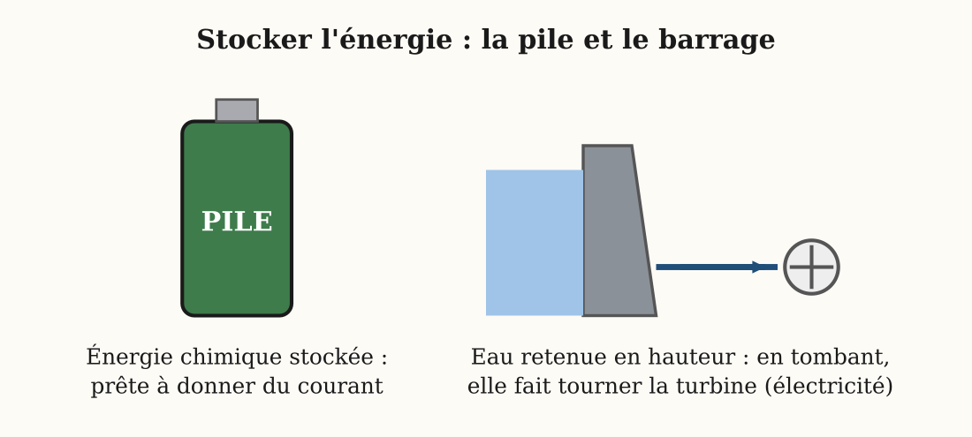
Figure 23 — Deux réservoirs d'énergie : la pile (chimique) et le barrage (eau en hauteur)
1. Pourquoi stocker l'énergie ?
Certaines sources sont irrégulières (pas de soleil la nuit, vent capricieux) et nos besoins ne coïncident pas toujours avec la production. Le stockage met l'énergie en réserve pour l'utiliser au bon moment.
L'idée est la même que le grenier à riz : on engrange à la récolte pour manger toute l'année. Stocker l'énergie, c'est faire son grenier d'électricité !
2. La pile et la batterie
La pile enferme une réserve d'énergie chimique, transformée en électricité à la demande. Une fois vidée, la pile ordinaire est morte.
La batterie (ou accumulateur) est rechargeable : on peut la remplir et la vider des centaines de fois. C'est elle qui équipe téléphones, lampes solaires, motos et voitures.
3. Le barrage hydroélectrique
Le barrage retient l'eau de la rivière dans une retenue en hauteur : cette eau est une réserve d'énergie. Quand on en a besoin, on la laisse descendre dans les conduites : elle fait tourner les turbines, qui entraînent les alternateurs producteurs d'électricité.
Avantage précieux : la production se règle à la demande, jour et nuit, en ouvrant plus ou moins les vannes.
4. Bien utiliser les réserves
• Recharger les batteries de préférence quand l'énergie est abondante (le jour pour le solaire).
• Ne jamais jeter piles et batteries dans la nature : leurs produits chimiques sont toxiques.
• Économiser l'énergie stockée : éteindre ce qui ne sert pas fait durer la réserve !
5. Exemples résolus
Exemple 1 — Une famille a un kit solaire : panneau, batterie, trois lampes. Explique le trajet de l'énergie du matin au soir. Solution : le jour, le panneau transforme le rayonnement solaire en électricité qui CHARGE la batterie (réserve chimique) ; le soir, la batterie restitue l'électricité aux lampes. Sans batterie, pas de lumière la nuit : le stockage fait le pont entre production et besoin.
Exemple 2 — Pourquoi dit-on que la retenue d'un barrage est une « batterie d'eau » ? Solution : l'eau stockée en hauteur est une réserve d'énergie (mécanique) que l'on libère à la demande en ouvrant les vannes, exactement comme une batterie libère son électricité. Certains barrages se « rechargent » même en pompant l'eau vers le haut aux heures creuses !

Le savais-tu ?
Le barrage d'Andekaleka, sur la rivière Vohitra, fournit une grande partie de l'électricité d'Antananarivo ! Et certains grands barrages du monde savent même « remonter le temps » : la nuit, quand l'électricité est abondante, ils pompent l'eau vers le haut pour la re-stocker : on appelle cela une station de pompage-turbinage.
Une pile jetée dans la nature peut polluer le sol pendant des dizaines d'années : ses métaux toxiques s'infiltrent vers les cultures et les puits. Rapporte-les aux points de collecte : une petite pile, une grande responsabilité !

Expérience à la maison
Le château d'eau miniature :
Matériel : une bouteille en plastique, un clou pour percer, une bassine, un moulinet en papier sur son axe, de l'eau.
Protocole : 1. Perce un petit trou près du fond de la bouteille ; bouche-le avec le doigt et remplis d'eau.
2. Pose la bouteille en hauteur au bord de la bassine, le moulinet sous le trou.
3. Libère le trou et observe le moulinet.
4. Recommence avec la bouteille posée plus bas.
Observation : le jet fait tourner le moulinet ; bouteille plus basse : jet plus faible, rotation plus lente.
Conclusion : l'eau placée en hauteur est bien une réserve d'énergie, d'autant plus grande que la hauteur est grande : le principe exact du barrage d'Andekaleka, sur ta table !

Matériel de substitution
Matériel du programme | Équivalent local
Maquette de barrage | Bouteille percée en hauteur + moulinet en papier + bassine
Batteries d'expérimentation | Batterie de téléphone usagée (observation seulement), piles neuve et usée

EXERCICES
Total : 20 points
Exercice 1 (4 points)
Choisis la bonne réponse pour chaque question :
1. Stocker l'énergie, c'est : a) la détruire b) la mettre en réserve c) la vendre
2. La pile stocke une énergie : a) chimique b) lumineuse c) éolienne
3. La batterie se distingue de la pile car elle est : a) plus lourde b) rechargeable c) plus colorée
4. Le barrage stocke l'énergie grâce à : a) l'eau en hauteur b) le vent c) le sable

Exercice 2 (4 points)
Réponds par Vrai ou Faux et corrige les affirmations fausses :
1. Une lampe solaire peut éclairer la nuit grâce à sa batterie.
2. L'eau du barrage stockée en hauteur est une réserve d'énergie.
3. On peut jeter les piles usées dans la rizière.
4. Le stockage est inutile pour les énergies irrégulières.

Exercice 3 (6 points)
Complète avec les mots proposés : vannes – batterie – jour – turbines – chimique – hauteur.
La lampe solaire charge sa ……… le ……… ; l'énergie y attend sous forme ……… . Le barrage garde l'eau en ……… ; on ouvre les ……… et l'eau fait tourner les ……… .

Exercice 4 (6 points)
Projet. L'école veut éclairer deux salles le soir avec des panneaux solaires.
1. Quel élément indispensable faut-il ajouter aux panneaux pour éclairer le soir ? Pourquoi ?
2. Décris le trajet de l'énergie du matin au soir dans cette installation.
3. Cite deux gestes pour faire durer la réserve d'énergie de l'installation.

CORRIGÉ
Corrigé de l'exercice 1
1. Réponse b) : la mettre en réserve pour plus tard.
2. Réponse a) : chimique.
3. Réponse b) : rechargeable.
4. Réponse a) : l'eau retenue en hauteur.

Corrigé de l'exercice 2
1. Vrai.
2. Vrai.
3. Faux : leurs produits toxiques polluent sol, eau et riz !
4. Faux : c'est pour elles qu'il est le plus précieux.

Corrigé de l'exercice 3
La lampe solaire charge sa batterie le jour ; l'énergie y attend sous forme chimique. Le barrage garde l'eau en hauteur ; on ouvre les vannes et l'eau fait tourner les turbines.

Corrigé de l'exercice 4
1. Des batteries : sans stockage, pas d'électricité après le coucher du soleil.
2. Le jour, les panneaux chargent les batteries ; le soir, les batteries alimentent les lampes.
3. Éteindre en sortant ; utiliser des lampes économes ; n'éclairer que le temps nécessaire.

SÉANCE 29 / 34
Les formes d'énergie
FICHE DE PRÉPARATION
Discipline : Sciences Physiques  Sous discipline : Physique-Chimie  Thème : Énergie  Titre : Les formes d'énergie  Objectif spécifique : À la fin de la séance, l'apprenant sera capable d'identifier les cinq formes d'énergie : électrique, thermique, chimique, mécanique et rayonnante.  Documentation : Programme d'études T7 — Sciences Physiques (MEN Madagascar) ; manuel J-Learn  Support et matériel : Lampe de poche, bougie, aliments (image), élastique, jouet à ressort, radio, images variées | Date : ________________  Classe : T7  Séance n° : 29 / 34  Durée : ________________

Étapes et Durée | Déroulement de la leçon |  | Technique et Stratégie | Support et Matériel | Observation
Étapes et Durée | Enseignant | Apprenants | Technique et Stratégie | Support et Matériel | Observation
I. Révision | Qu'est-ce que le stockage de l'énergie ?  Sous quelle forme la pile stocke-t-elle l'énergie ?  Quelle réserve le barrage utilise-t-il ? | R.A. : Sa mise en réserve pour une utilisation ultérieure.  R.A. : Sous forme chimique.  R.A. : L'eau retenue en hauteur. | Questions-réponses orales | —
II. NOUVELLE LEÇON
1. Mise en situation | Regardez la cour à midi : le soleil brille (lumière), le sol brûle les pieds (chaleur), le vent agite les arbres (mouvement), le repas nous attend (aliments), et la sonnerie électrique va bientôt retentir (courant) !  L'énergie est partout, mais se présente-t-elle toujours sous le même « visage » ?  R.A. : Non : lumière, chaleur, mouvement, aliments, électricité semblent différents. | Écoutent et répondent à l'oral. | Observation du milieu | La cour de l'école
2. Présentation | Aujourd'hui nous allons apprendre : « Les formes d'énergie ». Après cette séance, vous serez capables d'identifier les cinq formes d'énergie : électrique, thermique, chimique, mécanique et rayonnante. | Écoutent. | Présentation orale | Tableau noir, cahier
3. Observation | Regardez et observez bien ces objets : la lampe de poche allumée (que fournit la pile au circuit ?) ; la bougie (que dégage la flamme ?) ; ces aliments et ce morceau de charbon (qu'ont-ils en réserve ?) ; ce jouet à ressort remonté qui s'élance ; le rayon de soleil qui traverse la fenêtre. Nommons ensemble ce que « transporte » chaque situation. | Observent silencieusement. | Démarche d'observation | Objets divers
4. Analyse | Quelle forme d'énergie circule dans les fils de la lampe de poche ?  Quelle forme la flamme et l'eau chaude possèdent-elles ?  Quelle forme se cache dans les aliments, le bois, le charbon, la pile ?  Quelle forme possède l'objet en mouvement ou le ressort tendu ?  Quelle forme la lumière transporte-t-elle ? | R.A. : L'énergie électrique, portée par le courant.  R.A. : L'énergie thermique : la chaleur.  R.A. : L'énergie chimique, libérée par la digestion ou la combustion.  R.A. : L'énergie mécanique (mouvement, ou position/déformation prête à agir).  R.A. : L'énergie rayonnante, celle du rayonnement du Soleil ou d'une lampe. | Questions-réponses, démarche d'investigation | Objets et images
5. Synthèse | Donc, l'énergie se présente sous cinq formes principales. L'énergie électrique, transportée par le courant dans les circuits. L'énergie thermique, liée à la chaleur. L'énergie chimique, en réserve dans les aliments, le bois, le charbon, le pétrole et les piles. L'énergie mécanique, celle du mouvement et des objets prêts à bouger (eau en hauteur, ressort tendu, arc bandé). L'énergie rayonnante, transportée par la lumière. Une même histoire d'énergie change souvent de forme : les aliments (chimique) font courir l'athlète (mécanique) qui transpire (thermique) ! | Écoutent. | Exposé | Tableau noir
6. Application | Nomme la forme d'énergie principale de chaque situation :  a) Le courant dans les fils de la maison.  b) L'eau bouillante de la marmite.  c) Le riz dans l'assiette.  d) La pirogue qui glisse sur l'eau.  e) Le rayon de soleil.  Réponds par Vrai ou Faux :  a) Le charbon possède de l'énergie chimique.  b) L'énergie rayonnante est transportée par la lumière.  c) Un ressort tendu ne possède aucune énergie.  d) L'énergie thermique est liée à la chaleur. | a) Électrique.  b) Thermique.  c) Chimique : libérée par la digestion.  d) Mécanique : énergie de mouvement.  e) Rayonnante.  a) Vrai : libérée par la combustion.  b) Vrai.  c) Faux : il a une énergie mécanique en réserve, prête à agir.  d) Vrai. | Travail individuel sur ardoise | Ardoise
III. Évaluation | Complète avec les mots proposés : mécanique – rayonnante – chimique – courant – thermique – formes.  a) L'énergie électrique est transportée par le ……… ; l'énergie ……… est liée à la chaleur.  b) Les aliments et le bois contiennent de l'énergie ……… ; la lumière transporte l'énergie ……… .  c) Le mouvement est une énergie ……… ; l'énergie existe donc sous plusieurs ……… .  Pour chaque objet, indique la forme d'énergie qu'il possède ou utilise, en justifiant :  a) Une pile neuve.  b) Un zébu qui tire la charrette.  c) Le fatapera allumé.  d) Le panneau solaire au soleil (énergie reçue). | a) Transportée par le courant ; l'énergie thermique est liée à la chaleur.  b) De l'énergie chimique ; la lumière transporte l'énergie rayonnante.  c) Une énergie mécanique ; plusieurs formes.  a) Chimique : réserve prête à devenir électricité.  b) Mécanique : il produit un mouvement (nourri par l'énergie chimique de l'herbe !).  c) Thermique (et rayonnante) : chaleur et lumière du charbon qui brûle.  d) Rayonnante : la lumière du Soleil reçue par le panneau. | Travail individuel écrit | Cahier, feuille d'évaluation

LEÇON
Les formes d'énergie
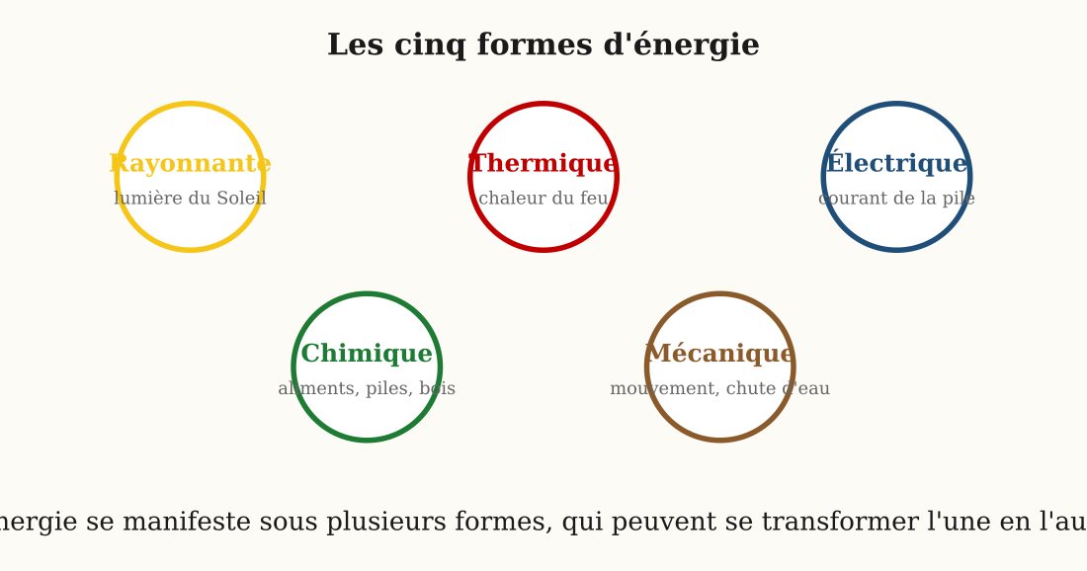
Figure 24 — Les cinq formes d'énergie : rayonnante, thermique, électrique, chimique, mécanique
1. Les cinq formes d'énergie
• ÉLECTRIQUE : transportée par le courant dans les fils et circuits. Exemples : secteur JIRAMA, pile qui débite.
• THERMIQUE : liée à la chaleur. Exemples : eau bouillante, braises, fer à repasser chaud.
• CHIMIQUE : en réserve dans la matière. Exemples : aliments, bois, charbon, pétrole, piles et batteries.
• MÉCANIQUE : liée au mouvement, ou à une position/déformation prête à agir. Exemples : vent, eau qui coule, ressort tendu, eau en hauteur.
• RAYONNANTE : transportée par la lumière. Exemples : rayonnement du Soleil, lumière d'une lampe.
2. Reconnaître la forme dominante
Pour identifier la forme d'énergie, demande-toi ce que la situation « transporte » ou « met en réserve » : du courant ? de la chaleur ? une réserve dans la matière ? du mouvement ? de la lumière ?
Certaines situations en combinent plusieurs : le feu de bois libère de l'énergie chimique en chaleur (thermique) et lumière (rayonnante).
3. Des formes faites pour se transformer
Les formes d'énergie ne restent jamais longtemps les mêmes : les aliments (chimique) deviennent course (mécanique) et sueur (thermique) ; la pile (chimique) devient courant (électrique) puis lumière (rayonnante) dans la lampe. Ces transformations sont le sujet de la prochaine séance !
4. Exemples résolus
Exemple 1 — Identifie la ou les formes d'énergie : a) un sac de charbon ; b) le vent qui gonfle une voile ; c) une marmite d'eau bouillante ; d) le rayon de soleil qui te réchauffe. Solution : a) chimique (réserve dans la matière) ; b) mécanique (mouvement de l'air) ; c) thermique (chaleur) ; d) rayonnante (lumière), qui devient thermique sur ta peau.
Exemple 2 — Une batterie de téléphone qui alimente l'écran met en jeu trois formes d'énergie. Lesquelles, et dans quel ordre ? Solution : chimique (réserve de la batterie) → électrique (courant dans les circuits) → rayonnante (lumière de l'écran) : trois formes en une seule seconde d'utilisation !

Le savais-tu ?
Ton corps est une véritable centrale énergétique : chaque jour, il transforme l'énergie chimique de tes aliments — l'équivalent d'environ 2 000 kilocalories — en mouvement, en chaleur (37 °C en permanence !) et même en électricité : les signaux de tes nerfs et les battements de ton cœur sont des impulsions électriques.
Une plaquette de chocolat contient autant d'énergie chimique qu'une batterie de téléphone pleine… mais ton corps est le seul « appareil » capable de la convertir ! Les aliments sont les batteries du vivant.

Expérience à la maison
La chasse aux cinq formes :
Matériel : une feuille divisée en cinq colonnes : électrique, thermique, chimique, mécanique, rayonnante.
Protocole : 1. Pendant une journée, note chaque énergie rencontrée dans la bonne colonne (au moins trois par colonne !).
2. Souligne les situations qui combinent deux formes ou plus (le feu, le soleil, ton propre corps…).
3. Compare ta récolte avec celle d'un camarade et discutez les cas litigieux.
Observation : certaines colonnes se remplissent vite (thermique, mécanique) ; les cas « multi-formes » sont nombreux : feu, soleil, repas, téléphone.
Conclusion : les cinq formes d'énergie sont partout et se combinent sans cesse : savoir les nommer, c'est déjà comprendre la moitié des machines qui t'entourent.

Matériel de substitution
Matériel du programme | Équivalent local
Coffret d'images pédagogiques | Objets réels de la classe et de la maison, dessins au tableau
Jouet à ressort de démonstration | Élastique tendu, arc de jeu en branche souple

EXERCICES
Total : 20 points
Exercice 1 (4 points)
Choisis la bonne réponse pour chaque question :
1. L'énergie transportée par le courant est : a) thermique b) électrique c) chimique
2. Les aliments contiennent de l'énergie : a) chimique b) rayonnante c) électrique
3. L'énergie du mouvement est : a) mécanique b) thermique c) chimique
4. La lumière transporte de l'énergie : a) mécanique b) rayonnante c) électrique

Exercice 2 (4 points)
Réponds par Vrai ou Faux et corrige les affirmations fausses :
1. Il existe exactement deux formes d'énergie.
2. L'eau retenue en hauteur possède une énergie mécanique en réserve.
3. Le feu de bois libère à la fois chaleur et lumière.
4. La braise rouge ne possède aucune énergie.

Exercice 3 (6 points)
Classe ces neuf éléments dans le tableau des cinq formes : le courant de la JIRAMA – le charbon – le vent – la lumière du phare – l'eau bouillante – la pile – la chute d'eau – le rayon de soleil – la marmite brûlante.

Exercice 4 (6 points)
L'histoire énergétique du coureur. Naina mange du riz le matin, court le 100 mètres à midi, et termine en sueur, le corps brûlant.
1. Quelle forme d'énergie le riz apporte-t-il ?
2. En quelle forme est-elle transformée pendant la course ?
3. Et la chaleur du corps, quelle forme est-ce ? Résume la chaîne complète.

CORRIGÉ
Corrigé de l'exercice 1
1. Réponse b) : électrique.
2. Réponse a) : chimique.
3. Réponse a) : mécanique.
4. Réponse b) : rayonnante.

Corrigé de l'exercice 2
1. Faux : on en distingue cinq principales.
2. Vrai : prête à devenir mouvement.
3. Vrai : thermique et rayonnante.
4. Faux : elle possède une énergie thermique (et rayonnante).

Corrigé de l'exercice 3
Électrique : le courant de la JIRAMA. Chimique : le charbon, la pile.
Mécanique : le vent, la chute d'eau. Thermique : l'eau bouillante, la marmite brûlante. Rayonnante : la lumière du phare, le rayon de soleil.

Corrigé de l'exercice 4
1. Chimique.
2. Mécanique : le mouvement de la course.
3. Thermique. Chaîne : chimique (riz) → mécanique (course) + thermique (chaleur du corps).

SÉANCE 30 / 34
Les transformations d'énergie
FICHE DE PRÉPARATION
Discipline : Sciences Physiques  Sous discipline : Physique-Chimie  Thème : Énergie  Titre : Les transformations d'énergie  Objectif spécifique : À la fin de la séance, l'apprenant sera capable de décrire les transformations d'énergie réalisées par les appareils courants : chauffe-eau, fer à repasser, panneau solaire, groupe électrogène.  Documentation : Programme d'études T7 — Sciences Physiques (MEN Madagascar) ; manuel J-Learn  Support et matériel : Lampe de poche, images : chauffe-eau, fer à repasser, panneau solaire, groupe électrogène, moulin à eau | Date : ________________  Classe : T7  Séance n° : 30 / 34  Durée : ________________

Étapes et Durée | Déroulement de la leçon |  | Technique et Stratégie | Support et Matériel | Observation
Étapes et Durée | Enseignant | Apprenants | Technique et Stratégie | Support et Matériel | Observation
I. Révision | Cite les cinq formes d'énergie.  Quelle forme les aliments contiennent-ils ?  Quelle forme la lumière transporte-t-elle ? | R.A. : Électrique, thermique, chimique, mécanique, rayonnante.  R.A. : L'énergie chimique.  R.A. : L'énergie rayonnante. | Questions-réponses orales | —
II. NOUVELLE LEÇON
1. Mise en situation | Le groupe électrogène du marché avale de l'essence et fournit du courant ; le fer à repasser avale du courant et fournit de la chaleur ; le panneau solaire avale de la lumière et fournit du courant !  Que font donc tous ces appareils avec l'énergie ?  R.A. : Ils la font changer de forme : chacun est une machine à transformer l'énergie. | Écoutent et répondent à l'oral. | Question problème | Images d'appareils
2. Présentation | Aujourd'hui nous allons apprendre : « Les transformations d'énergie ». Après cette séance, vous serez capables de décrire, pour chaque appareil courant, la forme d'énergie reçue et la forme d'énergie produite. | Écoutent. | Présentation orale | Tableau noir, cahier
3. Observation | Regardez et observez bien : j'allume la lampe de poche : que reçoit l'ampoule, que produit-elle ? Sur ces images : le chauffe-eau électrique (entrée ? sortie ?), le fer à repasser, le panneau solaire, le groupe électrogène, le moulin à eau qui écrase le paddy. Pour chacun, notons dans un tableau : énergie reçue → énergie produite. | Observent silencieusement, remplissent le tableau avec l'enseignant. | Démarche d'observation, tableau entrées/sorties | Lampe, images, tableau
4. Analyse | Que reçoit et que produit l'ampoule de la lampe de poche ?  Le chauffe-eau et le fer à repasser ?  Le panneau solaire ?  Le groupe électrogène ?  L'énergie disparaît-elle dans ces machines ? | R.A. : Elle reçoit de l'énergie électrique et produit de la lumière (rayonnante) et un peu de chaleur.  R.A. : Électrique → thermique.  R.A. : Rayonnante → électrique.  R.A. : Chimique (carburant) → mécanique (moteur) → électrique (alternateur).  R.A. : Non : elle change seulement de forme ; une partie s'échappe souvent en chaleur. | Questions-réponses, démarche d'investigation | Tableau entrées/sorties
5. Synthèse | Donc, les appareils sont des transformateurs d'énergie : chacun reçoit une forme et en produit une autre. Le chauffe-eau et le fer à repasser : électrique → thermique. La lampe : électrique → rayonnante (+ un peu de thermique). Le panneau solaire : rayonnante → électrique. Le groupe électrogène : chimique → mécanique → électrique. Le moulin à eau : mécanique (eau) → mécanique (meule). Règle d'or : l'énergie ne disparaît jamais, elle se transforme ; mais une partie s'échappe presque toujours en chaleur, c'est pourquoi les moteurs chauffent. | Écoutent. | Exposé | Tableau noir
6. Application | Écris la chaîne de transformation de chaque appareil :  a) Le chauffe-eau électrique.  b) Le panneau solaire.  c) La lampe de poche (ampoule).  d) Le groupe électrogène.  Réponds par Vrai ou Faux :  a) Le fer à repasser transforme l'électricité en chaleur.  b) L'énergie disparaît dans les appareils.  c) Le panneau solaire produit de l'électricité à partir de la lumière.  d) Les moteurs qui chauffent perdent une partie de l'énergie en chaleur. | a) Électrique → thermique.  b) Rayonnante → électrique.  c) Électrique → rayonnante (+ thermique).  d) Chimique → mécanique → électrique.  a) Vrai.  b) Faux : elle change de forme, sans jamais disparaître.  c) Vrai.  d) Vrai : c'est de l'énergie qui n'est pas transformée en travail utile. | Travail en binôme | Ardoise
III. Évaluation | Complète avec les mots proposés : thermique – transforme – électrique – disparaît – rayonnante – chaleur.  a) Un appareil ……… l'énergie : le chauffe-eau change l'énergie ……… en énergie ……… .  b) Le panneau solaire change l'énergie ……… en électricité.  c) L'énergie ne ……… jamais, mais une partie s'échappe souvent en ……… .  Décris la chaîne complète de transformation, forme par forme :  a) Du barrage à la lampe de la maison.  b) De l'essence du groupe électrogène au ventilateur qu'il alimente.  c) Du soleil à la radio branchée sur le panneau et sa batterie. | a) Un appareil transforme l'énergie : le chauffe-eau change l'énergie électrique en énergie thermique.  b) Le panneau solaire change l'énergie rayonnante en électricité.  c) L'énergie ne disparaît jamais, mais une partie s'échappe souvent en chaleur.  a) Mécanique (eau qui descend) → électrique (turbine + alternateur) → rayonnante (lampe).  b) Chimique (essence) → mécanique (moteur) → électrique (alternateur) → mécanique (ventilateur).  c) Rayonnante (soleil) → électrique (panneau) → chimique (batterie) → électrique → sonore/mouvement de la membrane (mécanique). | Travail individuel écrit | Cahier, feuille d'évaluation

LEÇON
Les transformations d'énergie
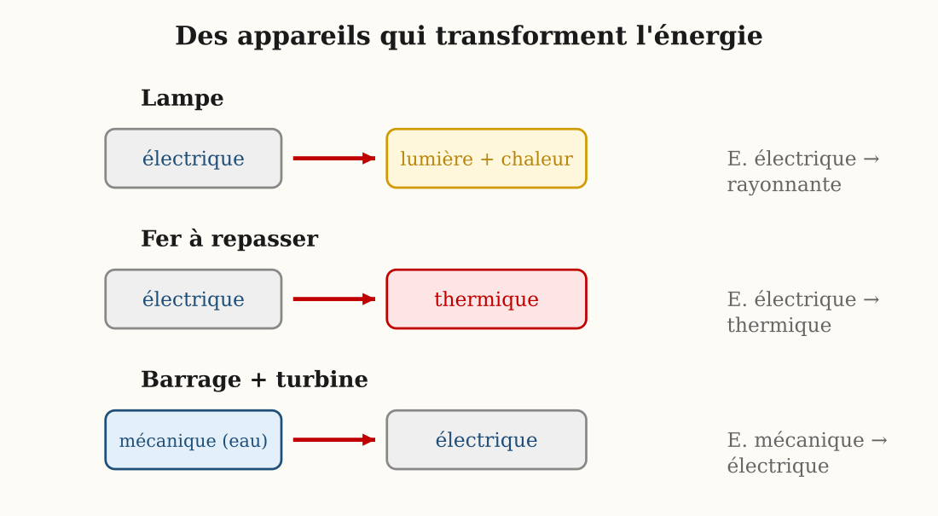
Figure 25 — Chaque appareil transforme une forme d'énergie en une autre
1. Les appareils : des transformateurs d'énergie
Chaque appareil reçoit une forme d'énergie et en restitue une autre :
• Chauffe-eau, fer à repasser : électrique → thermique.
• Lampe : électrique → rayonnante (+ un peu de thermique).
• Panneau solaire : rayonnante → électrique.
• Groupe électrogène : chimique → mécanique → électrique.
• Moteur électrique : électrique → mécanique.
• Moulin à eau : mécanique (eau) → mécanique (meule).
2. Les chaînes énergétiques
On représente une transformation par une chaîne fléchée : source → appareil → énergie produite.
Exemple complet : Soleil (rayonnante) → panneau (électrique) → batterie (chimique) → lampe (rayonnante). Quatre formes pour une seule histoire de lumière !
Méthode pour construire une chaîne : pars de la SOURCE, suis l'énergie appareil par appareil, écris la forme d'énergie sur chaque flèche : la chaîne est correcte si chaque appareil reçoit bien la forme qu'il sait transformer.
3. L'énergie se conserve
Grande loi de la physique : l'énergie ne se crée pas et ne disparaît pas : elle se transforme. Si un appareil semble « consommer » de l'énergie, c'est qu'une partie s'échappe sous une forme moins utile, presque toujours de la chaleur : c'est pourquoi moteurs, ampoules et chargeurs chauffent.
4. Exemples résolus
Exemple 1 — Écris la chaîne énergétique complète d'une lampe de poche à dynamo (on presse une poignée pour l'éclairer). Solution : muscles (chimique des aliments) → poignée et engrenages (mécanique) → dynamo (électrique) → ampoule (rayonnante). Quatre maillons, aucune pile : l'énergie vient de ton dernier repas !
Exemple 2 — Un chargeur de téléphone reste tiède pendant la charge. Y a-t-il de l'énergie « perdue » ? Explique. Solution : l'énergie n'est jamais détruite : la tiédeur révèle qu'une petite partie de l'énergie électrique se transforme en énergie thermique au lieu d'aller dans la batterie. Elle est « perdue » pour la charge, mais pas pour la physique : le total se conserve toujours.

Le savais-tu ?
Une centrale hydroélectrique transforme l'énergie avec un rendement de plus de 90 % : presque toute l'énergie de l'eau devient électricité ! À l'opposé, une vieille ampoule à filament ne transforme que 5 % de l'électricité en lumière : les 95 % restants partent en chaleur. Les lampes LED, elles, font dix fois mieux : voilà pourquoi il faut les préférer.
La phrase célèbre de Lavoisier « Rien ne se perd, rien ne se crée, tout se transforme » vaut aussi pour l'énergie : les physiciens n'ont JAMAIS observé une seule exception à cette loi, nulle part dans l'Univers !

Expérience à la maison
Le moulinet transformateur :
Matériel : papier, ciseaux, épingle, bâton, un filet d'eau (robinet ou bouteille percée).
Protocole : 1. Découpe un moulinet en papier et fixe-le sur le bâton avec l'épingle.
2. Souffle dessus et observe.
3. Place-le sous le filet d'eau et observe encore.
4. Frotte ensuite tes mains très vite l'une contre l'autre pendant dix secondes.
Observation : le souffle et l'eau font tourner le moulinet (mécanique → mécanique) ; les mains frottées deviennent chaudes (mécanique → thermique).
Conclusion : tu viens d'enchaîner trois transformations d'énergie avec du papier et de l'eau : chaque machine, du moulin au barrage, ne fait rien d'autre… en plus grand !

Matériel de substitution
Matériel du programme | Équivalent local
Maquettes d'appareils énergétiques | Images de journaux, appareils réels observés au marché ou à la maison
Panneau solaire de démonstration | Calculatrice solaire ou lampe solaire du commerce

EXERCICES
Total : 20 points
Exercice 1 (4 points)
Choisis la bonne réponse pour chaque question :
1. Le fer à repasser transforme l'énergie électrique en énergie : a) mécanique b) thermique c) chimique
2. Le panneau solaire transforme l'énergie rayonnante en énergie : a) électrique b) thermique c) chimique
3. Dans les appareils, l'énergie : a) disparaît b) se transforme c) se multiplie
4. Le moteur électrique transforme l'électricité en : a) lumière b) mouvement c) aliments

Exercice 2 (4 points)
Réponds par Vrai ou Faux et corrige les affirmations fausses :
1. Le groupe électrogène transforme le carburant directement en lumière.
2. Une partie de l'énergie s'échappe souvent en chaleur.
3. Le moulin à eau transforme le mouvement de l'eau en mouvement de la meule.
4. Une lampe LED gaspille plus d'énergie qu'une ampoule à filament.

Exercice 3 (6 points)
Écris la chaîne de transformation (formes d'énergie fléchées) :
1. La bougie allumée.
2. Le ventilateur branché sur le secteur.
3. Le chargeur solaire qui remplit une batterie de téléphone.

Exercice 4 (6 points)
Observe la figure 25, puis réponds :
1. Recopie les trois transformations représentées.
2. Pour la lampe, pourquoi indique-t-on « lumière + chaleur » en sortie ?
3. Invente une quatrième ligne pour le moteur électrique du ventilateur.

CORRIGÉ
Corrigé de l'exercice 1
1. Réponse b) : thermique.
2. Réponse a) : électrique.
3. Réponse b) : elle se transforme.
4. Réponse b) : mouvement (mécanique).

Corrigé de l'exercice 2
1. Faux : chimique → mécanique → électrique ; la lumière vient ensuite des lampes.
2. Vrai : c'est pourquoi les appareils chauffent.
3. Vrai : mécanique → mécanique.
4. Faux : la LED transforme bien mieux l'électricité en lumière.

Corrigé de l'exercice 3
1. Chimique (cire) → thermique + rayonnante.
2. Électrique → mécanique (+ un peu de thermique).
3. Rayonnante → électrique → chimique (batterie).

Corrigé de l'exercice 4
1. Lampe : électrique → rayonnante (+ thermique) ; fer : électrique → thermique ; barrage+turbine : mécanique → électrique.
2. Parce qu'une partie de l'électricité part en chaleur : la transformation n'est jamais parfaite.
3. Ventilateur : électrique → mécanique (+ un peu de thermique).

SÉANCE 31 / 34
Projet technologique : four solaire et moulin à eau
FICHE DE PRÉPARATION
Discipline : Sciences Physiques  Sous discipline : Physique-Chimie  Thème : Énergie  Titre : Projet technologique : four solaire et moulin à eau  Objectif spécifique : À la fin de la séance, l'apprenant sera capable de concevoir et de réaliser un four solaire simple et un moulin à eau miniature en suivant une démarche technologique.  Documentation : Programme d'études T7 — Sciences Physiques (MEN Madagascar) ; manuel J-Learn  Support et matériel : Carton, papier aluminium, film plastique transparent, peinture noire ou suie, boîtes, bouteilles plastiques, bouchons, piques en bambou, colle, ciseaux | Date : ________________  Classe : T7  Séance n° : 31 / 34  Durée : ________________

Étapes et Durée | Déroulement de la leçon |  | Technique et Stratégie | Support et Matériel | Observation
Étapes et Durée | Enseignant | Apprenants | Technique et Stratégie | Support et Matériel | Observation
I. Révision | Quelle transformation d'énergie réalise le four solaire ?  Et le moulin à eau ?  Rappelle la règle d'or de l'énergie. | R.A. : Rayonnante → thermique.  R.A. : Mécanique (eau en mouvement) → mécanique (rotation).  R.A. : Elle ne disparaît jamais : elle se transforme. | Questions-réponses orales | —
II. NOUVELLE LEÇON
1. Mise en situation | À Ampefy, une association cuit du riz dans des caisses vitrées tournées vers le soleil, sans un morceau de charbon ! Et nos ancêtres écrasaient déjà le paddy grâce à la rivière et à une simple roue à aubes.  Et si nous fabriquions nous-mêmes ces deux machines à transformer l'énergie ?  R.A. : Construisons un four solaire et un moulin à eau miniatures ! | Écoutent et répondent avec enthousiasme. | Lancement de projet | Images, matériel de récupération
2. Présentation | Aujourd'hui nous allons réaliser notre « Projet technologique : four solaire et moulin à eau ». Après cette séance, vous serez capables de concevoir un objet technique en suivant les étapes de la démarche : besoin, cahier des charges, conception, réalisation, essai, amélioration. | Écoutent. | Présentation orale | Tableau noir, cahier
3. Observation | Regardez et observez bien ces deux schémas. Le four solaire : une boîte isolée, l'intérieur noir, un couvercle transparent, des réflecteurs en aluminium qui renvoient les rayons vers l'intérieur. Le moulin : une roue à pales fixée sur un axe qui tourne librement, placée sous le filet d'eau. Quel rôle joue chaque élément ? | Observent silencieusement les schémas. | Analyse technique guidée | Schémas au tableau
4. Analyse | Pourquoi peindre l'intérieur du four en noir ?  À quoi servent le couvercle transparent et les réflecteurs ?  Quelles qualités faut-il aux pales du moulin ?  Qu'est-ce qu'un cahier des charges ?  Que fait-on si l'essai échoue ? | R.A. : Le noir absorbe le rayonnement et le convertit en chaleur.  R.A. : Le plastique laisse entrer les rayons et retient la chaleur (effet de serre) ; les réflecteurs concentrent plus de rayons vers l'intérieur.  R.A. : Larges pour recevoir l'eau, rigides, régulièrement espacées, fixées sur un axe qui tourne librement.  R.A. : La liste des exigences que l'objet doit respecter : fonction, matériaux, dimensions, sécurité.  R.A. : On cherche la cause, on améliore et on ressaie : c'est la démarche technologique. | Questions-réponses, analyse fonctionnelle | Schémas
5. Synthèse | Donc, la démarche technologique suit six étapes : identifier le besoin ; rédiger le cahier des charges ; concevoir (croquis, choix des matériaux) ; réaliser ; essayer ; améliorer. Notre four solaire (rayonnante → thermique) réussit grâce à trois alliés : le noir qui absorbe, le transparent qui piège la chaleur, les réflecteurs qui concentrent. Notre moulin à eau (mécanique → mécanique) exige des pales bien placées et un axe libre. Au travail, par groupes : chaque groupe réalisera, testera et améliorera sa machine ! | Écoutent puis forment les groupes. | Exposé puis travaux de groupes | Matériel de récupération
6. Application | Le cahier des charges du four solaire impose : « chauffer de l'eau au soleil d'au moins 15 °C en une heure, avec des matériaux de récupération, sans danger ». Vérifie chaque exigence :  a) Quelle exigence concerne la fonction ?  b) Quelle exigence concerne les matériaux ?  c) Quelle exigence concerne la sécurité ?  Le moulin d'un groupe tourne à peine. Propose un remède pour chaque défaut :  a) Les pales sont trop petites.  b) L'axe frotte contre le support.  c) Le filet d'eau tombe à côté des pales. | a) Chauffer l'eau d'au moins 15 °C en une heure.  b) Matériaux de récupération (carton, aluminium, plastique).  c) Sans danger : pas de verre coupant, manipulation prudente de l'eau chaude.  a) Agrandir les pales pour recevoir plus d'eau.  b) Élargir les trous ou lisser l'axe pour qu'il tourne librement.  c) Déplacer la roue ou guider le filet d'eau pour qu'il frappe le bord des pales. | Travaux de groupes (réalisation) | Matériel de récupération
III. Évaluation | Complète avec les mots proposés : essai – besoin – cahier des charges – améliore – conception – réalisation.  La démarche technologique part d'un ……… ; on rédige le ……… ; viennent ensuite la ……… (croquis), la ……… (fabrication) et l'……… ; si le résultat déçoit, on ……… et on recommence.  Réponds aux questions par une phrase complète :  a) Cite les trois « alliés » du four solaire et le rôle de chacun.  b) Quelle transformation d'énergie réalise chaque machine du projet ?  c) Pourquoi l'essai et l'amélioration font-ils partie de la démarche ?  d) Cite une précaution de sécurité pour chaque machine. | La démarche part d'un besoin ; on rédige le cahier des charges ; viennent la conception, la réalisation et l'essai ; si le résultat déçoit, on améliore.  a) Le noir (absorbe les rayons), le couvercle transparent (piège la chaleur), les réflecteurs (concentrent le rayonnement).  b) Four : rayonnante → thermique ; moulin : mécanique → mécanique.  c) Parce qu'un premier prototype est rarement parfait : on mesure, on corrige, on progresse.  d) Four : attention à l'eau chaude et au soleil (ne pas regarder les réflecteurs) ; moulin : ciseaux et piques manipulés prudemment. | Travail individuel écrit + évaluation des réalisations | Cahier, grille d'évaluation des projets

LEÇON
Projet technologique : four solaire et moulin à eau
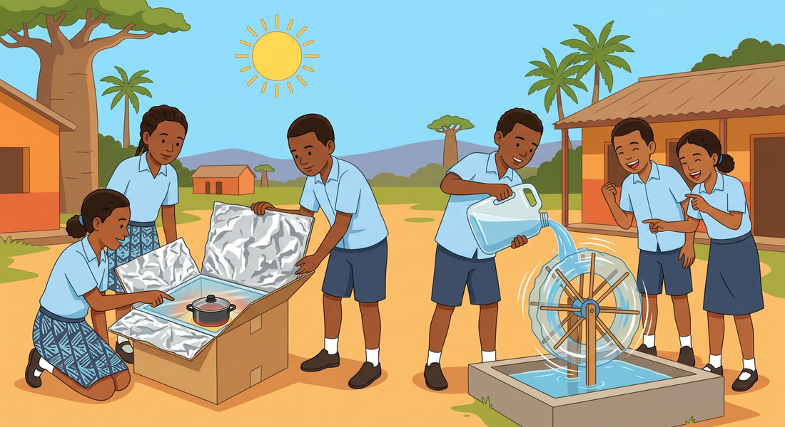
Figure 26 — Le four solaire concentre le rayonnement ; le moulin transforme le courant d'eau en rotation
1. La démarche technologique en six étapes
Le secret des ingénieurs : la boucle 5-6 ! Un premier prototype n'est jamais parfait : c'est en mesurant, corrigeant et recommençant qu'un objet devient bon. L'échec d'un essai n'est pas une faute : c'est une information.
• 1. Identifier le BESOIN : à quoi l'objet servira-t-il ?
• 2. Rédiger le CAHIER DES CHARGES : fonctions, matériaux, dimensions, sécurité.
• 3. CONCEVOIR : croquis, choix des solutions.
• 4. RÉALISER : fabrication soignée du prototype.
• 5. ESSAYER : tester et mesurer les performances.
• 6. AMÉLIORER : corriger les défauts, puis ressayer !
2. Le four solaire (rayonnante → thermique)
Le four solaire capte le rayonnement du Soleil et le convertit en chaleur grâce à trois alliés :
• l'intérieur NOIR : absorbe le rayonnement (le noir chauffe plus que le blanc) ;
• le couvercle TRANSPARENT : laisse entrer les rayons et retient la chaleur (effet de serre) ;
• les RÉFLECTEURS en aluminium : renvoient davantage de rayons vers l'intérieur ;
• et un bon isolant (carton double, papier froissé) garde la chaleur dans la boîte.
3. Le moulin à eau (mécanique → mécanique)
La roue à pales reçoit l'eau en mouvement et transforme sa poussée en rotation de l'axe. Les clés de la réussite : des pales larges et régulières (bouchons ou cuillères plastiques fendues dans un bouchon de liège, ou gobelets sur un disque), un axe rectiligne qui tourne librement, et le filet d'eau dirigé sur le bord des pales.
C'est le principe exact des turbines des centrales hydroélectriques, et des moulins à paddy d'autrefois !
4. Exemples résolus
Exemple 1 — Le four solaire de l'équipe de Miora ne dépasse pas 40 °C. Propose un diagnostic méthodique et deux améliorations. Solution : vérifier les trois alliés un par un : intérieur bien noir ? couvercle bien étanche (chaleur qui fuit) ? réflecteurs bien orientés vers l'intérieur ? Améliorations les plus efficaces : tendre mieux le film transparent (l'effet de serre exige l'étanchéité) et agrandir les réflecteurs en les inclinant vers la boîte.
Exemple 2 — Rédige un mini cahier des charges pour le moulin à eau du concours. Solution (exemple) : FONCTION : tourner régulièrement sous un filet d'eau de robinet ; MATÉRIAUX : récupération uniquement (bouchon, pales plastiques, pique en bambou) ; DIMENSION : roue de moins de 15 cm ; PERFORMANCE : tourner sans blocage pendant une minute ; SÉCURITÉ : pas d'arête coupante. Un bon cahier des charges se vérifie point par point à l'essai !

Le savais-tu ?
Dans plusieurs régions ensoleillées du monde, dont Madagascar, des associations promeuvent les cuiseurs solaires : une famille qui cuit au soleil économise des centaines de kilos de bois ou de charbon par an : bon pour la forêt, pour la santé (moins de fumée) et pour le porte-monnaie ! Certains fours paraboliques atteignent 200 °C.
Les moulins à eau broyaient déjà le grain il y a 2 000 ans : c'est l'une des plus anciennes machines de l'humanité. Les turbines d'Andekaleka sont leurs arrière-petites-filles directes : même idée, mille fois plus puissante !

Expérience à la maison
Réalise le projet complet à la maison :
Matériel : FOUR : boîte en carton, peinture ou papier noir, feuille d'aluminium, film plastique transparent, petit récipient d'eau, thermomètre si possible. MOULIN : bouchon de liège, plastique rigide, pique en bambou, deux fourches de support.
Protocole : 1. FOUR : tapisse le fond de noir, double les parois d'aluminium, tends le film en couvercle ; place le récipient d'eau au centre, oriente vers le soleil.
2. Mesure (ou estime au toucher) l'échauffement toutes les 15 minutes.
3. MOULIN : fends huit encoches dans le bouchon, glisse-y les pales, monte l'axe sur les fourches et place-le sous un filet d'eau.
4. Note les performances, améliore (réflecteurs plus grands ? pales plus larges ?) et ressaie.
Observation : l'eau du four devient nettement chaude en une heure de plein soleil ; le moulin tourne d'autant plus vite que le filet frappe le bord des pales.
Conclusion : besoin → conception → essai → amélioration : tu as parcouru toute la démarche technologique avec deux vraies machines à énergie. Projet réussi !

Matériel de substitution
Matériel du programme | Équivalent local
Kit pédagogique de four solaire | Carton, papier aluminium, film plastique, peinture noire ou suie de marmite
Maquette de turbine | Bouchon de liège, pales en plastique de bouteille, pique en bambou

EXERCICES
Total : 20 points
Exercice 1 (4 points)
Choisis la bonne réponse pour chaque question :
1. La démarche technologique commence par : a) la fabrication b) l'identification du besoin c) la peinture
2. Le cahier des charges liste : a) les prix du marché b) les exigences de l'objet c) les noms des élèves
3. L'intérieur du four solaire est noir pour : a) la beauté b) absorber le rayonnement c) repousser les insectes
4. Le moulin à eau transforme : a) mécanique → mécanique b) chimique → électrique c) thermique → rayonnante

Exercice 2 (4 points)
Réponds par Vrai ou Faux et corrige les affirmations fausses :
1. Le couvercle transparent du four laisse entrer les rayons et retient la chaleur.
2. Si l'essai échoue, le projet est terminé.
3. Les réflecteurs concentrent plus de rayonnement dans le four.
4. Les pales du moulin doivent être irrégulières pour mieux tourner.

Exercice 3 (6 points)
Remets dans l'ordre les étapes du projet de Miora (moulin à eau) : (a) elle découpe et assemble les pales — (b) elle constate que la roue frotte et élargit les trous — (c) elle veut arroser son jardin grâce au canal — (d) elle dessine trois croquis et choisit le meilleur — (e) elle écrit : « la roue doit tourner sous un filet d'eau du canal, matériaux gratuits » — (f) elle place la roue sous l'eau et compte les tours.

Exercice 4 (6 points)
Analyse de ton four solaire : au premier essai, l'eau ne gagne que 5 °C en une heure (le cahier des charges exigeait 15 °C).
1. Le cahier des charges est-il respecté ?
2. Propose trois améliorations précises et justifie chacune.
3. Quelle étape de la démarche viens-tu d'accomplir en préparant ces améliorations ?

CORRIGÉ
Corrigé de l'exercice 1
1. Réponse b) : l'identification du besoin.
2. Réponse b) : les exigences de l'objet : fonction, matériaux, sécurité.
3. Réponse b) : absorber le rayonnement et le convertir en chaleur.
4. Réponse a) : mécanique → mécanique.

Corrigé de l'exercice 2
1. Vrai : c'est l'effet de serre.
2. Faux : on analyse, on améliore et on ressaie.
3. Vrai.
4. Faux : régulières et bien espacées pour une rotation équilibrée.

Corrigé de l'exercice 3
Ordre : c (besoin) → e (cahier des charges) → d (conception) → a (réalisation) → f (essai) → b (amélioration).

Corrigé de l'exercice 4
1. Non : 5 °C au lieu des 15 °C exigés.
2. Agrandir les réflecteurs (plus de rayons), doubler l'isolation (moins de pertes), noircir le récipient (meilleure absorption), mieux orienter le four vers le soleil.
3. L'étape d'amélioration, qui précède un nouvel essai.

SÉANCE 32 / 34
Révision de l'Unité IV — Énergie
Sources, formes, stockage et transformations de l'énergie
Objectif : réactiver et consolider toutes les connaissances de l'unité avant l'examen.
L'ESSENTIEL À RETENIR
Séance 27 — Concept et sources d'énergie
• L'énergie se reconnaît à ses effets : produire mouvement, chaleur ou lumière.
• Sources : Soleil, eau en mouvement (hydraulique), vent (éolienne), biomasse, uranium (nucléaire), combustibles fossiles.
• Renouvelables : soleil, eau, vent, biomasse gérée ; non renouvelables : pétrole, charbon de terre, gaz, uranium.
Séance 28 — Le stockage de l'énergie
• Le stockage met l'énergie en réserve : pile et batterie (forme chimique ; la batterie est rechargeable).
• Le barrage retient l'eau en hauteur : réserve d'énergie libérée à la demande dans les turbines.
• Le stockage rend utilisables les sources irrégulières (solaire la nuit grâce à la batterie).
Séance 29 — Les formes d'énergie
• Électrique (courant), thermique (chaleur), chimique (aliments, bois, piles), mécanique (mouvement, réserve de position), rayonnante (lumière).
• Une situation peut combiner plusieurs formes : le feu = thermique + rayonnante.
Séances 30 et 31 — Transformations et projets
• Les appareils transforment l'énergie : chauffe-eau et fer (électrique → thermique), panneau solaire (rayonnante → électrique), groupe électrogène (chimique → mécanique → électrique).
• L'énergie ne disparaît jamais : elle se transforme ; une partie s'échappe souvent en chaleur.
• Démarche technologique : besoin → cahier des charges → conception → réalisation → essai → amélioration.
• Four solaire : noir qui absorbe, couvercle transparent (effet de serre), réflecteurs. Moulin : pales régulières, axe libre.

EXERCICES DE RÉVISION
Total : 20 points
Exercice 1 (5 points)
Sources d'énergie. Réponds :
1. À quoi reconnaît-on l'énergie ?
2. Cite trois sources renouvelables.
3. Cite deux sources non renouvelables.
4. Quelle source alimente le barrage d'Andekaleka ?
5. Pourquoi la biomasse mal gérée devient-elle non renouvelable ?

Exercice 2 (5 points)
Formes d'énergie. Donne la forme principale :
1. Le courant du secteur.
2. Le charbon de bois.
3. La chute d'eau.
4. La marmite bouillante.
5. Le rayon de soleil.

Exercice 3 (5 points)
Stockage et transformations :
1. Sous quelle forme la batterie stocke-t-elle l'énergie ?
2. Comment le barrage stocke-t-il l'énergie ?
3. Écris la chaîne du panneau solaire.
4. Écris la chaîne du groupe électrogène.
5. Pourquoi les moteurs chauffent-ils ?

Exercice 4 (5 points)
Projets technologiques. Vrai ou Faux ? Corrige si nécessaire :
1. La démarche technologique commence par la réalisation.
2. L'intérieur du four solaire est noir pour absorber le rayonnement.
3. Les réflecteurs du four éloignent les rayons.
4. Le moulin à eau transforme mécanique → mécanique.
5. Après un essai raté, on abandonne le projet.

CORRIGÉ
Corrigé de l'exercice 1
1. À ses effets : mouvement, chaleur, lumière.
2. Soleil, vent, eau en mouvement (biomasse gérée).
3. Pétrole, charbon de terre (gaz, uranium).
4. L'énergie hydraulique : l'eau de la rivière Vohitra.
5. Parce que la forêt coupée sans replanter ne se reconstitue plus.

Corrigé de l'exercice 2
1. Électrique.
2. Chimique.
3. Mécanique.
4. Thermique.
5. Rayonnante.

Corrigé de l'exercice 3
1. Chimique, restituée en électricité.
2. En retenant l'eau en hauteur.
3. Rayonnante → électrique.
4. Chimique → mécanique → électrique.
5. Une partie de l'énergie s'échappe en chaleur : transformation jamais parfaite.

Corrigé de l'exercice 4
1. Faux : elle commence par l'identification du besoin.
2. Vrai.
3. Faux : ils les concentrent vers l'intérieur.
4. Vrai.
5. Faux : on améliore et on ressaie.

SÉANCE 33 / 34
Examen de l'Unité IV — Énergie
SUJET D'EXAMEN No 4
Note : …… / 20
Consignes :
• Durée conseillée : une séance. Lis bien chaque question avant de répondre.
• Écris tes réponses au stylo, proprement, sur ta copie.
• Le corrigé et le barème se trouvent à la page suivante : ne les regarde qu'après avoir terminé.

Exercice 1 (4 points)
Questions de cours. Réponds par une phrase complète :
1. Comment reconnaît-on la présence d'énergie ? (1 pt)
2. Qu'est-ce qu'une source renouvelable ? (1 pt)
3. Cite les cinq formes d'énergie. (1 pt)
4. Énonce la règle d'or : que devient l'énergie dans les appareils ? (1 pt)

Exercice 2 (4 points)
Vrai ou Faux ? (1 pt par bonne réponse)
1. Le pétrole est une source renouvelable.
2. La batterie est rechargeable, la pile ordinaire non.
3. Le panneau solaire transforme la lumière en électricité.
4. L'eau du barrage stockée en hauteur ne contient aucune énergie.

Exercice 3 (4 points)
Chaînes de transformation. Écris chaque chaîne avec les formes d'énergie : (1 pt par bonne réponse)
1. Le fer à repasser électrique.
2. La lampe de poche (ampoule).
3. Le groupe électrogène.
4. Le moteur du ventilateur.

Exercice 4 (4 points)
Le village solaire. Un village installe des panneaux solaires et des batteries pour éclairer l'école le soir.
1. Pourquoi les batteries sont-elles indispensables ? (1,5 pt)
2. Décris la chaîne complète, du soleil du matin à la lampe du soir. (1,5 pt)
3. Cite un geste pour économiser la réserve. (1 pt)

Exercice 5 (4 points)
Projet technologique. Le four solaire de ton groupe doit chauffer l'eau de 15 °C en une heure ; au premier essai, il ne gagne que 8 °C.
1. Quelle transformation d'énergie le four réalise-t-il ? (1 pt)
2. Rappelle le rôle du noir, du couvercle transparent et des réflecteurs. (1,5 pt)
3. Le cahier des charges est-il respecté ? Que faut-il faire ensuite ? (1,5 pt)

CORRIGÉ ET BARÈME
Corrigé de l'exercice 1
1. À ses effets : production de mouvement, de chaleur ou de lumière. (1 pt)
2. Une source qui se reconstitue naturellement (soleil, vent, eau…). (1 pt)
3. Électrique, thermique, chimique, mécanique, rayonnante. (1 pt)
4. Elle ne disparaît jamais : elle se transforme. (1 pt)

Corrigé de l'exercice 2
1. Faux : il s'épuise. (1 pt)
2. Vrai. (1 pt)
3. Vrai : rayonnante → électrique. (1 pt)
4. Faux : c'est une réserve d'énergie mécanique. (1 pt)

Corrigé de l'exercice 3
1. Électrique → thermique. (1 pt)
2. Électrique → rayonnante (+ thermique). (1 pt)
3. Chimique → mécanique → électrique. (1 pt)
4. Électrique → mécanique. (1 pt)

Corrigé de l'exercice 4
1. Parce que le soleil est absent le soir : sans stockage, pas de lumière. (1,5 pt)
2. Rayonnante (soleil) → électrique (panneau) → chimique (batterie) → électrique → rayonnante (lampe). (1,5 pt)
3. Éteindre en sortant (ou lampes économes). (1 pt)

Corrigé de l'exercice 5
1. Rayonnante → thermique. (1 pt)
2. Le noir absorbe, le transparent piège la chaleur (effet de serre), les réflecteurs concentrent les rayons. (1,5 pt)
3. Non (8 < 15) : améliorer (réflecteurs, isolation, orientation) puis refaire l'essai. (1,5 pt)

EXAMEN BLANC DE FIN D'ANNÉE
Tout le programme : Matière • Électricité et magnétisme • Mouvement • Énergie
Avant de commencer : relis tes fiches d'auto-évaluation, vérifie ton tableau de bord, prépare ta règle et ta montre. Bon courage !

SÉANCE 34 / 34
Examen blanc final — Tout le programme de T7
EXAMEN BLANC DE FIN D'ANNÉE
Note : …… / 25
Consignes :
• Cet examen couvre les quatre unités de l'année : Matière ; Électricité et magnétisme ; Mouvement ; Énergie.
• Durée conseillée : une séance complète. Gère bien ton temps : ne reste pas bloqué sur une question.
• Écris tes réponses au stylo, proprement, sur ta copie.
• Le corrigé et le barème se trouvent à la page suivante : ne les regarde qu'après avoir terminé.

Exercice 1 (5 points)
MATIÈRE — Questions. (1 pt par bonne réponse)
1. Un objet : masse 300 g, volume 120 cm³. Calcule sa masse volumique.
2. Flotte-t-il ou coule-t-il dans l'eau ? Justifie.
3. Quelle technique sépare l'eau et l'huile ?
4. Quelle technique donne de l'eau pure à partir d'eau salée ?
5. Le clou qui rouille : transformation physique ou chimique ?

Exercice 2 (5 points)
ÉLECTRICITÉ — Un circuit mixte : pile 9 V ; L1 en série (U1 = 3 V) ; L2 et L3 en dérivation ; I = 0,5 A ; I2 = 0,3 A.
1. Calcule U2 et U3. (1,5 pt)
2. Calcule I3. (1,5 pt)
3. Que se passe-t-il si L1 grille ? (1 pt)
4. Et si L3 grille ? (1 pt)

Exercice 3 (5 points)
MAGNÉTISME — Réponds : (1 pt par bonne réponse)
1. Que se passe-t-il entre deux pôles Nord face à face ?
2. D'où sortent les lignes de champ d'un aimant ?
3. Sur quoi la boussole s'aligne-t-elle en pleine nature ?
4. Qu'est-ce qui différencie l'électroaimant de la bobine seule ?
5. Quelle transformation d'énergie le moteur électrique réalise-t-il ?

Exercice 4 (5 points)
MOUVEMENT — Un relevé de positions toutes les secondes donne : M0 = 0 ; M1 = 25 cm ; M2 = 45 cm ; M3 = 60 cm ; M4 = 70 cm.
1. Qui appelle-t-on « mobile » dans une telle étude ? (1 pt)
2. Calcule les distances parcourues à chaque seconde. (2 pt)
3. Identifie le type de mouvement et justifie. (2 pt)

Exercice 5 (5 points)
ÉNERGIE — Réponds : (1 pt par bonne réponse)
1. Cite deux sources renouvelables et une non renouvelable.
2. Quelle forme d'énergie contiennent les aliments ?
3. Écris la chaîne de transformation du panneau solaire.
4. Comment le barrage stocke-t-il l'énergie ?
5. Quelle est la première étape de la démarche technologique ?

CORRIGÉ ET BARÈME
Corrigé de l'exercice 1
1. 300 ÷ 120 = 2,5 g/cm³. (1 pt)
2. Il coule : 2,5 > 1. (1 pt)
3. La décantation. (1 pt)
4. La distillation. (1 pt)
5. Chimique : la rouille est une substance nouvelle. (1 pt)

Corrigé de l'exercice 2
1. 9 − 3 = 6 V ; U2 = U3 = 6 V. (1,5 pt)
2. I3 = 0,5 − 0,3 = 0,2 A. (1,5 pt)
3. Tout s'éteint : L1 est en série. (1 pt)
4. L1 et L2 restent allumées. (1 pt)

Corrigé de l'exercice 3
1. Répulsion. (1 pt)
2. Du pôle Nord (elles entrent au pôle Sud). (1 pt)
3. Sur le champ magnétique terrestre. (1 pt)
4. Le noyau de fer, qui amplifie le champ. (1 pt)
5. Électrique → mécanique. (1 pt)

Corrigé de l'exercice 4
1. L'objet dont on étudie le mouvement. (1 pt)
2. 25 ; 20 ; 15 ; 10 cm. (2 pt)
3. Mouvement retardé : les distances diminuent à durées égales. (2 pt)

Corrigé de l'exercice 5
1. Renouvelables : soleil, vent (ou eau, biomasse gérée) ; non renouvelable : pétrole. (1 pt)
2. Chimique. (1 pt)
3. Rayonnante → électrique. (1 pt)
4. En retenant l'eau en hauteur. (1 pt)
5. Identifier le besoin. (1 pt)

ANNEXES
Formules • Tableau périodique • Conversions • Glossaire • Sécurité • Auto-évaluation • Index • Bibliographie

ANNEXE 1 — Formules et grandeurs physiques
Les grandeurs du programme de T7
Grandeur | Unité légale | Symbole | Instrument de mesure
Masse | kilogramme | kg | Balance
Volume | mètre cube | m³ | Éprouvette graduée, déplacement d'eau
Masse volumique | g/cm³ ou kg/L | — | Balance + éprouvette (calcul)
Densité | sans unité | d | Rapport à l'eau (calcul)
Tension électrique | volt | V | Voltmètre (branché en dérivation)
Intensité du courant | ampère | A | Ampèremètre (branché en série)
Durée | seconde | s | Chronomètre, montre
Longueur / distance | mètre | m | Règle, mètre ruban
Les formules à connaître
• Masse volumique = masse ÷ volume (en g/cm³ si masse en g et volume en cm³).
• Densité = masse volumique de la substance ÷ masse volumique de l'eau (nombre sans unité).
• En série : U = U1 + U2 (tensions additives) et I identique en tout point.
• En dérivation : U identique sur chaque branche et I = I1 + I2 (intensités additives).
• Piles en série : les tensions s'ajoutent (3 × 1,5 V = 4,5 V).
Valeurs et repères à connaître
• Masse volumique de l'eau : 1 g/cm³ = 1 kg/L (densité 1).
• Huile ≈ 0,9 ; bois sec 0,4 à 0,8 ; aluminium 2,7 ; fer 7,8 ; or 19,3 (densités).
• Un corps flotte si sa densité est inférieure à 1 ; il coule si elle est supérieure à 1.
• Pile ronde : 1,5 V ; pile plate : 4,5 V ; batterie de voiture : 12 V ; secteur : 220 V (danger !).
• Les lignes de champ magnétique sortent du pôle Nord et entrent au pôle Sud.
• Mouvement uniforme : distances égales ; accéléré : croissantes ; retardé : décroissantes (à durées égales).
• L'énergie ne disparaît jamais : elle se transforme.

ANNEXE 2 — Tableau périodique
Toute la matière qui nous entoure est faite d'éléments chimiques. Voici les plus courants, présentés simplement pour préparer les classes suivantes.
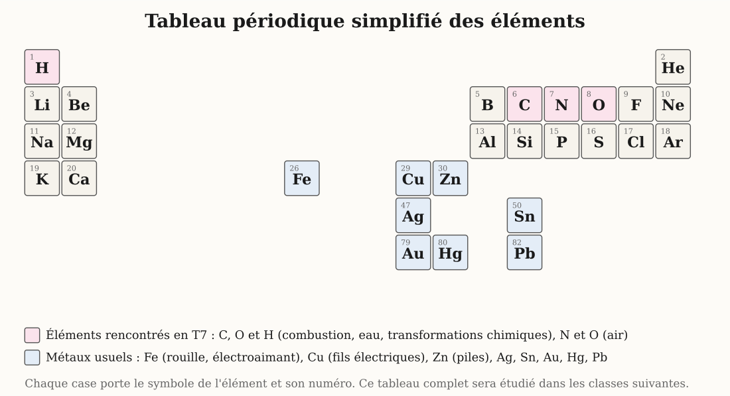
Les 20 premiers éléments du tableau périodique, avec leur symbole
Le tableau périodique complet
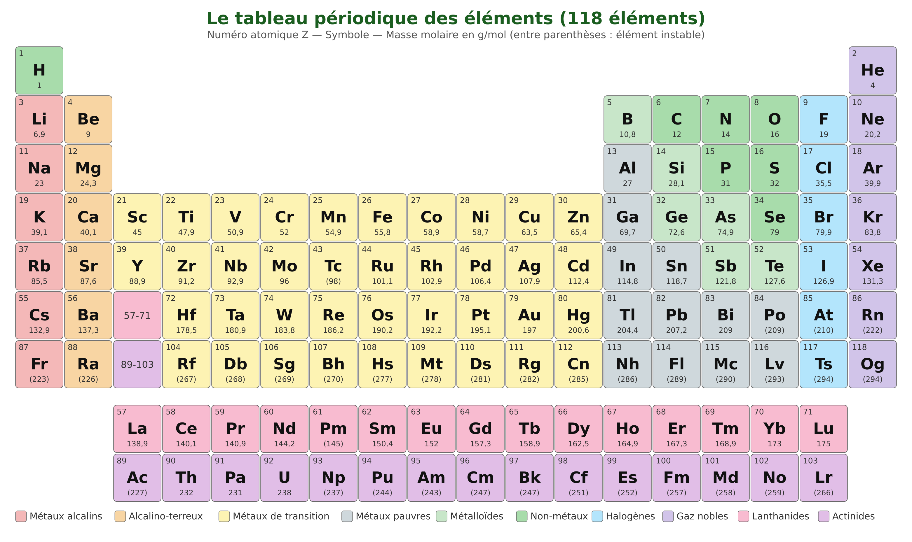
Le tableau périodique complet : 118 éléments classés par numéro atomique croissant, familles en couleurs
Les 118 éléments en détail (Z : numéro atomique ; M : masse molaire en g/mol ; entre parenthèses : élément instable)
Z | Sym. | Nom | M (g/mol) | Z | Sym. | Nom | M (g/mol)
1 | H | Hydrogène | 1 | 60 | Nd | Néodyme | 144,2
2 | He | Hélium | 4 | 61 | Pm | Prométhium | (145)
3 | Li | Lithium | 6,9 | 62 | Sm | Samarium | 150,4
4 | Be | Béryllium | 9 | 63 | Eu | Europium | 152
5 | B | Bore | 10,8 | 64 | Gd | Gadolinium | 157,3
6 | C | Carbone | 12 | 65 | Tb | Terbium | 158,9
7 | N | Azote | 14 | 66 | Dy | Dysprosium | 162,5
8 | O | Oxygène | 16 | 67 | Ho | Holmium | 164,9
9 | F | Fluor | 19 | 68 | Er | Erbium | 167,3
10 | Ne | Néon | 20,2 | 69 | Tm | Thulium | 168,9
11 | Na | Sodium | 23 | 70 | Yb | Ytterbium | 173
12 | Mg | Magnésium | 24,3 | 71 | Lu | Lutécium | 175
13 | Al | Aluminium | 27 | 72 | Hf | Hafnium | 178,5
14 | Si | Silicium | 28,1 | 73 | Ta | Tantale | 180,9
15 | P | Phosphore | 31 | 74 | W | Tungstène | 183,8
16 | S | Soufre | 32 | 75 | Re | Rhénium | 186,2
17 | Cl | Chlore | 35,5 | 76 | Os | Osmium | 190,2
18 | Ar | Argon | 39,9 | 77 | Ir | Iridium | 192,2
19 | K | Potassium | 39,1 | 78 | Pt | Platine | 195,1
20 | Ca | Calcium | 40,1 | 79 | Au | Or | 197
21 | Sc | Scandium | 45 | 80 | Hg | Mercure | 200,6
22 | Ti | Titane | 47,9 | 81 | Tl | Thallium | 204,4
23 | V | Vanadium | 50,9 | 82 | Pb | Plomb | 207,2
24 | Cr | Chrome | 52 | 83 | Bi | Bismuth | 209
25 | Mn | Manganèse | 54,9 | 84 | Po | Polonium | (209)
26 | Fe | Fer | 55,8 | 85 | At | Astate | (210)
27 | Co | Cobalt | 58,9 | 86 | Rn | Radon | (222)
28 | Ni | Nickel | 58,7 | 87 | Fr | Francium | (223)
29 | Cu | Cuivre | 63,5 | 88 | Ra | Radium | (226)
30 | Zn | Zinc | 65,4 | 89 | Ac | Actinium | (227)
31 | Ga | Gallium | 69,7 | 90 | Th | Thorium | 232
32 | Ge | Germanium | 72,6 | 91 | Pa | Protactinium | 231
33 | As | Arsenic | 74,9 | 92 | U | Uranium | 238
34 | Se | Sélénium | 79 | 93 | Np | Neptunium | (237)
35 | Br | Brome | 79,9 | 94 | Pu | Plutonium | (244)
36 | Kr | Krypton | 83,8 | 95 | Am | Américium | (243)
37 | Rb | Rubidium | 85,5 | 96 | Cm | Curium | (247)
38 | Sr | Strontium | 87,6 | 97 | Bk | Berkélium | (247)
39 | Y | Yttrium | 88,9 | 98 | Cf | Californium | (251)
40 | Zr | Zirconium | 91,2 | 99 | Es | Einsteinium | (252)
41 | Nb | Niobium | 92,9 | 100 | Fm | Fermium | (257)
42 | Mo | Molybdène | 96 | 101 | Md | Mendélévium | (258)
43 | Tc | Technétium | (98) | 102 | No | Nobélium | (259)
44 | Ru | Ruthénium | 101,1 | 103 | Lr | Lawrencium | (266)
45 | Rh | Rhodium | 102,9 | 104 | Rf | Rutherfordium | (267)
46 | Pd | Palladium | 106,4 | 105 | Db | Dubnium | (268)
47 | Ag | Argent | 107,9 | 106 | Sg | Seaborgium | (269)
48 | Cd | Cadmium | 112,4 | 107 | Bh | Bohrium | (270)
49 | In | Indium | 114,8 | 108 | Hs | Hassium | (277)
50 | Sn | Étain | 118,7 | 109 | Mt | Meitnérium | (278)
51 | Sb | Antimoine | 121,8 | 110 | Ds | Darmstadtium | (281)
52 | Te | Tellure | 127,6 | 111 | Rg | Roentgenium | (282)
53 | I | Iode | 126,9 | 112 | Cn | Copernicium | (285)
54 | Xe | Xénon | 131,3 | 113 | Nh | Nihonium | (286)
55 | Cs | Césium | 132,9 | 114 | Fl | Flérovium | (289)
56 | Ba | Baryum | 137,3 | 115 | Mc | Moscovium | (290)
57 | La | Lanthane | 138,9 | 116 | Lv | Livermorium | (293)
58 | Ce | Cérium | 140,1 | 117 | Ts | Tennesse | (294)
59 | Pr | Praséodyme | 140,9 | 118 | Og | Oganesson | (294)
Quelques éléments à connaître
Élément | Symbole | Où le rencontre-t-on en T7 ?
Hydrogène | H | Dans l'eau et dans le Soleil
Carbone | C | Charbon de bois, tous les êtres vivants, combustions
Azote | N | Environ les 4/5 de l'air
Oxygène | O | 1/5 de l'air ; indispensable aux combustions (transformations chimiques)
Sodium | Na | Avec le chlore, il forme le sel de cuisine dissous dans l'eau de mer
Chlore | Cl | Dans le sel (chlorure de sodium) et le Sûr'Eau
Aluminium | Al | Marmites légères ; masse volumique 2,7 g/cm³ ; non attiré par l'aimant
Fer | Fe | Clous, noyau d'électroaimant ; 7,8 g/cm³ ; attiré par l'aimant ; rouille
Cuivre | Cu | Fils électriques et spires des bobines ; non attiré par l'aimant
Or | Au | Bijoux ; 19,3 g/cm³ : le champion de la masse volumique
Uranium | U | Source d'énergie des centrales nucléaires ; non renouvelable

ANNEXE 3 — Tableaux de conversion d'unités
Les masses
t | q | — | kg | hg | dag | g | dg | cg | mg
1 | 0 | 0 | 0
 |  |  | 1 | 0 | 0 | 0
1 t = 1 000 kg • 1 kg = 1 000 g • 1 g = 1 000 mg
Les volumes et les capacités
m³ |  |  | dm³ (= L) |  |  | cm³ (= mL)
1 | 0 | 0 | 0
 |  |  | 1 | 0 | 0 | 0
• 1 m³ = 1 000 dm³ = 1 000 L
• 1 dm³ = 1 L • 1 cm³ = 1 mL
• 1 L = 100 cL = 1 000 mL
Les unités électriques
• 1 A = 1 000 mA • 0,25 A = 250 mA
• 1 V = 1 000 mV • 1 kV = 1 000 V
Les durées et longueurs
• 1 min = 60 s • 1 h = 60 min = 3 600 s
• 1 m = 100 cm • 1 km = 1 000 m
La méthode pour convertir
1. Écris le chiffre des unités dans la colonne de l'unité de départ.
2. Écris un chiffre par colonne, vers la gauche.
3. Complète avec des zéros jusqu'à la colonne de l'unité demandée.
Exemple : 2,5 kg en g → 2 dans la colonne kg, 5 dans la colonne hg, zéros jusqu'à g : 2 500 g.

ANNEXE 4 — Glossaire des mots de la physique-chimie
Aimant : Objet qui attire le fer et l'acier ; possède un pôle Nord et un pôle Sud.
Ampère (A) : Unité de mesure de l'intensité du courant électrique.
Biomasse : Matière d'origine vivante utilisée comme source d'énergie : bois, charbon de bois, déchets végétaux.
Bobine : Enroulement de fil conducteur isolé ; parcourue par un courant, elle se comporte comme un aimant.
Boussole : Aiguille aimantée pivotante qui s'aligne sur le champ magnétique et indique le nord.
Cahier des charges : Liste des exigences qu'un objet technique doit respecter : fonction, matériaux, sécurité.
Champ magnétique : Zone d'influence invisible créée autour d'un aimant ou d'une bobine sous courant.
Circuit mixte : Circuit combinant des dipôles en série et d'autres en dérivation.
Combustion : Transformation chimique au cours de laquelle une substance brûle avec le dioxygène.
Décantation : Séparation d'un mélange hétérogène par repos : le plus dense se dépose.
Densité : Rapport entre la masse volumique d'une substance et celle de l'eau ; sans unité.
Dérivation (montage en) : Montage à plusieurs branches ; la tension y est unique et les intensités s'ajoutent.
Dipôle : Composant électrique à deux bornes : pile, lampe, interrupteur, moteur.
Dissolution : Passage d'un soluté dans un solvant pour former une solution homogène.
Distillation : Séparation par ébullition puis condensation : on récupère le solvant pur et le soluté.
Électroaimant : Bobine enroulée sur un noyau de fer : aimant puissant commandé par le courant.
Énergie : Ce qu'il faut fournir pour produire un mouvement, de la chaleur ou de la lumière.
Éolienne : Machine qui transforme l'énergie du vent en électricité.
Évaporation : Départ du solvant en vapeur ; le soluté dissous reste et cristallise.
Filtration : Séparation par un filtre qui retient les particules solides ; le liquide clair est le filtrat.
Flottabilité : Capacité d'un corps à flotter : il flotte si sa masse volumique est inférieure à celle de l'eau.
Formes d'énergie : Électrique, thermique, chimique, mécanique, rayonnante.
Fragmentation : Division d'un corps en morceaux ou en poudre ; transformation physique.
Intensité : Grandeur qui mesure le débit du courant ; unité : l'ampère ; se mesure en série.
Lignes de champ : Courbes dessinées par la limaille autour d'un aimant ; sortent du pôle Nord.
Limaille de fer : Poudre de fer qui rend visible le champ magnétique.
Masse volumique : Masse d'une unité de volume d'une matière : masse ÷ volume (g/cm³ ou kg/L).
Mélange hétérogène : Mélange dont on distingue les constituants à l'œil nu.
Mélange homogène : Mélange dont on ne distingue pas les constituants à l'œil nu.
Miscibles (liquides) : Liquides qui se mélangent complètement, comme l'eau et le sirop.
Mobile : Objet dont on étudie le mouvement.
Mouvement accéléré : Mouvement dont la vitesse augmente : distances croissantes à durées égales.
Mouvement rectiligne : Mouvement dont la trajectoire est une ligne droite.
Mouvement retardé : Mouvement dont la vitesse diminue : distances décroissantes à durées égales.
Mouvement uniforme : Mouvement à vitesse constante : distances égales à durées égales.
Multimètre : Appareil réunissant voltmètre et ampèremètre (et d'autres fonctions).
Neutralisation : Transformation chimique entre un acide et une base (vinaigre et cendre).
Oxydation : Transformation chimique du fer à l'air humide : formation de la rouille.
Pôles (d'un aimant) : Extrémités où l'attraction est la plus forte : pôle Nord et pôle Sud.
Précipitation : Apparition d'un solide (précipité) lors d'une transformation chimique : eau de chaux troublée.
Pressage : Extraction d'un liquide contenu dans un solide par une forte pression.
Renouvelable (source) : Source d'énergie qui se reconstitue naturellement : soleil, vent, eau, biomasse gérée.
Saturée (solution) : Solution qui ne peut plus dissoudre de soluté supplémentaire.
Série (montage en) : Montage en une seule boucle ; l'intensité y est unique et les tensions s'ajoutent.
Soluté : Substance dissoute dans le solvant (le sel dans l'eau salée).
Solution : Mélange homogène obtenu par dissolution.
Solvant : Liquide qui dissout le soluté (l'eau dans l'eau salée).
Stockage de l'énergie : Mise en réserve de l'énergie : pile, batterie, eau du barrage en hauteur.
Tamisage : Séparation de solides selon la taille des grains grâce à un tamis.
Tension : Grandeur électrique mesurée entre deux points ; unité : le volt ; se mesure en dérivation.
Trajectoire : Ligne formée par les positions successives d'un mobile.
Transformation chimique : Transformation où des substances disparaissent et de nouvelles apparaissent.
Transformation physique : Transformation où la matière change de forme ou d'état sans changer de nature.
Volt (V) : Unité de mesure de la tension électrique.

ANNEXE 5 — Mémo sécurité
À l'école comme à la maison, les sciences s'apprennent en toute sécurité. Ces règles doivent être connues par cœur.
Sécurité électrique
• Ne JAMAIS toucher une prise, un fil dénudé ou un appareil électrique avec les mains mouillées.
• Nos expériences se font uniquement avec des piles (1,5 V ou 4,5 V), jamais avec le secteur (220 V : danger de mort).
• Ne jamais introduire d'objet dans une prise de courant.
• Ne pas laisser une bobine ou un électroaimant branché longtemps : la pile chauffe et s'use.
• Ne jamais toucher un fil tombé à terre dans la rue : prévenir un adulte et la JIRAMA.
• Ne pas surcharger une prise avec trop d'appareils : risque d'échauffement et d'incendie.
Sécurité avec le feu et les produits
• Manipuler bougies, allumettes et fatapera uniquement en présence d'un adulte.
• Les expériences de combustion se font sur une surface dégagée, loin de tout produit inflammable.
• Ne jamais goûter un produit d'expérience ; se laver les mains après chaque manipulation.
• Attention à l'eau bouillante et à la vapeur lors des expériences d'évaporation et de distillation.
• Ne jamais verser d'eau sur de l'huile enflammée : étouffer avec un couvercle.
• En cas de brûlure : passer la zone sous l'eau fraîche pendant plusieurs minutes et prévenir un adulte.
Sécurité pendant les projets et les expériences
• Lire toute l'expérience avant de commencer et préparer le matériel.
• Manier ciseaux, piques et outils de découpe avec prudence ; se faire aider pour percer.
• Ne pas regarder le soleil, ni son reflet dans les réflecteurs du four solaire.
• L'eau chauffée au four solaire peut brûler : la manipuler comme une casserole chaude.
• Garder les aimants loin des téléphones, cartes et boussoles de navigation.
• Ranger et nettoyer le poste de travail à la fin.

ANNEXE 6 — Fiche d'auto-évaluation
Coche « Oui » si tu sais faire sans aide, « Presque » s'il te faut encore le manuel, « Pas encore » si tu dois retravailler la notion.
Je suis capable de… | Oui | Presque | Pas encore
Unité I — Matière
Je sais calculer une masse volumique et une densité. | ☐ | ☐ | ☐
Je sais prédire si un corps flotte ou coule. | ☐ | ☐ | ☐
Je sais distinguer mélange homogène et hétérogène, et employer solvant, soluté, solution. | ☐ | ☐ | ☐
Je sais choisir la bonne technique de séparation parmi les six. | ☐ | ☐ | ☐
Je sais distinguer transformation physique et transformation chimique. | ☐ | ☐ | ☐
Unité II — Électricité et magnétisme
Je sais reconnaître et schématiser les circuits en série, en dérivation et mixtes. | ☐ | ☐ | ☐
Je sais appliquer les quatre lois de la tension et de l'intensité. | ☐ | ☐ | ☐
Je connais les pôles des aimants et la règle attraction/répulsion. | ☐ | ☐ | ☐
Je sais mettre en évidence un champ magnétique et utiliser une boussole. | ☐ | ☐ | ☐
Je sais fabriquer et expliquer une bobine et un électroaimant. | ☐ | ☐ | ☐
Unité III — Mouvement
Je sais définir un mobile et relever ses positions à intervalles réguliers. | ☐ | ☐ | ☐
Je sais identifier un mouvement uniforme, accéléré ou retardé sur un relevé. | ☐ | ☐ | ☐
Unité IV — Énergie
Je sais reconnaître l'énergie à ses effets et citer les sources d'énergie. | ☐ | ☐ | ☐
Je sais expliquer le stockage de l'énergie (pile, batterie, barrage). | ☐ | ☐ | ☐
Je connais les cinq formes d'énergie. | ☐ | ☐ | ☐
Je sais écrire la chaîne de transformation d'un appareil. | ☐ | ☐ | ☐
Je sais suivre la démarche technologique (four solaire, moulin à eau). | ☐ | ☐ | ☐
Conseil : refais cette auto-évaluation avant chaque examen d'unité, puis avant l'examen blanc.

ANNEXE 7 — Index alphabétique
Le numéro renvoie à la séance où la notion est étudiée.
Aimant, pôles — séance(s) 18
Ampère, intensité — séance(s) 16, 17
Association de piles — séance(s) 14
Batterie — séance(s) 28
Barrage hydroélectrique — séance(s) 27, 28, 30
Biomasse — séance(s) 27
Bobine (faces Nord/Sud) — séance(s) 20
Boussole — séance(s) 19
Cahier des charges — séance(s) 31
Champ magnétique — séance(s) 19
Circuit en dérivation — séance(s) 13, 15, 16
Circuit en série — séance(s) 13, 15, 16
Circuit mixte — séance(s) 13, 17
Cocktail à étages — séance(s) 2
Combustion — séance(s) 10
Décantation — séance(s) 6
Densité — séance(s) 2, 3
Dissolution — séance(s) 5, 9
Distillation — séance(s) 7
Électroaimant — séance(s) 21
Énergie (concept, sources) — séance(s) 27
Éolienne — séance(s) 27
Évaporation — séance(s) 7
Filtration — séance(s) 6
Flottabilité — séance(s) 3
Formes d'énergie — séance(s) 29
Four solaire — séance(s) 31
Lignes de champ — séance(s) 19
Limaille de fer — séance(s) 19
Lois de la tension — séance(s) 15, 17
Lois de l'intensité — séance(s) 16, 17
Masse volumique — séance(s) 1, 3
Mélange hétérogène — séance(s) 4
Mélange homogène — séance(s) 4
Miscibilité — séance(s) 5
Mobile — séance(s) 24
Moteur électrique — séance(s) 21
Moulin à eau — séance(s) 30, 31
Mouvement accéléré — séance(s) 25
Mouvement rectiligne — séance(s) 24, 25
Mouvement retardé — séance(s) 25
Mouvement uniforme — séance(s) 25
Multimètre — séance(s) 15, 16, 17
Neutralisation — séance(s) 10
Oxydation (rouille) — séance(s) 10
Panneau solaire — séance(s) 30
Pile (stockage) — séance(s) 28
Précipitation — séance(s) 10
Pressage — séance(s) 8
Relevé de positions — séance(s) 24, 25
Renouvelable (source) — séance(s) 27
Saturation (solution) — séance(s) 5
Schéma normalisé — séance(s) 14
Solvant, soluté, solution — séance(s) 5
Sonnerie électrique — séance(s) 21
Stockage de l'énergie — séance(s) 28
Tamisage — séance(s) 8
Techniques de séparation — séance(s) 6, 7, 8
Tension, volt — séance(s) 14, 15, 17
Trajectoire — séance(s) 24
Transformation chimique — séance(s) 10
Transformation d'énergie — séance(s) 30
Transformation physique — séance(s) 9

ANNEXE 8 — Bibliographie et webographie
Bibliographie
• Ministère de l'Éducation Nationale (Madagascar), Programme d'études de la classe de T7 — Sciences Physiques.
• Ministère de l'Éducation Nationale (Madagascar), Guide pédagogique du curriculum de l'enseignement fondamental.
• Collection J-Learn, Manuels des classes du fondamental — Sciences et technologie.
Webographie
• education.gov.mg — site officiel du Ministère de l'Éducation Nationale de Madagascar.
• fondation-lamap.org — La main à la pâte : expériences scientifiques simples pour la classe.
• phet.colorado.edu — simulations gratuites de circuits électriques, densité et énergie (en français).
• vikidia.org — encyclopédie adaptée aux 8-13 ans, articles de sciences physiques.
Table des illustrations
Figure 1 — Un litre de bois, un litre d'eau et un litre de fer n'ont pas la même masse
Figure 2 — Le cocktail à étages : chaque liquide se place selon sa densité
Figure 3 — La pirogue et le bouchon flottent ; le caillou et le clou coulent
Figure 4 — Mélanges homogènes (jus, eau salée) et hétérogènes (eau boueuse, eau et huile)
Figure 5 — Dissolution du sel ; huile et eau non miscibles ; sirop et eau miscibles
Figure 6 — La décantation laisse déposer ; la filtration retient les particules
Figure 7 — La distillation : l'eau s'évapore puis se condense, le sel reste dans le ballon
Figure 8 — Le tamisage sépare selon la taille ; le pressage extrait le liquide
Figure 9 — Glace, eau liquide, vapeur : la matière eau reste la même
Figure 10 — Combustion et rouille : de nouvelles substances apparaissent
Figure 11 — Un circuit mixte : L1 en série avec L2 et L3 montées en dérivation
Figure 12 — Trois piles de 1,5 V en série : les tensions s'ajoutent (4,5 V)
Figure 13 — En série, la tension de la pile se partage : U = U1 + U2
Figure 14 — En dérivation, le courant principal se partage : I = I1 + I2
Figure 15 — Unicité et additivité : les quatre lois en un coup d'œil
Figure 16 — Pôles différents : attraction ; pôles identiques : répulsion
Figure 17 — Les lignes de champ sortent du pôle Nord et entrent au pôle Sud ; la boussole s'aligne
Figure 18 — La bobine parcourue par un courant attire le fer : c'est un aimant temporaire
Figure 19 — L'électroaimant : une bobine enroulée sur un noyau de fer démultiplie l'attraction
Figure 20 — Les positions M0, M1, M2… du mobile relevées à chaque seconde sur une droite graduée
Figure 21 — Trois relevés : distances égales (uniforme), croissantes (accéléré), décroissantes (retardé)
Figure 22 — Les grandes sources d'énergie : solaire, hydraulique, éolienne, biomasse
Figure 23 — Deux réservoirs d'énergie : la pile (chimique) et le barrage (eau en hauteur)
Figure 24 — Les cinq formes d'énergie : rayonnante, thermique, électrique, chimique, mécanique
Figure 25 — Chaque appareil transforme une forme d'énergie en une autre
Figure 26 — Le four solaire concentre le rayonnement ; le moulin transforme le courant d'eau en rotation

